КОНТРОЛЬНО-СЧЕТНАЯ ПАЛАТА АРХАНГЕЛЬСКОЙ ОБЛАСТИ

ПРЕДСЕДАТЕЛЬ

пл. Ленина, 1, г. Архангельск, 163000 телефон/факс: 63-50-66, e-mail: support@kspao.ru

ЗАКЛЮЧЕНИЕ
по результатам экспертно-аналитического мероприятия
«Экспертиза и анализ исполнения областного бюджета Архангельской области за 9 месяцев 2022 года»

г. Архангельск 09 декабря 2022 года

Контрольно-счетной палатой Архангельской области в соответствии с областным законом от 23.09.2008 № 562-29-ОЗ «О бюджетном процессе Архангельской области» (далее – закон «О бюджетном процессе») и на основании пункта 1.2.1 Плана экспертно-аналитической и контрольной деятельности контрольно-счетной палаты Архангельской области на 2022 год проведены экспертиза и анализ исполнения областного бюджета Архангельской области по итогам девяти месяцев 2022 года, по результатам которых подготовлено настоящее заключение.
В ходе подготовки заключения использована бюджетная отчетность об исполнении областного бюджета, а также сводная бухгалтерская отчетность бюджетных и автономных учреждений по состоянию на 01.10.2022, представленные в программном комплексе «Свод-Смарт». Также использованы отчеты об исполнении мероприятий государственных программ Архангельской области, размещенные в Комплексной информационно-аналитической системе Архангельской области (далее – КИАС Архангельской области), отчеты о выполнении приоритетных национальных проектов и программ, размещенные на едином портале бюджетной системы Российской Федерации «Электронный бюджет» и сведения, представленные главными администраторами средств областного бюджета по запросам контрольно-счетной палаты.

Отчет об исполнении областного бюджета за 9 месяцев 2022 года утвержден распоряжением Правительства Архангельской области от 08.11.2022 № 752-рп и представлен Правительством Архангельской области в контрольно-счетную палату письмом от 08.11.2022 № 02-15/282 в составе документов и материалов, определенном статьей 29 закона «О бюджетном процессе».

СОДЕРЖАНИЕ ЗАКЛЮЧЕНИЯ
1. Доходы областного бюджета за 9 месяцев 2022 года 3
1.1. Налоговые и неналоговые доходы 3
1.2. Безвозмездные поступления 26
2. Расходы областного бюджета за 9 месяцев 2022 года 33
2.1. Расходы на содержание государственных органов и обеспечение их функций 45
2.2. Расходы за счет средств резервного фонда Правительства Архангельской области за 9 месяцев 2022 года 46
2.3. Межбюджетные трансферты из областного бюджета за 9 месяцев 2022 года 49
2.3.1. Межбюджетные трансферты бюджетам муниципальных образований Архангельской области 49
2.3.2. Межбюджетные трансферты другим бюджетам 57
2.4. Общая характеристика расходов областного бюджета на реализацию программ Архангельской области 58
2.5. Анализ реализации областной адресной инвестиционной программы за 9 месяцев 2022 года 69
2.6. Состояние задолженности областного бюджета (главных администраторов и распорядителей, а также государственных казенных учреждений) 77
2.6.1. Дебиторская задолженность 77
2.6.2. Кредиторская задолженность 85
2.7. Реализация приоритетных национальных проектов и программ за 9 месяцев 2022 года 90
3. Результаты деятельности государственных и муниципальных бюджетных и автономных учреждений за 9 месяцев 2022 года 104
3.1. Выполнение планов финансово-хозяйственной деятельности за 9 месяцев 2022 года 104
3.2. Состояние задолженности государственных бюджетных и автономных учреждений на 1 октября 2022 года 115
3.2.1. Дебиторская задолженность 115
3.2.2. Кредиторская задолженность 120
4. Состояние государственного внутреннего долга Архангельской области на 1 октября 2022 года 125
5. Предложения 132
Приложения 133

1. Доходы областного бюджета за 9 месяцев 2022 года
Согласно представленному Правительством Архангельской области в контрольно-счетную палату отчету об исполнении областного бюджета за девять месяцев 2022 года и Отчету об исполнении бюджета по ф. 0503117 доходы областного бюджета составили 101 003,4 млн.руб. (далее – Отчет за 9 месяцев 2022 года) или 83,7 % к показателям прогнозного поступления доходов, утвержденным областным законом «Об областном бюджете на 2022 год и на плановый период 2023 и 2024 годов» в ред. от 29.06.2022 (далее – закон «Об областном бюджете»). Годовой кассовый план поступления доходов на отчетную дату выполнен на 78,9 %.
Прогноз поступлений налоговых и неналоговых доходов областного бюджета, законом «Об областном бюджете» на 2022 год в ред. от 29.06.2022, составил 78 343,3 млн.руб. Прогноз безвозмездных поступлений утвержден в сумме 42 364,0 млн.руб., что в целом составляет 120 707,3 млн.руб.
Кассовым планом прогноз поступления доходов на 2022 год утвержден в сумме 127 985,6 млн.руб., что на 7 278,3 млн.руб. превышает соответствующие показатели, утвержденные законом «Об областном бюджете», в том числе по следующим поступлениям:
Изменение поступлений в областной бюджет | Сумма, млн.руб.
Доходы от компенсации затрат государства (поступление дебиторской задолженности прошлых лет, возникшей за счет целевых средств) | 31,6
Безвозмездные поступления, из них: | 7 246,7
дотации | 625,2
субсидии | 2 451,3
субвенции | 176,4
иные межбюджетные трансферты | 2 696,1
безвозмездные поступления от государственных (муниципальных) организаций | 1 208,0
прочие безвозмездные поступления | 18,8
доходы бюджетов бюджетной системы РФ от возврата бюджетами бюджетной системы РФ остатков субсидий, субвенций и иных межбюджетных трансфертов, имеющих целевое назначение, прошлых лет, а также от возврата организациями остатков субсидий прошлых лет | 220,4
возврат остатков субсидий, субвенций и иных межбюджетных трансфертов, имеющих целевое назначение, прошлых лет из бюджетов субъектов РФ | -149,5

Изменения, внесенные в кассовый план по доходам по состоянию на отчетную дату, соответствуют положениям ст. 232 БК РФ и ст. 11 Закона «Об областном бюджете».
В областной бюджет сверх доходов, предусмотренных кассовым планом 9 месяцев, получено 9 467,9 млн.руб., из них: налоговых и неналоговых доходов – 8 074,1 млн.руб. (+14,9 %), безвозмездных поступлений – 1 393,8 млн.руб. (+3,7 %).

1.1. Налоговые и неналоговые доходы
Основной объем поступления доходов областного бюджета в отчетном периоде обеспечен налоговыми и неналоговыми доходами – 62 436,1 млн.руб. или 61,8 % общего объема поступивших доходов. В отчетном периоде сверх показателей кассового плана на 9 месяцев получено практически по всем видам налоговых и неналоговых доходов, из них:
Налоговые и неналоговые доходы | Отклонение от кассового плана 9 месяцев
 | млн.руб. | %
Налог на прибыль организаций | 5 257,0 | 129,2
Налог на доходы физических лиц | 35,9 | 100,2
Акцизы по подакцизным товарам | 943,9 | 115,6
Налоги на совокупный доход | -46,7 | 98,6
Налог на имущество | 754,2 | 111,3
Налоги, сборы и регулярные платежи за пользование природными ресурсами | 868,2 | 137,3
Государственная пошлина | -17,4 | 81,0
Задолженность и перерасчеты по отмененным налогам, сборам и иным обязательным платежам | -0,1 | нет плана
От использования имущества, находящегося в государственной собственности | 23,6 | 163,4
Платежи при пользовании природными ресурсами | 25,7 | 102,5
От оказания платных услуг (работ) и компенсации затрат государства | 49,0 | 151,6
От продажи материальных и нематериальных активов | 1,3 | в 26,8 раза
Административные платежи и сборы | 0,3 | в 8 раз
Штрафы, санкции, возмещение ущерба | 178,5 | в 1,6 раза
Прочие неналоговые доходы | 0,7 | нет плана

Ежемесячное поступление налоговых и неналоговых доходов за 9 месяцев 2022 год в сравнении с поступлением за аналогичный период 2021 года представлено на рисунке 1.
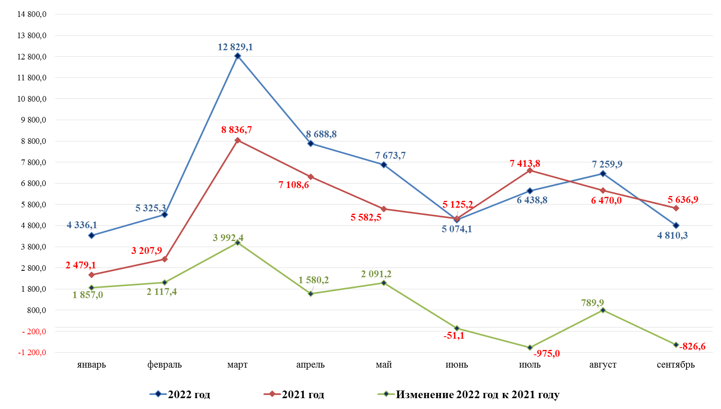
Рисунок 1. Поступление налоговых и неналоговых доходов областного бюджета за 9 месяцев 2021 – 2022 годов, млн.руб.

Положительная динамика поступления налоговых и неналоговых доходов за 9 месяцев 2022 года в основном обусловлена деловой активностью хозяйствующих субъектов и индивидуальных предпринимателей.
Поступление налоговых и неналоговых доходов бюджета снижено только в июне, июле, сентябре, в остальных месяцах установлена положительная динамика. Среднемесячный прирост указанных поступлений за отчетный период составил 1 175,0 млн.руб. Относительно уровня прошлого года наблюдается рост поступления налоговых и неналоговых доходов на 20,4 % (+10 575,4 млн.руб.).
Изменение поступления налоговых и неналоговых доходов в январе – сентябре 2022 года к соответствующему периоду 2021 года, представлено в таблице 1:

Таблица 1. Изменение поступления налоговых и неналоговых доходов в январе-сентябре 2022 года к соответствующему периоду 2021 года, млн.руб.
Показатель | Сумма, млн.руб.
 | янв. | фев. | мартI | апр. | май | июнь | июль | авг. | сент
Налог на прибыль организаций | 669,0 | 1 498,1 | 3 998,0 | 1 607,4 | 861,7 | -535,8 | -1 466,8 | -310,4 | -731,7
Налог на доходы физических лиц | 357,2 | 69,4 | -239,5 | -461,2 | 129,0 | 454,0 | 344,7 | 155,5 | 72,7
Акцизы на алкогольную продукцию с объемной долей этилового спирта свыше 9 %, пиво, спирты | 24,5 | 3,6 | -3,5 | 3,0 | 0,2 | 31,8 | 35,8 | -16,8 | 68,5
Акцизы на нефтепродукты | 109,9 | -3,7 | 107,6 | -124,5 | 268,5 | 94,1 | 92,8 | 112,5 | 98,6
Налоги на совокупный доход | 30,4 | 26,7 | 129,6 | 128,1 | 214,9 | 97,2 | 105,9 | 60,1 | 24,3
Налог на имущество организаций | 273,5 | 511,8 | 7,4 | -18,4 | 453,9 | -252,1 | 87,4 | 616,8 | -168,5
Транспортный налог с организаций | -6,0 | 6,6 | -15,6 | 6,7 | 12,3 | -5,7 | -10,9 | 9,7 | 4,4
Транспортный налог с физлиц | 5,5 | -7,5 | -7,9 | 0,5 | -0,7 | 1,7 | 10,8 | 3,3 | 32,4
Налог на игорный бизнес | -0,1 | 0,0 | -0,1 | 0,1 | -0,1 | 0,0 | -0,0 | -0,1 | 0,0
Налоги, сборы и регулярные платежи за пользование природными ресурсами | 379,5 | 33,5 | 12,2 | 339,7 | 209,4 | 66,8 | -151,4 | 140,4 | -50,6
Налог на добычу полезных ископаемых в виде природных алмазов | 384,5 | 24,2 | 5,4 | 341,8 | 193,6 | 63,5 | -161,8 | 136,7 | -54,4
Доходы от использования имущества | 0,2 | 0,9 | 0,5 | 19,8 | 4,3 | -0,8 | 0,9 | -21,4 | -0,3
Платежи при пользовании природными ресурсами | 8,5 | -32,2 | 3,9 | 79,7 | -2,6 | -20,0 | -34,0 | -41,2 | -92,3
Доходы от оказания платных услуг | 1,0 | 0,3 | 3,7 | 2,2 | -34,0 | 15,3 | -0,4 | 28,6 | -36,1
Штрафы | 3,9 | 4,0 | 1,9 | -1,0 | -23,2 | 9,4 | 17,1 | 8,0 | 2,3

В отчетном периоде в целом фиксируется положительная динамика по значительной части доходов областного бюджета, за исключением снижения поступлений доходов в целом в июле и сентябре.
Динамика поступления налоговых и неналоговых доходов в областной бюджет, уплачиваемых плательщиками Архангельской области и Ненецкого автономного округа (НАО), представлена в таблице 2:

Таблица 2. Поступление налоговых и неналоговых доходов за январь-сентябрь 2021-2022 гг. в областной бюджет, исчисляемых и уплачиваемых плательщиками Архангельской области и НАО, млн.руб.
Плательщики | Факт 9 мес.  2021 год | Факт 9 мес.  2022 год | Отклонение 2022 и 2021 гг.
 | 1 | 2 | 3=2-1 | 4=2/1*100-100, %
Архангельская область | 44 896,3 | 53 318,5 | 8 422,2 | 18,8
НАО | 6 964,4 | 9 117,6 | 2 153,3 | 30,9
Всего | 51 860,7 | 62 436,1 | 10 575,5 | 20,4

За отчетный период по сравнению с аналогичным периодом 2021 года налоговые и неналоговые доходы от плательщиков Архангельской области и НАО увеличились, что обусловлено деловой активностью хозяйствующих субъектов.

1. В структуре налоговых и неналоговых поступлений в областной бюджет в январе-сентябре 2022 года удельный вес налога на прибыль организаций составляет 37,3 %, что на 3,2 процентных пункта выше, чем в январе – сентябре 2021 года (34,1 %). План поступления налога на прибыль организаций в отчетном периоде не корректировался.
За отчетный период налог на прибыль организаций поступил в сумме 23 282,0 млн.руб., что в 1,2 раза превышает прогнозные показатели 9 месяцев, в том числе: от плательщиков Архангельской области поступило 15 492,7 млн.руб. (66,5 % от объема поступления указанного налога), от плательщиков НАО – 7 789,3 млн.руб. (33,5 %). Поступления за аналогичный период прошлого года (17 692,5 млн.руб.) также превышены в целом в 1,3 раза. Годовые показатели кассового плана по указанным поступлениям на отчетную дату выполнены на 87,1 %.
Выполнение кассового плана по налогу на прибыль организаций за январь-сентябрь 2021 – 2022 годов представлено в таблице 3:

Таблица 3. Выполнение кассового плана поступления налога на прибыль организаций за январь-сентябрь 2021 - 2022 годов, млн.руб.
Категория плательщиков | Факт 9 месяцев 2021 г. | КП 2022 г. | КП 9 месяцев 2022 г. | Факт 9 месяцев 2022 г. | к КП 9 мес.  2022 г. |  | к исполнению  за 9 мес. 2021 г.
 |  |  |  |  | млн.руб. | % | млн.руб. | %
А | 1 | 2 | 3 | 4 | 5=4-3 | 6=4/3*100 | 7=4-1 | 8=4/1*100
Архангельской области | 11 939,2 | 17 703,9 | 12 420,0 | 15 492,7 | 3 072,7 | 124,7 | 3 553,5 | 129,8
НАО | 5 753,3 | 9 016,2 | 5 605,0 | 7 789,3 | 2 184,3 | 139,0 | 2 036,0 | 135,4
Итого | 17 692,5 | 26 720,1 | 18 025,0 | 23 282,0 | 5 257,0 | 129,2 | 5 589,5 | 131,6

Основные причины роста поступлений налога на прибыль организаций по сравнению с поступлением за 9 месяцев 2021 года:
– увеличение поступлений налога от ответственных участников консолидированных групп налогоплательщиков, в том числе осуществляющих добычу нефти на территории НАО, на 73,3 % (+1 567,1 млн.руб.), что обусловлено ростом мировых цен на энергоресурсы;
– рост поступлений от организаций при выполнении Соглашения о разделе продукции на 64,4 % (+625,0 млн.руб.), что обусловлено ростом объемов добычи нефти, цены на нефть;
– рост поступлений от ряда промышленных предприятий на 3 990,0 млн.руб. в связи с восстановлением рынков сбыта после ограничений, связанных с распространением коронавирусной инфекции, благоприятной ценовой обстановкой, в том числе в области добычи полезных ископаемых, крупных предприятий целлюлозно-бумажной и деревообрабатывающей промышленности, судостроения.
Справочно: по состоянию на 01.12.2022 налог на прибыль организаций поступил в областной бюджет в сумме 27 616,0 млн.руб. или 96,8 % к показателям годового прогноза поступлений указанного налога на 31.10.2022.

Согласно статистическим данным, доля организаций, осуществляющих деятельность на территории Архангельской области, получивших прибыль (в % к общему количеству организаций) за январь-август текущего года составляет 73,4 %, убыточных – 26,6 %, что почти соответствует соотношению прибыльных и убыточных организаций (доля организаций, получивших прибыль за январь-август 2021 года, составляла – 73,6 %, убыточных – 26,4 %).
Доля организаций, ведущих деятельность на территории НАО, получивших прибыль (в % к общему количеству организаций) за январь-август текущего года составляет 55,8 %, убыточных – 44,2 %, что указывает на положительную динамику деятельности хозяйствующих субъектов. Доля организаций, получивших прибыль за январь-август 2021 года, составила 48,9 %, убыточных – 51,1 %.
Контрольно-счетная палата отмечает, что при наличии совокупного объема переплаты по налогу на прибыль в областной бюджет на 01.10.2022 в сумме 3,6 млрд.руб. существуют риски единовременных возвратов крупных сумм переплат в 2022 году.
Ежемесячное поступление налога на прибыль организаций за январь-сентябрь 2022 года в сравнении с аналогичным периодом 2021 года представлено на рисунке 2.
Установлен прирост поступления налога на прибыль организаций с января по май к аналогичным поступлениям прошлого года в результате благоприятной ценовой обстановки и восстановления рынков сбыта, а с июня по сентябрь снижение поступлений, что в основном обусловлено нестабильностью в отрасли добычи углеводородного сырья, произведенными возвратами из областного бюджета в части переплаты по налогу на прибыль организаций, что в целом за 9 месяцев составляет 1,2 млрд.руб., из них: в июле-сентябре – 0,7 млрд.руб.
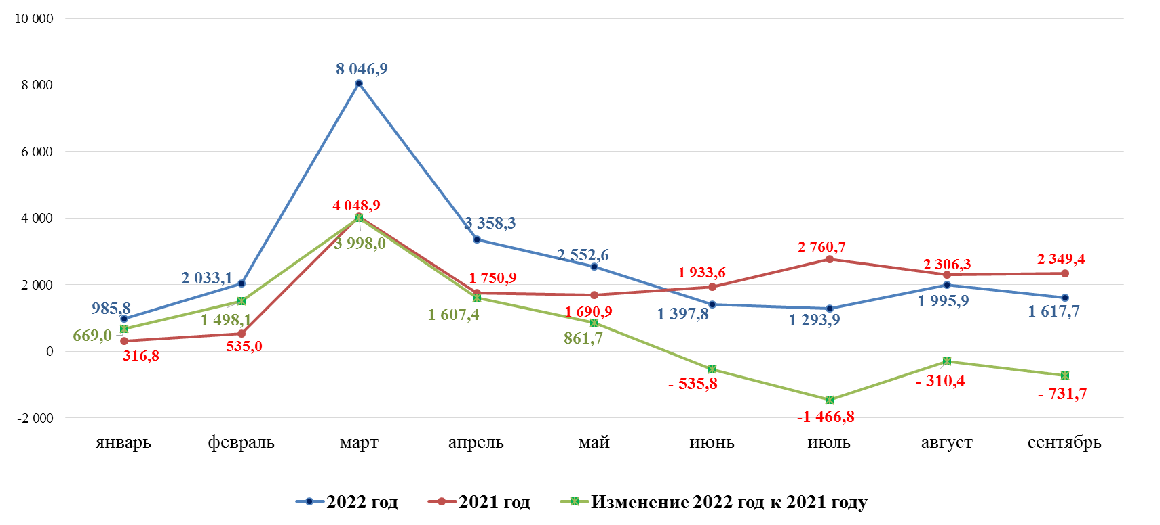
Рисунок 2. Поступление налога на прибыль организаций в областной бюджет за январь-сентябрь 2021 – 2022 годов, млн.руб.

По данным статистической налоговой отчетности «Отчет о задолженности по налогам и сборам…в бюджетную систему Российской Федерации» (ф. 4-НМ) (без учета НАО) (далее – Отчет ф. 4-НМ) по состоянию на 01.10.2022 задолженность по налогу на прибыль организаций в части, зачисляемой в областной бюджет, составила 162,0 млн.руб. увеличившись на 6,8 млн.руб. или на 4,4 % к показателям задолженности на 01.01.2022 (155,2 млн.руб.). Недоимка в общем объеме задолженности по налогу на прибыль организаций на 01.10.2022 составила 97,0 млн.руб., снизившись к показателям на 01.01.2022 на 24,3 млн.руб. или на 20,0 % (121,3 млн.руб.).

2. Удельный вес налога на доходы физических лиц в структуре налоговых и неналоговых доходов составляет 26,2 %, и его поступление в январе – сентябре 2022 года составило 16 360,9 млн.руб., что несколько превышает показатели кассового плана 9 месяцев 2022 года (+35,9 млн.руб. или на 0,2 %). Годовые показатели кассового плана по указанному налогу выполнены на 69,8 %. План поступления налога на доходы физических лиц в отчетном периоде не корректировался.
Выполнение кассового плана по налогу на доходы физических лиц за январь-сентябрь 2021 – 2022 годов представлено в таблице 4:

Таблица 4. Выполнение кассового плана поступлений налога на доходы физических лиц за январь-сентябрь 2021 – 2022 годов, млн.руб.
Плательщики | Факт  9 мес. 2021 г. | КП  9 мес. 2022 год | Факт  9 мес. 2022 г. | Отклонение (+,-)
 |  |  |  | к КП 9 мес. 2022 года |  | к факту 9 мес. 2021 г.
 |  |  |  | млн.руб. | % | млн.руб. | %
А | 1 | 2 | 3 | 4=3-2 | 5=3/2*100-100 | 6=3-1 | 7=3/1*100-100
Архангельской области | 14 419,2 | 15 175,0 | 15 224,3 | 49,3 | 0,3 | 805,1 | 5,6
НАО | 1 059,9 | 1 150,0 | 1 136,6 | -13,4 | -1,2 | 76,7 | 7,2
Итого | 15 479,1 | 16 325,0 | 16 360,9 | 35,9 | 0,2 | 881,8 | 5,7

Положительные показатели поступления налога на доходы физических лиц в отчетном периоде по сравнению с аналогичным периодом прошлого года обусловлены ростом фонда начисленной заработной платы (за январь-июль 2022 год) работников по полному кругу организаций Архангельской области (+7,7 %).
Ежемесячное поступление налога на доходы физических лиц за январь-сентябрь 2022 года в сравнении с поступлением за аналогичный период 2021 года представлено на рисунке 3.
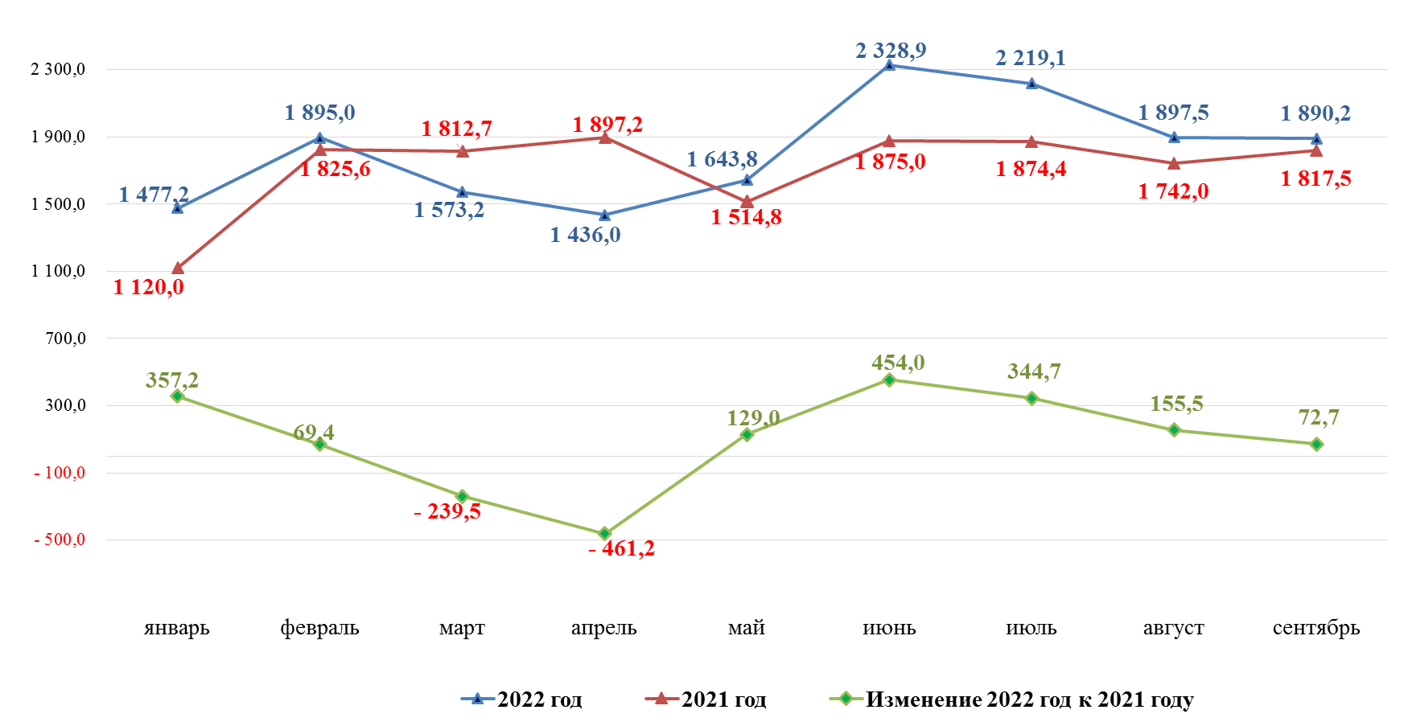
Рисунок 3. Поступление налога на доходы физических лиц областной бюджет за январь-сентябрь 2021 – 2022 годов, млн.руб.

Среднемесячный прирост поступлений налога в январе-сентябре 2022 года составил 98,0 млн.руб.
В отчетном периоде 2022 года, как и за аналогичный период 2021 года, динамика поступления налога на доходы физических лиц стабильно положительна, за исключением поступлений в марте и апреле текущего года, что объясняется возвратов сумм налога из бюджета. Возвращено в течение девяти месяцев 2022 года из бюджета Архангельской области 3 672,9 млн.руб. налога при реализации права граждан на имущественные и социальные вычеты с ростом к уровню аналогичного периода 2021 года на 572,0 млн.руб. или 18,4 %.
Справочно: по состоянию на 01.12.2022 налог на доходы физических лиц поступил в областной бюджет в сумме 20 614,8 млн.руб. или 88,0 % к показателям годового прогноза поступлений указанного налога на 31.10.2022.

3. В структуре налоговых и неналоговых доходов доля акцизов составляет 11,2 % и поступление в областной бюджет за отчетный период составило 7 002,1 млн.руб., что превышает показатели кассового плана на 9 месяцев 2022 года на 943,9 млн.руб. или на 15,6 %. Годовые показатели кассового плана на отчетную дату выполнены на 83,0 %.
В июне 2022 года прогноз поступления акцизов увеличен на 4,3 млн.руб. или на 0,05 % в связи с погашением задолженности прошлых лет от акцизов на пиво.
Сведения о поступления акцизов за отчетный период представлены в таблице 5.

Таблица 5. Выполнение кассового плана поступления акцизов за январь – сентябрь 2021-2022 годов, млн.руб.
Показатель | Факт  9 мес. 2021 г. | КП на  2022 г | Факт  9 мес. 2022 г. | Исполнено 9 мес. 2022 года, (+/-) |  | Отклонение 2022 к 2021 год, (+/-)
 |  |  |  | млн.руб. | % | млн.руб. | %
А | 1 | 2 | 3 | 4=3-2 | 5=3/2*100 | 6=3-1 | 7=3/1*100-100
Акцизы на алкогольную продукцию с объемной долей этилового спирта свыше 9 %, этиловый спирт, пиво, спиртосодержащая продукция | 1 150,9 | 1 806,2 | 1 298,0 | -508,2 | 71,9 | 147,1 | 12,8
Акцизы на нефтепродукты (диз. топливо, моторные масла, автомобильный и прямогонный бензин) | 4 948,4 | 6 631,0 | 5 704,1 | -926,9 | 86,0 | 755,7 | 15,3
Итого | 6 099,3 | 8 437,2 | 7 002,1 | -1 435,1 | 83,0 | 902,8 | 14,8

Рост поступления акцизов за отчетный период обусловлен увеличением налогооблагаемой базы, увеличением норматива распределения доходов от акцизов на нефтепродукты, установленного на федеральном уровне для Архангельской области в 2022 году – 0,9104 % (в 2021 году – 0,8783 %), а также ростом ставок акцизов на нефтепродукты, алкогольную и спиртосодержащую продукцию, пиво с учетом роста объема его производства.
Ежемесячное поступление акцизов на алкогольную и спиртосодержащую продукцию в отчетном периоде к аналогичным периодам прошлого года представлено на рисунке 4.
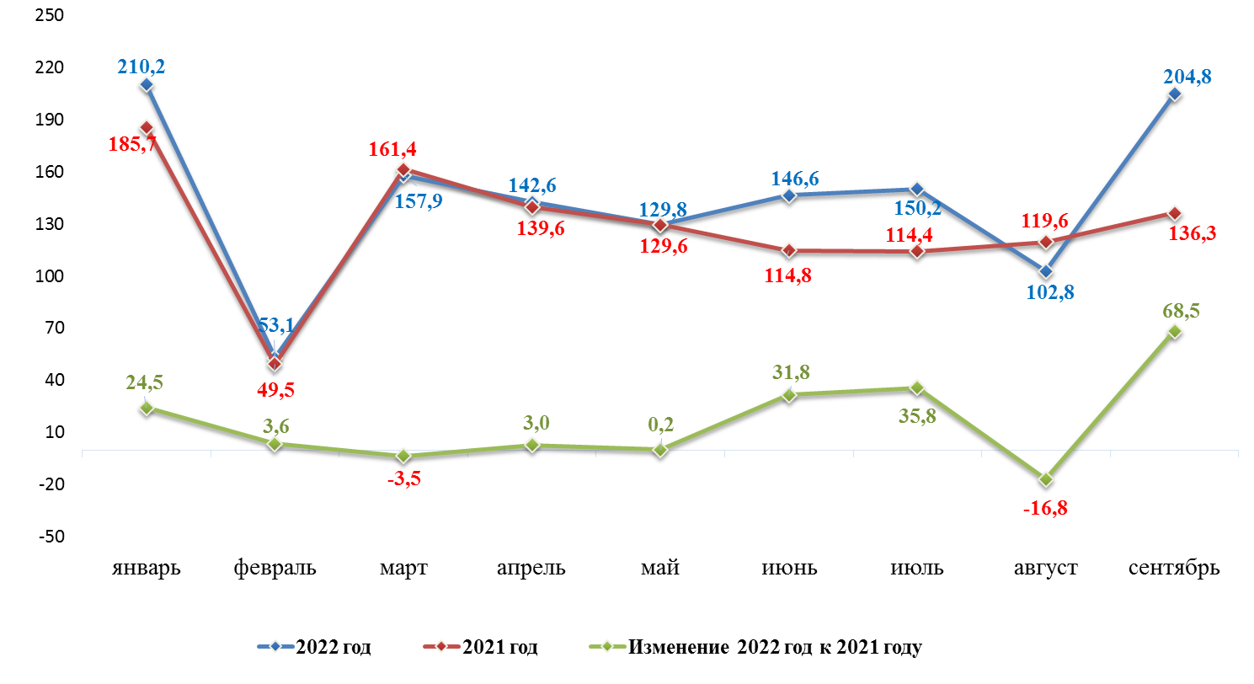
Рисунок 4. Поступление акцизов на алкогольную продукцию в областной бюджет за январь-сентябрь 2021 – 2022 годов, млн.руб.

В отчетном периоде установлен ежемесячный прирост поступления акцизов на алкогольную продукцию, за исключением марта и августа. Среднемесячный прирост поступлений в целом составил 16,3 млн.руб.
Ежемесячное поступление акцизов на нефтепродукты в отчетном периоде к аналогичным периодам прошлого года представлено на рисунке 5.
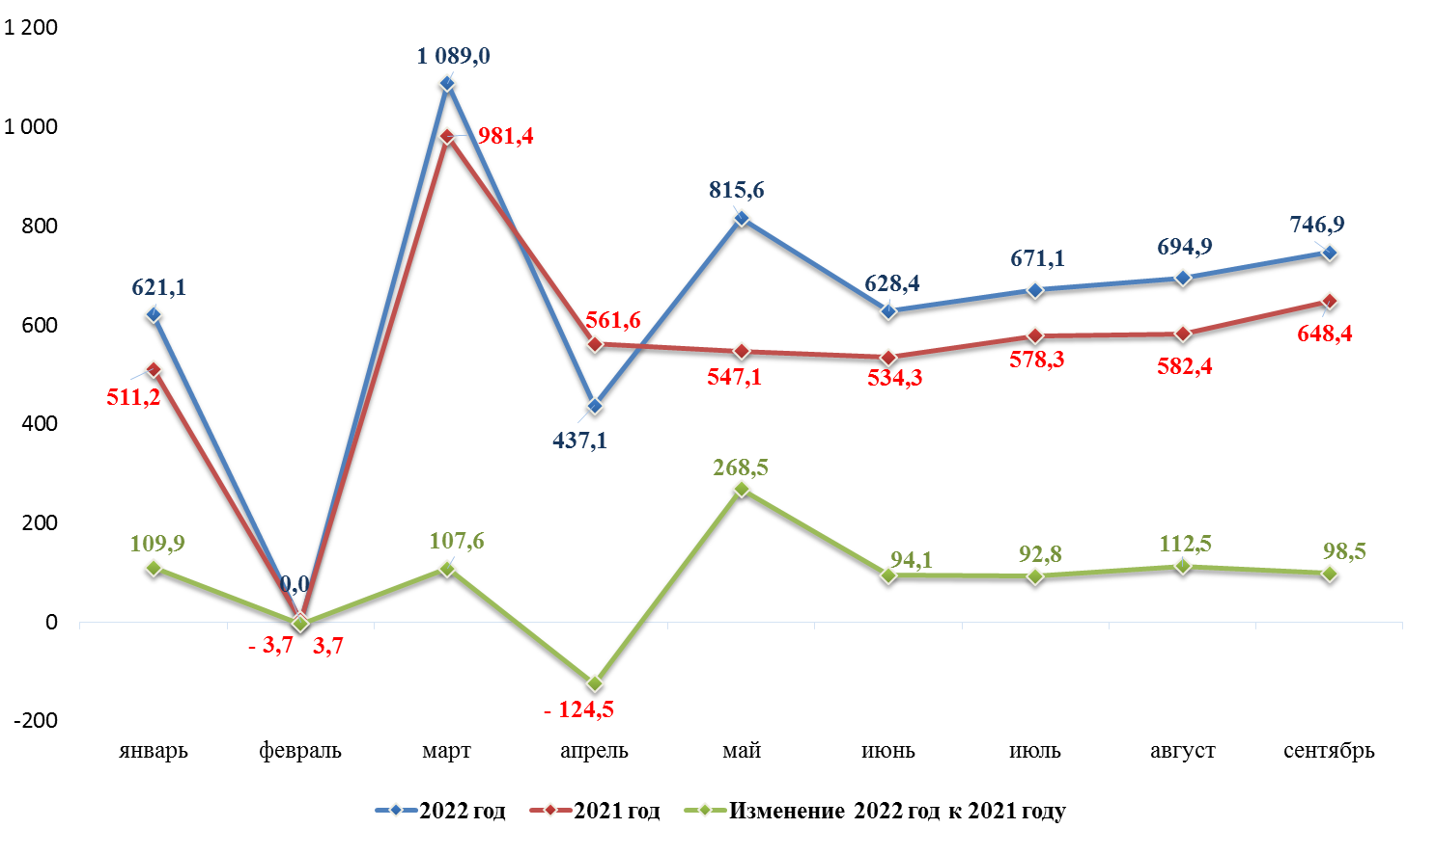
Рисунок 5. Поступление акцизов на нефтепродукты в областной бюджет за январь-сентябрь 2021 – 2022 годов, млн.руб.

В отчетном периоде установлен ежемесячный прирост поступления акцизов на нефтепродукты, за исключением февраля и апреля, а среднемесячный прирост поступлений составил 84,0 млн.руб.
Согласно Отчету по ф. 4-НМ на 01.10.2022 заложенность в части акцизов на нефтепродукты отсутствует.
Справочно: по состоянию на 01.12.2022 объем поступлений акцизов составил 8 664,1 млн.руб. или 101,1 % к показателям годового прогноза поступлений указанного налога на 31.10.2022.

4. Налоги на совокупный доход представлены в областном бюджете налогом, взимаемым в связи с применением упрощенной системы налогообложения, который поступил в сумме 3 351,1 млн.руб., а также налогом на профессиональный доход в сумме 46,2 млн.руб., что в целом составляет 3 397,3 млн.руб. или 71,3 % годовых назначений, плановые показатели 9 месяцев исполнены на 98,6 % (3 444,0 млн.руб.).
В целом в областной бюджет налога на совокупный доход за отчетный период поступило на 817,2 млн.руб. или на 31,7 % больше аналогичного периода 2021 года (2 580,1 млн.руб.).
С учетом фактического увеличения количества налогоплательщиков, применяющих специальный налоговый режим (в 2,6 раза по сравнению с данными на 01.05.2021), прогноз поступления налога на профессиональный доход увеличен в июне 2022 года на сумму фактического поступления 25,8 млн.руб. или в 2,1 раза, и в целом составил 49,3 млн.руб.
Ежемесячное поступление налогов на совокупный доход в областной бюджет за отчетные период в сравнении с поступлением за аналогичный период прошлого года представлено на рисунке 6.
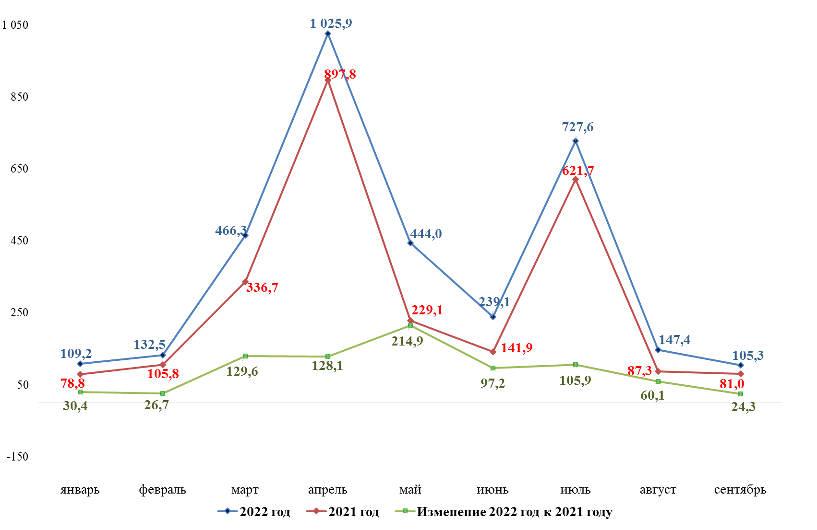
Рисунок 6. Поступление налогов на совокупный доход в областной бюджет за январь-сентябрь 2021 – 2022 годов, млн.руб.

Установлена ежемесячная положительная динамика поступления налога на совокупный доход в областной бюджет, а в среднем ежемесячный прирост поступлений составил 90,8 млн.руб.
Справочно: по состоянию на 01.12.2022 налог, взимаемый в связи с применением упрощенной системы налогообложения поступил в сумме 4 383,8 млн.руб., что составляет 93,0 % к показателям годового прогноза поступлений указанного налога на 31.10.2022, налог на профессиональный доход – в сумме 60,0 млн.руб. (121,8 %).

5. Налоги на имущество за январь – сентябрь 2022 года поступили в областной бюджет в сумме 7 421,7 млн.руб., что на 1 551,3 млн.руб. (+26,4 %) больше поступлений 2021 года. В структуре налоговых и неналоговых доходов доля налогов на имущество составляет 11,9 %. Годовые показатели кассового плана на отчетную дату по указанным поступлениям выполнены на 76,5 %, показатели кассового плана 9 месяцев – на 111,3 %, из них:
а) Налога на имущество организаций получено 6 954,0 млн.руб., что составляет 82,8 % годовых показателей кассового плана и 110,9 % показателей кассового плана 9 месяцев.
В июне текущего года прогноз поступления налога на имущество организаций увеличен на 983,0 млн.руб. или на 13,3 %, что обусловлено уплатой налога по уточненным декларациям за предыдущие периоды, переоценкой стоимости основных фондов предприятий, а также введением в эксплуатацию объектов недвижимого имущества в конце 2021 года.
По сравнению с аналогичным периодом прошлого года установлен рост поступления налога на имущество организаций на 1 511,8 млн.руб. (+27,8 %).
Поступление налога на имущество организаций в областной бюджет за январь-сентябрь 2021 - 2022 годов представлено на рисунке 7.
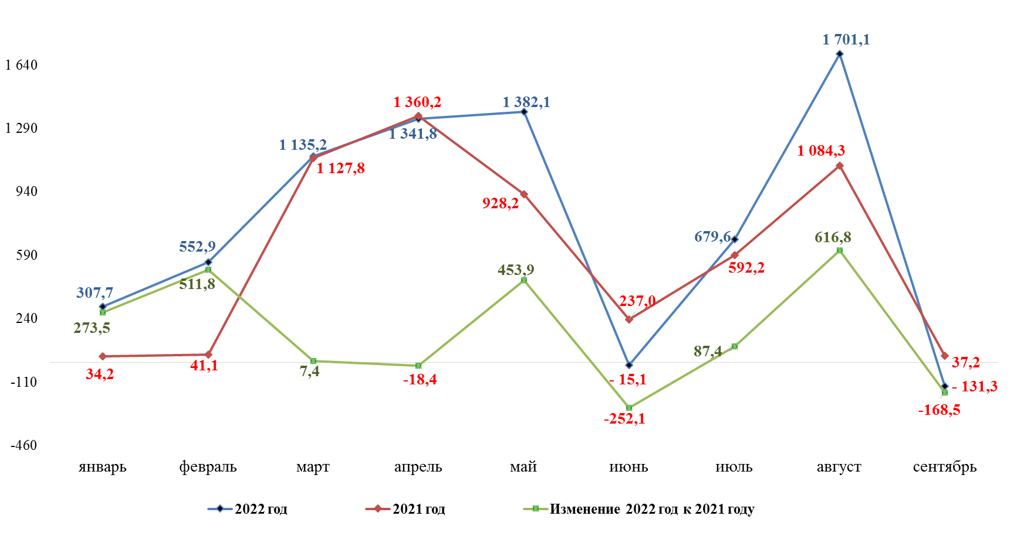
Рисунок 7. Поступление налог на имущество организаций в областной бюджет за январь-сентябрь 2021 – 2022 годов, млн.руб.

Установлена положительная динамика поступления налога за исключением апреля, июня, сентября. Среднемесячный прирост поступления указанного налога за январь-сентябрь 2022 год составляет 168,0 млн.руб.
Согласно Отчету ф. 4-НМ задолженность по налогу на имущество организаций (без учета банкротства) на 01.10.2022 составила 14,6 млн.руб., незначительно (на 0,6 млн.руб.) увеличившись к аналогичному показателю на 01.01.2022 (14,0 млн.руб.). В общей сумме задолженности недоимка составила 9,9 млн.руб., увеличившись за отчетный период на 5,0 млн.руб. к задолженности на 01.01.2022.
Справочно: по состоянию на 01.12.2022 указанный налог поступил в областной бюджет в сумме 8 987,6 млн.руб., что составляет 98,8 % к показателям годового прогноза поступлений налога на 31.10.2022.
б) Транспортный налог поступил в сумме 466,5 млн.руб. или 117,6 % (+69,7 млн.руб.) к показателям кассового плана 9 месяцев 2022 года и 35,8 % показателей годового кассового плана. Относительно поступлений за аналогичный период 2021 года рост составил 39,7 млн.руб. или на 9,3 %.
Динамика ежемесячных поступлений транспортного налога в областной бюджет за январь-сентябрь 2021 - 2022 годов представлена на рисунке 8.
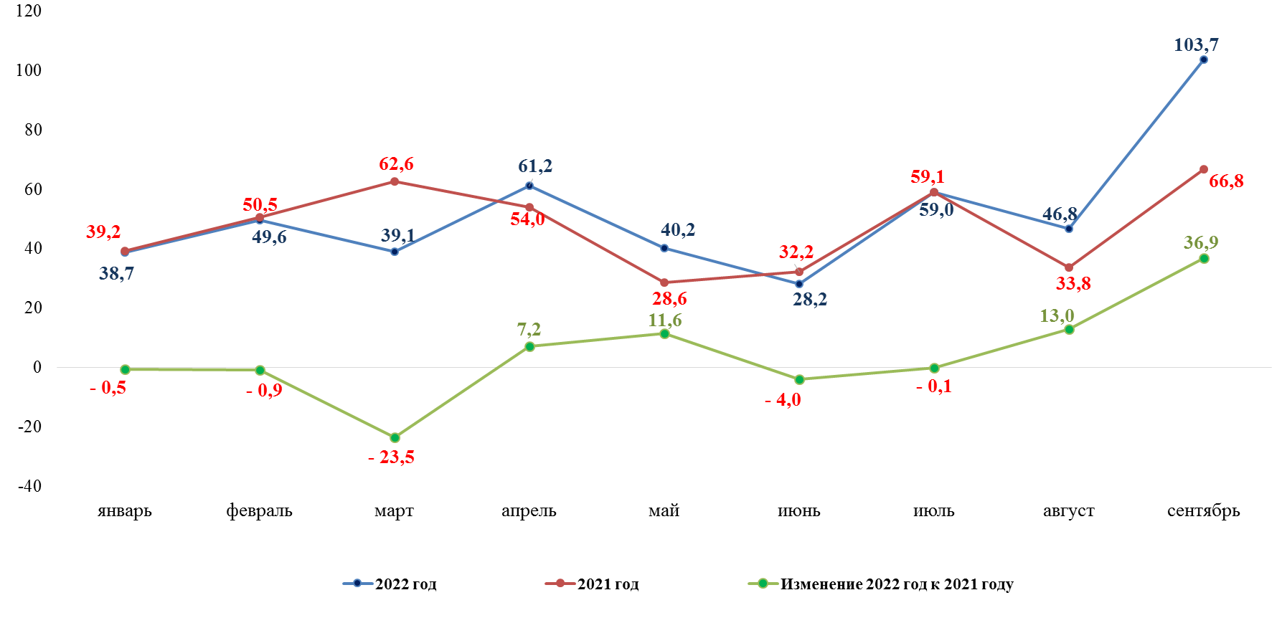
Рисунок 8. Поступление транспортного налога в областной бюджет за январь-сентябрь 2021 – 2022 годов, млн.руб.

Положительная динамика поступления налога установлена в апреле, мае, августе, сентябре (по сроку платежа), а в остальных месяцах – снижение. Среднемесячный прирост поступления транспортного налога составил 4,4 млн.руб.
Справочно: по состоянию на 01.12.2022 транспортный налог поступил в областной бюджет в сумме 1 134,8 млн.руб. или 81,6 % к показателям годового прогноза поступлений указанного налога на 31.10.2022.
Поступление транспортного налога обеспечено платежами:
- в сумме 208,9 млн.руб. от юридических лиц – владельцев автотранспортных средств по расчетам за 2021 год и авансовые платежи за 2022 год, что превышает показатели кассового плана за отчетный период на 31,4 млн.руб. (+17,7 %) и на 1,5 млн.руб. больше поступлений за аналогичный период 2021 года (207,3 млн.руб.).
- в сумме 257,6 млн.руб. от физических лиц в счет погашения задолженности за прошлые годы и оплату налога по налоговым уведомлениям за 2021 год, что превышает показатели кассового плана за отчетный период на 38,3 млн.руб.(+17,5 %) и на 38,1 млн.руб. больше поступлений за аналогичный период 2021 года (219,5 млн.руб.).
Сложившиеся показатели поступлений транспортного налога обусловлены увеличением количества транспортных средств, в отношении которых исчислен налог к уплате, и установлением налоговых льгот по транспортному налогу для многодетных семей (с 01.01.2020).
По данным статистической налоговой отчетности «Отчет о налоговой базе и структуре начислений по транспортному налогу» (ф. № 5-ТН) количество транспортных средств:
1) организаций, в отношении которых исчислен налог к уплате, за 2021 год составило 31 187 ед., за 2020 год – 30 561 ед., то есть рост количества транспортных средств юридических лиц составило 626 ед.;
2) физических лиц, по которым предъявлен налог к уплате, за 2021 год составило 381 788 ед., за 2020 год составило 385 999 ед., то есть снижение количества транспортных средств физических лиц составило 4 211 ед.
По данным Отчета о задолженности по налогам и сборам Отчет ф. 4-НМ по Архангельской области (без учета НАО) динамика задолженности по транспортному налогу (без учета банкротства) представлена в таблице 6.

Таблица 6. Показатели задолженности по транспортному налогу на 01.01.2022, на 01.07.2022 и на 01.10.2022, млн.руб.
Наименование показателя | на 01.01.2022 | на 01.07.2022 | на 01.10.2022 | Изменение (+/-)
 |  |  |  | 4=3-1 | 5=3/1*100-100
А | 1 | 2 | 3 | млн.руб. | %
транспортный налог всего, в том числе | 480,8 | 369,1 | 312,5 | -168,3 | -35,0
недоимка | 409,0 | 295,9 | 245,8 | -163,2 | -39,9
транспортный налог с физических лиц, в том числе | 468,3 | 337,9 | 296,6 | -171,7 | -36,7
недоимка | 400,3 | 272,1 | 234,4 | -165,9 | -41,4
транспортный налог с организаций, в том числе | 12,5 | 31,2 | 15,9 | 3,4 | 27,2
недоимка | 8,7 | 23,8 | 11,4 | 2,7 | 31,0

Показатели задолженности по транспортному налогу физических лиц за январь-сентябрь 2022 года, в том числе недоимка, снизились к показателям задолженности на начало 2022 года, а показатели задолженности по транспортному налогу организаций за отчетный период, в том числе недоимка, несколько увеличились к показателям задолженности на начало 2022 года, при этом снизились к показателям на 01.07.2022 год, что указывает на положительную тенденцию в части погашения задолженности по транспортному налогу организациями.

6. За отчетный период налоги, сборы и регулярные платежи за пользование природными ресурсами поступили в областной бюджет в сумме 3 198,7 млн.руб., что составляет 137,3 % к плану 9 месяцев 2022 года (+868,2 млн.руб.). Годовые показатели кассового плана на отчетную дату по указанным поступлениям выполнены на 95,7 %. По сравнению с поступлением за аналогичный период 2021 года указанные поступления увеличились на 979,5 млн.руб. или в 1,4 раза (2 219,2 млн.руб.).
Основную долю в общем объеме рассматриваемых поступлений занимает налог на добычу полезных ископаемых: 3 053,2 млн.руб., что в 1,3 раза или на 829,3 превышает показатели кассового плана 9 месяцев, годовые показатели кассового плана исполнены на 95,4 %.
Справочно: по состоянию на 01.12.2022 налог на добычу полезных ископаемых поступил в сумме 3 886,9 млн.руб. или 104,8 % к показателям годового прогноза поступлений указанного налога на 31.10.2022.
Значительную долю в общей сумме поступившего налога на добычу полезных ископаемых занимает налог на добычу полезных ископаемых в виде природных алмазов, который поступил в сумме 2 923,0 млн.руб., что превышает показатели кассового плана 9 месяцев 2022 года на 837,8 млн.руб. или в 1,4 раза. По сравнению аналогичным периодом 2021 года поступление налога на добычу полезных ископаемых в виде природных алмазов увеличилось на 933,5 млн.руб. или в 1,4 раза.
В июне 2022 года прогноз поступления налога на добычу полезных ископаемых увеличен на 270,2 млн.руб. (+9,2 %), что обусловлено поступлением в 2022 году налога на добычу природных алмазов в части партии алмазов, добытых в 2021 году и оцененных в декабре 2021 года.
Поступление налога на добычу полезных ископаемых в виде природных алмазов в областной бюджет за январь-сентябрь 2021-2022 годов представлено на рисунке 9:
В отчетном периоде установлена положительная динамика поступления налога на добычу полезных ископаемых в виде природных алмазов (кроме июля и сентября), среднемесячный прирост поступлений налога в январе-сентябре 2022 года составил 103,7 млн.руб., что обеспечивается стабильно положительной деятельностью в алмазодобывающем секторе и увеличением объемов добычи природных алмазов.
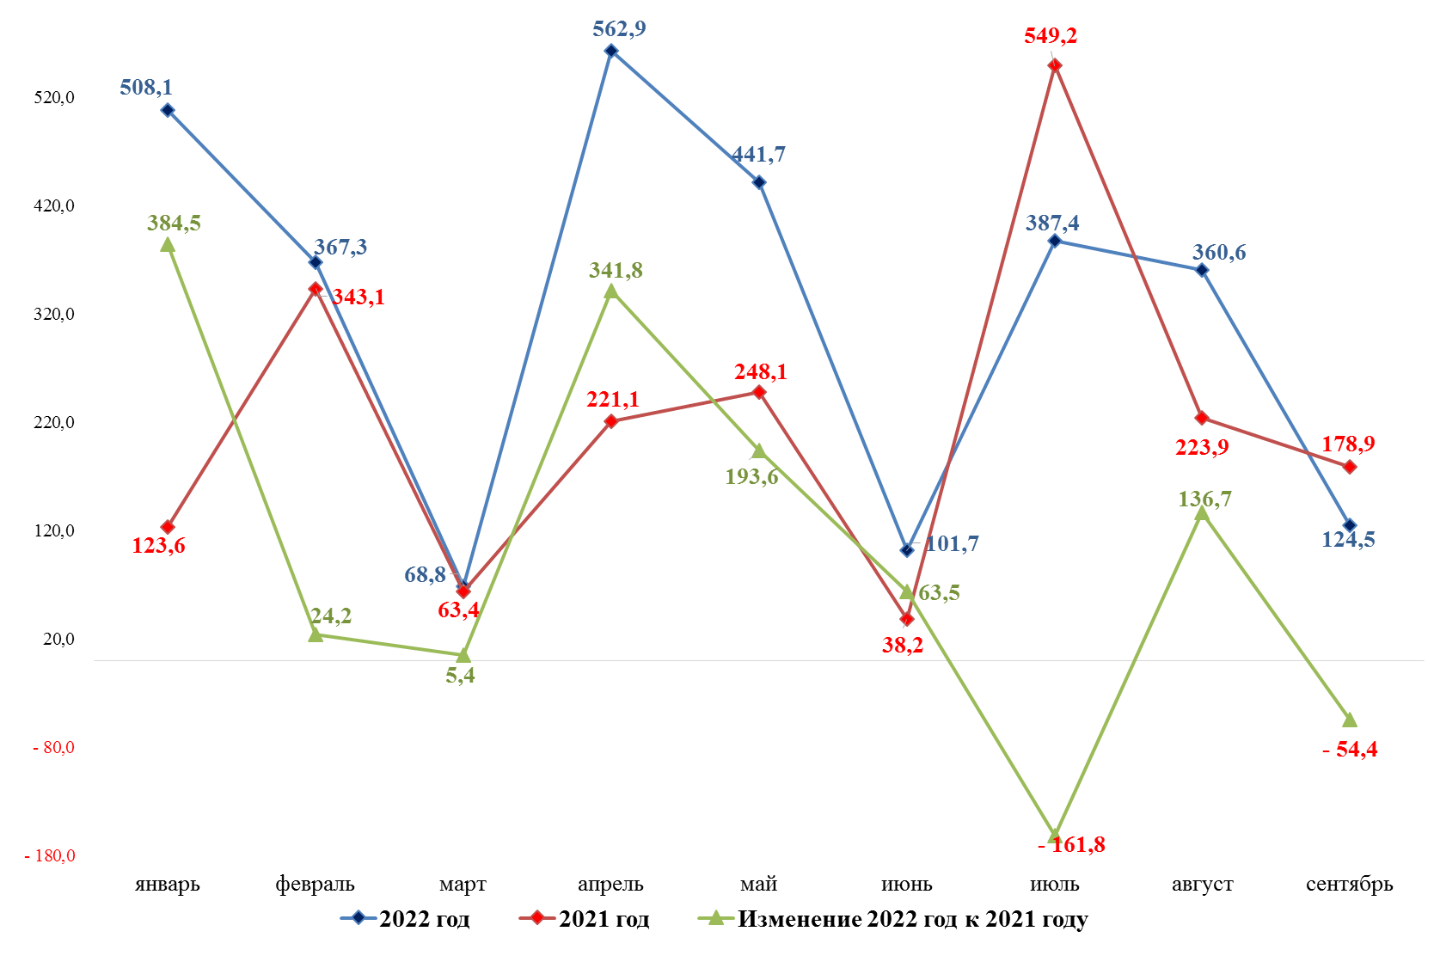
Рисунок 9. Динамика поступления налога на добычу полезных ископаемых в виде природных алмазов в областной бюджет за январь-сентябрь 2021 – 2022 годов, млн.руб.

7. За отчетный период доходы от использования имущества, находящегося в государственной собственности, поступили в областной бюджет в сумме 60,8 млн.руб. что на 23,6 млн.руб. или в 1,6 раза превышает план 9 месяцев 2022 года, годовые показатели кассового плана на отчетную дату по указанным поступлениям выполнены на 146,5 % (41,5 млн.руб.). По сравнению с поступлением за аналогичный период 2021 года указанные поступления увеличились на 4,1 млн.руб. или в 7,2 %.
В июне 2022 года прогноз поступления доходов от использования имущества, находящегося в государственной собственности в части доходов от размещения средств бюджетов увеличен на 14,1 млн.руб. или в 4,5 раза, что обусловлено фактическим поступлением указанных доходов в сумме 18,1 млн.руб. по состоянию на 10.06.2022.
Основная доля доходов от использования имущества, находящегося в государственной собственности, поступившая за отчетный период, администрируется министерством имущественных отношений Архангельской области (далее – Минимущество) или 34,7 млн.руб. (57,1 %), из которых 16,0 млн.руб. (46,1 %) составили доходы от перечисления части прибыли, остающейся после уплаты налогов и иных обязательных платежей государственных унитарных предприятий Архангельской области. Указанные платежи поступили от ГУПАО «Фармация» – 15,6 млн.руб. и ГУПАО «Фонд имущества и инвестиций» – 0,4 млн.руб. (всего предусмотрено на 2022 год – 6,6 млн.руб.). Ввиду превышения фактической чистой прибыли предприятий за 2021 год над плановыми показателями предприятий, фактические поступления, подлежащие перечислению в бюджет, также превысили плановые назначения.
Поступление дивидендов по акциям, находящимся в собственности Архангельской области, на основании решения акционеров о выплате дивидендов по итогам 2021 года, составило 11,9 млн.руб., что в 2,4 раза превышает годовые назначения (4,9 млн.руб.), из них: АО «Котласское дорожное ремонтно-строительное управление» – 3,2 млн.руб., АО «Центр расчетов» – 0,6 млн.руб., АО «Агрофирма Вельская» – 6,0 млн.руб., АО «Гарантийная организация Архангельской области» – 2,1 млн.руб.
Согласно Сведениями по дебиторской и кредиторской задолженности (ф. 0503169) Минимущества, дебиторская задолженность по доходам от перечисления части прибыли государственных унитарных предприятий по состоянию на 01.01.2022 и на 01.10.2022 отсутствует.
В соответствии с Правилами зачисления средств, полученных от размещения временно свободных средств единого казначейского счета, утвержденными постановлением Правительства Российской Федерации от 11.07.2020 № 1020, Межрегиональным управлением Федерального казначейства в сфере управления ликвидностью за отчетный период в областной бюджет перечислены 25,2 млн.руб., полученные от размещения временно свободных средств на едином казначейском счете, что превышает годовые кассовые назначения на 39,2 %.
Справочно: по состоянию на 01.12.2022 доходов от использования имущества, находящегося в государственной собственности, поступило 192,4 млн.руб. или 109,1 % к показателям годового прогноза указанных поступлений на 31.10.2022, из них: доходов от размещения средств бюджетов поступило 153,0 млн.руб. или 100,0 %.

8. Платежи при пользовании природными ресурсами за отчетный период 2022 года поступили в сумме 1 044,5 млн.руб., что составляет 102,5 % к прогнозу поступлений девяти месяцев (+25,7 млн.руб.). Годовые показатели кассового плана выполнены на 80,4 %. По сравнению с поступлением за аналогичный период 2021 года указанные платежи сократились на 11,1% (– 30,3 млн.руб.).
Поступление платежей при пользовании природными ресурсами за январь-сентябрь 2021 и 2022 годов представлено в таблице 7.

Таблица 7. Поступление платежей при пользовании природными ресурсами в январе – сентябре 2021 и 2022 годов, млн.руб.
Наименование показателя | Факт  9 мес. 2021 г. | План  2022 года | Факт  9 мес. 2022 г. | Отклонение
 |  |  |  | факт 9 мес. 2022 г./к факту 9 мес. 2021 г. | факт 9 мес. 2022 г.  /к плану 2022 год
 | млн.руб. | млн.руб. | млн.руб. | млн.руб. | млн.руб. | %
А | 1 | 2 | 3 | 4=3-1 | 5=3-2 | 6=3/2*100-100
Платежи при пользовании природными ресурсами, в том числе: | 1 174,8 | 1 298,5 | 1 044,5 | -130,3 | -254,0 | -19,6
112 01 плата за негативное воздействие на окружающую среду | 179,7 | 118,8 | 76,9 | -102,8 | -41,9 | -35,3
112 02 платежи при пользовании недрами | 12,4 | 10,6 | 11,2 | -1,2 | 0,6 | 5,7
112 04 плата за использование лесов, в том числе: | 982,6 | 1 169,0 | 956,5 | -26,1 | -212,5 | -18,2
плата за использование лесов... превышающей мин. размер платы по договору купли-продажи лесных насаждений | 294,6 | 262,0 | 238,3 | -56,3 | -23,7 | -9,0
за использование лесов... в части, превышающей мин. размер арендной платы | 662,3 | 862,8 | 689,9 | 27,6 | -172,9 | -20,0
за использование лесов... в части платы по договору купли-продажи лесных насаждений для собственных нужд | 25,7 | 44,3 | 28,3 | 2,6 | -16,0 | -36,1

8.1. Основную долю в объеме поступивших платежей при пользовании природными ресурсами составили платежи за использование лесов – 956,5 млн.руб. или 91,6 %.
Согласно представленной информации министерством природных ресурсов и лесопромышленного комплекса Архангельской области (далее – Минприроды) сложившийся объем платежей за использование лесов обеспечен такими поступлениями:
– за использование лесов, расположенных на землях лесного фонда, в части, превышающей минимальный размер платы по договору купли-продажи лесных насаждений получено в сумме 238,3 млн.руб., что составляет 91,0 % показателей годового кассового плана (262,0 млн.руб.), и меньше на 19,1 % или на 56,3 млн.руб. поступлений за аналогичный период 2021 года (294,6 млн.руб.), что обусловлено следующими факторами: сложившийся объем отпуска древесины ниже планового объема (факт – 599,4 тыс.м³// план – 1 200,0 тыс.м³), фактическая средняя ставка платы по договорам купли-продажи лесных насаждений по результатам аукционов в 1,7 раза превышает плановую расчетную ставку (факт – 372,9 руб./м³ //прогноз – 218,3 руб./м³);
– использование лесов, расположенных на землях лесного фонда, в части, превышающей минимальный размер арендной платы, получено 689,9 млн.руб., что составляет 80,0 % показателей годового кассового плана (862,8 млн.руб.), при этом на 4,2 % или на 27,6 млн.руб. превышает поступления за аналогичный период 2021 года (662,3 млн.руб.), что обусловлено следующими факторами: сложившийся объем отпуска древесины превышает плановый объем (факт – 20 083,9 тыс.м³// план – 18 900,0 тыс.м³); фактическая средняя ставка платы превышает расчетную ставку, учтенную при прогнозировании (факт – 47,1 руб./м³// план – 45,58 руб./м³);
– за использование лесов, расположенных на землях лесного фонда, в части платы по договору купли-продажи лесных насаждений для собственных нужд получено 28,3 млн.руб., что составляет 63,9 % показателей годового кассового плана (44,3 млн.руб.), при этом на 10,1 % или на 2,6 млн.руб. превышает поступления за аналогичный период 2021 года (25,7 млн.руб.), что обусловлено снижением количества обращений населения по отпуску древесины, чем планировалось.
отпуску древесины, чем планировалось.
Справочно: по состоянию на 01.12.2022 плата за использование лесов поступила в сумме 1 162,7 млн.руб. или 84,5 % к показателям годового прогноза поступлений указанных платежей на 31.10.2022.
8.2. Поступление платежей при пользовании недрами за январь-сентябрь 2022 года составило 11,2 млн.руб. Согласно представленной Минприроды информации указанный объем обеспечен поступлениями по итогам аукционов, проведенных в 2021 году и поступивших в отчетном периоде, а также поступившими за отчетный период разовыми платежами по фактам открытий 10 месторождений, платежами по результатам 8 аукционов за пользование недрами. Крупнейшие плательщики: ООО ПКП «Титан» – 2,2 млн.руб., ООО «Ресурс» – 1,5 млн.руб., ООО «Бриз Лайт» – 2,9 млн.руб., ИП Лебедева О.А. – 0,7 млн.руб., ООО «Вельск-Полигон» – 0,8 млн.руб.
По сравнению с прошлым годом поступления несколько уменьшились: на 1,2 млн.руб. или на 9,6 % в связи со снижением сумм платежей в результате уменьшением количества проведенных аукционов (конкурсов), которые носят заявительный характер.
Согласно Сведениям по дебиторской и кредиторской задолженности (ф. 0503169) Минприроды, дебиторская задолженность по состоянию на 01.10.2022 составляет по администрируемым платежам 33 328,9 млн.руб., просроченная дебиторская задолженность составила 95,6 млн.руб. По сравнению с аналогичным периодом прошлого года дебиторская задолженность на 01.10.2022 увеличилась на 3 124,7 млн.руб. или на 10,3 % (30 204,2 млн.руб.), а сумма просроченной дебиторской задолженности увеличилась на 56,9 или в 2,4 раза (38,7 млн.руб.), по сравнению с показателями на начало года указанная задолженность увеличилась на 1 597,0 млн.руб. или 5,0 % (31 731,9 млн.руб.).
Дебиторская задолженность по счету 205.23 «Расчеты по доходам от платежей при пользовании природными ресурсами» на 01.10.2022 составляет 30 750,6 млн.руб., из них 30 660,7 млн.руб. – доходы будущих периодов по счету 401.40 (долгосрочная задолженность согласно заключенным договорам с лесопользователями, срок которых до 49 лет), в том числе просроченная задолженность составила 92,3 млн.руб. По сравнению с показателями задолженности на начало года, дебиторская задолженность по счету 205.23 увеличилась на 2 564,9 млн.руб. или на 9,1 %, а сумма просроченной дебиторской задолженности увеличилась на 58,5 млн.руб. или в 2,7 раза.
Основная причина увеличения просроченной задолженности – нарушение арендаторами сроков внесения арендных платежей, в связи с нестабильным финансовым положением, сложившимся на предприятиях лесопромышленного комплекса.
Наибольшие суммы дебиторской задолженности, возникшие в текущем финансовом году, сложились у арендаторов лесных участков: ООО «ГК «УЛК» – 51,1 млн.руб. (задолженность по срокам 15.08.2022, 15.09.2022); ООО «Комиимпэкс» – 4,6 млн.руб. (задолженность по срокам 15.07.2022, 15.08.2022, 15.09.2022); ООО «Природный ресурс» – 2,3 млн.руб. (задолженность по срокам 15.08.2022, 15.09.2022). По всем суммам задолженности проводится досудебная претензионная работа, направлены претензионные письма с требованием погашения задолженности.
В части просроченной дебиторской задолженности значительные суммы сложились: ООО «Поморский лесной технопарк» (с 2017 года) – 12,1 млн.руб., ООО «СВ Плюс» (с 2018 года) – 6,7 млн.руб. По каждому виду задолженности ведется претензионно-исковая работа по взысканию задолженности. За отчетный период безнадежная к взысканию задолженность с бюджетного учета не списывалась.
В целом сложившиеся показатели просроченной дебиторской задолженности на 01.10.2022 в части платы за использование лесов свидетельствуют о наличии потенциальных резервах при исполнении доходной части областного бюджета.
8.3. Плата за негативное воздействие на окружающую среду (НВОС) за отчетный период поступила в сумме 76,9 млн.руб., что составляет 70,4 % прогноза поступлений 9 месяцев (109,3 млн.руб.) и по информации администратора указанных поступлений – Федеральной службой по надзору в сфере природопользования – в основном обеспечено платежами за 2021 год и авансовыми платежами за I и II кварталы текущего года: АО «ПАО «Севмаш», ООО «Спецавтохозяйство по уборке города», АО «АГД Даймондс», АО АЦБК, ООО «РВК-Центр», АО Группа «Илим», МУП «Водоканал» и другими предприятиями.
Недостижение плановых назначений обусловлено отсутствием платежей ООО «Группа компаний «УЛК», МП «Горводоканал» в части погашения задолженности, сложившейся за предыдущие годы, а также текущих платежей за 2022 год. Задолженность составляет более 12,0 млн.руб. Ведется претензионная работа с должниками.
Справочно: по состоянию на 01.12.2022 плата за НВОС поступила в сумме 104,2 млн.руб. или 87,8 % к годовым прогнозным показателям поступлений.

9. Доходы областного бюджета от оказания платных услуг (работ) и компенсации затрат государства составили 143,9 млн.руб или 101,0 % к показателям кассового плана 2022 года и 151,6 % к показателям кассового плана 9 месяцев (94,9 млн.руб.), а к показателям прогнозного поступления доходов, утвержденного законом «Об областном бюджете», составил 129,6 % (111,0 млн.руб.).
Поступление доходов от оказания платных услуг и компенсации затрат государства представлено в таблице 8.

Таблица 8. Динамика поступления доходов от оказания платных услуг и компенсации затрат государства за январь-сентябрь 2021 и 2022 гг., млн.руб.
Наименование показателя | Факт 9 мес. 2021 г. | 2022 год |  | Отклонение факт 2022 г./к КП 2022 г. |  | Отклонение факт 2022 г./к факту 2021 г.
 |  | КП | Факт 9 мес.
А | 1 | 2 | 3 | 4=3-2, млн.руб. | 5=3/2*100, % | 6=3-1,  млн.руб.
Доходы от оказания платных услуг (работ) и компенсации затрат государства, в том числе: | 163,4 | 142,5 | 143,9 | 1,4 | 101,0 | -19,5
доходы от оказания платных услуг (работ) - 113.01 | 26,2 | 6,5 | 1,5 | -5,0 | 23,1 | -24,7
доходы от компенсации затрат государства - 113.02 | 137,2 | 136,0 | 142,4 | 6,4 | 104,7 | 5,2

За отчетный период получено в областной бюджет доходов от оказания платных услуг (работ) и компенсации затрат государства на 11,9 % или 19,5 млн.руб. меньше, чем за аналогичный период 2021 года.
Наибольший удельный вес в структуре указанных доходов занимают доходы от компенсации затрат государства или 99,0 % и основные суммы получены следующими главными администраторами доходов:
Главный распорядитель / плательщик / основание | Сумма, млн.руб. | % к плану на 2022 год
Министерство строительства и архитектуры Архангельской области, всего | 30,8 | 129,6
из них:
ФГБУ «ЦНИИП Минстроя России» – возврат по контрактам на корректировку проектной документации объектов капитального строительства: «Строительство канализационных сетей и коллекторов, канализационных очистительных сооружений поселка Соловецкий»; «Строительство и реконструкция системы водоснабжения поселка Соловецкий» | 3,1 | х
АО «АрхОблэнерго» – возврат неотработанного аванса по соглашению о расторжении ГК № 78 от 16.12.2008 (здание представительства пос. Соловецкий) | 1,8 | х
ООО «Суор» – возврат неотработанного аванса по мировому соглашению от 04.07.2022 – по ГК Строительство многоквартирного дома по пр. Московскому (300-квартирный дом) | 25,6 | х
Министерством топливно-энергетического комплекса и жилищно-коммунального хозяйства Архангельской области, всего: | 32,9 | 141,2
возвраты ресурсоснабжающими организациями и муниципальными образованиями необоснованно полученных средств субсидий на возмещение недополученных доходов, возникающих в результате государственного регулирования розничных цен и тарифов на энергоресурсы, возврат средств субсидии на переселение из аварийного жилищного фонда | 32,9 | х
Министерством агропромышленного комплекса Архангельской области, всего: | 22,5 | 121,4
возврат денежных средств по исполнительным листам от сельхозтоваропроизводителей (значительные суммы от возвратов грантов, предоставленных на развитие материально-технической базы сельскохозяйственных потребительских кооперативов и на развитие семейных ферм) | 22,5 | х
Министерством труда, занятости и социального развития Архангельской области, всего: | 14,1 | 86,7
из них:
возврат пособий, единовременных выплат, остатков средств прошлых лет и компенсаций отдельным категориям граждан | 13,0 | х
возврат дебиторской задолженности прошлых лет | 1,0 | х
Министерством природных ресурсов и лесопромышленного комплекса Архангельской области, всего: | 12,2 | в 26,8 раза
из них:
ООО «Экострой» - возврат задолженности прошлых лет по решению суда | 11,7 | х
ООО «ТГК-2 Энергосбыт» - возврат задолженности прошлых лет | 0,1 | х
Министерством здравоохранения Архангельской области, всего: | 10,7 | 29,1
из них:
возврат государственными медицинскими организациями субсидий на финансовое обеспечение выполнения государственного задания прошлых лет в соответствии с показателями объема государственных услуг (работ), которые не были достигнуты и по фактам выявленных нарушений | 0,6 | х
возврат единовременных компенсационных выплат отдельными категориями медицинских работников, переехавших на работу в сельские населенные пункты, рабочие поселки (за 2013-2021 гг.) | 7,1 | х
возмещение расходов на обучение | 1,6 | х
возврат единовременных денежных выплат молодыми специалистами в сфере здравоохранения (за 2016-2020 гг.) | 0,2 | х
возврат дебиторской задолженности прошлых лет | 0,1 | х
возмещение за невыполнение показателей результативности использования субсидий в соответствии с условиями соглашений | 1,1 | х
Министерством образования и науки Архангельской области, всего: | 9,7 | 113,0
возвраты государственными учреждениями образования субсидий на финансовое обеспечение выполнение государственного задания по результатам контрольных мероприятий и недостижения показателей, установленных государственным заданием | 9,7 | х

В силу того, что указанные поступления не имеют постоянного характера, однозначно спрогнозировать ожидаемый объем невозможно.

10. В отчетном периоде поступление штрафов, санкций, возмещений ущерба в областной бюджет составило 447,3 млн.руб. или 121,9 % показателей годового кассового плана (366,9 млн.руб.). За отчетный период указанных доходов получено в областной бюджет больше на 22,3 млн.руб. (+5,2 %) по сравнению с аналогичным периодом прошлого года (425,0 млн.руб.).
За отчетный период штрафы, санкции и суммы в возмещение ущерба представлены платежами, что изложено в таблице 9.

Таблица 9. Поступление штрафов по видам правонарушений за январь-сентябрь 2022 года
Показатель | 2021 год | 2022 год
 | Факт  9 мес. | КП  (год) | КП  (9 мес.) | Факт 9 мес.
Административные штрафы, установленные КоАП РФ, из них: | 363,2 | 349,2 | 256,0 | 406,7
за административные правонарушения, посягающие на здоровье, санитарно-эпидемиологическое благополучие населения и общественную нравственность | 3,3 | 4,0 | 3,0 | 3,7
за административные правонарушения в области охраны окружающей среды и природопользования | 8,8 | 5,8 | 4,3 | 9,1
за административные правонарушения в области дорожного движения | 324,5 | 311,9 | 228,4 | 358,4
за административные штрафы за административные правонарушения в области предпринимательской деятельности и деятельности саморегулируемых организаций | 3,0 | 3,8 | 2,8 | 4,7
за административные штрафы за административные правонарушения против порядка управления | 8,7 | 8,3 | 6,1 | 15,9
Штрафы, неустойки, пени, уплаченные в соответствии с законом или договором в случае неисполнения или ненадлежащего исполнения принятых обязательств, из них: | 30,7 | 7,0 | 4,9 | 28,0
уплаченные в соответствии с договором аренды лесного участка или договором купли-продажи лесных насаждений в случае неисполнения или ненадлежащего исполнения обязательств | 20,7 | 5,9 | 4,3 | 18,6
Платежи в целях возмещения причиненного ущерба (убытков), из них: | 22,8 | 0,2 | 0,1 | 7,2
денежные взыскания (штрафы), поступающие в счет погашение задолженности на 01.01.2020 года | 22,6 | 0,1 | 0,1 | 6,5
Платежи, уплачиваемые в целях возмещения вреда, в том числе: | 8,2 | 10,5 | 7,8 | 5,4
возмещения вреда, причиняемого автомобильным дорогам рег. или межмуниципального значения транспортными средствами, осуществляющими перевозки тяжеловесных и (или) крупногабаритных грузов | 8,2 | 10,5 | 7,8 | 5,4
Итого | 425,0 | 366,9 | 268,8 | 447,3

Основной объем указанных поступлений обеспечен штрафами за административные правонарушения в области дорожного движения с учетом погашения задолженности, сложившейся на 01.01.2020, и составил 368,8 млн.руб. или 82,5 % от общей суммы поступивших штрафов., из них: за административные правонарушения в области дорожного движения – 358,4 млн.руб.; возмещения вреда, причиняемого автомобильным дорогам регионального или межмуниципального значения транспортными средствами, осуществляющими перевозки тяжеловесных и (или) крупногабаритных грузов – 5,4 млн.руб., денежные взыскания (штрафы) ПДД, поступающие в счет погашение задолженности, образовавшейся до 01.01.2020 года – 5,1 млн.руб.).
Согласно предоставленной информации УМВД России по Архангельской области по запросу контрольно-счетной палаты, за январь-сентябрь 2022 года оформлено 610 778 постановлений об административных правонарушениях в области дорожного движения по 35 основаниям, за аналогичный период 2021 года было оформлено 464 429 соответствующих постановлений.
Основные суммы штрафов в области дорожного движения перечислены по следующим правонарушениям, что представлено в таблице 10.

Таблица 10. Поступление штрафов в областной бюджет по видам правонарушений за январь-сентябрь 2020-2022 годы
Вид правонарушения | Сумма, млн.руб.
 | январь-сентябрь
 | 2020 | 2021 | 2022
Нарушение правил применения ремней безопасности или мотошлемов (ст. 12.6 КоАП РФ) | 12,7 | 9,8 | 9,5
Управление транспортным средством водителем, не имеющим права управления транспортным средством (ст. 12.7 КоАП РФ) | 37,2 | 27,4 | 21,1
Управление транспортным средством водителем, находящимся в состоянии опьянения, передача управления транспортным средством лицу, находящемуся в состоянии опьянения (ст. 12.8 КоАП РФ) | 33,3 | 37,5 | 39,8
Превышение установленной скорости движения (ст. 12.9 КоАП РФ) | 75,7 | 106,4 | 150,7
Проезд на запрещающий сигнал светофора или на запрещающий жест регулировщика (ст. 12.12 КоАП РФ) | 21,2 | 20,0 | 38,5
Нарушение правил расположения транспортного средства на проезжей части дороги, встречного разъезда или обгона (ст. 12.15 КоАП РФ) | 14,9 | 18,5 | 21,6
Несоблюдение требований, предписанных дорожными знаками или разметкой проезжей части дороги (ст. 12.16 КоАП РФ) | 7,6 | 10,7 | 12,0
Нарушение правил перевозки грузов, правил буксировки (ст. 12.21 КоАП РФ) | 0,0 | 26,4 | 7,8
Нарушение правил перевозки людей (ст. 12.23 КоАП РФ) | 2,1 | 4,9 | 6,6
Невыполнение водителем транспортного средства требования о прохождении медицинского освидетельствования на состояние опьянения (ст. 12.26 КоАП РФ) | 8,0 | 7,4 | 3,1
Несоблюдение требований по обеспечению безопасности дорожного движения при строительстве, реконструкции, ремонте и содержании дорог, железнодорожных переездов или других дорожных сооружений (ст. 12.34 КоАП РФ) | 12,0 | 13,0 | 6,0
Несоблюдение требований об обязательном страховании гражданской ответственности владельцев транспортных средств (ст. 12.37 РФ) | 12,9 | 11,9 | 10,1

На основании постановлений об административных правонарушениях в области дорожного движения за январь-сентябрь 2022 года начислено 618,7 млн.руб., перечислено УМВД России по Архангельской области – 356,0 млн.руб. с учетом задолженности сложившейся на 01.01.2022.
Прогнозные показатели поступления штрафов, санкций, возмещений ущерба в областной бюджет определены органами, обладающими полномочиями по наложению административных взысканий, при этом указанные виды поступления штрафов, санкций, возмещений ущерба носят несистемный характер и зависят от соблюдения правовой дисциплины, количества вынесенных постановлений, а также установленных случаев нарушения условий государственных контрактов.
В целом поступление налоговых и неналоговых доходов в отчетном периоде по сравнению с аналогичным периодом предыдущего года показывает положительную динамику, на что в большей степени повлияло поступление основных бюджетообразующих доходных источников: налог на прибыль организаций, налог на имущество организаций, налоги на совокупный доход, налоги, сборы и регулярные платежи за пользование природными ресурсами, налог на добычу полезных ископаемых. Отрицательную динамику показывают доходы, не оказывающие существенного влияния на наполняемость бюджета.

1.2. Безвозмездные поступления
Согласно представленному отчету, безвозмездные поступления в областной бюджет за январь-сентябрь 2022 года составили 38 567,3 млн.руб. или 38,2 % всех поступивших доходов областного бюджета. Кассовый план безвозмездных поступлений на отчетную дату выполнен на 103,7 %, а годовой кассовый план – на 77,7 %. За девять месяцев 2022 года безвозмездных поступлений в областной бюджет по сравнению с аналогичным периодом прошлого года зачислено в целом больше на 9 806,1 млн.руб. или в 1,3 раза.
Основную долю в составе безвозмездных поступлений занимают безвозмездные поступления из федерального бюджета, что представлено в таблице 11 и на рисунке 10.

Таблица 11. Безвозмездные поступления от других бюджетов бюджетной системы Российской Федерации за январь-сентябрь 2021 и 2022 годов, млн.руб.
Показатель | Факт 9 мес. 2021 | % к итогу | КП 9 мес. 2022 г. | Факт 9 мес. 2022 г. | % к итогу | Исполнение факт/КП 2022 |  | Изменение 2022/2021(+/-)
 |  |  |  |  |  | млн.руб. | % | млн.руб. | %
А | 1 | 2 | 3 | 4 | 5 | 6=4-3 | 7=4/3*100 | 8=4-1 | 9=4/1*100-100
Дотации | 10 210,3 | 38,5 | 9 843,2 | 9 858,2 | 33,3 | 15,0 | 100,2 | -352,1 | -3,4
Субсидии | 8 819,2 | 33,2 | 12 001,3 | 12 001,3 | 40,5 | 0,0 | 100,0 | 3 182,1 | 36,1
Субвенции | 3 711,5 | 14,0 | 3 206,2 | 3 206,2 | 10,8 | 0,0 | 100,0 | -505,3 | -13,6
Иные межбюджетные трансферты | 3 790,3 | 14,3 | 4 530,7 | 4 530,8 | 15,3 | 0,1 | 100,0 | 740,5 | 19,5
Итого (202) | 26 531,3 | 100,0 | 29 581,5 | 29 596,5 | 100,0 | 15,1 | 100,1 | 3 065,2 | 11,6

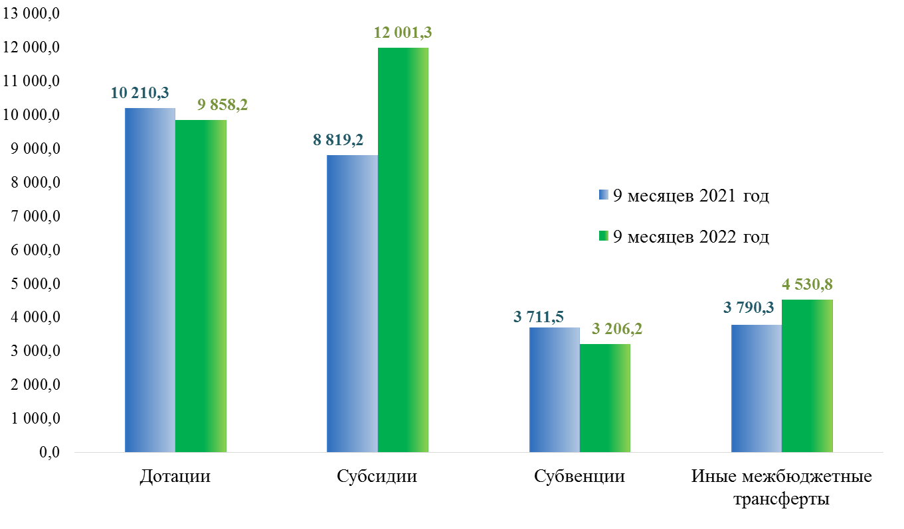
Рисунок 10. Безвозмездные поступления от других бюджетов бюджетной системы Российской Федерации за январь-сентябрь 2021 и 2022 годов, млн.руб.

Всего за отчетный период из федерального в областной бюджет поступило 29 596,5 млн.руб., что больше на 3 065,2 млн.руб. или на 11,6 % по сравнению с аналогичным периодом 2021 года. Доля субсидий из федерального в областной бюджет по сравнению с аналогичным периодом 2021 года увеличилась на 7,3 процентных пунктов, а доля дотаций снизилась на 5,2 процентных пунктов, что свидетельствует об увеличении удельного веса межбюджетных трансфертов, имеющих целевую направленность.
Изменение поступления дотаций за январь-сентябрь 2022 года представлена в таблице 12.

Таблица 12. Поступление дотаций в областной бюджет за январь-сентябрь 2022 года в сравнении с аналогичным периодом 2021 года, млн.руб.
Виды дотаций | Отклонение (+,-), млн.руб.
На выравнивание бюджетной обеспеченности | 456,2
На поддержку мер по обеспечению сбалансированности бюджетов | -1 000,0
На частичную компенсацию дополнительных расходов на повышение оплаты труда работников бюджетной сферы | 129,0
Связанная с особым режимом безопасного функционирования закрытых административно-территориальных образований | 8,3
За достижение показателей деятельности органов исполнительной власти субъектов РФ | 54,4
Итого | -352,1

Объем субсидий за январь-сентябрь 2022 года по сравнению с аналогичным периодом 2021 года сложился за счет увеличения поступления отдельных видов (+5 463,6 млн.руб), из них наиболее значительные суммы представлены в таблице 13.

Таблица 13. Увеличение поступления отдельных видов субсидий и поступление новых видов субсидий за январь-сентябрь 2022 года в сравнении с аналогичным периодом 2021 года, млн.руб. (сумма увеличения – более 35 млн.руб.)
Цель предоставления субсидии | Сумма увеличения, млн.руб.
на создание и обеспечение функционирования центров образования естественно-научной и технологической направленностей в общеобразовательных организациях, расположенных в сельской местности и малых городах | 41,0
на строительство и реконструкцию (модернизацию) объектов питьевого водоснабжения | 86,6
на создание (обновление) материально-технической базы образовательных организаций, реализующих программы среднего профессионального образования | 61,0
на софинансирование расходов, связанных с оказанием государственной социальной помощи на основании социального контракта отдельным категориям граждан | 118
на реализацию мероприятий по созданию в субъектах Российской Федерации новых мест в общеобразовательных организациях | 250,3
на создание новых мест в общеобразовательных организациях, расположенных в сельской местности и поселках городского типа | 35,7
на софинансирование капитальных вложений в объекты государственной (муниципальной) собственности в рамках нового строительства или реконструкции детских больниц (корпусов) | 751,1
на софинансирование расходных обязательств субъектов РФ, возникающих при реализации региональных программ модернизации первичного звена здравоохранения | 643,6
на софинансирование капитальных вложений в объекты государственной (муниципальной) собственности в рамках создания и модернизации объектов спортивной инфраструктуры региональной собственности (муниципальной собственности) для занятий физической культурой и спортом | 203
на осуществление ежемесячной денежной выплаты, назначаемой в случае рождения третьего ребенка или последующих детей до достижения ребенком возраста трех лет | 54,8
за счет средств резервного фонда Правительства Российской Федерации | 114,4
на обеспечение отдыха и оздоровление детей, проживающих в Арктической зоне РФ | 105,1
на реализацию мероприятий по модернизации школьных систем образования | 869
на поддержку отрасли культуры | 48,1
на развитие сети учреждений культурно-досугового типа | 89,1
на реновацию учреждений отрасли культуры | 102,3
на приведение в нормативное состояние автомобильных дорог и искусственных дорожных сооружений в рамках реализации национального проекта "Безопасные качественные дороги" | 1262,9
на обеспечение образовательных организаций материально-технической базой для внедрения цифровой образовательной среды | 87,6
на реализацию мероприятий по стимулированию программ развития жилищного строительства субъектов Российской Федерации | 298,3
на выплату региональных социальных доплат к пенсии | 103,7

Вместе с тем имеет место снижение поступления отдельны видов субсидий всего на 2 281,4 млн.руб., из них наиболее значительные суммы представлены в таблице 14.

Таблица 14. Снижение поступления отдельных видов субсидий за январь-сентябрь 2022 года в сравнении с аналогичным периодом 2021 года, млн.руб. (сумма уменьшения – более 50,0 млн.руб.)
Цель предоставления субсидии | Сумма снижения, млн.руб.
на софинансирование капитальных вложений в объекты государственной (муниципальной) собственности в рамках обеспечения комплексного развития сельских территорий | -111,6
на реализацию региональных проектов "Создание единого цифрового контура в здравоохранении на основе единой государственной информационной системы здравоохранения (ЕГИСЗ)" | -53,4
на создание дополнительных мест для детей в возрасте от 1,5 до 3 лет в образовательных организациях, осуществляющих образовательную деятельность по образовательным программам дошкольного образования | -636,1
на обеспечение комплексного развития сельских территорий | -98,8
на софинансирование капитальных вложений в объекты государственной (муниципальной) собственности в рамках реализации мероприятий федеральной целевой программы "Развитие космодромов на период 2017 - 2025 годов в обеспечение космической деятельности Российской Федерации" | -444,8
на софинансирование капитальных вложений в объекты государственной (муниципальной) собственности в рамках развития транспортной инфраструктуры на сельских территориях | -257,9
на благоустройство зданий государственных и муниципальных общеобразовательных организаций в целях соблюдения требований к воздушно-тепловому режиму, водоснабжению и канализации | -202,1
на создание центров выявления и поддержки одаренных детей | -198,9

В целом объем субсидий за отчетный период увеличилась по сравнению с аналогичным периодом 2021 года на 3 182,1 млн.руб., доля субсидий в структуре безвозмездных поступлений от других бюджетов бюджетной системы отчетного года составила 40,5 %.
Объем поступления субвенций за январь-сентябрь 2022 года по сравнению с аналогичным периодом 2021 года в целом уменьшился на 505,3 млн.руб. (–13,6 %) за счет уменьшения поступления отдельных видов (–894,0 млн.руб), из них наиболее значительные суммы представлены в таблице 15.

Таблица 15. Уменьшение поступления отдельных видов субвенций за январь-сентябрь 2022 года в сравнении с аналогичным периодом 2021 года, млн.руб. (сумма уменьшения – более 30,0 млн.руб.)
Назначение субвенции | Сумма уменьшения, млн.руб.
на оплату жилищно-коммунальных услуг отдельным категориям граждан | -39,1
на оказание отдельным категориям граждан социальной услуги по обеспечению лекарственными препаратами для медицинского применения по рецептам на лекарственные препараты, медицинскими изделиями по рецептам на медицинские изделия, а также специализированными продуктами лечебного питания для детей-инвалидов | -42,1
на выплату государственных пособий лицам, не подлежащим обязательному социальному страхованию на случай временной нетрудоспособности и в связи с материнством, и лицам, уволенным в связи с ликвидацией организаций (прекращением деятельности, полномочий физическими лицами), в соответствии с Федеральным законом от 19 мая 1995 года № 81-ФЗ "О государственных пособиях гражданам, имеющим детей" | -289,4
на осуществление отдельных полномочий в области лесных отношений | -225,9
на оснащение учреждений, выполняющих мероприятия по воспроизводству лесов, специализированной лесохозяйственной техникой и оборудованием для проведения комплекса мероприятий по лесовосстановлению и лесоразведению | -31,1
на оснащение специализированных учреждений органов государственной власти субъектов Российской Федерации лесопожарной техникой и оборудованием для проведения комплекса мероприятий по охране лесов от пожаров | -43,0
на реализацию полномочий Российской Федерации по осуществлению социальных выплат безработным гражданам в соответствии с Законом Российской Федерации от 19 апреля 1991 года № 1032-I "О занятости населения в Российской Федерации" | -172,5

Вместе с тем имеет место увеличение поступления отдельных видов субвенций на общую сумму 388,7 млн.руб., из них наиболее значительные суммы представлены в таблице 16.

Таблица 16. Увеличение поступления отдельных видов субвенций за январь-сентябрь 2022 года в сравнении с аналогичным периодом 2021 года, млн.руб. (сумма увеличения – свыше 40 млн.руб.)
Назначение субвенции | Сумма увеличения, млн.руб.
на осуществление мер пожарной безопасности и тушение лесных пожаров | 326,2
на осуществление ежемесячной выплаты в связи с рождением (усыновлением) первого ребенка | 48,4

Доля субвенций в структуре безвозмездных поступлений от других бюджетов бюджетной системы уменьшилась на 3,2 процентных пункта и составила 10,8 %.
Объем поступления иных межбюджетных трансфертов за январь-сентябрь 2022 года по сравнению с аналогичным периодом 2021 года в целом увеличился на 740,5 млн.руб. или на 19,5 % за счет увеличения отдельных видов межбюджетных трансфертов в целом на 3 343,7 млн.руб., из них наиболее представлены в таблице 17.

Таблица 17. Увеличение поступления отдельных видов иных межбюджетных трансфертов за январь-сентябрь 2022 года в сравнении с аналогичным периодом 2021 года, млн.руб. (сумма увеличения – свыше 20 млн.руб.)
Назначение иных межбюджетных трансфертов | Сумма увеличения, млн.руб.
софинансирования расходных обязательств субъектов Российской Федерации, возникающих при реализации региональных программ развития промышленности | 130,1
на финансирование дорожной деятельности в отношении автомобильных дорог общего пользования регионального или межмуниципального, местного значения | 2 158,8
на создание модельных муниципальных библиотек | 20,0
на развитие инфраструктуры дорожного хозяйства | 595,5
на ежемесячное денежное вознаграждение за классное руководство (кураторство) педагогическим работникам государственных образовательных организаций субъектов Российской Федерации и г. Байконура, муниципальных образовательных организаций, реализующих образовательные программы среднего профессионального образования, в том числе программы профессионального обучения для лиц с ограниченными возможностями здоровья | 89,4
на оснащение оборудованием региональных сосудистых центров и первичных сосудистых отделений | 118,2
на переоснащение медицинских организаций, оказывающих медицинскую помощь больным с онкологическими заболеваниями | 208,7
При этом снижение поступления отдельных видов иных межбюджетных трансфертов составило 2 603,3 млн.руб., из них наиболее значительные суммы представлены в таблице 18.

Таблица 18. Снижение поступления отдельных видов иных межбюджетных трансфертов за январь-сентябрь 2022 года в сравнении с аналогичным периодом 2021 года, млн.руб. (сумма уменьшения – свыше 20 млн.руб.)
Назначение иных межбюджетных трансфертов | Сумма уменьшения, млн.руб.
на финансовое обеспечение дорожной деятельности | -887,9
на финансовое обеспечение дорожной деятельности в рамках реализации национального проекта "Безопасные и качественные автомобильные дороги" | -404,6
на реализацию отдельных полномочий в области лекарственного обеспечения | -77,0
на создание дополнительных мест для детей в возрасте от 2 месяцев до 3 лет в образовательных организациях, осуществляющих образовательную деятельность по образовательным программам дошкольного образования | -21,4
за счет средств резервного фонда Правительства Российской Федерации | -1 176,3

Доля иных межбюджетных трансфертов в структуре безвозмездных поступлений от других бюджетов бюджетной системы увеличилась на 1,0 процентный пункт и составила 15,3 %.
За отчетный период безвозмездных поступлений в областной бюджет, за исключением поступлений из федерального бюджета, получено в целом 8 612,9 млн.руб., что в основном обеспечено следующими поступлениями:
- 8 333,1 млн.руб. от государственной корпорации – Фонда содействия реформированию ЖКХ на обеспечение мероприятий по переселению граждан из аварийного жилищного фонда и обеспечение мероприятий по капитальному ремонту многоквартирных домов (+6 487,5 млн.руб. к аналогичному периоду 2021 года);
- 150,0 млн.руб. в рамках соглашения о сотрудничестве в сфере дорожной деятельности из них: 100,0 млн.руб. – от ООО «Группы компаний «УЛК» по ремонту и содержанию участков автомобильных дорог общего пользования регионального или межмуниципального значения Архангельской области на территориях Устьянского и Вельского районов и 50,0 млн.руб. – от ООО ПКП «Титан» на финансовое обеспечение в сфере дорожной деятельности;
- 103,3 млн.руб. в рамках соглашения о сотрудничестве между Правительством Архангельской области и ПАО «Газпром» и в соответствии с фактической потребностью для оплаты выполненных работ по объектам социальной инфраструктуры, из них: строительство детского сада в пос. Урдома Ленского района и пристройки к зданию школы в пос. Приводино Котласского района, канализационные очистные сооружения мощностью до 2500 куб.м/сутки с трассами напорного коллектора в пос. Приводино Котласского района, на реализацию мероприятий по обследованию строительных конструкций, разработке обоснования инвестиций для строительства объектов, проведению технологического и ценового аудита обоснования инвестиций на строительство объектов капитального строительства;
- 18,8 млн.руб. в рамках соглашения между Правительством Архангельской области и ООО «ГК «УЛК» на развитие сферы физической культуры и спорта на финансовое обеспечение ГБУ Архангельской области «Устьянская спортивная школа».
Доходы от возврата остатков субсидий, субвенций и иных межбюджетных трансфертов, имеющих целевое назначение, прошлых лет (509,0 млн.руб.) с учетом возврата остатков субсидий, субвенций и иных межбюджетных трансфертов, имеющих целевое назначение, прошлых лет (151,1 млн.руб.) составили 357,9 млн.руб.
В федеральный бюджет возвращены 151,1 млн.руб., из них:
1) Субсидии всего 84,5 млн.руб., из них:
- на организацию бесплатного горячего питания обучающихся, получающих начальное общее образование в государственных и муниципальных образовательных организациях – 21,2 млн.руб.;
- на благоустройство зданий государственных и муниципальных общеобразовательных организаций в целях соблюдения требований к воздушно-тепловому режиму, водоснабжению и канализации – 13,9 млн.руб.;
- на стимулирование развития приоритетных подотраслей агропромышленного комплекса и развитие малых форм хозяйствования – 13,8 млн.руб.;
- на создание дополнительных мест для детей в возрасте от 1,5 до 3 лет в образовательных организациях, осуществляющих образовательную деятельность по образовательным программам дошкольного образования – 12,6 млн.руб.;
- на софинансирование расходных обязательств, возникающих при модернизации лабораторий медицинских организаций субъектов Российской Федерации, осуществляющих диагностику инфекционных болезней – 12,0 млн.руб.
2) Субвенции всего 6,6 млн.руб., из них:
– на осуществление полномочий по обеспечению жильем отдельных категорий граждан, установленных Федеральным законом от 12 января 1995 года № 5-ФЗ «О ветеранах» – 2,3 млн.руб.;
– на социальные выплаты безработным гражданам в соответствии с Законом Российской Федерации от 19 апреля 1991 года № 1032-I «О занятости населения в Российской Федерации» – 3,4 млн.руб.
3) Иные межбюджетные трансферты, всего 55,9 млн.руб., из них:
- в целях финансового обеспечения расходных обязательств субъектов РФ по предоставлению межбюджетных трансфертов бюджету соответствующего ТФОМС на финансовое обеспечение проведения углубленной диспансеризации застрахованных по обязательному медицинскому страхованию лиц, перенесших новую коронавирусную инфекцию (COVID-19) … за счет средств резервного фонда Правительства РФ… – 37,3 млн.руб.;
- в целях софинансирования расходных обязательств субъектов РФ по финансовому обеспечению выплат стимулирующего характера за дополнительную нагрузку медицинским работникам, участвующим в проведении вакцинации взрослого населения против новой коронавирусной инфекции, и расходов, связанных с оплатой отпусков и выплатой компенсации за неиспользованные отпуска медицинским работникам, которым предоставлялись указанные стимулирующие выплаты, за счет средств резервного фонда Правительства РФ… – 6,0 млн.руб.
4) Прочие остатки субсидий, субвенций и иных межбюджетных трансфертов, имеющих целевое назначение, прошлых лет из бюджетов субъектов Российской Федерации, всего 4,1 млн.руб., из них: возврат единовременных компенсационных выплат отдельным категориям медицинских работников, переехавших в 2018 - 2020 г. на работу в сельские населенные пункты либо рабочие поселки Архангельской области– 1,5 млн.руб.
Оценивая структуру безвозмездных поступлений от других бюджетов бюджетной системы в отчетном периоде по сравнению с аналогичным периодом 2021 года, необходимо отметить увеличение доли поступлений межбюджетных трансфертов, имеющих целевую направленность и соответствующего сокращения доли дотаций.

2. Расходы областного бюджета за 9 месяцев 2022 года
Уточненная сводная бюджетная роспись по расходам областного бюджета на 30.09.2022 утверждена в сумме 138 070,6 млн.руб., что на 7 798,8 млн.руб. или на 6,0 % больше, чем утверждено областным законом «Об областном бюджете на 2022 год…» в ред. от 29.06.2022 (130 271,7 млн.руб.), которая действовала на 01.10.2022.
Изменения, внесенные в показатели сводной бюджетной росписи, соответствуют положениям статей 217, 232 БК РФ, ст. 10 Федерального закона от 29.11.2021 № 384-ФЗ «О внесении изменений в Бюджетный кодекс Российской Федерации и отдельные законодательные акты Российской Федерации и установлении особенностей исполнения бюджетов бюджетной системы Российской Федерации в 2022 году» и ст. 11 закона «Об областном бюджете».
За январь – сентябрь 2022 года министерством финансов Архангельской области доведены объемы финансирования расходов до главных распорядителей средств областного бюджета в сумме 97 840,9 млн.руб. или 95,9 % показателей кассового плана выплат на указанный период (102 043,9 млн.руб.).
Расходы областного бюджета за отчетный период произведены на сумму 95 557,3 млн.руб. или на 69,2 % к утвержденным показателям сводной бюджетной росписи на год и на 93,6 % к показателям кассового плана на 9 месяцев 2022 года.
Из общей суммы произведенных за отчетный период расходов, расходы за счет средств федерального бюджета составили 19 714,8 млн.руб. или 69,3 % к соответствующим утвержденным ассигнованиям, за счет средств областного бюджета – 75 842,5 млн.руб. (69,2 %).
Всего по сравнению с 9 месяцами 2021 года расходы областного бюджета за отчетный период увеличились на 15 299,8 млн.руб. или на 19,1 %.
Группировка расходов областного бюджета за 9 месяцев 2021 и 2022 годов представлена на рисунке 11.
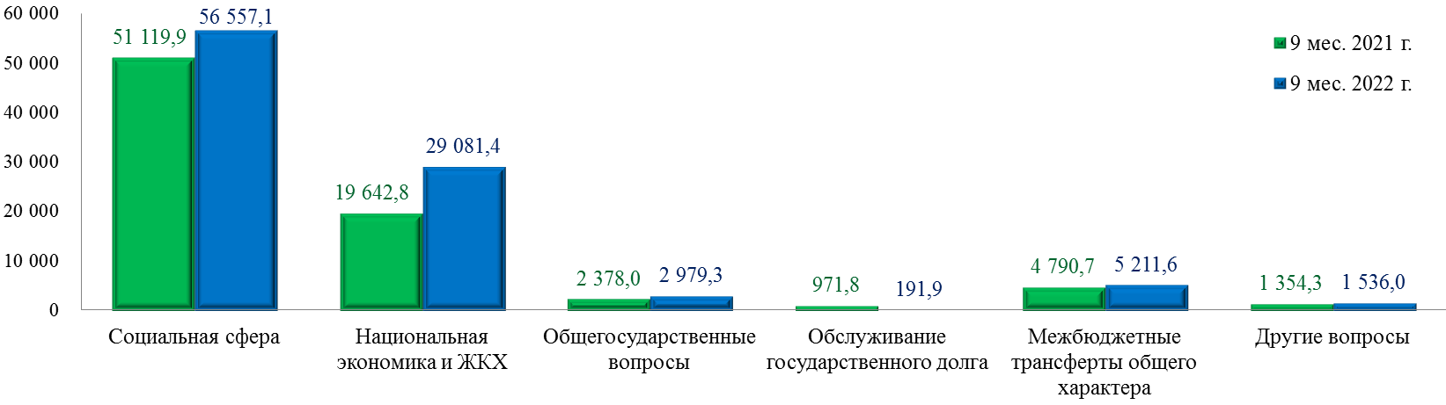
Рисунок 11. Группировка расходов областного бюджета за 9 месяцев 2021 и 2022 года, млн.руб.

Сведения о расходах областного бюджета за январь – сентябрь 2022 года и сравнение с расходами за соответствующий период 2021 года представлены в приложении № 1 к настоящему заключению.
Наибольший объем расходов за 9 месяцев 2022 года приходится на социальную сферу (образование, культура, здравоохранение, социальная политика, физическая культура и спорт) в размере 56 557,1 млн.руб. или 59,2 % всех расходов областного бюджета. Расходы в сфере национальной экономики и жилищно-коммунального хозяйства произведены в сумме 29 081,4 млн.руб. или 30,4 % от общего объема расходов за 9 месяцев 2022 года. В совокупности указанные расходы составляют 89,6 % всех произведенных расходов за отчетный период.
Рост расходов на социальную сферу по сравнению с аналогичным периодом 2021 года составил 10,6 % (+5 437,2 млн.руб.), а расходы в сфере национальной экономики и ЖКХ увеличились на 48,1 % (+9 438,6 млн.руб.).
Сведения о наибольших изменениях расходов бюджета в разрезе подразделов бюджетной классификации (свыше 600 млн.руб.) за 9 месяцев текущего года представлены в таблице 19.

Таблица 19. Изменение отдельных расходов областного бюджета за 9 месяцев 2021 и 2022 годов, млн.руб.
Наименование (направление расходов) | Исполнение |  | Изменения (+,-)
 | 9 мес. 2021 г. | 9 мес. 2022 г. | млн.руб. | %
Подраздел 0409 "Дорожное хозяйство (дорожные фонды)"
Всего, из них: | 7 447,6 | 10 141,2 | 2 693,6 | 36,2
Развитие инфраструктуры дорожного хозяйства | 0,0 | 595,5 | 595,5 | -
Приведение в нормативное состояние автомобильных дорог и искусственных дорожных сооружений в рамках реализации национального проекта "Безопасные качественные дороги" | 0,0 | 1 288,6 | 1 288,6 | -
Финансирование дорожной деятельности в отношении автомобильных дорог общего пользования регионального или межмуниципального, местного значения | 0,0 | 2 158,8 | 2 158,8 | -
Капитальный ремонт, ремонт и содержание региональных автомобильных дорог (дорожный фонд Архангельской области) | 2 170,9 | 2 826,0 | 655,2 | 30,2
Финансовое обеспечение дорожной деятельности в рамках реализации национального проекта "Безопасные и качественные автомобильные дороги" | 3 133,2 | 1 937,1 | -1 196,2 | -38,2
Развитие транспортной инфраструктуры на сельских территориях | 263,2 | 0,0 | -263,2 | -100,0
Иные межбюджетные трансферты на финансовое обеспечение дорожной деятельности (дорожный фонд Архангельской области) | 692,7 | 0,0 | -692,7 | -100,0
Подраздел 0412 "Другие вопросы в области национальной экономики"
Всего, из них: | 547,5 | 1 375,2 | 827,6 | в 2,5 раза
Взнос в уставный капитал АО "Архангельская областная энергетическая компания" | 0,0 | 350,0 | 350,0 | -
Подраздел 0501 "Жилищное хозяйство"
Всего, из них: | 2 446,4 | 6 607,5 | 4 161,1 | в 2,7 раза
Обеспечение мероприятий по переселению граждан из аварийного жилищного фонда, в том числе переселению граждан из аварийного жилищного фонда с учетом необходимости развития малоэтажного жилищного строительства, за счет средств, поступивших от Фонда содействия реформированию жилищно-коммунального хозяйства | 1 728,7 | 5 837,8 | 4 109,1 | в 3,4 раза
Обеспечение мероприятий по переселению граждан из аварийного жилищного фонда, в том числе переселению граждан из аварийного жилищного фонда с учетом необходимости развития малоэтажного жилищного строительства, за счет средств бюджетов субъектов РФ | 34,5 | 544,3 | 509,8 | в 15,8 раза
Реализация мероприятий федеральной целевой программы "Развитие космодромов на период 2017-2025 годов в обеспечение космической деятельности Российской Федерации" | 494,3 | 0,0 | -494,3 | -100,0
Подраздел 0502 "Коммунальное хозяйство"
Всего, из них: | 4 914,5 | 5 975,7 | 1 061,2 | 21,6
Возмещение недополученных доходов, возникающих в результате государственного регулирования тарифов в области обращения с твердыми коммунальными отходами | 53,2 | 562,6 | 509,4 | в 10,6 раза
Возмещение недополученных доходов, возникающих в результате государственного регулирования тарифов на тепловую энергию, поставляемую населению и потребителям, приравненным к населению, на нужды теплоснабжения | 2 157,9 | 2 429,0 | 271,1 | 12,6
Возмещение недополученных доходов, возникающих в результате государственного регулирования тарифов на холодную воду и водоотведение для населения и потребителей, приравненных к населению | 777,4 | 1 076,7 | 299,3 | 38,5
Подраздел 0702 "Общее образование"
Всего, из них: | 15 817,7 | 18 731,1 | 2 913,4 | 18,4
Реализация образовательных программ | 11 723,0 | 12 620,6 | 897,7 | 7,7
Строительство и реконструкция объектов капитального строительства государственной собственности Архангельской области | 23,0 | 424,6 | 401,6 | в 18,4 раза
Реализация мероприятий по модернизации школьных систем образования | 0,0 | 965,5 | 965,5 | -
Благоустройство зданий государственных и муниципальных общеобразовательных организаций в целях соблюдения требований к воздушно-тепловому режиму, водоснабжению и канализации | 224,6 | 0,0 | -224,6 | -100,0
Подраздел 0901 "Стационарная медицинская помощь"
Всего, из них: | 2 072,7 | 3 854,2 | 1 781,4 | 85,9
Создание и оснащение референс-центров для проведения иммуногистохимических, патоморфологических исследований и лучевых методов исследований, переоснащение сети региональных медицинских организаций, оказывающих помощь больным онкологическими заболеваниями | 6,8 | 215,5 | 208,7 | в 31,8 раза
Новое строительство или реконструкция детских больниц (корпусов) | 492,3 | 1 326,9 | 834,6 | в 2,7 раза
Реализация региональных программ модернизации первичного звена здравоохранения (осуществлено новое строительство (реконструкция) объектов медицинских организаций) | 0,0 | 364,4 | 364,4 | -
Подраздел 09 02 "Амбулаторная помощь"
Всего, из них: | 2 171,4 | 2 780,5 | 609,1 | 28,1
Обеспечение лекарственными препаратами отдельных групп населения | 805,9 | 1 011,3 | 205,5 | 25,5
Реализация региональных программ модернизации первичного звена здравоохранения (с учетом паспортов медицинских организаций приведение материально-технической базы медицинских организаций, оказывающих первичную медико-санитарную помощь взрослым и детям, их обособленных структурных подразделений, центральных районных и районных больниц в соответствие с требованиями порядков оказания медицинской помощи, их дооснащение и переоснащение оборудованием для оказания медицинской помощи) | 0,0 | 416,6 | 416,6 | -

Наибольшее изменение расходов из областного бюджета за отчетный период по отношению к аналогичному периоду прошлого года наблюдается по жилищному хозяйству, где расходы увеличились в 2,7 раза (+4 161,1 млн.руб.), из них по обеспечению мероприятий по переселению граждан из аварийного жилищного фонда, в том числе переселению граждан из аварийного жилищного фонда с учетом необходимости развития малоэтажного жилищного строительства (средства Фонда СРЖКХ и областного бюджета) расходы увеличились в 3,6 раза (+4 618,9 млн.руб.) и на 01.10.2022 составили 6 382,1 млн.руб.
На рисунке 12 представлена группировка расходов областного бюджета за 9 месяцев 2021 и 2022 годов по видам расходов бюджетной классификации РФ.
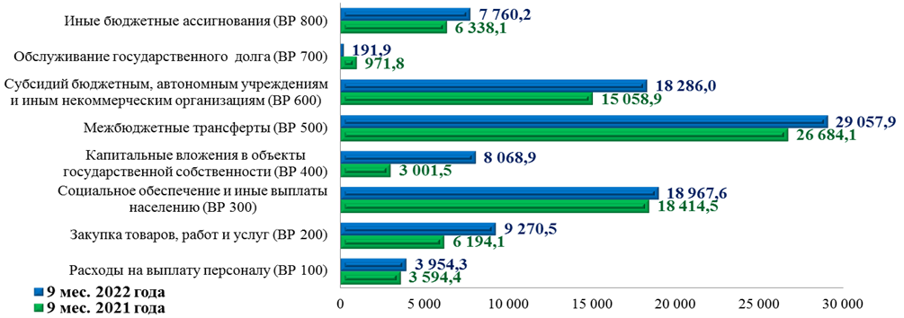
Рисунок 12. Расходы областного бюджета по группам вида расходов бюджетной классификации РФ за 9 месяцев 2021 и 2022 годов, млн.руб.

Наибольший объем расходов областного бюджета в отчетном периоде составили расходы на предоставление межбюджетных трансфертов бюджетам бюджетной системы РФ: 29 057,9 млн.руб. или 30,4 % всех произведенных расходов, из которых бюджетам муниципальных образований Архангельской области направлено 28 743,5 млн.руб.
В сравнении с аналогичным периодом прошлого финансового года рост межбюджетных трансфертов составил 8,9 % (+2 373,8 млн.руб.), из них в местные бюджеты рост составил 13,1 % или 3 340,5 млн.руб. (более подробно сведения представлены в подразделе «Межбюджетные трансферты из областного бюджета за 9 месяцев 2022 года» настоящего заключения).
Субсидии бюджетным, автономным учреждениям и иным некоммерческим организациям в отчетном году предоставлены в общей сумме 18 286,0 млн.руб. или 19,1 % всех произведенных расходов областного бюджета за отчетный период. Рост указанных расходов к аналогичному периоду 2021 года составил 21,4 % (+3 227,1 млн.руб.), из них субсидии на выполнение государственного задания государственным бюджетным и автономным учреждениям увеличились на 13,9 % (+1 548,2 млн.руб.), а целевые субсидии на иные цели увеличились на 30,9 % (+1 014,8 млн.руб.), где учреждениям министерства здравоохранения Архангельской области рост составил 80,5 % (+669,2 млн.руб.), а учреждениям минкультуры АО – в 4,1 раза (+249,9 млн.руб.).
Расходы на осуществление капитальных вложений в объекты государственной собственности (вид расходов 400) составили 8 068,9 млн.руб., и к аналогичным расходам за 9 месяцев 2021 года они увеличились в 2,7 раза (+5 067,3 млн.руб.), где расходы в рамках адресной программы Архангельской области «Переселение граждан из аварийного жилищного фонда на 2019 – 2025 годы» по элементу вида расходов 414 «Бюджетные инвестиции в объекты капитального строительства государственной (муниципальной) собственности» увеличились в 4,0 раза (+2 448,7 млн.руб.).
Расходы на закупки товаров, работ и услуг за отчетный период составили 9 270,5 млн.руб., что на 49,7 % (+3 076,4 млн.руб.) больше чем за аналогичный период прошлого года.
Расходы на социальное обеспечение и иные выплаты населению (вид расходов 300) составили 18 967,6 млн.руб., что на 3,0 % (+553,1 млн.руб.) больше аналогичных расходов, чем за 9 месяцев 2021 год. Удельный вес указанных расходов в общей сумме расходов областного бюджета за отчетный период составил 19,8 %. По элементам вида расходов данные выплаты отражены в таблице 20.

Таблица 20. Расходы из областного бюджета, осуществленные по элементам группы вида расходов 300 «Социальное обеспечение и иные выплаты населению» за 9 месяцев 2021 и 2022 годов, млн.руб
Код | Наименование | 9 мес. 2021 г. | 9 мес. 2022 г. | Изменение (+,-)
 |  |  |  | млн.руб. | %
312 | Иные пенсии, социальные доплаты к пенсиям | 853,8 | 963,3 | 109,5 | 12,8
313 | Пособия, компенсации, меры социальной поддержки по публичным нормативным обязательствам | 6 499,6 | 6 556,9 | 57,3 | 0,9
321 | Пособия, компенсации и иные социальные выплаты гражданам, кроме публичных нормативных обязательств | 3 249,8 | 2 860,5 | -389,3 | -12,0
322 | Субсидии гражданам на приобретение жилья | 0,0 | 5,9 | 5,9
323 | Приобретение товаров, работ, услуг в пользу граждан в целях их социального обеспечения | 1 378,4 | 1 881,6 | 503,2 | 36,5
324 | Страховые взносы на обязательное медицинское страхование неработающего населения | 6 368,7 | 6 597,7 | 229,1 | 3,6
330 | Публичные нормативные выплаты гражданам несоциального характера | 6,0 | 18,2 | 12,2 | в 3,1 раза
340 | Стипендии | 11,7 | 0,0 | -11,7 | -100,0
350 | Премии и гранты | 4,3 | 4,3 | 0,0 | 0,0
360 | Иные выплаты населению | 42,3 | 79,2 | 36,9 | 87,4
Итого по группе 300 "Социальное обеспечение и иные выплаты населению" |  | 18 414,5 | 18 967,6 | 553,1 | 3,0

Наибольшие расходы по группе вида расходов 300 составили расходы по элементам вида расходов 313 и 324, в т.ч.:
1) Удельный вес расходов, в виде страховых взносов на обязательное медицинское страхование неработающего населения (ВР 324) в составе расходов на социальное обеспечение и иные выплаты населению за отчетный период составил 34,8 % на сумму 6 597,7 млн.руб. По отношению к аналогичным расходам за 9 месяцев 2021 года рост данных платежей составил 3,6 % (+229,1 млн.руб.).
2) По элементу вида расходов 313 «Пособия, компенсации, меры социальной поддержки по публичным нормативным обязательствам» расходы областного бюджета за отчетный период составили 6 556,9 млн.руб., что составило 34,6 % в сумме расходов по группе вида расходов 300 «Социальное обеспечение и иные выплаты населению». По отношению к аналогичным расходам за 9 месяцев 2021 года рост данных расходов составил 0,9 % (+57,3 млн.руб.).
Наибольшие расходы по направлениям вида расходов за 9 месяцев 2021 и 2022 годов отражены в таблице 21.

Таблица 21. Наибольшие расходы из областного бюджета по элементу вида расходов 313 «Пособия, компенсации, меры социальной поддержки по публичным нормативным обязательствам» за 9 месяцев 2021 и 2022 годов, млн.руб.
Наименование | 9 мес. 2021 г. | 9 мес. 2022 г. | Изменение (+,-)
 |  |  | млн.руб. | %
Ежемесячные денежные выплаты ветеранам труда | 1 705,2 | 1 700,7 | -4,4 | -0,3
Осуществление ежемесячных выплат на детей в возрасте от 3 до 7 лет включительно | 2 193,0 | 2 207,5 | 14,5 | 0,7
Ежемесячные денежные выплаты, назначаемые в случае рождения третьего ребенка или последующих детей до достижения ребенком возраста трех лет | 565,3 | 626,2 | 60,9 | 10,8
Осуществление ежемесячной выплаты в связи с рождением (усыновлением) первого ребенка | 733,3 | 781,7 | 48,4 | 6,6
Осуществление переданного полномочия РФ по осуществлению ежегодной денежной выплаты лицам, награжденным нагрудным знаком "Почетный донор России" | 132,7 | 137,9 | 5,2 | 3,9
Выплата государственных пособий лицам, не подлежащим обязательному социальному страхованию на случай временной нетрудоспособности и в связи с материнством, и лицам, уволенным в связи с ликвидацией организаций (прекращением деятельности, полномочий физическими лицами), в соответствии с Федеральным законом от 19.05.1995№ 81-ФЗ "О государственных пособиях гражданам, имеющим детей" | 289,3 | 0,0 | -289,3 | -100,0
Обеспечение мер социальной поддержки многодетных семей в денежной форме | 241,8 | 257,6 | 15,8 | 6,5
Расходы, связанные с оказанием государственной социальной помощи на основании социального контракта отдельным категориям граждан | 102,7 | 233,8 | 131,2 | в 2,3 раза
Ежемесячное пособие на ребенка | 116,7 | 117,4 | 0,6 | 0,6
Выплаты многодетным семьям взамен предоставления им земельных участков | 122,3 | 137,6 | 15,3 | 12,5

Наибольшие расходы за отчётный период направлены на осуществление ежемесячных выплат на детей в возрасте от 3 до 7 лет включительно в сумме 2 207,5 млн.руб., которые по отношению к расходам за 9 месяцев 2021 года увеличились на 0,7 % (+14,5 млн.руб.), а их удельный вес в общей сумме расходов по элементу вида расходов 313 за отчетный период составил 33,7 %.
Удельный вес расходов по ежемесячным денежным выплатам ветеранам труда в общей сумме расходов по элементу вида расходов 313 за отчетный период составил 25,9 % на сумму 1 700,7 млн.руб., которые к аналогичным расходам прошлого года снизились на 0,3 % (-4,4 млн.руб.).
Одновременно с этим, в бюджете на 2022 год не предусмотрены выплаты государственных пособий лицам, не подлежащим обязательному социальному страхованию на случай временной нетрудоспособности и в связи с материнством, и лицам, уволенным в связи с ликвидацией организаций (прекращением деятельности, полномочий физическими лицами), в соответствии с Федеральным законом от 19.05.1995 № 81-ФЗ «О государственных пособиях гражданам, имеющим детей», которые в 2020 – 2021 годах осуществлялись за счет средств, поступающих из федерального бюджета. В настоящее время указанные выплаты осуществляются Пенсионным фондом РФ.
По элементу вида расходов 321 «Пособия, компенсации и иные социальные выплаты гражданам, кроме публичных нормативных обязательств» расходы за 9 месяцев 2022 года составили 2 860,5 млн.руб., которые по отношению к аналогичному периоду 2021 года снизились на 12,0 % (-389,3 млн.руб.), из которых наибольшие (свыше 200 млн.руб.) отражены в таблице 22.

Таблица 22. Наибольшие расходы из областного бюджета по элементу вида расходов 321 «Пособия, компенсации и иные социальные выплаты гражданам, кроме публичных нормативных обязательств» за 9 месяцев 2021 и 2022 годов, млн.руб.
Наименование | 9 мес. 2021 г. | 9 мес. 2022 г. | Изменение (+,-)
 |  |  | млн.руб. | %
Обеспечение мер социальной поддержки ветеранов труда (за исключением публичных нормативных обязательств) | 1 406,4 | 1 314,1 | -92,3 | -6,6
Предоставление гражданам субсидий на оплату жилого помещения и коммунальных услуг | 299,2 | 222,5 | -76,6 | -25,6
Оплата жилищно-коммунальных услуг отдельным категориям граждан | 702,2 | 665,2 | -37,0 | -5,3
Социальные выплаты безработным гражданам в соответствии с Законом Российской Федерации от 19 апреля 1991 года № 1032-1 "О занятости населения в Российской Федерации" | 626,7 | 468,0 | -158,7 | -25,3

Основной объем расходов направлен на обеспечение мер социальной поддержки ветеранов труда (за исключением публичных нормативных обязательств), удельный вес которых в общей сумме расходов по элементу вида расходов 321 составил 45,9 % на сумму 1 314,1 млн.руб. и по отношению к аналогичным расходам за 9 месяцев 2021 года снизились на 6,6 % (-92,3 млн.руб.), что объясняется снижением численности получателей указанных выплат.
По элементу вида расходов 323 «Приобретение товаров, работ, услуг в пользу граждан в целях их социального обеспечения» расходы за отчетный период составили 1 881,6 млн.руб. и по сравнению с аналогичными расходами за 9 месяцев 2021 года они увеличились на 36,5 % (+503,2 млн.руб.), из которых наибольшие (свыше 50 млн.руб.) отражены в таблице 23.

Таблица 23. Наибольшие расходы из областного бюджета по элементу вида расходов 323 «Приобретение товаров, работ, услуг в пользу граждан в целях их социального обеспечения» за 9 месяцев 2021 и 2022 годов, млн.руб.
Наименование | 9 мес. 2021 г. | 9 мес. 2022 г. | Изменение (+,-)
 |  |  | млн.руб. | в %
Оказание отдельным категориям граждан социальной услуги по обеспечению лекарственными препаратами для медицинского применения по рецептам на лекарственные препараты, медицинскими изделиями по рецептам на медицинские изделия, а также специализированными продуктами лечебного питания для детей-инвалидов | 304,2 | 262,1 | -42,1 | -13,8
Реализация отдельных полномочий в области лекарственного обеспечения | 105,0 | 28,9 | -76,1 | -72,5
Обеспечение лекарственными препаратами отдельных групп населения | 791,3 | 973,3 | 182,0 | 23,0
Обеспечение медицинскими изделиями отдельных групп населения | 114,1 | 224,1 | 110,0 | 96,4
Оплата труда приемного родителя | 0,0 | 117,7 | 117,7 | -
Обеспечение отдыха и оздоровление детей, проживающих в Арктической зоне РФ | 0,0 | 116,8 | 116,8 | -
Предоставление семьям при рождении ребенка (детей) набора "Новорожденному Поморья" | 0,0 | 59,6 | 59,6 | -

По элементу вида расходов 323 основной рост расходов за отчетный период по отношению к 9 месяцам 2021 года объясняется ростом расходов на обеспечение лекарственными препаратами и медицинскими изделиями отдельных групп населения на 32,3 % (+292,0 млн.руб.).
В 2022 году осуществляются закупки в пользу граждан по мероприятиям «Оплата труда приемного родителя» и «Обеспечение отдыха и оздоровление детей, проживающих в Арктической зоне РФ», которые за 9 месяцев составили в общей сумме 234,5 млн.руб.
Иные расходы бюджета (вид расходов 800) за 9 месяцев 2022 года составили 7 760,2 млн.руб. и в сравнении с аналогичным периодом предыдущего года рост данных расходов составил 8,1 % (+1 422,1 млн.руб.). В таблице 24 представлена информация об указанных расходах областного бюджета за 9 месяцев 2021 и 2022 годов.

Таблица 24. Расходы из областного бюджета, осуществленные по элементам группы вида расходов 800 «Иные бюджетные ассигнования» за 9 месяцев 2021 и 2022 годов, млн.руб.
Код | Наименование | 9 мес. 2021 г. | 9 мес. 2022 г. | Изменение (+,-)
 |  |  |  | млн.руб. | %
811 | Субсидии на возмещение недополученных доходов и (или) возмещение фактически понесенных затрат в связи с производством (реализацией) товаров, выполнением работ, оказанием услуг | 5 732,6 | 6 871,2 | 1 138,6 | 19,9
812 | Субсидии (гранты в форме субсидий) на финансовое обеспечение затрат в связи с производством (реализацией товаров), выполнением работ, оказанием услуг, подлежащие казначейскому сопровождению | 44,0 | 35,6 | -8,4 | -19,1
813 | Субсидии (гранты в форме субсидий) на финансовое обеспечение затрат в связи с производством (реализацией) товаров, выполнением работ, оказанием услуг, не подлежащие казначейскому сопровождению | 269,3 | 551,9 | 282,6 | в 2,0 раза
824 | Субсидии государственным корпорациям (компаниям), публично-правовым компаниям на иные цели | 0,0 | 16,7 | 16,7
831 | Исполнение судебных актов РФ и мировых соглашений по возмещению причиненного вреда | 42,3 | 47,5 | 5,2 | 12,2
851 | Уплата налога на имущество организаций и земельного налога | 218,5 | 225,7 | 7,2 | 3,3
852 | Уплата прочих налогов, сборов | 3,7 | 4,0 | 0,3 | 9,4
853 | Уплата иных платежей | 19,7 | 7,6 | -12,1 | -61,5
880 | Специальные расходы | 7,9 | 0,0 | -7,9 | -100,0
Итого по группе 800 "Иные бюджетные ассигнования" |  | 6 338,1 | 7 760,2 | 1 422,1 | 22,4

Наибольшие расходы составили по элементу вида расходов 811 «Субсидии на возмещение недополученных доходов и (или) возмещение фактически понесенных затрат в связи с производством (реализацией) товаров, выполнением работ, оказанием услуг» на сумму 6 871,2 млн.руб. (удельный вес 88,5 %) и по отношению к аналогичным расходам за 9 месяцев 2021 года они увеличились на 19,9 % (1 138,6 млн.руб.), из них:
- субсидии на возмещение недополученных доходов, возникающих в результате государственного регулирования тарифов в области обращения с твердыми коммунальными отходами, увеличились в 10,6 раза (+509,4 млн.руб.) и составили 562,6 млн.руб., при том, что в целом за 2021 год указанные расходы составили 117,1 млн.руб. за счет сроста экономически обоснованного тарифа и, соответственно, межтарифной разницы, используемой при расчете субсидии. Так, в 2021 году межтарифная разница, возникающая в результате государственного регулирования тарифов в области обращения с ТКО для населения и потребителей, приравненных к населению и применяемая для расчета размера субсидии, составляла в среднем 63,89 руб./куб.м., то в 2022 году – 416,58 руб./куб.м. или с ростом в 6,5 раза;
- субсидии на возмещение недополученных доходов, возникающих в результате государственного регулирования розничных цен на сжиженный газ, реализуемый для бытовых нужд населения увеличились в 2,3 раза (+136,8 млн.руб.) и составили 243,8 млн.руб.;
- субсидии на возмещение недополученных доходов, возникающих в результате государственного регулирования тарифов на тепловую энергию, поставляемую населению и потребителям, приравненным к населению, на нужды теплоснабжения увеличились на 11,5 % (+240,0 млн.руб.) и составили 2 330,4 млн.руб.;
- субсидии на возмещение недополученных доходов, возникающих в результате государственного регулирования тарифов на холодную воду и водоотведение для населения и потребителей, приравненных к населению, выросли 38,3 % (+297,0 млн.руб.) и составили 1 071,9 млн.руб.
На оплату труда, начисления на выплаты по оплате труда и иные выплаты персоналу органов власти и казенным учреждениям в отчетном периоде направлено 3 954,3 млн.руб., и по сравнению с аналогичными расходами за прошлый год они увеличились на 10,0 % (+359,9 млн.руб.), из них по элементу вида расходов 121 «Фонд оплаты труда государственных (муниципальных) органов» рост составил 11,2 % (+132,7 млн.руб.), что в большей части объясняется изменением системы оплаты труда государственных гражданских служащих с 01.08.2022, по которым расходы составили 1 321,4 млн.руб. (с учетом НДФЛ).
Несмотря на общее исполнение областного бюджета за 9 месяцев текущего года на уровне 69,2 % к показателям сводной бюджетной росписи, по ряду направлений расходов отсутствуют кассовые выплаты либо расходы произведены на низком уровне. Сведения представлены в приложении № 2 к настоящему заключению.

Согласно Отчету о бюджетных обязательствах (ф. 0503128), общий объем принятых бюджетных обязательства в части контрактуемых расходов (виды расходов бюджета 232, 240, 323, 412, 414) за отчетный период составил 25 518,1 млн.руб. или 90,8 % к утвержденным бюджетных ассигнованиям. Не приняты бюджетные обязательства на сумму 2 581,4 млн.руб. Сведения о принятых бюджетных обязательствах в разрезе элементов видов расходов классификации расходов бюджетов представлены в таблице 25.

Таблица 25. Сведения о принятых бюджетных обязательствах в части контрактуемых расходов
Наименование | Код | Утвержденные ассигнования, млн.руб. | Приняты бюджетные обязательства, млн.руб. | % принятых БО | Не приняты БО, млн.руб.
А | Б | 1 | 2 | 3=2/1*100 | 4=2-1
Закупка товаров, работ, услуг в целях обеспечения формирования государственного материального резерва, резервов материальных ресурсов | 232 | 3,9 | 1,0 | 26,2 | 2,8
Научно-исследовательские, опытно-конструкторские и технологические работы | 241 | 22,8 | 20,3 | 89,2 | 2,5
Закупка товаров, работ, услуг в целях капитального ремонта государственного (муниципального) имущества | 243 | 3 149,7 | 3 078,8 | 97,8 | 70,8
Прочая закупка товаров, работ и услуг | 244 | 9 896,5 | 9 333,3 | 94,3 | 563,3
Закупка энергетических ресурсов | 247 | 174,1 | 151,6 | 87,1 | 22,5
Приобретение товаров, работ, услуг в пользу граждан в целях их социального обеспечения | 323 | 3 087,9 | 2 650,6 | 85,8 | 437,3
Бюджетные инвестиции на приобретение объектов недвижимого имущества в государственную (муниципальную) собственность | 412 | 784,7 | 765,5 | 97,6 | 19,1
Бюджетные инвестиции в объекты капитального строительства государственной (муниципальной) собственности | 414 | 10 980,0 | 9 517,0 | 86,7 | 1 463,1
Итого | х | 28 099,6 | 25 518,1 | 90,8 | 2 581,4

Наибольший объем не принятых бюджетных обязательств в абсолютном выражении отмечается по виду расходов 414 «Бюджетные инвестиции в объекты капитального строительства государственной (муниципальной) собственности» и составляет 1 463,1 млн.руб., не принято 13,3 % утвержденных ассигнований.
Ниже приведены сведения о принятых бюджетных обязательствах в части контрактуемых расходов в размере менее 40 % утвержденных бюджетных ассигнований при условии, что размер бюджетных ассигнований составляет 20 млн.руб. и более.
млн.руб.
Направление расходов | Код вида расходов | Бюджетные ассигнования | Приняты обязательства | % принятых обязательств | Примечание
ГП АО "Обеспечение качественным, доступным жильем и объектами инженерной инфраструктуры населения Архангельской области"
Подпрограмма "Создание условий для обеспечения доступным и комфортным жильем жителей Архангельской области"
Минстрой АО:  Формирование государственного жилищного фонда для предоставления жилых помещений детям-сиротам и детям, оставшимся без попечения родителей, лицам из числа детей-сирот и детей, оставшихся без попечения родителей по договорам найма специализированных жилых помещений в соответствии со статьей 109.1 ЖК РФ | 414 | 47,8 | 11,4 | 23,9 | Перечислен аванс на строительство многоквартирных домов в г. Архангельске (5 этап адресной программы переселения), многоквартирного дома по ул. Урицкого, д. 67 в с. Яренске Ленского района
ГП АО "Совершенствование государственного управления и местного самоуправления, развитие институтов гражданского общества в Архангельской области"
Подпрограмма "Развитие отдельных направлений системы государственного управления Архангельской области"
Администрация ГАО и ПАО:  Строительство учебных корпусов № 5 и № 6 в загородном комплексе "Бабанегово", расположенном по адресу: Архангельская область, Приморский район, д. Бабанегово | 414 | 53,9 | 0,0 | 0,0 | Задержка сроков выполнения работ подрядной организацией ООО «Альянс-Проект».  В связи со сложившейся задержкой ГКУ АО «Управление делами» направило письмо на имя министра строительства и архитектуры Архангельской области о переносе сроков строительства на 2023 год.
ГП АО "Развитие инфраструктуры Соловецкого архипелага"
Минстрой АО:  Реализация подпрограммы "Гражданская авиация и аэронавигационное обслуживание" государственной программы Российской Федерации "Развитие транспортной системы" | 414 | 332,3 | 0,0 | 0,0 | В Федеральное агентство воздушного транспорта направлено письмо от 09.09.2022 о возможности переноса лимитов финансовых средств на 2023 год. В настоящее время проектной организацией ООО «АТ-строй» готовится научно-проектная документация по сохранению объекта культурного наследия ручей «Питьевой», продолжается корректировка проектной документации в части разделов по обеспечению сохранности объектов культурного наследия

2.1. Расходы на содержание государственных органов и обеспечение их функций
Расходы на содержание государственных органов и обеспечение их функций за счет средств областного бюджета (направления расходов 7001х) за 9 месяцев 2022 года составили 1 629,6 млн.руб., в том числе на выплаты персоналу – 1 515,6 млн.руб., закупку товаров, работ и услуг – 111,2 млн.руб. и оплату прочих расходов – 2,8 млн.руб.
В сравнении с аналогичным периодом прошлого года рост указанных расходов составил 163,4 млн.руб. или на 11,2 %.
Удельный вес расходов на содержание государственных органов и обеспечение их функций в общей сумме расходов областного бюджета составляет 1,6 %.
Основную долю занимают расходы по разделу «Общегосударственные вопросы», которые составляют 57,5 % в общей сумме расходов на содержание государственных органов и обеспечение их функций, а также по разделу «Национальная экономика» – 27,7 %.
Расходы на содержание государственных органов на 93,0 % обеспечены расходами на выплаты персоналу, в которые включаются расходы на выплату денежного содержания (денежного вознаграждения, заработной платы), с учетом страховых взносов в государственные внебюджетные фонды, а также расходы на служебные командировки и иные выплаты.
В разрезе разделов и подразделов классификации расходов областного бюджета на содержание государственных органов и обеспечение их функций за 9 месяцев 2021 и 2022 годов представлены в приложении № 3 к настоящему заключению
Наибольший рост расходов за отчетный период на содержание государственных органов в суммовом выражении по сравнению с аналогичным периодом 2021 года приходится на:
- раздел 01 «Общегосударственные вопросы»: 69,2 млн.руб. или на 8,0 %, из них по подразделу 0113 «Другие общегосударственные вопросы» рост составил 26,0 млн.руб. (+15,5 %);
- раздел 04 «Национальная экономика»: 68,5 млн.руб., из них по подразделу 0401 «Общеэкономические вопросы» расходы увеличились на 36,7 % или на 19,7 млн.руб.
В целом увеличение расходов на содержание государственных органов по отношению к январю – сентябрю 2021 года обусловлен изменением штатной численности отдельных органов государственной власти Архангельской области, выплатой заработной платы за сентябрь в сентябре 2022 года, выплатами компенсаций за неиспользованный отпуск, в том числе в связи с увольнением и выходом на пенсию, изменением порядка оплаты труда государственных гражданских служащих Архангельской области в соответствии с указом Губернатора Архангельской области от 11.07.2022 № 86-у, а также удорожанием стоимости закупаемых для государственных нужд товаров, работ и услуг.

2.2. Расходы за счет средств резервного фонда Правительства Архангельской области за 9 месяцев 2022 года
По состоянию на 01.10.2022 расходы за счет средств резервного фонда Правительства Архангельской области (далее – резервный фонд) уточненной бюджетной росписью на 2022 год утверждены в размере 799,0 млн.руб. и за 9 месяцев они увеличены на 604,0 млн.руб. или в 4,1 раза (на 01.01.2022 – 195,0 млн.руб.).
За январь – сентябрь текущего года расходы, произведенные за счет средств резервного фонда, составили 618,6 млн.руб. или 77,4 % от утвержденных годовых ассигнований.
По подгруппам вида расходов бюджетной классификации РФ произведенные за отчетный период расходы за счет средств резервного фонда за 9 месяцев 2022 года представлены в таблице 26.

Таблица 26. Расходы из областного бюджета за счет средств резервного фонда Правительства Архангельской области за 9 месяцев 2022 года по подгруппам вида расходов бюджетной классификации РФ, млн.руб.
Наименование | Распре-делено | Испол-нено | %
Закупки товаров, работ и услуг... (ВР 240) | 7,8 | 1,1 | 13,8
Публичные нормативные социальные выплаты гражданам (ВР 310) | 77,0 | 77,0 | 100,0
Социальные выплаты гражданам, кроме публичных нормативных социальных выплат (ВР 320) | 1,2 | 1,2 | 100,0
Публичные нормативные выплаты гражданам несоциального характера (ВР 330) | 28,4 | 12,9 | 45,4
Иные выплаты населению (ВР 360) | 27,5 | 18,0 | 65,5
Субвенции (ВР 530) | 5,4 | 5,4 | 100,0
Иные межбюджетные трансферты (ВР 540) | 301,3 | 296,7 | 98,5
Субсидии бюджетным учреждениям (ВР 610) | 79,9 | 71,5 | 89,5
Субсидии автономным учреждениям (ВР 620) | 65,2 | 65,1 | 99,9
Субсидии некоммерческим организациям… (ВР 630) | 69,9 | 69,8 | 99,8
Субсидии государственным корпорациям (компаниям), публично-правовым компаниям (ВР 820) | 6,1 | 0,0 | 0,0
Резервные средства (ВР 870) | 129,5 | 0,0 | 0,0
Итого | 799,0 | 618,6 | 77,4

Основная доля расходов за счет средств резервного фонда Правительства Архангельской области за отчетный период направлена местным бюджетам Архангельской области в виде иных межбюджетных трансфертов: 296,7 млн.руб. или 48,0 % от общей суммы расходов за счет данного резервного фонда.
В разрезе подразделов бюджетной классификации РФ, произведенные выплаты за счет средств резервного фонда на 01.10.2022 характеризуются показателями, приведенными на рисунке 13.
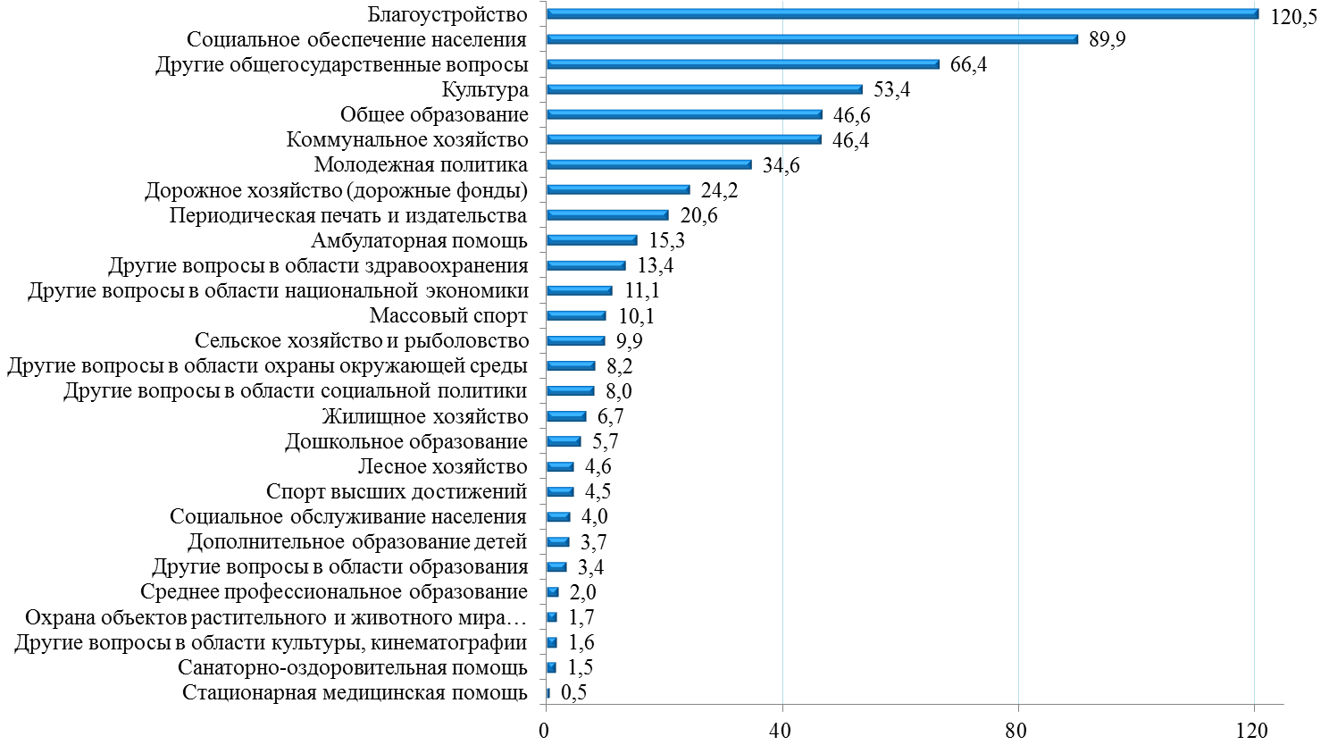
Рисунок 13. Расходы областного бюджета за 9 месяцев 2022 года за счет средств резервного фонда Правительства Архангельской области по разделам и подразделам бюджетной классификации РФ, млн.руб.

Наиболее приоритетными направлениями расходования средств из резервного фонда в отчетном периоде являлись (более 50,0 млн.руб.):
1. Благоустройство (подраздел 0503) – 120,5 млн.руб., из которых 120,1 млн.руб. выделено бюджетам муниципальных образований, из них:
- 33,6 млн.руб. направлено ГО «Северодвинск» на выполнение работ по благоустройству парковой зоны в районе просп. Победы – ул. Лебедева в г. Северодвинске;
- 18,4 млн.руб. – в ГО «Северодвинск» на приобретение пяти автономных туалетных модулей для установки на общественных территориях, а также 15 мобильных туалетных кабин для использования в период проведения массовых мероприятий в г. Северодвинске;
- 49,0 млн.руб. – для ГО «Город Архангельск» на выполнение работ по содержанию общественных территорий г. Архангельска.
2. Социальное обеспечение населения (подраздел 1003) – 89,9 млн.руб., в виде единовременных денежных выплат гражданам, из них в связи со специальной военной операцией, проводимой на территориях Донецкой Народной Республики, Луганской Народной Республики Украины с 24 февраля 2022 года – 87,4 млн.руб.
3. Другие общегосударственные вопросы (подраздел 0113) – 66,4 млн.руб., из них:
- 18,0 млн.руб. направлено на выплату единовременного денежного вознаграждения в соответствии с Положением о премии Архангельской области «За отличное исполнение обязанностей по охране правопорядка на территории Архангельской области», утвержденным указом Губернатора Архангельской области от 28.03.2022 № 38-у, и единовременного денежного вознаграждения в соответствии с Положением о конкурсах на присвоение званий «Лучший участковый уполномоченный полиции в Архангельской области» и «Лучший инспектор по делам несовершеннолетних в Архангельской области», утвержденным указом Губернатора Архангельской области от 28.03.2022 № 36-у;
- общественным организациям перечислено 33,6 млн.руб., из них 22,0 млн.руб. региональному отделению общероссийской общественно-государственной организации «Российское военно-историческое общество» в Архангельской области.
4. Культура (подраздел 0804) – 53,4 млн.руб., из которых перечислено:
а) местным бюджетам – 28,9 млн.руб., из них:
- 12,2 млн.руб. ГО «Северодвинск» на проведение работ по благоустройству территории МАУ «Центр культуры и общественных мероприятий», расположенного по адресу: Архангельская область, г. Северодвинск, ул. Бойчука, д. 2;
- 3,3 млн.руб. ГО «Город Котлас» для МУК «Котласский драматический театр» на приобретение грузопассажирского автомобиля «ГАЗель»;
б) некоммерческим организациям – 21,7 млн.руб., из них:
- 10,4 млн.руб. региональному отделению Общероссийской общественно-государственной организации «Российское военно-историческое общество» в Архангельской области, в т.ч. 6,7 млн.руб. на проведение торжественного митинга, трех репетиций, и организация праздничного фейерверка 09.05.2022, проведение парада и выставки военной техники времен Великой Отечественной войны 1941 – 1945 годов, концертной программы, организация полевых кухонь с количеством порций 1,5 тыс. единиц 10.05.2022;
- 9,5 млн.руб. автономной некоммерческой организации «Центр развития добровольчества Северодвинска» на организацию и проведение мероприятий, посвященных Дню Военно-Морского Флота, в г. Северодвинске.
По сравнению с расходами за счет средств резервного фонда Правительства Архангельской области за 9 месяцев 2021 года (с учетом целевых дотаций и грантов из федерального бюджета в сумме 51,8 млн.руб.), расходы отчетного периода сложились в 2,3 раза или на 352,6 млн.руб. больше.
По подразделам бюджетной классификации РФ наибольшие изменения (более 10,0 млн.руб.) в расходах, осуществленных из резервного фонда Правительства Архангельской области за 9 месяцев 2021 и 2022 годов, представлены в таблице 27.

Таблица 27. Основные расходы областного бюджета за счет средств резервного фонда Правительства Архангельской области за 9 месяцев 2021 и 2022 годов, по подразделам бюджетной классификации, млн.руб.
Наименование | 9 мес. 2021 г. | 9 мес. 2022 г. | Изменения (+,-)
 |  |  | млн.руб. | %
Всего расходы из резервного фонда, из них: | 268,6 | 618,6 | 352,6 | в 2,3 раза
Другие общегосударственные вопросы | 23,5 | 66,4 | 42,9 | в 2,8 раза
Благоустройство | 7,1 | 120,5 | 113,4 | в 16,9 раза
Дошкольное образование | 33,8 | 5,7 | -28,1 | -83,0
Общее образование | 25,7 | 46,6 | 20,9 | 81,0
Молодежная политика | 0,3 | 34,6 | 34,4 | в 133,2 раза
Культура | 27,4 | 53,4 | 26,0 | 95,0
Амбулаторная помощь | 1,3 | 15,3 | 14,0 | в 11,7 раза
Социальное обеспечение населения | 0,0 | 89,9 | 89,9 | -

В отчетном периоде по сравнению с аналогичным периодом 2021 год наиболее предпочтительными направлениями расходования средств резервного фонда Правительства являлись расходы на благоустройство, молодежную политику и в области социального обеспечения населения в виде единовременных денежных выплат гражданам.

2.3. Межбюджетные трансферты из областного бюджета
за 9 месяцев 2022 года
Общая сумма межбюджетных трансфертов из областного бюджета в различные бюджеты за 9 месяцев 2022 года составили в общей сумме 29 057,9 млн.руб., что составило 68,1 % к плану года, из них местным бюджетам – 28 743,5 млн.руб., другим бюджетам – 314,4 млн.руб.
По отношению к аналогичным показателям за 9 месяцев 2021 года в отчетном периоде указанные расходы увеличились на 8,9 % или на 2 373,8 млн.руб.

2.3.1. Межбюджетные трансферты бюджетам муниципальных образований Архангельской области
Согласно представленной отчетности, межбюджетные трансферты местным бюджетам из областного бюджета за 9 месяцев 2022 год составили в общей сумме 28 743,5 млн.руб. или 68,1 % плану года.
По отношению к аналогичным перечислениям местным бюджетам за 9 месяцев 2021 года, в отчетном периоде расходы из областного бюджета увеличились на 13,1 % или на 3 340,5 млн.руб.
Сведения о безвозмездных поступлениях в местные бюджеты из областного бюджета за 9 месяцев 2021 и 2022 годов представлены на рисунке 14 и 15.
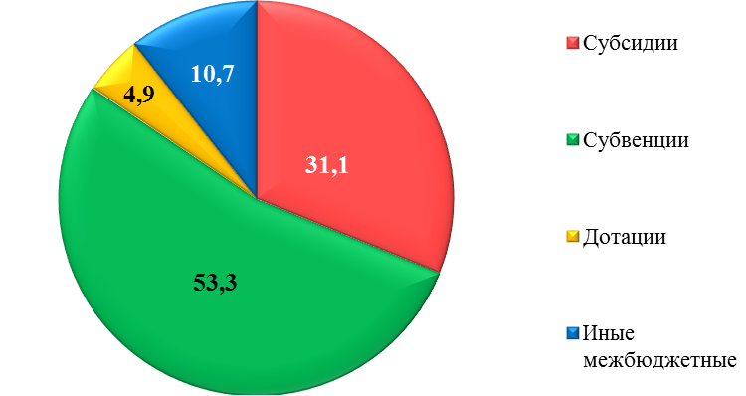
Рисунок 14. Структура безвозмездных поступлений из областного бюджета в местные бюджеты Архангельской области за 9 месяцев 2022 года, %

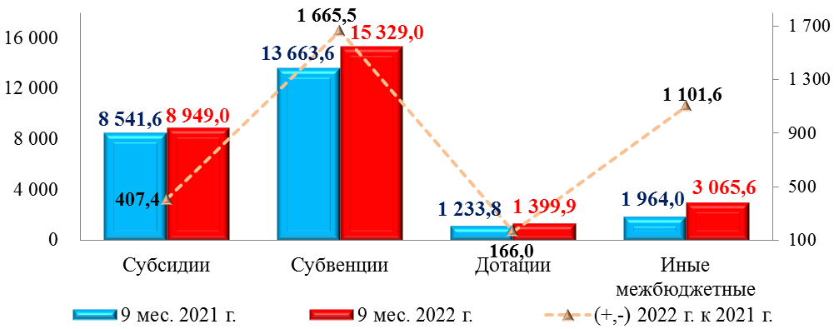
Рисунок 15. Безвозмездные поступления из областного бюджета в бюджеты муниципальных образований за 9 месяцев 2021 и 2022 годов, млн.руб.

Основной объем безвозмездных перечислений бюджетам муниципальных образований Архангельской области составляют субсидии и субвенции из областного бюджета, удельный вес которых за 9 месяцев 2022 года составил 31,1 % и 53,3 %, соответственно.
В отчетном периоде 2022 года наблюдается рост всех видов безвозмездных перечислений местным бюджетам, из них: субсидии на 4,8 % (+407,4 млн.руб.), субвенций – на 12,2 % (+1 665,5 млн.руб.), дотаций – на 13,5 % (+166,0 млн.руб.), а рост иных межбюджетных трансфертов составил 56,1 % (+1 101,6 млн.руб.).
Дотации бюджетам муниципальных образований за 9 месяцев 2022 года перечислены в общей сумме 1 399,9 млн.руб., что составило 61,6 % к плану года.
Сопоставление перечисленных из областного бюджета дотаций за 9 месяцев 2021 и 2022 годов по видам дотаций представлено в таблице 28.

Таблица 28. Дотации, перечисленные из областного бюджета местным бюджетам Архангельской области за 9 месяцев 2021 и 2022 годов, млн.руб.
Наименование | 9 мес. 2021 г. | 9 мес. 2022 г. | Изменение (+,-)
 |  |  | млн.руб. | %
Выравнивание бюджетной обеспеченности | 1 115,3 | 1 273,0 | 157,7 | 14,1
Дотации, связанные с особым режимом безопасного функционирования ЗАТО | 118,6 | 126,9 | 8,3 | 7,0
Итого | 1 233,8 | 1 399,9 | 166,0 | 13,5

Иные межбюджетные трансферты из областного бюджета в бюджеты муниципальных образований за 9 месяцев 2022 года перечислены в общей сумме 3 065,6 млн.руб., что составило 60,0 % к плану года.
В разрезе государственных программ Архангельской области (далее – ГП АО), непрограммных расходов областного бюджета и направлений использования отдельных видов иных межбюджетных трансфертов, перечисленные в местные бюджеты средства за 9 месяцев 2021 и 2022 годов, представлены в таблице 29.

Таблица 29. Иные межбюджетные трансферты бюджетам муниципальных образований из областного бюджета за 9 месяцев 2021 и 2022 годов, млн.руб.
Наименование | 9 мес. 2021 г. | 9 мес. 2022 г. | Изменение (+,-)
 |  |  | млн.руб. | %
"Развитие образования и науки Архангельской области", из них: | 117,4 | 1 109,5 | 992,1 | в 9,4 раза
Создание в общеобразовательных организациях, расположенных в сельской местности и малых городах, условий для занятий физической культурой и спортом | 0,0 | 33,6 | 33,6 | -
Оснащение объектов строительства сферы образования муниципальных образований | 0,0 | 48,7 | 48,7 | -
Капитальный ремонт зданий муниципальных общеобразовательных организаций | 44,1 | 32,7 | -11,4 | -25,9
Капитальный ремонт зданий муниципальных общеобразовательных организаций за счет дотации (гранта) из федерального бюджета | 19,3 | 0,3 | -19,0 | -98,7
Реализация мероприятий по развитию инфраструктуры муниципальных образовательных организаций в Архангельской области | 0,0 | 46,4 | 46,4 | -
Реализация мероприятий по модернизации школьных систем образования | 0,0 | 947,8 | 947,8 | -
"Социальная поддержка граждан в Архангельской области" | 3,5 | 3,0 | -0,5 | -13,6
"Культура Русского Севера", из них: | 14,3 | 119,1 | 104,8 | в 8,3 раза
Проведение противоаварийных, ремонтно-реставрационных работ на объектах культурного наследия (памятниках истории и культуры) народов Российской Федерации, расположенных на территории Архангельской области | 0,0 | 11,4 | 11,4 | -
Ремонт зданий муниципальных учреждений культуры | 1,8 | 72,0 | 70,2 | в 40,3 раза
Создание модельных муниципальных библиотек | 10,0 | 30,0 | 20,0 | в 3,0 раза
Создание виртуальных концертных залов | 2,5 | 5,7 | 3,2 | в 2,3 раза
"Обеспечение общественного порядка, профилактика преступности, коррупции, терроризма, экстремизма и незаконного потребления наркотических средств и психотропных веществ в Архангельской области", из них: | 0,0 | 28,6 | 28,6 | -
Реализация мероприятий по антитеррористической защищенности муниципальных образовательных организаций в Архангельской области | 0,0 | 28,6 | 28,6 | -
"Защита населения и территорий Архангельской области от чрезвычайных ситуаций, обеспечение пожарной безопасности и безопасности на водных объектах", из них: | 0,0 | 27,5 | 27,5 | -
Укрепление материально-технической базы и развитие противопожарной инфраструктуры в муниципальных образовательных организациях муниципальных образований Архангельской области | 0,0 | 27,5 | 27,5 | -
"Формирование современной городской среды в Архангельской области", из них: | 315,9 | 279,4 | -36,4 | -11,5
Создание комфортной городской среды в малых городах и исторических поселениях - победителях Всероссийского конкурса лучших проектов создания комфортной городской среды | 181,4 | 167,1 | -14,3 | -7,9
Создание комфортной городской среды в малых городах и исторических поселениях - победителях Всероссийского конкурса лучших проектов создания комфортной городской среды за счет дотации из федерального бюджета на основании распоряжения Правительства Российской Федерации от 15.07.2021 № 1935-р | 55,0 | 0,0 | -55,0 | -100,0
Благоустройство территорий и приобретение уборочной и коммунальной техники | 0,3 | 13,6 | 13,3 | в 49,8 раза
Благоустройство территорий городского округа "Город Архангельск" | 79,2 | 98,8 | 19,6 | 24,7
"Совершенствование государственного управления и местного самоуправления, развитие институтов гражданского общества в Архангельской области", из них: | 41,3 | 85,3 | 44,0 | в 2,1 раза
Развитие системы инициативного бюджетирования в муниципальных округах Архангельской области | 0,0 | 7,0 | 7,0 | -
Реализация мероприятий по социально-экономическому развитию муниципальных округов | 15,7 | 49,6 | 33,9 | в 3,2 раза
Развитие территориального общественного самоуправления в Архангельской области | 25,6 | 28,7 | 3,1 | 12,1
"Развитие транспортной системы Архангельской области", из них: | 1 345,3 | 1 072,9 | -272,4 | -20,2
Развитие инфраструктуры дорожного хозяйства | 0,0 | 595,5 | 595,5 | -
Финансовое обеспечение дорожной деятельности в рамках реализации национального проекта "Безопасные качественные дороги" | 541,9 | 264,2 | -277,8 | -51,3
Финансирование дорожной деятельности в отношении автомобильных дорог общего пользования регионального или межмуниципального, местного значения | 0,0 | 131,1 | 131,1 | -
Приведение в нормативное состояние сети автомобильных дорог общего пользования местного значения | 0,0 | 17,1 | 17,1 | -
Организация транспортного обслуживания населения на пассажирских муниципальных маршрутах водного транспорта | 40,5 | 46,6 | 6,0 | 14,9
Ремонт и содержание автомобильных дорог общего пользования местного значения в городском округе "Город Архангельск" | 0,0 | 18,5 | 18,5 | -
Приведение в нормативное состояние сети автомобильных дорог общего пользования местного значения на основании решения Правительства РФ | 70,1 | 0,0 | -70,1 | -100,0
Финансовое обеспечение дорожной деятельности | 692,7 | 0,0 | -692,7 | -100,0
"Управление государственными финансами и государственным долгом Архангельской области", из них: | 0,3 | 0,3 | 0,0 | 0,0
"Экономическое развитие и инвестиционная деятельность в Архангельской области" | 2,2 | 19,0 | 16,8 | в 8,8 раза
Гранты бюджетам муниципальных образований в целях содействия достижению и (или) поощрения достижения наилучших значений показателей деятельности органов местного самоуправления городских округов, муниципальных округов и муниципальных районов Архангельской области | 0,0 | 16,0 | 16,0 | -
Программа Архангельской области по переселению граждан из многоквартирных домов, имеющих угрозу обрушения, в городском округе "Город Архангельск", из них: | 2,9 | 0,0 | -2,9 | 0,0
Оплата превышения стоимости одного квадратного метра общей площади жилых помещений, приобретаемых в рамках программы Архангельской области по переселению граждан из многоквартирных домов, имеющих угрозу обрушения, в городском округе "Город Архангельск", за счет дотации (гранта) из федерального бюджета | 2,9 | 0,0 | -2,9 | 0,0
Проведение выборов в Архангельской области, из них: | 4,0 | 16,6 | 12,5 | в 4,1 раза
Резервный фонд Правительства Архангельской области | 108,6 | 296,7 | 188,1 | в 2,7 раза
Поощрение региональных и муниципальных управленческих команд за достижение показателей деятельности органов исполнительной власти субъектов РФ за счет дотации (гранта) из федерального бюджета | 8,5 | 7,7 | -0,8 | -9,3
Итого | 1 964,0 | 3 065,6 | 1 101,6 | 56,1

Всего рост иных межбюджетных трансфертов местным бюджетам из областного бюджета за 9 месяцев 2022 года к аналогичному периоду 2021 года составил 56,1 % (+1 101,6 млн.руб), в т.ч. большей частью за счет увеличения расходов на реализацию мероприятий:
- ГП АО «Развитие образования и науки Архангельской области» на 992,1 млн.руб. или в 9,4 раза;
- ГП АО «Культура Русского Севера» на 104,8 млн.руб. или в 8,3 раза;
- за счет средств резервного фонда Правительства Архангельской области на 188,1 млн.руб. или в 2,7 раза.
Вместе с тем, на 272,4 млн.руб. или на 20,2 % сократились иные межбюджетные трансферты местным бюджетам на реализацию мероприятий ГП АО «Развитие транспортной системы Архангельской области».
Наибольший удельный вес в общей сумме межбюджетных трансфертов местным бюджетам за 9 месяцев 2022 года занимают субвенции на выполнение переданных государственных полномочий – 53,3 % (за 9 мес. 2021 года – 53,8 %), которые перечислены в сумме 15 329,0 млн.руб. или 72,7 % к плану года.
Общая сумма субвенций бюджетам муниципальных образований по сравнению с аналогичным периодом 2021 года увеличилась на 1 665,5 млн.руб. или на 12,2 %.
В таблице 30 представлены сведения о перечислении отдельных видов субвенций местным бюджетам за 9 месяцев 2021 и 2022 годов.

Таблица 30. Отдельные виды субвенций, перечисленные из областного бюджета в бюджеты муниципальных образований Архангельской области за 9 месяцев 2021 и 2022 годов, млн.руб.
Наименование | 9 мес. 2021 г. | 9 мес. 2022 г. | Изменение (+,-)
 |  |  | млн.руб. | %
Предоставление средств областного бюджета для реализации переданных полномочий в сфере охраны труда органами местного самоуправления | 8,4 | 9,7 | 1,4 | 16,2
Осуществление первичного воинского учета на территориях, где отсутствуют военные комиссариаты | 32,2 | 32,1 | -0,1 | -0,2
Единая субвенция местным бюджетам | 154,5 | 164,1 | 9,6 | 6,2
Выравнивание бюджетной обеспеченности поселений | 62,9 | 51,9 | -11,0 | -17,4
Реализация образовательных программ | 11 723,0 | 12 620,6 | 897,7 | 7,7
Ежемесячное денежное вознаграждение за классное руководство педагогическим работникам государственных и муниципальных общеобразовательных организаций | 673,0 | 671,0 | -2,1 | -0,3
Возмещение расходов, связанных с реализацией мер социальной поддержки по предоставлению компенсации расходов на оплату жилых помещений, отопления и освещения педагогическим работникам образовательных организаций в сельских населенных пунктах, рабочих поселках (поселках городского типа) | 406,9 | 427,4 | 20,5 | 5,0
Компенсация родительской платы за присмотр и уход за ребенком в образовательных организациях, реализующих образовательную программу дошкольного образования | 334,7 | 363,8 | 29,2 | 8,7
Предоставление жилых помещений детям-сиротам и детям, оставшимся без попечения родителей, лицам из их числа по договорам найма специализированных жилых помещений (областной бюджет) | 88,8 | 84,0 | -4,8 | -5,4
Предоставление жилых помещений детям-сиротам и детям, оставшимся без попечения родителей, лицам из их числа по договорам найма специализированных жилых помещений | 109,7 | 89,0 | -20,7 | -18,8
Осуществление государственных полномочий по финансовому обеспечению оплаты стоимости набора продуктов питания в оздоровительных лагерях с дневным пребыванием детей | 61,2 | 66,3 | 5,1 | 8,3
Обеспечение мероприятий по переселению граждан из аварийного жилищного фонда, в том числе переселению граждан из аварийного жилищного фонда с учетом необходимости развития малоэтажного жилищного строительства, за счет средств, поступивших от государственной корпорации - Фонда содействия реформированию жилищно-коммунального хозяйства | 0,0 | 716,3 | 716,3 | -
Обеспечение мероприятий по переселению граждан из аварийного жилищного фонда, в том числе переселению граждан из аварийного жилищного фонда с учетом необходимости развития малоэтажного жилищного строительства, за счет средств областного бюджета | 0,0 | 14,6 | 14,6 | -

Наибольший объем составила субвенция на реализацию образовательных программ в сумме 12 620,6 млн.руб. (74,8 % к плану года), что на 7,7 % (+897,7 млн.руб.) больше, чем перечислено за аналогичный период 2021 года.
Общая сумма субсидий, перечисленная за отчетный период местным бюджетам, составила 8 949,0 млн.руб. или 65,1 % к плану года, что на 4,8 % (+407,4 млн.руб.) больше соответствующих расходов областного бюджета за 9 месяцев 2021 года.
Основной объем субсидий из областного бюджета за 9 месяцев 2022 года перечислен в рамках реализации следующих программных направлений Архангельской области:
- адресная программа Архангельской области «Переселение граждан из аварийного жилищного фонда на 2019 – 2025 годы» в сумме 2 022,0 млн.руб., что составляет 22,6 % в общей сумме субсидий, в т.ч. в указанной сумме на софинансирование капитальных вложений в объекты муниципальной собственности. Перечисление указанного вида субсидий за 9 месяцев 2022 года обеспечено на 70,8 % к плану года;
- ГП АО «Управление государственными финансами и государственным долгом Архангельской области» - 3 576,4 млн.руб. (удельный вес 40,0 %): на софинансирование вопросов местного значения, что составило 75,0 % к плану года.
Из общей суммы субсидий, перечисленных местным бюджетам за отчетный период, субсидии на софинансирование капитальных вложений в объекты муниципальной собственности (элемент вида расходов 522) составили 3 867,8 млн.руб. или 60,0 % к плану года. По отношению к аналогичному периоду 2021 года субсидии на указанные цели в отчетном периоде перечислены на 15,8 % больше (+528,2 млн.руб.).
Более подробно сведения об осуществлении капитальных вложений из областного бюджета в объекты муниципальной собственности представлены в разделе «Анализ реализации областной адресной инвестиционной программы за 9 месяцев 2022 года» настоящего заключения, за исключением сумм, направляемых в рамках реализации адресной программы Архангельской области «Переселение граждан из аварийного жилищного фонда на 2019 – 2025 годы».
В таблице 31 представлена информация о перечислении субсидий местным бюджетам из областного бюджета по элементам вида расходов бюджетной классификации РФ в разрезе программных и непрограммных направлений расходов за 9 месяцев 2021 и 2022 годов.

Таблица 31. Субсидии местным бюджетам по программным и непрограммным направлениям, по элементам видов расходов за 9 месяцев 2021 и 2022 годов, млн.руб.
Наименование | 9 мес. 2021 г. | 9 мес. 2022 г. | Изменение (+,-)
 |  |  | млн.руб. | %
"Развитие образования и науки Архангельской области", из них: | 2 059,9 | 881,1 | -1 178,8 | -57,2
- за исключением субсидий на софинансирование капитальных вложений | 784,4 | 482,1 | -302,4 | -38,5
- на софинансирование капитальных вложений | 1 275,4 | 399,0 | -876,4 | -68,7
"Культура Русского Севера", из них: | 135,1 | 239,0 | 103,9 | 76,9
- за исключением субсидий на софинансирование капитальных вложений | 64,5 | 209,6 | 145,1 | в 3,2 раза
- на софинансирование капитальных вложений | 5,0 | 22,0 | 17,0 | в 4,4 раза
- консолидированные субсидии | 65,6 | 7,5 | -58,1 | -88,5
Государственная программа развития сельского хозяйства и регулирования рынков сельскохозяйственной продукции, сырья и продовольствия Архангельской области, из них: | 13,2 | 2,7 | -10,4 | -79,4
- за исключением субсидий на софинансирование капитальных вложений | 13,2 | 2,7 | -10,4 | -79,4
"Обеспечение качественным, доступным жильем и объектами инженерной инфраструктуры населения Архангельской области", из них: | 883,3 | 484,2 | -399,1 | -45,2
- за исключением субсидий на софинансирование капитальных вложений | 143,3 | 105,5 | -37,8 | -26,4
- на софинансирование капитальных вложений | 740,0 | 378,7 | -361,3 | -48,8
"Защита населения и территорий Архангельской области от чрезвычайных ситуаций, обеспечение пожарной безопасности и безопасности на водных объектах", из них: | 8,0 | 9,3 | 1,3 | 16,4
- за исключением субсидий на софинансирование капитальных вложений | 8,0 | 9,3 | 1,3 | 16,4
"Охрана окружающей среды, воспроизводство и использование природных ресурсов Архангельской области", из них: | 0,4 | 8,3 | 7,9 | в 22,6 раза
- за исключением субсидий на софинансирование капитальных вложений | 0,4 | 7,6 | 7,3 | в 20,7 раза
- на софинансирование капитальных вложений | 0,0 | 0,7 | 0,7
"Формирование современной городской среды в Архангельской области", из них: | 224,0 | 186,7 | -37,3 | -16,7
- консолидированные субсидии | 224,0 | 186,7 | -37,3 | -16,7
"Развитие торговли в Архангельской области", из них: | 1,7 | 0,0 | -1,7 | -100,0
- за исключением субсидий на софинансирование капитальных вложений | 1,7 | 0,0 | -1,7 | -100,0
"Совершенствование государственного управления и местного самоуправления, развитие институтов гражданского общества в Архангельской области", из нее: | 8,1 | 9,7 | 1,6 | 20,5
- за исключением субсидий на софинансирование капитальных вложений | 8,1 | 9,7 | 1,6 | 20,5
"Развитие энергетики и жилищно-коммунального хозяйства Архангельской области", из них: | 326,2 | 458,1 | 131,9 | 40,4
- на софинансирование капитальных вложений | 182,9 | 447,4 | 264,5 | в 2,4 раза
- консолидированные субсидии | 143,3 | 10,7 | -132,6 | -92,5
"Развитие транспортной системы Архангельской области", из них: | 261,2 | 515,0 | 253,8 | 97,2
- за исключением субсидий на софинансирование капитальных вложений | 236,0 | 379,9 | 143,9 | 61,0
- на софинансирование капитальных вложений | 25,2 | 135,1 | 109,9 | в 5,4 раза
"Управление государственным имуществом и земельными ресурсами Архангельской области", из них: | 0,0 | 0,7 | 0,7
- за исключением субсидий на софинансирование капитальных вложений | 0,0 | 0,7 | 0,7
"Управление государственными финансами и государственным долгом Архангельской области", из них: | 3 337,0 | 3 576,4 | 239,4 | 7,2
- за исключением субсидий на софинансирование капитальных вложений | 3 337,0 | 3 576,4 | 239,4 | 7,2
"Комплексное развитие сельских территорий Архангельской области", из них: | 413,4 | 373,5 | -39,9 | -9,6
- за исключением субсидий на софинансирование капитальных вложений | 94,1 | 20,4 | -73,7 | -78,3
- на софинансирование капитальных вложений | 290,5 | 353,1 | 62,6 | 21,5
- консолидированные субсидии | 28,8 | 0,0 | -28,8 | -100,0
"Развитие физической культуры и спорта в Архангельской области", их них: | 51,3 | 55,0 | 3,7 | 7,1
- за исключением субсидий на софинансирование капитальных вложений | 37,7 | 55,0 | 17,2 | 45,7
- на софинансирование капитальных вложений | 13,6 | 0,0 | -13,6 | -100,0
"Молодежь Поморья", из них: | 12,0 | 17,5 | 5,5 | 45,4
- за исключением субсидий на софинансирование капитальных вложений | 12,0 | 17,5 | 5,5 | 45,4
"Переселение граждан из аварийного жилищного фонда на 2019 – 2025 годы", из них: | 760,2 | 2 022,0 | 1 261,8 | в 2,7 раза
- на софинансирование капитальных вложений | 760,2 | 2 022,0 | 1 261,8 | в 2,7 раза
Резервный фонд, из них: | 29,1 | 0,0 | -29,1 | -100,0
- на софинансирование капитальных вложений | 29,1 | 0,0 | -29,1 | -100,0
Программа Архангельской области по переселению граждан из многоквартирных домов, имеющих угрозу обрушения, в городском округе "Город Архангельск", из них: | 17,6 | 109,7 | 92,1 | в 6,2 раза
- на софинансирование капитальных вложений | 17,6 | 109,7 | 92,1 | в 6,2 раза
Итого | 8 541,6 | 8 949,0 | 407,4 | 4,8

Удельный вес субсидий, за исключением субсидий на софинансирование капитальных вложений (элемент вида расходов 521) в общей сумме субсидий из областного бюджета, перечисленной местным бюджетам за 9 месяцев 2022 года, является наибольшим и составляет 54,5 % на сумму 4 876,4 млн.руб., и исполнение к плану года составило 71,0 %, а их рост к аналогичному периоду 2021 года составил 2,9 % (+135,9 млн.руб.).
Консолидированные субсидии (элемент вида расходов 523) за 9 месяцев 2022 года перечислены в общей сумме 204,9 млн.руб., что составило 47,1 % к плану года (100,0 % к плану на 9 месяцев 2022 г.) и по отношению к аналогичному периоду 2021 года они снизились на 55,6 % (-256,8 млн.руб.).

2.3.2. Межбюджетные трансферты другим бюджетам
Межбюджетные трансферты другим бюджетам за отчетный период составили в общей сумме 314,4 млн.руб. или 71,6 % к плану года и на 75,5 % меньше (-732,6 млн.руб.), чем аналогичные расходы за 9 месяцев 2021 года.
В таблице 32 представлены сведения о межбюджетных трансфертах другим бюджетам, перечисленные из областного бюджета за 9 месяцев 2021 и 2022 годов.

Таблица 32. Межбюджетные трансферты из областного бюджета другим бюджетам, за исключением местных бюджетов Архангельской области, перечисленные за 9 месяцев 2021 и 2022 годов, млн.руб.
Наименование | 9 мес. 2021 г. | 9 мес. 2022 г. | Изменение (+,-)
 |  |  | млн.руб. | %
Федеральный бюджет, в т.ч.: | 0,0 | 5,4 | 5,4 | -
- осуществление части переданных полномочий по составлению протоколов об административных правонарушениях, посягающих на общественный порядок и общественную безопасность | 0,0 | 5,4 | 5,4 | -
Пенсионный фонд РФ, в т.ч.: | 4,1 | 232,8 | 228,8 | в 57,5 раза
- субвенции на социальные выплаты безработным гражданам в соответствии с Законом Российской Федерации от 19.04.1991 №1032-I "О занятости населения в Российской Федерации" | 4,1 | 1,3 | -2,7 | -66,9
- субвенции на осуществлении ежемесячной денежной выплаты на ребенка в возрасте от восьми до семнадцати лет | 0,0 | 231,5 | 231,5 | -
Территориальный фонд ОМС Архангельской области, в т.ч.: | 1 277,1 | 76,2 | -1 200,8 | -94,0
- финансовое обеспечение проведения углубленной диспансеризации застрахованных по ОМС лиц, перенесших новую коронавирусную инфекцию (COVID-19) за счет средств резервного фонда Правительства РФ | 67,0 | 0,0 | -67,0 | -100,0
- дополнительное финансовое обеспечение оказания медицинской помощи, в том числе лицам с заболеванием и (или) подозрением на заболевание новой коронавирусной инфекцией (COVID-19) за счет средств резервного фонда Правительства РФ | 1 210,0 | 0,0 | -1 210,0 | -100,0
- финансовое обеспечение мероприятий, связанных с профилактикой и устранением последствий распространения коронавирусной инфекции | 0,0 | 76,2 | 76,2
Итого | 1 281,1 | 314,4 | -732,6 | -75,5

Основная сумма межбюджетных трансфертов другим бюджетам за 9 месяцев 2022 года направлена в Пенсионный фонд России в сумме 232,8 млн.руб., из нее 231,5 млн.руб. за счет средств областного бюджета – на осуществление ежемесячной денежной выплаты на ребенка в возрасте от восьми до семнадцати лет.
Кроме того, за счет средств, поступивших из федерального бюджета, в Пенсионный Фонд РФ направлена субвенция в размере 1,3 млн.руб. на социальные выплаты безработным гражданам, что составило 12,7 % к плану года (95,5 % к плану на 9 месяцев 2022 года).
За счет средств резервного фонда Правительства Архангельской области в отчетном периоде перечислена в федеральный бюджет субвенция в сумме 5,4 млн.руб., на основании соглашения между МВД РФ и Правительством Архангельской области от 04.02.2022 о передаче части полномочий по составлению протоколов об административных правонарушениях, посягающих на общественный порядок и общественную безопасность, предусмотренных законом Архангельской области от 03.06.2003 № 172-22-ОЗ «Об административных правонарушениях». Указанное соглашение утверждено распоряжением Правительства РФ от 04.03.2022 № 414-р.
В бюджет территориального фонда ОМС Архангельской области сумма межбюджетных трансфертов, за счет средств, поступивших из федерального бюджета, в отчетном периоде составила 76,2 млн.руб.

2.4. Общая характеристика расходов областного бюджета на реализацию программ Архангельской области
Расходы областного бюджета на 2022 год в рамках государственных, адресных и иных программ Архангельской области утверждены в сумме 135 970,4 млн.руб., что составляет 98,5 % общего объема расходов, утвержденного сводной бюджетной росписью по состоянию на отчетную дату. Расходы бюджета на реализацию программных мероприятий за 9 месяцев 2022 года произведены на сумму 94 497,3 млн.руб. или 69,5 % от утвержденных годовых бюджетных ассигнований (см. приложение № 4 к настоящему заключению).
Расходы на реализацию 23 государственных программ Архангельской области составили в отчетном периоде 87 999,1 млн.руб., годовые бюджетные ассигнования использованы на 69,5 %, показатели кассового плана на 9 месяцев текущего года – на 94,1 %.
Поквартальное распределение расходов на реализацию программ Архангельской области приведено в таблице 33 и на рисунке 16.

Таблица 33. Показатели кассового плана по расходам областного бюджета на 2022 год в части государственных, адресной и иных программ, утвержденные на 30.09.2022 по отдельным видам расходов (ВР), млн.руб.
Наименование | I кв. | II кв. | III кв. | IV кв.
Расходы на выплаты персоналу (ВР 100) | 1 188,1 | 1 291,8 | 1 462,2 | 1 627,2
Контрактуемые расходы бюджета (ВР 232, 240, 323, 410) | 2 852,4 | 7 939,1 | 10 565,1 | 6 660,9
- из них капитальные вложения в объекты государственной собственности (ВР 410) | 1 256,3 | 4 291,0 | 3 822,8 | 2 394,6
Социальное обеспечение и иные выплаты населению (ВР 300, кроме 323) | 6 217,8 | 5 991,6 | 5 782,5 | 5 636,9
Межбюджетные трансферты (ВР 500) | 8 272,5 | 12 280,5 | 9 989,4 | 11 767,7
- из них субсидии на софинансирование капитальных вложений в объекты муниципальной собственности (ВР 522) | 613,2 | 1 777,9 | 1 930,5 | 2 126,5
Субсидий бюджетным, автономным учреждениям и иным некоммерческим организациям (ВР 600, 460) | 5 294,7 | 7 483,1 | 5 589,7 | 6 079,9
Иные бюджетные ассигнования (ВР 452, 720, 800) | 3 157,4 | 3 083,9 | 2 342,2 | 3 413,6
Итого | 26 983,0 | 38 069,9 | 35 731,1 | 35 186,3
Удельный вес в общей сумме расходов на год, % | 19,8 | 28,0 | 26,3 | 25,9

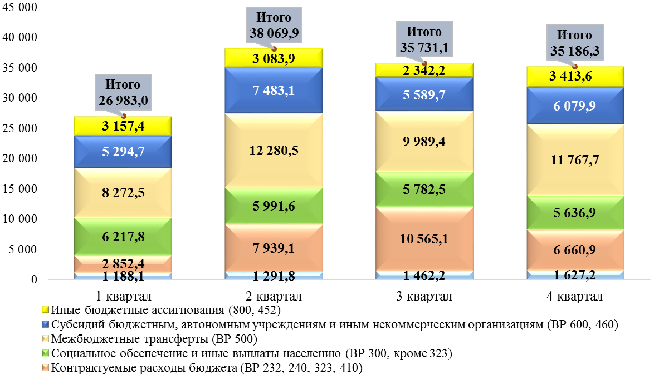
Рисунок 16. Показатели кассового плана по расходам областного бюджета на 2022 год, утвержденные на 30.06.2022 на реализацию государственных, адресной и региональной программ, по отдельным видам расходов, млн.руб.

Таким образом, кассовым планом расходы на реализацию госпрограмм распределены относительно равномерно, где на I полугодие расходы утверждены в размере 47,8 % от годовых назначений, а на II полугодие – 52,2 %, из которых на III квартал приходится 26,3 %.
Расходы областного бюджета на реализацию программ по отдельным видам расходов бюджетной классификации РФ, произведенные за 9 месяцев текущего года, представлены в таблице 34.

Таблица 34. Расходы областного бюджета на реализацию программ Архангельской области за 9 месяцев 2022 года, млн.руб.
Наименование | Утверждено на год | Исполнено на 30.09.2022 | % выпол-нения
Расходы на выплаты персоналу | 5 569,3 | 3 624,1 | 65,1
Контрактуемые расходы бюджета (ВР 232, 240, 323, 410) | 28 017,6 | 18 666,5 | 66,6
- из них капитальные вложения в объекты государственной собственности (ВР 410) | 11 764,7 | 7 561,8 | 64,3
Социальное обеспечение и иные выплаты населению (ВР 300, кроме 323) | 23 628,9 | 16 936,3 | 71,7
Межбюджетные трансферты (ВР 500) | 42 310,1 | 28 731,6 | 67,9
- из них субсидии на софинансирование капитальных вложений в объекты муниципальной собственности (ВР 522) | 6 448,1 | 3 867,8 | 60,0
Субсидий бюджетным, автономным учреждениям и иным некоммерческим организациям (ВР 600, 460) | 24 447,4 | 18 116,2 | 74,1
Обслуживание государственного долга (ВР 700) | 502,9 | 191,9 | 38,2
Иные бюджетные ассигнования (800, 452) | 11 494,2 | 8 230,7 | 71,6
Итого | 135 970,4 | 94 497,3 | 69,5

Основная часть расходов на реализацию программных расходов в отчетном периоде приходится на:
- предоставление межбюджетных трансфертов, которые составили 28 731,6 млн.руб. или 30,4 % от общей суммы программных расходов;
- субсидии бюджетным и автономным учреждениям и иным некоммерческим организациям – 18 116,2 млн.руб. или 19,2 % от общей суммы программных расходов;
- социальное обеспечение и иные выплаты населению, без учета расходов на приобретение товаров, работ, услуг в пользу граждан в целях их социального обеспечения – 16 936,3 млн.руб. или 17,9 % от общей суммы программных расходов.
В совокупности указанные выше расходы составляют 67,5 % всех программных расходов за 9 месяцев 2022 года.
Наиболее низкий уровень исполнения бюджета отмечается в части расходов на обслуживание государственных долговых обязательств Архангельской области: 21,2 % по отношению к утвержденным ассигнованиям. Более подробно сведения представлены в разделе «Состояние государственного внутреннего долга Архангельской области на 1 октября 2022 года».
Расходы на реализацию программных мероприятий в отчетном периоде осуществляло 27 главных распорядителей средств областного бюджета, и их расходы приведены в таблице 35.

Таблица 35. Расходы главных распорядителей средств областного бюджета за 9 месяцев 2022 года на реализацию мероприятий государственных, адресной и иных программ, млн.руб.
Наименование главного распорядителя | План на 9 мес. 2022 г. | Исполнено | % выполнения | Не исполнено
А | 1 | 2 | 3=2/1*100 | 4=1-2
Министерство строительства и архитектуры | 11 440,0 | 9 189,9 | 80,3 | 2 250,1
Министерство ТЭК и ЖКХ | 8 829,6 | 8 799,5 | 99,7 | 30,2
Министерство природных ресурсов и лесопромышленного комплекса | 2 156,5 | 2 090,7 | 97,0 | 65,7
Министерство здравоохранения | 14 182,0 | 13 624,8 | 96,1 | 557,2
Инспекция по охране объектов культурного наследия | 32,2 | 23,5 | 73,2 | 8,6
Министерство культуры | 1 818,5 | 1 762,7 | 96,9 | 55,8
Министерство связи и информационных технологий | 935,6 | 929,0 | 99,3 | 6,6
Министерство образования | 22 715,6 | 21 484,5 | 94,6 | 1 231,1
Министерство АПК и торговли | 890,9 | 827,6 | 92,9 | 63,3
Министерство финансов | 5 619,2 | 5 541,0 | 98,6 | 78,3
Министерство транспорта | 10 879,1 | 10 867,2 | 99,9 | 11,9
Министерство экономического развития, промышленности и науки | 733,6 | 731,2 | 99,7 | 2,4
Министерство труда, занятости и социального развития | 15 331,7 | 14 023,0 | 91,5 | 1 308,7
Министерство имущественных отношений | 565,5 | 559,8 | 99,0 | 5,7
Агентство государственной противопожарной службы и гражданской защиты | 1 448,3 | 1 259,5 | 87,0 | 188,8
Агентство по делам молодежи | 450,0 | 428,5 | 95,2 | 21,5
Министерство спорта | 723,5 | 692,8 | 95,8 | 30,7
Администрация Губернатора и Правительства области | 1 142,8 | 894,6 | 78,3 | 248,2
Агентство по тарифам и ценам | 45,9 | 40,9 | 89,0 | 5,1
Агентство по развитию Соловецкого архипелага | 12,9 | 11,6 | 90,0 | 1,3
Агентство записи гражданского состояния | 73,0 | 61,3 | 84,0 | 11,7
Государственная жилищная инспекция | 54,1 | 44,3 | 81,9 | 9,8
Агентство по организационному обеспечению деятельности мировых судей | 334,0 | 263,6 | 78,9 | 70,4
Контрольно-ревизионная инспекция | 27,3 | 22,4 | 81,8 | 5,0
Инспекция государственного строительного надзора | 57,3 | 54,4 | 95,0 | 2,8
Контрактное агентство | 62,4 | 51,1 | 81,9 | 11,3
Инспекция по ветеринарному надзору | 222,5 | 217,8 | 97,9 | 4,7
Итого | 100 784,1 | 94 497,3 | 93,8 | 6 286,8

В целом по отношению к показателям кассового плана областного бюджета на 9 месяцев 2022 года расходы главных распорядителей за отчетный период на реализацию программных мероприятий исполнены на 93,8 %, и сумма неисполненных назначений на январь – сентябрь составила 6 286,8 млн.руб., из них наибольшие суммы зафиксированы по следующим главным распорядителям и направлениям расходов:
Главный распорядитель / Направление расходов | Сумма неисполненных назначений к плану на 9 мес.
Министерство строительства и архитектуры, всего | 2 250,1
из них (свыше 60 млн.руб.):
Обеспечение мероприятий по переселению граждан из аварийного жилищного фонда, в том числе переселению граждан из аварийного жилищного фонда с учетом необходимости развития малоэтажного жилищного строительства (за счет средств Фонда ЖКХ и областного бюджета) | 746,8
Софинансирование капитальных вложений в объекты муниципальной собственности муниципальных образований Архангельской области (строительство школ) | 63,9
Строительство школы на 1 600 мест в территориальном округе Майская горка г. Архангельска | 181,9
Стимулирование программ развития жилищного строительства субъектов Российской Федерации (строительство школы на 860 мест в г. Котлас) | 80,5
Новое строительство или реконструкция детских больниц (корпусов): ГБУЗ АО "Архангельская областная детская клиническая больница имени П.Г. Выжлецова", г. Архангельск (строительство лечебно-диагностического корпуса) | 566,9
Министерство образования, всего | 1 231,1
из них (свыше 90 млн.руб.):
Оснащение новых мест в образовательных организациях Архангельской области | 92,4
Реализация образовательных программ (субвенции бюджетам муниципальных образований) | 422,1
Капитальный ремонт зданий муниципальных общеобразовательных организаций | 97,0
Предоставление жилых помещений детям-сиротам и детям, оставшимся без попечения родителей, лицам из их числа по договорам найма специализированных жилых помещений (областной бюджет) | 142,8
Предоставление государственных жилищных сертификатов детям-сиротам и детям, оставшимся без попечения родителей, лицам из их числа на приобретение жилых помещений в Архангельской области | 180,7
Министерство труда, занятости и социального развития, всего | 1 308,7
из них (свыше 50 млн.руб.):
Мероприятия по оздоровлению детей | 69,6
Обеспечение мер социальной поддержки ветеранов труда (за исключением публичных нормативных обязательств) | 128,5
Выплата региональных социальных доплат к пенсии, в том числе за счет средств резервного фонда Правительства РФ | 351,6
Осуществление ежемесячных выплат на детей в возрасте от 3 до 7 лет включительно | 205,0
Обеспечение отдыха и оздоровление детей, проживающих в Арктической зоне Российской Федерации | 55,8

Наличие значительных сумм неисполненных бюджетных ассигнований, запланированных на январь – сентябрь 2022 года по отдельным направлениям расходов областного бюджета свидетельствуют о ряде недостатков планирования показателей кассового плана. В частности, это относится к следующим направлениям расходов:
- реализация образовательных программ;
- выплата региональных социальных доплат к пенсии;
- обеспечение мер социальной поддержки ветеранов труда (за исключением публичных нормативных обязательств);
- осуществление ежемесячных выплат на детей в возрасте от 3 до 7 лет включительно и др.
За 9 месяцев 2021 года аналогичная ситуация имела место по следующим направлениям расходов:
- реализация образовательных программ;
- капитальный ремонт зданий муниципальных общеобразовательных организаций;
- обеспечение мер социальной поддержки ветеранов труда (за исключением публичных нормативных обязательств);
- осуществление ежемесячных выплат на детей в возрасте от 3 до 7 лет.
В связи с вышеизложенным полагаем необходимым предложить главным распорядителям средств областного бюджета осуществлять планирование показателей кассового плана по расходам в соответствии с реальной потребностью (п. 8.1 Порядка составления и ведения кассового плана исполнения областного бюджета в текущем финансовом году, утвержденного постановлением министерства финансов Архангельской области от 23.06.2011 № 1-пф).
Основные расходы на программные мероприятия осуществлены следующими главными распорядителями:
- минздрав АО – 13 624,8 млн.руб. или 14,4 % всех программных расходов, из которых 8 205,1 млн.руб. – социальное обеспечение и иные выплаты населению из которых на обязательное медицинское страхование неработающего населения Архангельской области направлено 6 597,7 млн.руб.;
- минобразования АО – 22,7 % всех программных расходов или 21 484,5 млн.руб., из них 15 908,2 млн.руб. (74,0 %) – межбюджетные трансферты бюджетам муниципальных образований, из которых 12 620,6 млн.руб. направлено в виде субвенций на реализацию образовательных программ;
- минтрудсоцразвития АО – 14 023,0 млн.руб. или 14,8 % всех программных расходов, из них 10 274,2 млн.руб. – расходы на социальное обеспечение и иные выплаты населению, из которых: 1 326,6 млн.руб. – обеспечение мер социальной поддержки ветеранов труда; 1 700,7 млн.руб. – ежемесячные денежные выплаты ветеранам труда; 2 207,5 млн.руб. – ежемесячные выплаты на детей в возрасте от 3 до 7 лет включительно; 811,8 млн.руб. – выплата региональных социальных доплат к пенсии; 781,7 млн.руб. ежемесячные выплаты в связи с рождением (усыновлением) первого ребенка; 665,2 млн.руб. – оплата жилищно-коммунальных услуг отдельным категориям граждан; 626,2 млн.руб. – ежемесячные денежные выплаты, назначаемые в случае рождения третьего ребенка или последующих детей до достижения ребенком возраста трех лет.
Всего указанные министерства обеспечили 52,0 % всех программных расходов областного бюджета, произведенных за 9 месяцев 2022 года.

Сведения о показателях, отраженных в отчетах об исполнении мероприятий государственных программ Архангельской области (далее – ГП АО), размещенных в КИАС Архангельской области (http://kias.dvinaland.ru), в части планируемых расходов на их реализацию за счет всех источников финансирования на финансовый год по состоянию на 01.10.2021 и на 01.10.2022 представлено в таблице 36.

Таблица 36. Годовые плановые суммы финансирования мероприятий государственных программ Архангельской области, отраженные в отчетах, размещенных в КИАС Архангельской области по состоянию на 01.10.2021 и на 01.10.2022, млн.руб.
Наименование бюджета | 2021 год, на 01.10.21 | 2022 год, на 01.10.22 | Изменения (+,-)
 |  |  | млн.руб. | %
Федеральный бюджет | 22 689,2 | 27 967,8 | 5 278,6 | 23,3
Областной бюджет | 84 658,6 | 97 578,6 | 12 920,0 | 15,3
Местные бюджеты | 606,1 | 721,3 | 115,2 | 19,0
Внебюджетные источники | 34 601,2 | 40 164,7 | 5 563,5 | 16,1
Итого | 142 555,2 | 166 432,4 | 23 877,3 | 16,7

Объем запланированных расходов на реализацию ГП АО в сравнении с аналогичным периодом прошлого года увеличился на 23 877,3 млн.руб. (+16,7 %), при этом увеличение планируемых расходов наблюдается по всем источникам финансирования.
Сведения о расходах на реализацию госпрограмм, отраженные в отчетах, размещенных в КИАС Архангельской области представлены на рисунке 17.
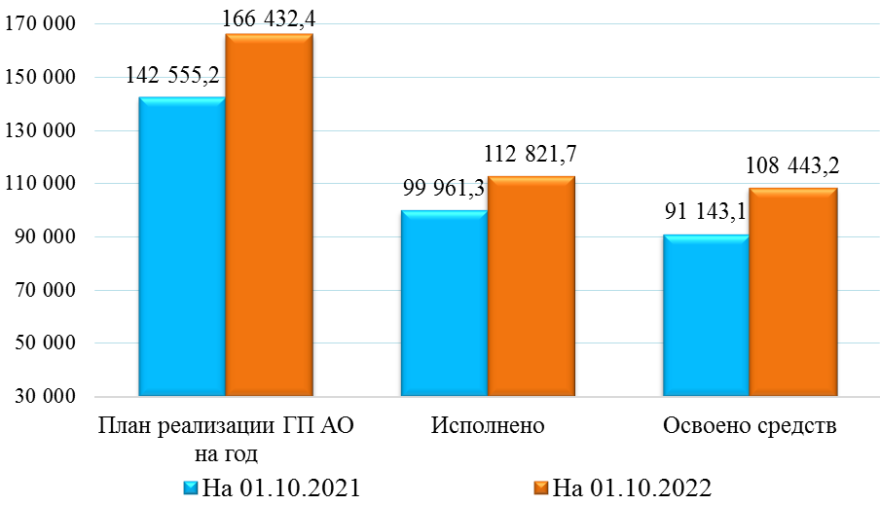
Рисунок 17. Расходы на реализацию государственных программ Архангельской области и объем освоенных средств, отраженные в отчетах на 01.10.2021 и на 01.10.2022, за счет всех источников финансирования, млн.руб.

Согласно отчетам, размещенным в КИАС Архангельской области, по состоянию на 01.10.2022 расходы на реализацию государственных программ за счет всех источников финансирования за 9 месяцев 2022 года в целом составили 112 821,7 млн.руб. или 67,8 % от плановых показателей на год, в том числе за счет средств: федерального бюджета – 19 823,5 млн.руб. или 17,6 % от всех расходов на реализацию ГП АО, доля областного бюджета – 60,5 %, доля местных бюджетов – 0,3 % и внебюджетных источников – 21,7 %, что отражено на рисунке 18.
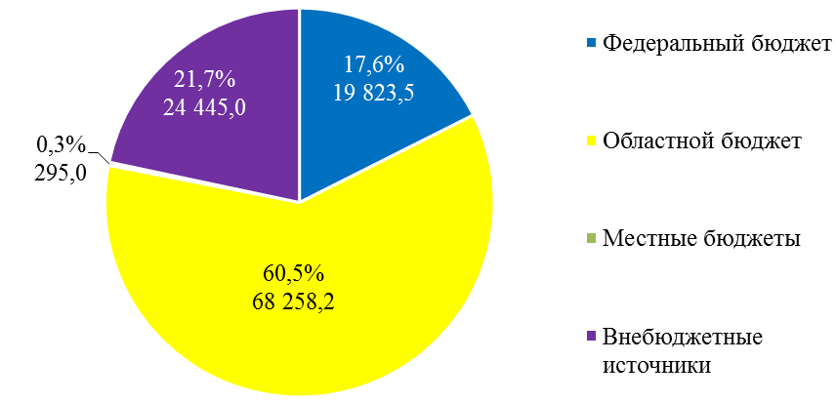
Рисунок 18. Структура расходов на реализацию государственных программ Архангельской области за счет всех источников за 9 месяцев 2022 года, млн.руб. и %

Согласно представленным отчетам, в состав указанных расходов включены расходы федерального бюджета по обеспечению жильем отдельных категорий граждан (без учета граждан, уволенных с военной службы (службы), и приравненных к ним лиц), в т.ч. установленных законодательством РФ – суммы средств по выданным гражданам жилищных сертификатов (ГП АО «Обеспечение качественным, доступным жильем и объектами инженерной инфраструктуры населения Архангельской области») которые на 01.10.2022 составили 82,7 млн.руб. Также аналогичные расходы отражены в отчетах на 01.10.2021 (исполнено – 107,0 млн.руб.) и за 2021 год (исполнено – 118,2 млн.руб.).
В сравнении с аналогичным периодом прошлого года расходы на реализацию ГП АО в отчетном периоде увеличились на 12,9 % (+12 860,4 млн.руб.), из них за счет средств федерального бюджета расходы увеличились на 20,1 %, за счет областного бюджета рост составил 11,2 %, за счет внебюджетных источников увеличились на 12,7 %, а за счет средств местных бюджетов снизились на 21,5 %.
На рисунке 19 представлены расходы на реализацию ГП АО за 9 месяцев 2021 и 2022 годов по видам источников финансирования.
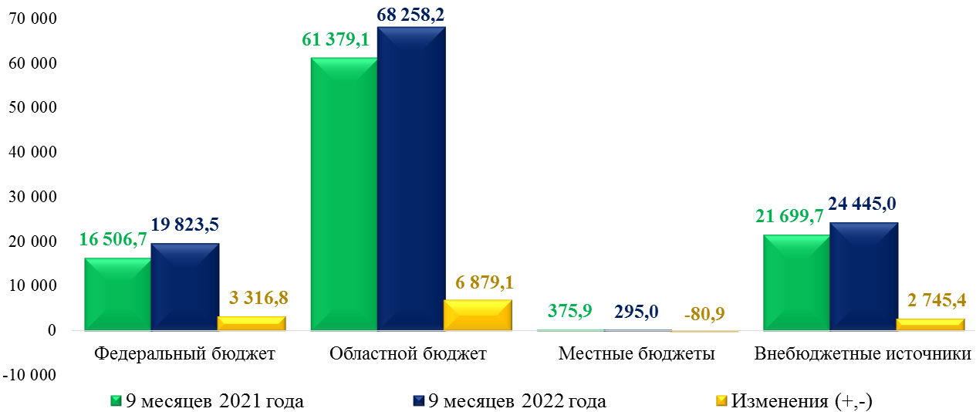
Рисунок 19. Расходы на реализацию государственных программ Архангельской области за счет всех источников за 9 месяцев 2021 и 2022 годов, млн.руб.

Наибольший объем расходов за счет средств федерального бюджета приходится на реализацию ГП АО «Социальная поддержка граждан в Архангельской области» - 5 303,1 млн.руб. или 26,8 % от всех расходов за счет средств федерального бюджета, из них наибольшие:
- на предоставление ежемесячной денежной выплаты на ребенка в возрасте от 3 до 7 лет включительно – 1 986,8 млн.руб.;
- ежемесячная денежная выплата в связи с рождением (усыновлением) первого ребенка – 781,7 млн.руб.;
- региональная социальная доплата к пенсии, согласно областному закону от 05.06.2001 № 38-6-ОЗ «О государственной социальной помощи на территории Архангельской области» - 827,2 млн.руб.;
- предоставление мер социальной поддержки по оплате жилищно-коммунальных услуг – 672,3 млн.руб.
Основные расходы за счет средств областного бюджета приходятся на ГП АО «Развитие образования и науки Архангельской области», что составило 19 911,8 млн.руб. или 29,2 % всех расходов за счет областного бюджета, из них наибольшие:
- обеспечение государственных гарантий реализации прав на получение общедоступного и бесплатного дошкольного, начального общего, основного общего, среднего общего и дополнительного образования – 13 305,7 млн.руб.;
- реализация основных общеобразовательных и профессиональных образовательных программ – 2 236,0 млн.руб.
Наибольший объем расходов за счет средств бюджетов муниципальных образований Архангельской области приходится на реализацию ГП АО «Развитие транспортной системы Архангельской области» и составляет 89,4 млн.руб. или 30,3 % всех расходов за счет средств указанного источника, из которых на приведение в нормативное состояние автомобильных дорог Архангельской агломерации (в рамках РП «Региональная и местная дорожная сеть» НП РФ «Безопасные качественные дороги») направлено 57,9 млн.руб. Отмечаем, что всего расходы на указанное мероприятие за счет всех источников за 9 месяцев 2022 года обеспечены на 37,7 % к плану года и составили 322,1 млн.руб. (план года – 863,3 млн.руб.), из них за счет областного бюджета – 264,1 млн.руб. (37,2 % к плану года), местных бюджетов – 57,9 млн.руб. (37,8 %). Объем освоенных средств по указанному мероприятию составил 322,1 млн.руб. или в сумме расходов из бюджетов, что объясняется финансированием фактически выполненных объемов работ.
Основные расходы за счет внебюджетных источников сложились по ГП АО «Развитие здравоохранения Архангельской области» в сумме 18 683,4 млн.руб. приходятся на реализацию мероприятия по оказанию медицинской помощи в рамках территориальной программы государственных гарантий бесплатного оказания гражданам медицинской помощи в Архангельской области.
Расходы за счет внебюджетных источников по государственной программе развития сельского хозяйства и регулирования рынков сельскохозяйственной продукции, сырья и продовольствия Архангельской области за 9 месяцев 2022 года составили 3 020,3 млн.руб., из них 1 800,0 млн.руб. на реализацию мероприятия «поддержка производства молока».
Согласно, отчетам об исполнении мероприятий государственных программ, размещенных в КИАС Архангельской области, сумма освоенных средств за счет всех источников в отчетном периоде составила 108 443,2 млн.руб. или 96,1 % к произведенным расходам на их реализацию.
В сравнении с аналогичным периодом прошлого года объем освоенных объемов финансирования на реализацию мероприятий государственных программ в отчетном периоде увеличился на 19,0 % (+17 300,1 млн.руб.), в т.ч. за счет того, что не по всем ГП АО были отражены указанные показатели на 01.10.2021.
Наименьший объем освоенных средств в отчетном периоде сложился по ГП АО «Формирование современной городской среды в Архангельской области» - 318,6 млн.руб. (66,2 %) при произведенных расходах в размере 481,1 млн.руб. Объем неосвоенных средств составил 162,5 млн.руб., из них не освоены средства по следующим мероприятиям в рамках реализации регионального проекта «Формирование комфортной городской среды» национального проекта «Жилье и городская среда»:
- реализация проекта «Новый старый Форштадт» в г. Вельске - 25,0 млн.руб. Завершение работ по реализации проекта определено на 15.12.2022;
- реализация проекта «Каргопольскому театру - быть!» в г. Каргополе – 70,7 млн.руб. Согласно отчету и пояснительной записке к нему, разработка проектно-сметной документации по проекту завершена 04.02.2022, муниципальный контракт на выполнение работ заключен 29.04.2022 с ООО «РегионСтрой» на сумму 58,0 млн.руб. На 01.10.2022 техническая готовность составила 53 %. Не начаты работы по устройству водопровода, устройству малых архитектурных форм. Согласно информации, размещенной на официальном сайте Единой информационной системы в сфере закупок (https://zakupki.gov.ru/) срок исполнения указанного муниципального контракта (закупка № 0324300124922000001) определен по 20.12.2022;
- реализация проекта «Благоустройство набережной в г. Онега» - 60,0 млн.руб. Согласно отчету, разработка проектно-сметной документации по проекту завершена 25.02.2022, муниципальный контракт на выполнение работ заключен 24.08.2022 (за исключением работ в части капитального строительства). 11.07.2022 заключен муниципальный контракт на сумму 3,5 млн.руб. на корректировку ПСД в части капитального строительства со сроком исполнения 11.03.2023.
По ГП АО «Экономическое развитие и инвестиционная деятельность в Архангельской области» объем освоенных средств, согласно отчету, размещенному в КИАС Архангельской области, составил 566,1 млн.руб. или 66,5 % к произведенным расходам на 01.10.2022. Не освоено 284,5 млн.руб., из них:
- проведение АНО «Агентство регионального развития» мероприятий по поддержке инвестиционной деятельности в Архангельской области, в том числе содействие развитию государственно-частного партнерства, а также обеспечение участия Архангельской области в мероприятиях, направленных на повышение инвестиционной привлекательности региона и привлечение инвестиций в Архангельскую область – сумма освоенных средств составила 4,0 млн.руб. или 6,7 % к полученному финансированию (не освоено 56,3 млн.руб.). При этом, все основные этапы данного мероприятия перевыполнены;
- предоставление гранта в форме субсидии федеральным государственным научным организациям, федеральным государственным образовательным учреждениям высшего образования в целях финансового обеспечения (возмещения) затрат по реализации программ развития университетов (учреждений), плана организации программных мероприятий научно-образовательного центра мирового уровня «Российская Арктика: новые материалы, технологии и методы исследования» – сумма освоенных средств составила 6,9 млн.руб. или 5,6 % к кассовым расходам (не освоено 115,6 млн.руб.).
Причина неосвоения средств: согласно заключенным соглашениям, научные и образовательные организации представят отчет об использовании грантов в первой половине января 2023 года.

В целом реализация мероприятий государственных программ в отчетном периоде в основном осуществлялась в соответствии с планом их реализации. Однако в ходе экспертизы установлено: на портале ЕИС «Закупки» 16.08.2022 размещено извещение на проведение электронного аукциона № 0124200000622004725 на оказание услуг по разработке проектно-сметной документации на выполнение работ по капитальному ремонту хирургического корпуса ГБУЗ Архангельской области «Коношская ЦРБ» на сумму 596,0 тыс.руб. Результатом явилось заключение контракта от 05.09.2022 сроком исполнения – 29.11.2022 на сумму 360,58 тыс.руб. за счет внебюджетных источников. При этом указанное мероприятие планом реализации ГП АО «Развитие здравоохранения Архангельской области» на 2022 год (утверждено распоряжением министерства здравоохранения Архангельской области от 18.02.2022 № 77-рд в ред. от 30.09.2022) не предусмотрено, что является нарушением п. 1 ст. 179 БК РФ и п. 21 Порядка разработки и реализации государственных программ Архангельской области, утвержденного постановлением Правительства Архангельской области от 10.07.2012 № 299-пп.
Кроме того, по ряду мероприятий наблюдается отставание (см. приложение № 5 к настоящему заключению). В связи с чем, контрольно-счетная палата полагает необходимым предложить Правительству Архангельской области принять дополнительные меры по достижению необходимых результатов реализации госпрограмм по итогам 2022 года.

2.5. Анализ реализации областной адресной инвестиционной программы за 9 месяцев 2022 года
ОАИП на 2022 год и плановый период 2023 и 2024 годов утверждена постановлением Правительства Архангельской области от 24.01.2022 № 19-пп (далее – Постановление № 19-пп). По состоянию на 30.09.2022 изменения в программу внесены 8 раз постановлениями Правительства Архангельской области: от 15.03.2022 № 132-пп; от 29.03.2022 № 180-пп; от 28.04.2022 № 267-пп; от 15.06.2022 № 428-пп; от 18.07.2022 № 512-пп; от 15.08.2022 № 599-пп; от 06.09.2022 № 659-пп, от 22.09.2022 № 724-пп.
Изменение объемов финансирования ОАИП на 2022 год по состоянию на 30.09.2022 характеризуется следующими показателями (таблица 37):

Таблица 37. Информация об изменении объемов финансирования ОАИП на 2022 год в редакции, действующей на 30.09.2022 по сравнению с редакцией, действующей на 01.01.2022, млн. руб.
Объем финансирования ОАИП на 2022 год, млн.руб. | Всего | в том числе
 |  | средства федерального бюджета и прочие целевые средства | средства областного бюджета
Всего по ОАИП, в том числе: | + 2 058,1 | + 1 641,5 | + 416,6
%% | + 23,0% | +26,2% | +15,5%
по федеральным проектам | 1 085,5 | 690,8 | 394,7
вне рамок федеральных проектов | 972,5 | 950,7 | 21,9

Таким образом, по состоянию на 30.09.2022 объем финансирования ОАИП по сравнению с данным показателем на 01.01.2022 в целом увеличился на 2 058,1 млн.руб., в том числе за счет средств ФБ и ЦС – на 1 641,6 млн.руб., за счет средств ОБ – на 416,6 млн.руб.
Информация о внесенных на 30.09.2022 изменениях в ОАИП на 2022 год приведена в приложении № 6 к настоящему заключению.
В ОАИП на 2022 год на 30.09.2022 года включены мероприятия 16-ти госпрограмм, из которых:
- по десяти программам увеличено финансирование (таблица 38):

Таблица 38. Информация о госпрограммах, мероприятия которых включены в ОАИП на 2022 год, по которым на 30.09.2022 увеличено финансирование
Наименование госпрограммы | Увеличение объема финансирования на 30.09.2022 с 01.01.2022
 | Сумма, млн.руб. | %
"Развитие здравоохранения Архангельской области" | +621,2 | + 23,7
"Развитие образования и науки Архангельской области" | + 895,3 | +65,8
"Обеспечение качественным, доступным жильем и объектами инженерной инфраструктуры населения Архангельской области" | + 527,5 | + 90,7
"Обеспечение общественного порядка, профилактики преступности, коррупции, терроризма, экстремизма и незаконного потребления наркотических средств и психотропных веществ в Архангельской области" | + 11,7 | + 16,7
"Защита населения и территорий Архангельской области от чрезвычайных ситуаций, обеспечение пожарной безопасности на водных объектах" | + 8,1 | +202,5
"Охрана окружающей среды, воспроизводство и использование природных ресурсов Архангельской области" | + 0,3 | + 0,4
"Комплексное развитие сельских территорий Архангельской области" | + 159,2 | + 57,8
"Экономическое развитие и инвестиционная деятельность в Архангельской области" | +72,2 | +100,0
"Развитие физической культуры и спорта в Архангельской области" | + 276,7 | +165,1
"Молодежь Поморья" | +9,0 | +100,0
ИТОГО: | + 2 581,2

в том числе две программы включены в ОАИП на 30.09.2022:
Наименование госпрограммы | Увеличение объема финансирования на 30.09.2022 с 01.01.2022
 | Сумма, млн.руб. | %
"Экономическое развитие и инвестиционная деятельность в Архангельской области" | +72,2 | +100,0
"Молодежь Поморья" | +9,0 | +100,0
ИТОГО: | + 81,2

- по пяти госпрограммам уменьшено финансирование (таблица 39):

Таблица 39. Информация о госпрограммах, мероприятия которых включены в ОАИП на 2022 год, по которым на 30.09.2022 уменьшено финансирование
Наименование госпрограммы | Увеличение объема финансирования на 30.09.2022 с 01.01.2022
 | Сумма, млн.руб. | %
«Социальная поддержка граждан в Архангельской области» | - 3,2 | - 100,0
"Культура Русского Севера" | - 222,2 | - 62,6
"Развитие энергетики и жилищно-коммунального хозяйства Архангельской области" | -2,2 | - 0,3
"Развитие транспортной системы Архангельской области" | -46,7 | -2,4
"Развитие инфраструктуры Соловецкого архипелага" | -248,8 | -36,5
ИТОГО: | - 523,1

Мероприятия ГП АО "Социальная поддержка граждан в Архангельской области" на 30.09.2022 из ОАИП исключены.
Подробная информация об изменениях объемов бюджетных инвестиций, предусмотренных ОАИП на 2022 год в разрезе государственных программ и ГРБС, представлена в приложении № 7 к настоящему заключению.
Информация об отклонениях показателей ОАИП на 2022 год, утвержденных постановлением Правительства АО от 24.01.2022 № 19-пп (в ред. от 22.09.2022 №724-пп) от показателей СБР на 2022 год по состоянию на 30.09.2022 в разрезе госпрограмм представлена в таблице 40.

Таблица 40. Информация об отклонениях показателей ОАИП на 2022 год, (в редакции от 22.09.2022 № 724-пп) от показателей СБР на 2022 год в разрезе госпрограмм по состоянию на 30.09.2022
Наименование госпрограммы | Объем финансирования, млн. руб.
 | ОАИП (в ред. от 22.09.2022 № 724-пп) | СБР на 2022 год по состоянию на 30.09.2022 | Отклонение, млн. руб.  (гр.4-гр.3)
"Развитие образования и науки Архангельской области", всего, в том числе: | 2 256,9 | 2 274,7 | +17,8
ФБ | 1 142,8 | 1 160,6 | +17,8
ОБ | 1 114,1 | 1 114,1 | -
"Развитие физической культуры и спорта в Архангельской области", всего, в том числе: | 444,3 | 473,3 | + 29,0
ФБ | 319,5 | 348,5 | + 29,0
ОБ | 124,8 | 124,8 | -
ИТОГО, в том числе: | 11 001,6 | 11 048,4 | + 46,8
ФБ | 7 899,8 | 7 946,6 | + 46,8
ОБ | 3 101,8 | 3 101,8 | -

За 9 месяцев 2022 года исполнение ОАИП составило всего 58,2 % от показателей УСБР по состоянию на 30.09.2022 года.
Самый высокий процент выполнения – 94,3 % достигнут по исполнению мероприятий ГП АО "Обеспечение общественного порядка, профилактики преступности, коррупции, терроризма, экстремизма и незаконного потребления наркотических средств и психотропных веществ в Архангельской области".
Самый низкий процент выполнения – 1,3 % достигнут по исполнению мероприятий ГП АО "Охрана окружающей среды, воспроизводство и использование природных ресурсов Архангельской области".
Отсутствует выполнение мероприятий по госпрограммам: "Совершенствование государственного управления и местного самоуправления, развитие институтов гражданского общества в Архангельской области"; "Экономическое развитие и инвестиционная деятельность в Архангельской области"; "Молодежь Поморья".
Подробная информация об исполнении ОАИП на 30.09.2022 в разрезе госпрограмм и ГРБС представлена в приложении № 8 к настоящему заключению.
Информация о количестве мероприятий, включенных в ОАИП на 2022 год (в ред. от 22.09.2022) в разрезе госпрограмм представлена в таблице 41.

Таблица 41. Информация о количестве мероприятий, включенных в ОАИП на 2022 год
Наименование госпрограммы | Количество мероприятий
 | Всего | в том числе
 |  | Мероприятия, включенные в ОАИП с 2022 года | По сроку завершения – 2022 год | Исполнено (ведено в эксплуатацию)  на 30.09.2022
«Развитие здравоохранения Архангельской области» | 10 | - | 6 | -
«Развитие образования и науки Архангельской области» | 12 | 1 | 7 | 1
«Культура Русского Севера» | 2 | 2 | -
«Обеспечение качественным, доступным жильем и объектами инженерной инфраструктуры населения Архангельской области» | 31 | 28 | 4 | -
«Обеспечение общественного порядка, профилактики преступности, коррупции, терроризма, экстремизма и незаконного потребления наркотических средств и психотропных веществ в Архангельской области» | 1 | - | 1 | -
«Защита населения и территорий Архангельской области от чрезвычайных ситуаций, обеспечение пожарной безопасности на водных объектах» | 2 | 1 | 2 | -
«Охрана окружающей среды, воспроизводство и использование природных ресурсов Архангельской области» | 2 | 1 | 1 | -
«Совершенствование государственного управления и местного самоуправления, развитие институтов гражданского общества в Архангельской области» | 1 | 1 | 1 | -
"Развитие энергетики и жилищно-коммунального хозяйства Архангельской области" | 15 | 10 | 6 | -
"Развитие транспортной системы Архангельской области" | 10 | 5 | 7 | -
«Развитие инфраструктуры Соловецкого архипелага» | 3 | - | 3 | -
«Комплексное развитие сельских территорий Архангельской области» | 6 | - | 6 | 1
«"Экономическое развитие и инвестиционная деятельность в АО» | 1 | 1 | 1 | -
«Развитие физической культуры и спорта в Архангельской области» | 6 | 2 | 4 | 1
«Молодежь Поморья» | 1 | 1 | 1 | -
ИТОГО: | 103 | 53 | 50 | 3

В рамках ЭАМ проведен выборочный анализ исполнения мероприятий ОАИП, прогнозный срок исполнения которых – 2022 год.
Анализ проведен с использованием информации, размещенной на официальном сайте Единой информационной системы в сфере закупок (далее – ЕИС) по состоянию на 30.09.2022. Подробная информация приведена в приложении № 9 к настоящему заключению.
По результатам анализа установлено следующее.
По состоянию на 30.09.2022 из 53-х мероприятий исполнено 3:
1) Строительство детского сада на 120 мест в пос. Малошуйка Онежского района (по данным минстроя АО объект введен в эксплуатацию 29.09.2022);
2) Строительство объекта "Спортивный зал ГАПОУ АО "Каргопольский индустриальный техникум" по адресу: г. Каргополь, ул. Семенковская, д. 79 (по данным минстроя АО объект введен в эксплуатацию 25.07.2022);
3) Строительство детского сада "Золушка" в с. Черевково Красноборского района Архангельской области (90 мест) (по данным минстроя АО объект введен в эксплуатацию 30.09.2022).
Риски неисполнения отмечаются по следующим мероприятиям ОАИП.
1. В рамках ГП АО "Развитие здравоохранения Архангельской области":
Наименование объекта | Примечание
Врачебная амбулатория в п. Подюга Коношского района на 50 посещений в смену. Проектирование и строительство | "На отчетную дату извещение о закупке работ на строительство объекта на сайте ЕИС не размещено. Извещение о закупке № 0124200000622006440 размещено на сайте ЕИС в сфере закупок 24.10.2022, контракт заключен 22.11.2022 (ЦК – 72,4 млн.руб.).
Корректировка проектной документации и строительство больницы на 16 стационарных коек и 7 коек дневного стационара в пос. Урдома Ленского района | "Гос. контракт от 06.12.2021 № 0124200000621007046 заключен ГКУ АО «ГУКС» с ООО «ПМ «Аксиома» (г. Архангельск). ЦК – 3,8 млн.руб. Срок окончания работ – не позднее 30.04.2022 с учетом подписания всех документов о приемке. На отчетную дату контракт не исполнен. По состоянию на 30.09.2022 информация об исполнении контракта в ЕИС в сфере закупок отсутствует.
Корректировка проектной документации и строительство объекта "Пристройка к зданию хирургического корпуса государственного бюджетного учреждения здравоохранения Архангельской области "Мезенская центральная районная больница" | Гос. контракт от 27.08.2020 № 0124200000620004153 на выполнение работ по строительству объекта заключен ГКУ АО "ГУКС" с ООО "Белый дом". На 30.09.2022 цена контракта - 417,1 млн.руб. Срок выполнения работ - 20.12.2022. Срок исполнения контракта - 19.01.2023. По состоянию на 30.09.2022 к контракту заключено 13 дополнительных соглашений, в том числе - 6 соглашений о замене оборудования и материалов, 3 - об изменении существенных условий контракта - увеличение ЦК, предусмотрен аванс в размере 30% от ЦК; 2 соглашения - об изменении реквизитов сторон; 1 - об изменении графика оплаты выполненных работ; 1 о разделении конструктивных решений, комплексов работ. Согласно данным ЕИС на 30.09.2022 стоимость выполненных работ с начала строительства составила 214,3 млн.руб. (51,4 % от ЦК). При существующих темпах строительства объекта существуют риски неисполнения мероприятия в срок, установленный контрактом и прогнозным сроком окончания исполнения мероприятия в рамках ОАИП.
Проектирование и строительство фельдшерско-акушерского пункта в с. Койда Мезенского района Архангельской области | Гос. контракт от 26.11.2021 № 0124200000621007235 заключен с ООО «Юпитер» (г. Санкт-Петербург). ЦК – 38,8 млн.руб. Срок выполнения работ - не позднее 15.11.2022 с учётом подписания всех документов о приёмке. На отчетную дату работы на объекте приостановлены. Реализация мероприятия осуществляется в рамках ФП "Модернизация первичного звена здравоохранения Российской Федерации". По данному объекту отмечаются высокие риски неисполнения.
Строительство лечебно-диагностического корпуса ГБУЗ Архангельской области "Архангельская областная детская клиническая больница им. П.Г.Выжлецова". | Гос. контракт от 10.12.2020 №40658905619R9 V0002420017/0124200000620004190 заключен с АО «ПРОМСТРОЙСЕРВИС» (г. Москва), ЦК 2 612,4 млн.руб., с учетом доп. соглашений – 3 186,2 млн.руб. (увеличение на 573,8 млн.руб. или на 22 %). Срок исполнения - не позднее 20.12.2022 с учётом подписания всех документов о приёмке. На отчетную дату к контракту подписано 23 дополнительных соглашений, в том числе в 2022 году – 13 доп. соглашений. Согласно справке о стоимости выполненных работ и затрат ф. КС-3 от 30.09.2022 работы выполнены на сумму 1 708,6 млн.руб. (53,6% от ЦК), в том числе с 01.01.2022 по 30.09.2022 – 984,4 млн.руб. Реализация мероприятия осуществляется в рамках ФП "Развитие детского здравоохранения, включая создание современной инфраструктуры оказания медицинской помощи детям". По данному объекту отмечаются высокие риски неисполнения.

2. В рамках ГП АО "Развитие образования и науки Архангельской области":
Наименование объекта | Примечание
Строительство пристройки на 200 учащихся к зданию школы в пос. Приводино Котласского района | Государственный контракт от 28.12.2020 № 0124200000620007076 на выполнение работ по строительству объекта заключен ГКУ АО "ГУКС" с ООО "Бизнес-Партнер" (г. Котлас) по цене 94,2 млн. руб. Срок завершения работ - 20.12.2022. На 30.09.2022 к контракту заключено 9 дополнительных соглашений, в том числе 2 заключено с начала 2022 года. В отчетном периоде цена контракта изменялась 4 раза, в том числе 3 раза в связи с заменой материалов. На 30.09.2022 ЦК составляет 117,7 млн. руб. (увеличение на 23,5 млн.руб. или на 25,0% от первоначальной ЦК). Согласно справке ф. КС-3 от 12.08.2022 № 25 стоимость выполненных подрядчиком работ с начала строительства объекта составила 84,8 млн. руб. (72,0 % от ЦК). По данному мероприятию отмечаются риски неисполнения.
Строительство школы на 1 600 мест в территориальном округе Майская горка г. Архангельска | Гос. контракт от 22.12.2020 № 0124200000620005490 заключен с АО «Архангельскгражданреконструкция». ЦК с учетом доп. соглашений на 30.09.2022 - 1 807,0 млн.руб. (первоначальная ЦК – 1 473,3 млн. руб., увеличение составило 333,7 млн.руб.). Срок исполнения - не позднее 20 декабря 2022 года с учётом подписания всех документов о приёмке. На отчетную дату к контракту заключено 21 дополнительное соглашение, в том числе в 2022 году – 13 доп. соглашений. Доп. соглашениями в отчетном периоде вносились изменения в проектно-сметную документацию, 7 раз изменялась (в сторону уменьшения и увеличения) цена контракта, размер аванса увеличен до 44%. На 30.09.2022 стоимость выполненных и предъявленных работ составила 634,5 млн.руб. (справка ф. КС-3 от 18.04.2022), оплата произведена на сумму 1 188,6 млн.руб. Реализация мероприятия осуществляется в рамках ФП «Современная школа». По данному мероприятию отмечаются риски неисполнения.
Строительство школы на 860 мест в территориальном округе Варавино-Фактория г. Архангельска | Муниципальный контракт от 19.06.2019 № 19000576 на строительство объекта заключен Департаментом транспорта, строительства и городской инфраструктуры Администрации ГО "Город Архангельск" с ООО "Ортост-Фасад". Срок исполнения контракта с учетом дополнительного соглашения от 31.01.2022 №8 - 01.07.2022. Дополнительным соглашением от 31.05.2022 № 9 на основании п. 4 ч. 1 ст. 95 Закона № 44-ФЗ изменили стоимость контракта до 996,3 млн.руб. На 30.09.2022 стоимость выполненных работ составляет 901,9 млн.руб. (90,5 % от ЦК). Исполнение показателей УСБР и плана кассовых выплат на 01.07.2022 по объекту составило всего 48,9 %. По данным, размещенным в ЕИС на 30.09.2022 объект не введен в эксплуатацию. По данному объекту отмечаются риски неисполнения.
Строительство школы на 90 учащихся в с. Долгощелье Мезенского района Архангельской области | Контракт от 24.06.2019 № 0124200000619002074 _209148 заключен с ООО «Строительно-трастовая компания «Северград» (г. Северодвинск). ЦК с учетом доп. соглашений – 327,1 млн.руб. Срок исполнения с учетом доп. соглашений – 30.11.2022. На 30.09.2022 стоимость выполненных работ – 100,1 млн.руб. (30,6 % от ЦК). По данным, размещенным в ЕИС, на 30.09.2022 расчеты с подрядчиком произведены на сумму 208,6 млн.руб. Реализация мероприятия осуществляется в рамках ФП «Современная школа». По данному объекту отмечаются высокие риски неисполнения.

3. В рамках ГП АО "Защита населения и территорий Архангельской области от чрезвычайных ситуаций, обеспечение пожарной безопасности и безопасности на водных объектах":
Наименование объекта | Примечание
Закупка маломерного судна, подлежащего государственной регистрации. | На 30.09.2022 закупка судов не осуществлена.

4. В рамках ГП АО "Развитие энергетики и жилищно-коммунального хозяйства Архангельской области":
Наименование объекта | Примечание
Станция очистки холодной воды производительностью 490 м3/сут. и водопроводные сети для нужд хозяйственно-питьевого водоснабжения районного центра поселка Березник Архангельской области. Строительство | Контракт от 17.03.2021 №3-МК заключен с ООО «Устюггазсервис» (г. Москва). ЦК – 198,3 млн.руб. Срок выполнения работ – 01.11.2022. Согласно информации, размещенной в ЕИС, на 30.09.2022 работы выполнены и предъявлены на сумму 22,9 млн.руб. (11,5 %). Реализация мероприятия осуществляется в рамках ФП «Чистая вода». По данному мероприятию отмечаются высокие риски неисполнения.
Установка и подключение блочно-модульной станции холодной воды в дер. Рембуево | Контракт от 20.04.2022 № 7 заключен с ООО «Консул» (г. Архангельск). ЦК – 39,1 млн.руб., Сроки завершения строительства объекта – до 15.11.2022. Согласно справке ф. КС-3 от 21.09.2022 № 4 на 30.09.2022 работы выполнены и предъявлены на сумму 6,4 млн.руб. (16,4 % от ЦК). Оплата произведена на сумму 18,1 млн.руб., в том числе аванс – 11,7 млн.руб. Реализация мероприятия осуществляется в рамках ФП «Чистая вода». По данному мероприятию отмечаются высокие риски неисполнения.

5. В рамках ГП АО "Развитие транспортной системы Архангельской области":
Наименование объекта | Примечание
Разработка проектной документации и строительство причальных сооружений | Контракт от 25.07.2022 № 0124300013022000038 заключен с АО «Архангельская Ремонтно-Эксплуатационная База Флота» на строительство причального сооружения: изготовление, доставка и установка плавучего причала проекта ПП20 в дер. Патракеевка Приморского района. ЦК – 12,4 млн.руб. Срок выполнения - не позднее 15 октября 2022 года. По состоянию на 30.09.2022 выполнение отсутствует. По данному мероприятию отмечаются риски неисполнения.
Строительство автодороги по ул. Ушинского на участке от ул. Маяковского до ул. Посадская (протяженность 1 900 м) в г. Котласе Архангельской области. | Контракт от 08.03.2022 № 15/2022 заключен с АО «Котласское дорожное ремонтно-строительное управление». ЦК- 201,6 млн.руб. Срок исполнения контракта -15.12.2024. На 2022 год контрактом предусмотрен объем финансирования в сумме 108,5 млн.руб. Объем работ на 2022 год определен графиком выполнения СМР (приложение № 4 к контракту) без указания стоимости работ. Доп. соглашением от 15.07.2022 на основании пунктов 4, 5 Постановления Правительства РФ от 29.03.2022 № 505, изменен размер аванса на 2022 год, который составил 53 % от цены контракта. По состоянию на 30.09.2022 подрядчику перечислен аванс в сумме 106,8 млн.руб. (53 %), выполнение отсутствует. Реализация мероприятия осуществляется в рамках ФП «Жилье». По данному мероприятию отмечаются риски неисполнения.

6. В рамках ГП АО "Развитие физической культуры и спорта в Архангельской области":
Наименование объекта | Примечание
Корректировка проектной документации и строительство многоцелевого физкультурно-оздоровительного объекта (хоккейная аренда - "Ледовый дворец") по адресу: Российская Федерация, Архангельская область, г. Коряжма, ул. Архангельская, земельный участок 35 | Гос. контракт от 13.05.2020 № 0124200000620001634 заключен с ООО «РК-Инвест». ЦК - первоначальная- 275,2 млн.руб., на 30.09.2022 – 338,5 млн. руб. (увеличение на 63,3 млн.руб.). Окончание работ – не позднее 25.12.2022 с учетом подписания всех документов о приемке. На 30.09.2022 к контракту заключено 8 доп. соглашений, из которых в 2022 году – 6 доп. соглашений. Согласно справке ф. КС-3 от 29.09.2022 № 28 стоимость выполненных работ составила 149,5 млн.руб. (44,2% от ЦК), в том числе в 2022 году- 103,5 млн. руб. Реализация мероприятия осуществляется в рамках ФП «Спорт – норма жизни». По данному мероприятию отмечаются риски неисполнения.

По мероприятию «Строительство школы на 860 мест в г. Котласе», осуществляемому в рамках ГП АО "Обеспечение качественным, доступным жильем и объектами инженерной инфраструктуры населения Архангельской области" отмечается несоответствие срока выполнения работ, предусмотренного контрактом от 20.05.2019 № 10/2019, заключенным администрацией ГО АО "Котлас" с ООО «ОРТОСТ-ФАСАД» - до 01.09.2023 года с прогнозными сроками завершения мероприятия, предусмотренными ОАИП – 2022 год. Реализация данного мероприятия осуществляется в рамках ФП "Жилье".
Следует также отметить, что в анализируемом периоде в государственные контракты, заключенные с целью строительства объектов, предусмотренных ОАИП на 2022 год, вносились многочисленные изменения в части проектно-сметной документации, что негативно влияет на результат исполнения ОАИП.
По мнению контрольно-счетной палаты Архангельской области, с целью повышения результативности исполнения плановых показателей ОАИП, необходимо усилить контроль качества изыскательских, проектных работ, а также контроль соответствия сметной документации утвержденным проектам.

2.6. Состояние задолженности областного бюджета (главных администраторов и распорядителей, а также государственных казенных учреждений)

2.6.1. Дебиторская задолженность
Согласно сведениям по дебиторской и кредиторской задолженности (ф. 0503169), дебиторская задолженность областного бюджета, с учетом казенных учреждений (без учета задолженности бюджетных и автономных учреждений) на 01.10.2022 составила в общей сумме 147 855,0 млн.руб. и с начала 2022 года увеличилась на 10 206,5 млн.руб. или на 7,4 %.
По синтетическим счетам бюджетного учета указанная дебиторская задолженность на 01.01.2022 и 01.10.2022 представлена в таблице 42.

Таблица 42. Дебиторская задолженность областного бюджета согласно отчетам главных администраторов и распорядителей средств областного бюджета по ф. 0503169, млн.руб.
Счет | Наименование | На 01.01.2022 |  | На 01.10.2022 |  | (+,-)
 |  | Всего | в т.ч. просроч. | Всего | в т.ч. просроч. | Всего | в т.ч. просроч.
205 | Расчеты по доходам | 133 899,3 | 869,8 | 111 707,7 | 812,4 | -22 191,6 | -57,4
206 | Расчеты по выданным авансам | 2 905,2 | 0,4 | 35 341,3 | 0,3 | 32 436,1 | -0,1
208 | Расчеты с подотчетными лицами | 24,2 | 0,0 | 15,4 | 0,0 | -8,9 | 0,0
209 | Расчеты по ущербу и иным доходам | 811,1 | 10,7 | 780,9 | 12,7 | -30,2 | 2,1
303 | Расчеты по платежам в бюджеты | 8,7 | 0,0 | 9,7 | 0,0 | 1,1 | 0,0
Итого |  | 137 648,5 | 880,9 | 147 855,0 | 825,4 | 10 206,5 | -55,5

Наибольший удельный вес составила дебиторская задолженность, отраженная по синтетическому счету 205 «Расчеты по доходам» в сумме 111 707,7 млн.руб., и с начала года она снизилась на 16,6 % (-22 191,6 млн.руб.). Удельный вес указанной дебиторской задолженности в общей сумме дебиторской задолженности на 01.10.2022 составляет 75,6 %.
1. По кодам счета 205 дебиторская задолженность в областной бюджет за 9 месяцев 2022 года представлена в таблице 43.

Таблица 43. Дебиторская задолженность в областной бюджет по кодам счета 205 «Расчеты по доходам» согласно отчетам по ф. 0503169, млн.руб.
Код счета |  | Наименование | 01.01.2022 | 01.10.2022 | (+,-)
205 | 11 | Расчеты с плательщиками налогов | 773,9 | 1 958,6 | 1 184,7
205 | 12 | Расчеты с плательщиками государственных пошлин, сборов | 0,0 | 0,0 | -0,0
205 | 21 | Расчеты по доходам от операционной аренды | 14,6 | 12,4 | -2,1
205 | 23 | Расчеты по доходам от платежей при пользовании природными ресурсами | 28 214,2 | 30 783,4 | 2 569,2
205 | 27 | Расчеты по доходам от дивидендов от объектов инвестирования | 0,0 | 0,7 | 0,7
205 | 31 | Расчеты по доходам от оказания платных услуг (работ) | 0,3 | 0,5 | 0,2
205 | 35 | Расчеты по условным арендным платежам | 0,6 | 0,7 | 0,1
205 | 36 | Расчеты по доходам бюджета от возврата субсидий на выполнение государственного (муниципального) задания | 7,7 | 0,0 | -7,7
205 | 41 | Расчеты по доходам от штрафных санкций за нарушение законодательства о закупках | 3,1 | 4,7 | 1,6
205 | 45 | Расчеты по прочим доходам от сумм принудительного изъятия | 118,2 | 134,2 | 16,0
205 | 51 | Расчеты по безвозмездным поступлениям текущего характера от других бюджетов бюджетной системы РФ | 87 365,1 | 68 118,9 | -19 246,2
205 | 53 | Расчеты по поступлениям текущего характера в бюджеты бюджетной системы РФ от бюджетных и автономных учреждений | 2 848,2 | 46,8 | -2 801,4
205 | 54 | Расчеты по поступлениям текущего характера от организаций гос. сектора | 4,7 | 0,0 | -4,7
205 | 55 | Расчеты по поступлениям текущего характера от иных резидентов (за исключением сектора гос. управления и организаций гос. сектора) | 2,7 | 0,0 | -2,7
205 | 61 | Расчеты по поступлениям капитального характера от других бюджетов бюджетной системы РФ | 14 457,6 | 10 646,4 | -3 811,2
205 | 63 | Расчеты по поступлениям капитального характера в бюджеты бюджетной системы РФ от бюджетных и автономных учреждений | 88,2 | 0,0 | -88,2
205 | 71 | Расчеты по доходам от операций с основными средствами | 0,0 | 0,3 | 0,3
Итого, из нее: |  |  | 133 899,3 | 111 707,7 | -22 191,6
- без учета счетов 205.51 и 205.61 |  |  | 32 076,5 | 32 942,3 | -45 568,0

Наибольшую задолженность по счету 205 составляет задолженность по кодам счетов 205.51 «Расчеты по безвозмездным поступлениям текущего характера от других бюджетов бюджетной системы РФ» (68 118,9 млн.руб.) и 205.61 «Расчеты по поступлениям капитального характера от других бюджетов бюджетной системы РФ» (10 646,4 млн.руб.) в общей сумме 78 765,4 млн.руб.: начисленные суммы безвозмездных поступлений из федерального бюджета на 2022 – 2024 годы, согласно заключенным соглашениям. С начала 2022 года задолженность по данным счетам снизилась на 22,6 % (-23 057,4 млн.руб.).
По коду счета 205.11 «Расчеты с плательщиками налогов» дебиторская задолженность в областной бюджет составляет 1 958,6 млн.руб., которая с начала 2022 года увеличилась в 2,5 раза (+1 184,7 млн.руб.), из нее просроченная – 611,6 млн.руб., которая сократилась на 20,7 % (-160,1 млн.руб.).
По видам налоговых поступлений дебиторская задолженность представлена в таблице 44.

Таблица 44. Дебиторская задолженность в областной бюджет по видам налоговых поступлений, отраженная по кодам счета 205.11 «Расчеты с плательщиками налогов» согласно отчетам по ф. 0503169, млн.руб.
Наименование | На 01.01.2022 |  | На 01.10.2022 |  | (+,-) за год
 | Всего | в т.ч. просроч. | Всего | в т.ч. просроч. | Всего | в т.ч. просроч.
Единый налог на вмененный доход для отдельных видов деятельности | 34,3 | 34,3 | 24,2 | 24,0 | -10,1 | -10,2
Налог на игорный бизнес | 0,1 | 0,1 | 0,1 | 0,1 | -0,0 | -0,0
Налог на имущество организаций | 20,6 | 18,4 | 20,8 | 18,0 | 0,2 | -0,4
Налог на прибыль организаций | 210,3 | 210,3 | 235,2 | 226,7 | 24,8 | 16,4
Налог, взимаемый в связи с применением патентной системы налогообложения | 2,3 | 2,3 | 248,3 | 7,0 | 246,0 | 4,7
Транспортный налог с организаций | 13,7 | 13,7 | 18,6 | 18,3 | 4,9 | 4,6
Транспортный налог с физических лиц | 492,6 | 492,6 | 1 411,5 | 317,6 | 918,9 | -175,0
Итого | 773,9 | 771,7 | 1 958,6 | 611,6 | 1 184,7 | -160,1

Основную долю дебиторской задолженности в областной бюджет по налоговым поступлениям составляет задолженность по:
- налогу на прибыль организаций, которая с начала года увеличилась на 11,8 %, а просроченная – на 7,8 %;
- налогу, взимаемого в связи с применением патентной системы налогообложения и с начала года она увеличилась в 107 раз, а просроченная – в 3 раза;
- транспортному налогу с физических лиц, которая за отчетный период увеличилась в 2,9 раза, а просроченная сократилась на 35,5 %. Рост задолженности объясняется тем, что срок уплаты данного налога не позднее 1 декабря, а начисления органами ФНС РФ уже осуществлены.
По коду счета 205.23 «Расчеты по доходам от платежей при пользовании природными ресурсами» дебиторская задолженность в областной бюджет на 01.10.2022 составила 30 783,4 млн.руб., и с начала года она увеличилась на 9,1 % (+2 569,2 млн.руб.), из нее просроченная – 92,5 млн.руб., которая выросла в 2,5 раза (+55,5 млн.руб.). По видам поступлений указанная дебиторская задолженность в областной бюджет представлена в таблице 45.

Таблица 45. Дебиторская задолженность в областной бюджет по видам поступлений, отраженная по коду счета 205.23 «Расчеты по доходам от платежей при пользовании природными ресурсами» согласно отчетам по ф. 0503169, млн.руб.
Наименование | На 01.01.2022 |  | На 01.10.2022 |  | (+,-) за год
 | Всего | в т.ч. просроч. | Всего | в т.ч. просроч. | Всего | в т.ч. просроч.
Доходы, получаемые в виде арендной платы, а также средства от продажи права на заключение договоров аренды за земли, находящиеся в собственности субъектов РФ (за исключением земельных участков бюджетных и автономных учреждений субъектов РФ) | 27,1 | 3,0 | 31,4 | 0,0 | 4,2 | -3,0
Плата за использование лесов, расположенных на землях лесного фонда, в части, превышающей минимальный размер арендной платы | 28 180,6 | 31,8 | 30 745,4 | 91,9 | 2 564,8 | 60,0
Плата за использование лесов, расположенных на землях лесного фонда, в части, превышающей минимальный размер платы по договору купли-продажи лесных насаждений | 2,4 | 1,9 | 0,4 | 0,4 | -2,0 | -1,5
Плата по соглашениям об установлении сервитута, заключенным в отношении земельных участков, находящихся в собственности субъектов РФ | 1,5 | 0,3 | 1,5 | 0,3 | 0,0 | 0,0
Разовые платежи за пользование недрами при наступлении определенных событий, оговоренных в лицензии, при пользовании недрами на территории РФ по участкам недр местного значения | 2,7 | 0,0 | 4,7 | 0,0 | 2,1 | 0,0
Сборы за участие в конкурсе (аукционе) на право пользования участками недр местного значения | 0,0 | 0,0 | 0,1 | 0,0 | 0,1 | 0,0
Итого | 28 214,2 | 37,0 | 30 783,4 | 92,5 | 2 569,2 | 55,5

Основную долю дебиторской задолженности в областной бюджет по доходам от платежей при пользовании природными ресурсами на 01.10.2022 составила задолженность по плате за использование лесов, расположенных на землях лесного фонда, в части, превышающей минимальный размер арендной платы, что составило 99,9 % на сумму 30 745,4 млн.руб., которая за отчетный период увеличилась на 9,1 % (+2 564,8 млн.руб.), из нее долгосрочная задолженность, отраженная на счете 401.40 «Доходы будущих периодов» – 30 660,7 млн.руб. или 99,7 % от общей суммы.
Просроченная дебиторская задолженность по доходам от платежей при пользовании природными ресурсами на 01.10.2022 составила 91,9 млн.руб. с ростом с начала года в 2,9 раза (+60,0 млн.руб.).
Согласно отчету по ф. 0503169 наибольшая просроченная дебиторская задолженность в областной бюджет на 01.10.2022 сложилась у следующих организаций (арендаторов лесных участков):
- ООО «Поморский лесной технопарк» - 12,1 млн.руб., которая образовалась с сентября 2017 года. Операции по счетам данного общества приостановлены по решению ФНС от 22.03.2018. По данным ФНС, организация не сдает отчетность более 1 года;
- ООО «Группа компаний «УЛК» - 1,6 млн.руб., образовавшееся в августе 2022 года;
- ООО «Комиимпэкс» - 4,6 млн.руб., которая образовалась с июля 2022 года;
- ООО «СВ Плюс» - 6,7 млн.руб., образовавшаяся с февраля 2018 года. Операции по счетам данного общества приостановлены по решению ФНС от 11.05.2017. По данным ФНС, организация не сдает отчетность более 1 года;
- ООО «Русские Лесные Пеллеты Карелия» - 4,4 млн.руб., которая образовалась в октябре 2016 года. Операции по счетам у данного общества приостановлены по решению ФНС от 10.08.2016.
Исходя из вышеизложенного, общая сумма просроченной дебиторской задолженности в областной бюджет по плате за использование лесов, расположенных на землях лесного фонда, в части, превышающей минимальный размер арендной платы, на сумму, превышающую 1,5 млн.руб., по организациям, у которых налоговыми органами приостановлены операции по счетам, составляет 23,2 млн.руб.
2. По синтетическому счету 206 «Расчеты по выданным авансам» дебиторская задолженность в областной бюджет на 01.10.2022 составляет 35 341,3 млн.руб. и с начала года она увеличилась в 12,2 раза (+32 436,1 млн.руб.). Просроченная дебиторская задолженность по выданным авансам на конец отчетного периода составила 0,3 млн.руб. и с начала года она сократилась на 0,1 млн.руб. по коду счета 206.42 «Расчеты по авансовым безвозмездным перечислениям текущего характера финансовым организациям государственного сектора на производство».
Просроченная дебиторская задолженность в сумме 0,3 млн.руб. на 01.10.2022 образовалась по коду счета 206.23 «Расчеты по авансам по коммунальным услугам», которая с начала года не изменилась и образовалась у казенных учреждений, подведомственных агентству государственной противопожарной службы и гражданской защиты Архангельской области.
По кодам счета 206 дебиторская задолженность за 9 месяцев 2022 года, отраженная в отчетах по ф. 0503169 представлена в таблице 46.

Таблица 46. Дебиторская задолженность в областной бюджет по кодам счета 206 «Расчеты по выданным авансам» согласно отчетам по ф. 0503169, млн.руб.
Код счета |  | Наименование | На 01.01.2022 | На 01.10.2022 | (+,-)
206 | 11 | Расчеты по заработной плате | 0,1 | 0,1 | 0,0
206 | 21 | Расчеты по авансам по услугам связи | 14,1 | 7,4 | -6,7
206 | 22 | Расчеты по авансам по транспортным услугам | 0,2 | 0,9 | 0,7
206 | 23 | Расчеты по авансам по коммунальным услугам | 0,9 | 2,3 | 1,4
206 | 24 | Расчеты по авансам по арендной плате за пользование имуществом | 0,2 | 0,2 | -0,0
206 | 25 | Расчеты по авансам по работам, услугам по содержанию имущества | 0,1 | 0,1 | -0,0
206 | 26 | Расчеты по авансам по прочим работам, услугам | 1,3 | 5,4 | 4,2
206 | 28 | Расчеты по авансам по услугам, работам для целей капитальных вложений | 79,0 | 62,7 | -16,4
206 | 31 | Расчеты по авансам по приобретению основных средств | 850,6 | 3 317,7 | 2 467,1
206 | 34 | Расчеты по авансам по приобретению материальных запасов | 0,0 | 2,8 | 2,7
206 | 41 | Расчеты по авансовым безвозмездным перечислениям текущего характера государственным (муниципальным) учреждениям | 962,1 | 8 711,1 | 7 749,0
206 | 42 | Расчеты по авансовым безвозмездным перечислениям текущего характера финансовым организациям государственного сектора на производство | 16,5 | 33,0 | 16,6
206 | 45 | Расчеты по авансовым безвозмездным перечислениям текущего характера иным нефинансовым организациям (за исключением нефинансовых организаций государственного сектора) на производство | 174,2 | 92,9 | -81,3
206 | 46 | Расчеты по авансовым безвозмездным перечислениям текущего характера некоммерческим организациям и физическим лицам - производителям товаров, работ и услуг на производство | 221,8 | 479,5 | 257,6
206 | 4B | Расчеты по авансовым безвозмездным перечислениям текущего характера некоммерческим организациям и физическим лицам - производителям товаров, работ и услуг на продукцию | 17,1 | 128,6 | 111,5
206 | 51 | Расчеты по перечислениям другим бюджетам бюджетной системы РФ | 0,0 | 20 805,1 | 20 805,1
206 | 62 | Расчеты по авансам по пособиям по социальной помощи населению в денежной форме | 8,1 | 8,9 | 0,8
206 | 63 | Расчеты по авансам по пособиям по социальной помощи населению в натуральной форме | 504,3 | 523,5 | 19,1
206 | 67 | Расчеты по авансам по социальным компенсациям персоналу в натуральной форме | 0,0 | 0,0 | 0,0
206 | 73 | Расчеты по авансам на приобретение акций и по иным формам участия в капитале | 23,0 | 26,0 | 3,0
206 | 81 | Расчеты по авансовым безвозмездным перечислениям капитального характера государственным (муниципальным) учреждениям | 31,6 | 1 116,3 | 1 084,7
206 | 85 | Расчеты по авансовым безвозмездным перечислениям капитального характера иным нефинансовым организациям (за исключением нефинансовых организаций гос. сектора) | 0,0 | 6,0 | 6,0
206 | 86 | Расчеты по авансовым безвозмездным перечислениям капитального характера некоммерческим организациям и физическим лицам - производителям товаров, работ и услуг | 0,0 | 10,8 | 10,8
Итого |  |  | 2 905,2 | 35 341,3 | 32 436,1

Основная сумма дебиторской задолженности перед областным бюджетом по выданным авансам на 01.10.2022 образовалась по следующим кодам:
- 206.31 «Расчеты по авансам по приобретению основных средств» в сумме 3 317,7 млн.руб. и с начала года она увеличилась на в 3,9 раза (+2 467,1 млн.руб.), из нее наибольшая по реализации адресной программы Архангельской области «Переселение граждан из аварийного жилищного фонда на 2019 – 2025 годы» за счет средств Фонда СРЖКХ и областного бюджета – 1 520,7 млн.руб. (+1 245,3 млн.руб. или в 5,5 раза).
- 206.51 «Расчеты по перечислениям другим бюджетам бюджетной системы РФ» - 20 805,1 млн.руб., что является неиспользованными остатками межбюджетных трансфертов, предоставленных местным бюджетам;
- 206.41 «Расчеты по авансовым безвозмездным перечислениям текущего характера государственным (муниципальным) учреждениям» - 8 711,1 млн.руб. и увеличилась на 7 749,0 млн.руб., из которых по целевым субсидиям на иные цели – 3 605,2 млн.руб., по субсидиям на выполнение государственного задания – 4 875,8 млн.руб.;
- 206.81 «Расчеты по авансовым безвозмездным перечислениям капитального характера государственным (муниципальным) учреждениям» - 1 116,3 млн.руб., которая увеличилась на 1 084,7 млн.руб., из нее по целевым субсидиям на иные цели – 1 092,1 млн.руб., из которой наибольшая на переоснащение медицинских организаций, оказывающих медицинскую помощь больным с онкологическими заболеваниями – 215,5 млн.руб. и на реализацию региональных программ модернизации первичного звена здравоохранения – 320,0 млн.руб.
По счетам 206.41 и 206.81 отражены расчеты с государственными учреждениями, включая неиспользованные остатки в учреждениях, по которым учреждения еще не отчитались, в т.ч. расчеты по субсидиям на выполнение государственного задания закрываются как правило 31 декабря текущего года.

Просроченная дебиторская задолженность в областной бюджет на 01.10.2022 составляет 825,4 млн.руб. и с начала 2022 года сократилась на 6,3 % или на 55,5 млн.руб., из нее наибольшая составила по счету 205 «Расчеты по доходам» - 812,4 млн.руб. и за 9 месяцев 2022 год она сократилась на 57,4 млн.руб.
Наибольшая просроченная дебиторская задолженность в областной бюджет сложилась по синтетическому счету 205 «Расчеты пор доходам» в сумме 812,4 млн.руб., которая с начала года сократилась на 6,6 % (-57,4 млн.руб.) и информация о ней представлена в таблице 47.

Таблица 47. Просроченная дебиторская задолженность, отраженная по кодам счета 205 «Расчеты по доходам» согласно отчетам по ф. 0503169 за 9 месяцев 2022 года, млн.руб.
Код счета |  | Наименование | На 01.01.2022 | На 01.10.2022 | (+,-)
205 | 11 | Расчеты с плательщиками налогов | 771,8 | 611,6 | -160,1
205 | 21 | Расчеты по доходам от операционной аренды | 2,9 | 3,4 | 0,5
205 | 23 | Расчеты по доходам от платежей при пользовании природными ресурсами | 37,0 | 92,5 | 55,5
205 | 41 | Расчеты по доходам от штрафных санкций за нарушение законодательства о закупках | 1,4 | 1,4 | 0,1
205 | 45 | Расчеты по прочим доходам от сумм принудительного изъятия | 56,8 | 103,4 | 46,7
Итого |  |  | 869,8 | 812,4 | -57,4

Просроченная дебиторская задолженность в областной бюджет по кодам счета 205.11 «Расчеты с плательщиками налогов», 205.23 «Расчеты по доходам от платежей при пользовании природными ресурсами» и по синтетическому 206 «Расчеты по выданным авансам» отражена выше.
Просроченная дебиторская задолженность по коду счета 205.45 «Расчеты по прочим доходам от сумм принудительного изъятия» на 01.10.2022 составила 103,4 млн.руб. и с начала года она увеличилась на 82,2 % (+46,7 млн.руб.), наибольшая из которой отражена в таблице 48.

Таблица 48. Просроченная дебиторская задолженность, отраженная по коду счета 205.45 «Расчеты по прочим доходам от сумм принудительного изъятия» согласно отчетам по ф. 0503169 за 9 месяцев 2022 года, млн.руб.
Наименование | На 01.01.22 | На 01.10.22 | (+,-)
Всего просроченная дебиторская задолженность по коду счета 205.45, из нее наибольшая: | 56,8 | 103,4 | 46,7
Административные штрафы, установленные главой 6 КоАП, за административные правонарушения, посягающие на здоровье, санитарно-эпидемиологическое благополучие населения и общественную нравственность | 6,5 | 9,3 | 2,8
Административные штрафы, установленные главой 7 КоАП, за административные правонарушения в области охраны собственности | 3,7 | 14,9 | 11,2
Административные штрафы, установленные главой 8 КоАП, за административные правонарушения в области охраны окружающей среды и природопользования | 7,0 | 4,6 | -2,3
Административные штрафы, установленные главой 19 КоАП, за административные правонарушения против порядка управления | 5,8 | 15,6 | 9,8
Административные штрафы, установленные главой 20 КоАП, за административные правонарушения, посягающие на общественный порядок и общественную безопасность | 25,0 | 46,4 | 21,4
Административные штрафы, установленные главой 5 КоАП, за административные правонарушения, посягающие на права граждан | 1,1 | 1,9 | 0,8
Административные штрафы, установленные главой 12 КоАП, за административные правонарушения в области дорожного движения | 1,7 | 2,1 | 0,4
Административные штрафы, установленные главой 14 КоАП, за административные правонарушения в области предпринимательской деятельности и деятельности саморегулируемых организаций | 2,4 | 4,0 | 1,6

Наибольшая просроченная дебиторская задолженность на 01.10.2022 составила задолженность по административным штрафам, налагаемых мировыми судьями, за административные правонарушения в области охраны собственности, против порядка управления и посягающие на общественный порядок и общественную безопасность (главы 7, 19 и 20 КоАП РФ) в общей сумме 76,9 млн.руб., которая за 9 месяцев 2022 года увеличилась в 2,2 раза (+42,4 млн.руб.), и её удельный вес в общей сумме просроченной задолженности по коду счета 205.45 составляет 74,3 %.
По синтетическому счету 209 «Расчеты по ущербу и иным доходам» просроченная дебиторская задолженность в областной бюджет на 01.10.2022 составила 12,7 млн.руб., которая за 9 месяцев 2022 года увеличилась на 19,3 % (+2,1 млн.руб.). Сведения отражены в таблице 49.

Таблица 49. Просроченная дебиторская задолженность в областной бюджет по счету 209 «Расчеты по ущербу и иным доходам» за 9 месяцев 2022 года согласно отчетам по ф. 0503169, млн.руб.
Код счета |  | Наименование | На 01.01.2022 | На 01.10.2022 | (+,-)
209 | 34 | Расчеты по доходам от компенсации затрат | 7,2 | 10,3 | 3,1
209 | 36 | Расчеты по доходам бюджета от возврата дебиторской задолженности прошлых лет | 1,4 | 1,2 | -0,1
209 | 41 | Расчеты по доходам от штрафных санкций за нарушение условий контрактов (договоров) | 1,9 | 1,0 | -0,9
209 | 44 | Расчеты по доходам от возмещения ущерба имуществу (за исключением страховых возмещений) | 0,2 | 0,2 | 0,0
Итого |  |  | 10,7 | 12,7 | 2,1

Наибольшая сумма просроченной дебиторской задолженности на 01.10.2022 сложилась по коду счета 209.34 «Расчеты по доходам от компенсации затрат» в сумме 10,3 млн.руб. и за 9 месяцев 2022 года она выросла на 3,1 млн.руб. (+43,3 %), из нее:
- в министерстве здравоохранения Архангельской области – 6,4 млн.руб. (+0,2 млн.руб.). Указанная просроченная дебиторская задолженность в большей части состоит из задолженности по единовременным компенсационным выплатам отдельным категориям медицинских работников, переехавшим на работу в сельские населенные пункты (4,5 млн.руб.) и по возмещению расходов за обучение в ФГБОУ ВО «Северный государственный медицинский университет» (1,8 млн.руб.), подлежащие возврату в областной бюджет;
- в министерстве труда, занятости и социального развития – 3,9 млн.руб. (+2,9 млн.руб.). Наибольшая сумма указанной просроченной задолженности в областной бюджет сложилась по средствам на возмещение ущерба, в связи с хищением денежных средств, выделенных на социальное обеспечение населения (1,6 млн.руб.) и по региональным доплатам к пенсии, полученным обманным путем (1,2 млн.руб.). Взыскание средств осуществляет служба судебных приставов.

2.6.2. Кредиторская задолженность
Согласно отчетам главных администраторов и распорядителей средств областного бюджета по ф. 0503169, общий объем кредиторской задолженности областного бюджета (без учета задолженности бюджетных и автономных учреждений) на 01.10.2022 составил 26 557,6 млн.руб. и с начала 2022 года указанная задолженность увеличилась на 30,9 % или на 6 264,1 млн.руб.
В таблице 50 представлены сведения о состоянии кредиторской задолженности областного бюджета Архангельской области.

Таблица 50. Кредиторская задолженность областного бюджета за 9 месяцев 2022 года согласно отчетам главных администраторов и распорядителей средств областного бюджета по ф. 0503169, млн.руб.
Счет | Наименование | На 01.01.2022 | На 01.10.2022 | (+,-) | Удельный вес
205 | Расчеты по доходам | 9 365,5 | 13 432,3 | 4 066,8 | 50,6
208 | Расчеты с подотчетными лицами | 0,1 | 0,9 | 0,8 | 0,0
209 | Расчеты по ущербу и иным доходам | 0,0 | 0,1 | 0,0 | 0,0
302 | Расчеты по принятым обязательствам | 10 877,3 | 12 956,1 | 2 078,9 | 48,8
303 | Расчеты по платежам в бюджеты | 50,6 | 165,1 | 114,5 | 0,6
304 | Прочие расчеты с кредиторами | 0,0 | 3,1 | 3,1 | 0,0
Итого |  | 20 293,5 | 26 557,6 | 6 264,1 | 100,0

Наибольшая сумма кредиторской задолженности областного бюджета на 01.10.2022 сложилась по синтетическим счетам:
- 205 «Расчеты по доходам», удельный вес которой в общей сумме кредиторской задолженности составляет 50,6 % и с начала 2022 года она увеличилась на 43,4 %;
- 302 «Расчеты по принятым обязательствам» с удельным весом в размере 48,8 % и за 9 месяцев 2022 года она увеличилась на 19,1 %.
Согласно представленным отчетам главных распорядителей и администраторов по ф. 0503169, просроченная кредиторская задолженность областного бюджета на 01.01.2022 и на 01.10.2022 отсутствует.
В таблице 51 отражены сведения о кредиторской задолженности областного бюджета по кодам счета 205 за 9 месяцев 2022 года.

Таблица 51. Кредиторская задолженность областного бюджета по кодам счета 205 «Расчеты по доходам» согласно отчетам по ф. 0503169, млн.руб.
Код счета |  | Наименование | На 01.01.2022 | На 01.10.2022 | (+,-)
205 | 11 | Расчеты с плательщиками налогов | 8 260,5 | 7 688,8 | -571,7
205 | 12 | Расчеты с плательщиками государственных пошлин, сборов | 0,3 | 0,4 | 0,1
205 | 21 | Расчеты по доходам от операционной аренды | 0,7 | 0,3 | -0,3
205 | 23 | Расчеты по доходам от платежей при пользовании природными ресурсами | 3,1 | 10,5 | 7,5
205 | 33 | Расчеты по доходам от платы за предоставление информации из государственных источников (реестров) | 0,0 | 0,0 | -0,0
205 | 41 | Расчеты по доходам от штрафных санкций за нарушение законодательства о закупках | 0,0 | 0,0 | -0,0
205 | 45 | Расчеты по прочим доходам от сумм принудительного изъятия | 2,7 | 4,7 | 2,0
205 | 51 | Расчеты по безвозмездным поступлениям текущего характера от других бюджетов бюджетной системы РФ | 0,0 | 2 132,0 | 2 132,0
205 | 64 | Расчеты по поступлениям капитального характера от организаций государственного сектора | 1 097,7 | 3 594,2 | 2 496,5
205 | 81 | Расчеты по невыясненным поступлениям | 0,5 | 1,2 | 0,7
205 | 89 | Расчеты по иным доходам | 0,04 | 0,04 | 0,0
Итого |  |  | 9 365,5 | 13 432,3 | 4 066,8

Наибольшая сумма кредиторской задолженности областного бюджета сложилась по коду счета 205.11 «Расчеты с плательщиками налоговых доходов» в сумме 7 688,8 млн.руб., которая с начала года сократилась на 6,9 % (-571,7 млн.руб.), и её удельный вес в общей сумме кредиторской задолженности по синтетическому счету 205 составил 57,2 %. Наличие указанной кредиторской задолженности большей частью объясняется авансовыми платежами налогоплательщиков и перерасчетами.
По видам доходов, кредиторская задолженность, отраженная по коду счета 205.11 представлена в таблице 52.

Таблица 52. Кредиторская задолженность областного бюджета по коду счета 205.11 «Расчеты с плательщиками налогов» согласно отчетам главных администраторов и распорядителей по ф. 0503169, млн.руб.
Наименование | 01.01.2022 | 01.10.2022 | (+,-)
Налог на прибыль организаций | 2 395,3 | 2 922,5 | 527,2
Единый налог на вмененный доход для отдельных видов деятельности | 72,9 | 65,2 | -7,6
Налог, взимаемый в связи с применением патентной системы налогообложения | 125,1 | 49,5 | -75,6
Налог на игорный бизнес | 0,4 | 0,3 | -0,1
Налог на имущество организаций | 5 447,1 | 4 370,3 | -1 076,8
Транспортный налог с организаций | 192,2 | 149,9 | -42,4
Транспортный налог с физических лиц | 25,1 | 128,6 | 103,5
Налог на имущество предприятий | 1,0 | 1,0 | -0,0
Налог с владельцев транспортных средств и налог на приобретение автотранспортных средств | 0,4 | 0,4 | -0,0
Налог, взимаемый в виде стоимости патента в связи с применением упрощенной системы налогообложения | 1,0 | 0,9 | -0,0
Итого | 8 260,5 | 7 688,8 | -571,7

Наибольшая сумма кредиторской задолженности на 01.10.2022 сложилась по налогу на имущество организаций в сумме 4 370,3 млн.руб., которая снизилась на 19,8 % (-1 076,8 млн.руб.) и по налогу на прибыль организаций – 2 922,5 млн.руб., которая увеличилась на 22,0 % (+527,2 млн.руб.).
Кредиторская задолженность по отмененным налогам, сборам и иным обязательным платежам, таких как: отчисления на воспроизводство минерально-сырьевой базы, зачисляемые в бюджеты субъектов РФ, за исключением уплачиваемых при добыче общераспространенных полезных ископаемых и подземных вод, используемых для местных нужд; налог на имущество предприятий; налог с владельцев транспортных средств и налог на приобретение автотранспортных средств; налог, взимаемый в виде стоимости патента в связи с применением упрощенной системы налогообложения; прочие налоги и сборы субъектов РФ, на 01.10.2022 составила 2,3 млн.руб. и за 9 месяцев 2022 год почти не изменилась (снижение на 0,8 % или на 0,020 млн.руб.).
По коду счета 205.64 «Расчеты по поступлениям капитального характера от организаций государственного сектора» кредиторская задолженность на 01.10.2022 составила 3 594,2 млн.руб., которая увеличилась в 3,3 раза (+2 496,5 млн.руб., в т.ч. в указанной сумме по средствам, поступившим от государственной корпорации – Фонда содействия реформированию жилищно-коммунального хозяйства на обеспечение мероприятий по переселению граждан из аварийного жилищного фонда, в том числе с учетом необходимости развития малоэтажного жилищного строительства. Указанная сумма является неиспользованными на 01.10.2022 остатками средств Фонда.
По синтетическому счету 302 «Расчеты по принятым обязательствам» кредиторская задолженность областного бюджета на 01.10.2022 составила 12 956,1 млн.руб., которая с начала года увеличилась на 19,1 % (+2 078,9 млн.руб.) и по кодам данного счета представлена в таблице 53.

Таблица 53. Кредиторская задолженность областного бюджета по кодам счета 302 «Расчеты по принятым обязательствам» согласно отчетам главных администраторов и распорядителей по ф. 0503169, млн.руб.
Код счета |  | Наименование | На 01.01.2022 | На 01.10.2022 | (+,-)
Всего кредиторская задолженность по счету 302, из нее наибольшая: |  |  | 10 877,3 | 12 956,1 | 2 078,9
302 | 11 | Расчеты по заработной плате | 0,0 | 82,9 | 82,9
302 | 24 | Расчеты по арендной плате за пользование имуществом | 40,4 | 29,8 | -10,7
302 | 25 | Расчеты по работам, услугам по содержанию имущества | 0,4 | 374,6 | 374,2
302 | 26 | Расчеты по прочим работам, услугам | 1,8 | 30,8 | 28,9
302 | 31 | Расчеты по приобретению основных средств | 60,6 | 76,3 | 15,7
302 | 34 | Расчеты по приобретению материальных запасов | 18,0 | 14,9 | -3,1
302 | 41 | Расчеты по безвозмездным перечислениям текущего характера государственным (муниципальным) учреждениям | 12,5 | 169,8 | 157,3
302 | 51 | Расчеты по перечислениям другим бюджетам бюджетной системы Российской Федерации | 0,0 | 466,6 | 466,6
302 | 75 | Расчеты по приобретению иных финансовых активов | 10 056,0 | 11 661,3 | 1 605,3
302 | 96 | Расчеты по иным выплатам текущего характера физическим лицам | 3,3 | 9,7 | 6,4
302 | 97 | Расчеты по иным выплатам текущего характера организациям | 6,0 | 25,3 | 19,2

Наибольшая кредиторская задолженность на 01.10.2022 без учета кода счета 302.75, где отражены операции по управлению остатками средств на едином счете бюджета и кода счета 302.51, где отражены суммы перечисленных дотаций местным бюджетам на выравнивание бюджетной обеспеченности и дотация МО «Мирный», сложилась по следующим расчетам:
1) по работам, услугам по содержанию имущества (код счета 302.25) в сумме 374,6 млн.руб., которая с начала года увеличилась на 374,2 млн.руб., где в учреждениях министерства транспорта Архангельской области – 371,5 млн.руб., из нее:
- по капитальному ремонту, ремонту и содержанию региональных автомобильных дорог в рамках выполнения мероприятия по обеспечению бесперебойного движения автотранспортных средств по региональным автомобильным дорогам – 256,1 млн.руб.;
- по финансовому обеспечение дорожной деятельности в рамках реализации национального проекта «Безопасные качественные дороги» - 69,3 млн.руб.;
2) по безвозмездным перечислениям текущего характера государственным учреждениям (код счета 302.41) – 169,8 млн.руб. и с начала года она увеличилась на 157,3 млн.руб., где наибольшая в министерстве здравоохранения Архангельской области по субсидиям на выполнение государственного задания медицинским организациям – 167,4 млн.руб. (на начало года отсутствовала), из нее наибольшая по следующим мероприятиям:
- обеспечение граждан высокотехнологичной медицинской помощью – 14,9 млн.руб.;
- оказание паллиативной помощи – 23,3 млн.руб.;
- совершенствование системы оказания амбулаторной медицинской помощи – 16,7 млн.руб.;
- совершенствование системы оказания медицинской помощи больным туберкулезом – 43,1 млн.руб.;
- закупка авиационной услуги для оказания медицинской помощи с применением авиации – 11,0 млн.руб.;
- обеспечение закупки авиационных работ в целях оказания медицинской помощи, в рамках реализации регионального проекта «Развитие системы оказания первичной медико-санитарной помощи» - 19,0 млн.руб.
По указанным выше мероприятиям отражены суммы средств, подлежащие перечислению во 4 квартале 2022 года в виде субсидий на выполнение государственного задания медицинским организациям.
* * *
В таблице 54 представлены обобщенные показатели дебиторской и кредиторской задолженности, отраженные в отчетах главных администраторов и распорядителей средств областного бюджета за 9 месяцев 2022 года.

Таблица 54. Состояние задолженности областного бюджета согласно отчетам главных администраторов и распорядителей средств областного бюджета, млн.руб.
Наименование | 01.01.2022 |  | 01.10.2022 |  | Изменение (+,-)
 | Всего | в т.ч. просроч | Всего | в т.ч. просроч | Всего | в т.ч. просроч
Дебиторская задолженность | 137 648,5 | 880,9 | 147 855,0 | 825,4 | 10 206,5 | -55,5
в т.ч. по счетам 205.51 и 205.61 - межбюджетные из федерального бюджета на 3 плановых года | 101 822,7 | 0,0 | 78 765,4 | 0,0 | -23 057,4 | 0,0
Дебиторская без учета счетов 205.51 и 205.61 | 35 755,2 | 880,9 | 69 089,6 | 825,4 | 33 334,3 | -55,5
Кредиторская задолженность | 20 293,5 | 0,0 | 26 557,6 | 0,0 | 6 264,1 | 0,0
в т.ч. по счету 302.75 - операции по управлению остатками | 10 056,0 | 0,0 | 11 661,3 | 0,0 | 1 605,3 | 0,0
Кредиторская без учета счета 302.75 | 10 237,5 | 0,0 | 14 896,3 | 0,0 | 4 658,8 | 0,0

За 9 месяцев 2022 год года дебиторская задолженность областного бюджета увеличилась на 7,4 % (+10 206,5 млн.руб.), в т.ч. просроченная сократилась на 6,3 % (-55,5 млн.руб.).
Без учета дебиторской задолженности по счетам 205.51 «Расчеты по безвозмездным поступлениям текущего характера от других бюджетов бюджетной системы Российской Федерации» и 205.61 «Расчеты по поступлениям капитального характера от других бюджетов бюджетной системы Российской Федерации», где предусмотрены суммы плановых безвозмездных поступлений из федерального бюджета на плановый трехлетний период, согласно доведенным уведомлениям, дебиторская задолженность за отчетный период увеличилась на 93,2 % (+33 334,3 млн.руб.).
Кредиторская задолженность областного бюджета за отчетный период увеличилась на 30,9 % (+6 264,1 млн.руб.).
Без учета задолженности по коду счета 302.75 «Расчеты по приобретению иных финансовых активов», где отражены операции по управлению остатками средств на единых счетах бюджетов, кредиторская задолженность на конец отчетного периода увеличилась на 45,5 % (+4 658,8 млн.руб.).
Согласно представленным на 01.10.2022 отчетам, дебиторская задолженность в областной бюджет (без учета счетов 205.51 и 205.61) превышает кредиторскую задолженность в 4,6 раза или на 54 193,3 млн.руб.

2.7. Реализация приоритетных национальных проектов и программ за 9 месяцев 2022 года
Согласно показателям сводной бюджетной росписи по состоянию на 01.10.2022 в областном бюджете на 2022 год предусмотрены ассигнования на реализацию мероприятий 33 региональных проектов (далее – РП АО) в составе 12 приоритетных национальных проектов и программ РФ (далее – НП РФ). Расходы на их реализацию утверждены в рамках 17 государственных программ и 1 адресной программы Архангельской области.
Сводной бюджетной росписью областного бюджета на 2022 год, действующей по состоянию на 01.10.2022, расходы на реализацию приоритетных НП РФ в областном бюджете утверждены в общей сумме 26 186,3 млн.руб., что на 54,4 % или на 9 230,0 млн.руб. превышает соответствующие показатели на 2021 год (на 01.10.2021 – 16 956,3 млн.руб.).
Удельный вес расходов на реализацию НП РФ в общей сумме расходов областного бюджета, утвержденных на 2022 год, составляет 19,0 %, что также выше соответствующего показателя на 2021 год на 4,5 процентных пункта (на 01.10.2021 – 14,5 %).
Согласно отчету об исполнении бюджета (ф. 0503117-НП) на 01.10.2022, общая сумма расходов областного бюджета на реализацию НП РФ составила 18 630,9 млн.руб. или 71,1 % к показателям уточненной сводной бюджетной росписи на 01.10.2022 и их удельный вес в общей сумме расходов из областного бюджета за отчетный период составляет 19,5 %.
По состоянию на 01.10.2021 расходы на реализацию НП РФ составили 10 461,5 млн.руб. или 61,7 % утвержденных ассигнований на 2021 год. Таким образом, по отношению к расходам по реализации НП РФ за 9 месяцев 2021 года расходы отчетного периода увеличились на 78,1 % (+8 169,3 млн.руб.).
Сведения об исполнении областного бюджета в разрезе региональных проектов и главных распорядителей средств областного бюджета и главных распорядителей средств областного бюджета представлены в приложении № 10 к настоящему заключению.
Динамика бюджетных ассигнований и кассового исполнения расходов на реализацию НП РФ за 9 месяцев 2022 года представлена на рисунках 20 и 21.
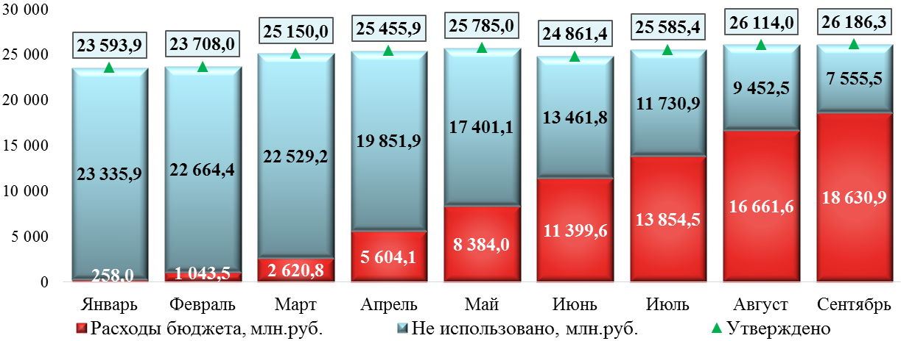
Рисунок 20. Расходы областного бюджета за 9 месяцев 2022 года, направленные на реализацию приоритетных национальных проектов (нарастающим итогом), млн.руб.

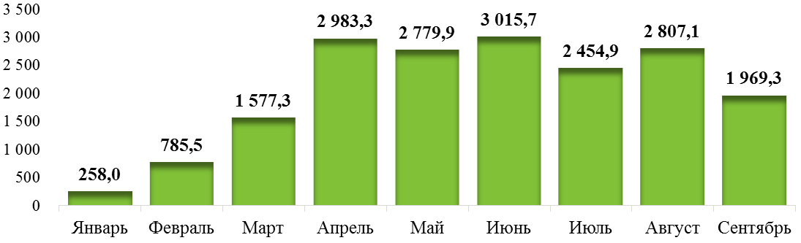
Рисунок 21. Расходы из областного бюджета за 9 месяцев 2022 года на реализацию приоритетных национальных проектов (без нарастающего итога), млн.руб.

Бюджетные ассигнования, утвержденные на реализацию НП РФ из областного бюджета на 2022 год, ежемесячно увеличиваются за исключением июня. Так, за 9 месяцев 2022 года общая сумма увеличения расходов на НП РФ составила 2 592,4 млн.руб. или на 11,0 %. Из общей суммы указанного увеличения на 2 262,1 млн.руб. (+25,2 %) увеличены расходы на реализацию НП «Жилье и городская среда» (в основном на мероприятия по переселению граждан из аварийного жилищного фонда).
Расходы из областного бюджета на реализацию НП РФ в отчетном периоде увеличивались, за исключением расходов за май, июль и сентябрь.
Сведения о расходах из областного бюджета за 9 месяцев 2022 года в разрезе НП РФ представлена в таблице 55 и на рисунке 22.

Таблица 55. Расходы из областного бюджета за 9 месяцев 2022 года, направленные на реализацию приоритетных национальных проектов РФ, млн.руб.
Наименование | Утверждено на год | Исполнено на 01.10.22 | %
НП "Цифровая экономика Российской Федерации" | 7,6 | 0,0 | 0,0
НП "Демография" | 3 077,3 | 2 189,4 | 71,1
НП "Малое и среднее предпринимательство и поддержка индивидуальной предпринимательской инициативы" | 128,3 | 101,6 | 79,2
НП "Туризм и индустрия гостеприимства" | 5,0 | 0,0 | 0,0
НП "Экология" | 53,4 | 51,9 | 97,1
НП "Безопасные качественные автомобильные дороги" | 5 345,5 | 4 229,9 | 79,1
НП "Жилье и городская среда" | 11 242,5 | 7 638,6 | 67,9
НП "Образование" | 1 392,3 | 1 255,4 | 90,2
НП "Культура" | 391,7 | 379,2 | 96,8
НП "Производительность труда" | 17,4 | 17,4 | 99,7
НП "Здравоохранение" | 4 192,9 | 2 767,6 | 66,0
Комплексный план модернизации и расширения магистральной инфраструктуры | 332,3 | 0,0 | 0,0
Итого | 26 186,3 | 18 630,9 | 71,1

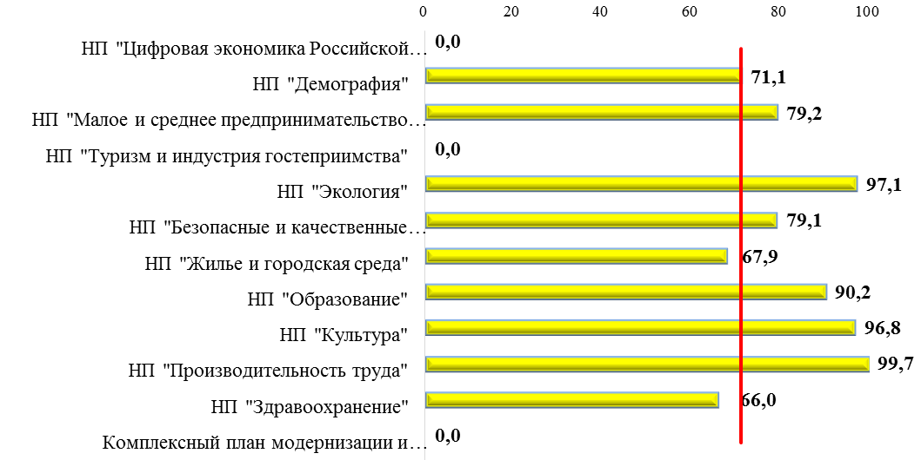
Рисунок 22. Уровень исполнения областного бюджета за 9 месяцев 2022 года к утвержденным параметрам, предусмотренным на реализацию приоритетных национальных проектов РФ на 2022 год, %

Из 12 приоритетных национальных проектов и программ РФ, предусмотренных к финансированию из областного бюджета на 01.10.2022 расходы выше среднего осуществлены по 6 НП РФ, из которых по НП «Производительность труда» на 99,7 % (17,4 млн.руб.), а НП «Культура» на 96,8 % (379,2 млн.руб.) из неё на РП «Культурная среда» направлено 98,1 % (371,8 млн.руб.), в т.ч. местным бюджетам перечислено 92,5 % к плану года (154,6 млн.руб.), а бюджетным учреждениям в виде целевых субсидий на иные цели – 100,0 % (217,2 млн.руб.).
Расходы на уровне ниже среднего значения (71,1 % к плану года) осуществлены на реализацию НП «Жилье и городская среда» - 67,9 % и НП «Здравоохранение» - 66,0 %.
В отчетном периоде отсутствуют расходы на реализацию следующих 3 НП РФ:
- НП «Туризм и индустрия гостеприимства» при плане года в размере 5,0 млн.руб.;
- НП «Цифровая экономика Российской Федерации» при плане на год в сумме 7,6 млн.руб.;
- Комплексный план модернизации и расширения магистральной инфраструктуры, при годовом плане в размере 332,3 млн.руб.
Сведения о расходах областного бюджета на реализацию НП РФ за 9 месяцев текущего года в рамках программ Архангельской области представлены в таблице 56.

Таблица 56. Расходы из областного бюджета на реализацию НП РФ за 9 месяцев 2022 года в разрезе программ Архангельской области, млн.руб.
Наименование программы Архангельской области | Утверждено на год | Исполнено на 01.10.22 | %
Развитие здравоохранения Архангельской области | 4 223,3 | 2 767,9 | 65,5
Развитие образования и науки Архангельской области | 1 534,5 | 1 359,5 | 88,6
Социальная поддержка граждан в Архангельской области | 2 525,3 | 1 771,8 | 70,2
Культура Русского Севера | 396,7 | 379,2 | 95,6
Государственная программа развития сельского хозяйства и регулирования рынков сельскохозяйственной продукции, сырья и продовольствия Архангельской области | 9,5 | 8,7 | 91,9
Обеспечение качественным, доступным жильем и объектами инженерной инфраструктуры населения Архангельской области | 431,7 | 351,2 | 81,4
Содействие занятости населения Архангельской области, улучшение условий и охраны труда | 18,5 | 5,2 | 28,0
Обеспечение общественного порядка, профилактика преступности, коррупции, терроризма, экстремизма и незаконного потребления наркотических средств и психотропных веществ в Архангельской области | 8,9 | 7,1 | 80,4
Формирование современной городской среды в Архангельской области | 634,5 | 366,0 | 57,7
Развитие лесного комплекса Архангельской области | 53,4 | 51,9 | 97,1
Развитие энергетики и жилищно-коммунального хозяйства Архангельской области | 719,2 | 404,7 | 56,3
Развитие транспортной системы Архангельской области | 5 841,3 | 4 343,8 | 74,4
Развитие инфраструктуры Соловецкого архипелага | 332,3 | 0,0 | 0,0
Экономическое развитие и инвестиционная деятельность в Архангельской области | 136,3 | 110,3 | 81,0
Цифровое развитие Архангельской области | 7,6 | 0,0 | 0,0
Развитие физической культуры и спорта в Архангельской области | 402,7 | 319,6 | 79,4
Молодежь Поморья | 2,0 | 2,0 | 100,0
Переселение граждан из аварийного жилищного фонда на 2019 – 2025 годы | 8 908,6 | 6 382,1 | 71,6
Итого | 26 186,3 | 18 630,9 | 71,1

В отчетном периоде отсутствуют расходы бюджета на реализацию:
- ГП АО «Развитие инфраструктуры Соловецкого архипелага» в рамках РП «Развитие региональных аэропортов», которые предусмотрены в виде бюджетных инвестиций на 2022 год в размере 332,3 млн.руб.;
- ГП АО «Цифровое развитие Архангельской области» в рамках РП «Информационная инфраструктура», которые предусмотрены на реализацию мероприятий по созданию и организации работы единой службы оперативной помощи гражданам по номеру "122" (план года – 7,6 млн.руб.).
Наибольший уровень исполнения достигнут по следующим государственным программам Архангельской области:
- «Молодежь Поморья» - 100,0 % (2,0 млн.руб.), которые направлены в виде субсидий на иные цели государственным автономным учреждениям в рамках реализации РП «Безопасность дорожного движения» на мероприятия в сфере патриотического воспитания граждан и государственной молодежной политики;
- «Культура Русского Севера» - 95,6 % (379,2 млн.руб.), из которых подведомственным учреждениям направлены субсидии на иные цели в размере 217,2 млн.руб. (100,0 % к плану года) на реализацию мероприятий по модернизации региональных и муниципальных детских школ искусств по видам искусств (112,8 млн.руб.) и на реновацию учреждений отрасли культуры (104,4 млн.руб.);
- Развитие лесного комплекса Архангельской области – 97,1 % (51,9 млн.руб.), которые направлены автономным учреждениям в виде субсидий на увеличение площади лесовосстановления (41,0 млн.руб. – субсидии на выполнение государственного задания) и оснащение специализированных учреждений лесопожарной техникой и оборудованием для проведения комплекса мероприятий по охране лесов от пожаров (10,8 млн.руб. – субсидии на иные цели)
- Государственная программа развития сельского хозяйства и регулирования рынков сельскохозяйственной продукции, сырья и продовольствия Архангельской области – 91,9 % (8,7 млн.руб.): средства направлены на создание системы поддержки фермеров и развитие сельской кооперации.
В разрезе видов расходов бюджетной классификации РФ, произведенные на 01.10.2022 расходы областного бюджета на реализацию НП РФ, представлены в таблице 57.

Таблица 57. Расходы из областного бюджета на реализацию приоритетных национальных проектов РФ за 9 месяцев 2022 года, в разрезе видов расходов, млн.руб.
Наименование | Утверждено на год | Исполнено на 01.10.22 | %
Контрактуемые расходы бюджета (ВР 240, 323, 410) | 13 507,9 | 10 117,4 | 74,9
- из них капитальные вложения в объекты государственной собственности (ВР 410) | 9 600,2 | 6 805,3 | 70,9
Межбюджетные трансферты (ВР 500) | 8 211,4 | 5 180,5 | 63,1
- из них субсидии на софинансирование капитальных вложений в объекты муниципальной собственности (ВР 522) | 4 787,4 | 3 019,5 | 63,1
Субсидии бюджетным, автономным учреждениям и НКО (ВР 600) | 1 887,6 | 1 526,3 | 80,9
Социальное обеспечение и иные выплаты населению (ВР 313, 321) | 2 499,1 | 1 762,3 | 70,5
Иные ассигнования (ВР 800, 452) | 80,3 | 44,3 | 55,2
Итого | 26 186,3 | 18 630,9 | 71,1

Основной объем расходов бюджета в отчетном периоде произведен на оплату контрактуемых расходов (10 117,4 млн.руб.) с удельном весом 54,3 %, предоставление межбюджетных трансфертов бюджетам муниципальных образований Архангельской области (5 180,5 млн.руб., 27,8 %), а также на социальное обеспечение и иные выплаты населению (1 762,3 млн.руб., 9,5 %). В совокупности указанные расходы составляют 91,6 % расходов на реализацию приоритетных национальных проектов и программ за январь – сентябрь 2022 года.
Ежемесячные контрактуемые расходы за 9 месяцев 2022 года на реализацию НП РФ представлены на рисунке 23.
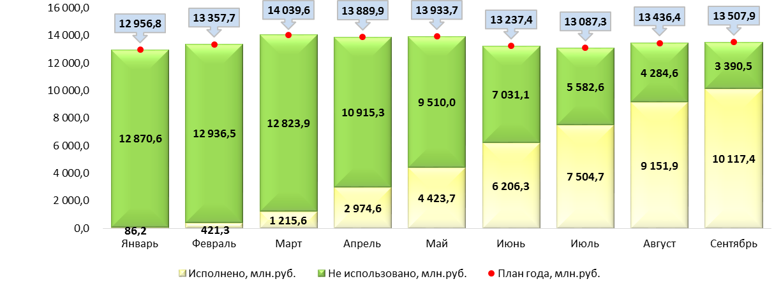
Рисунок 23. Расходы областного бюджета за 9 месяцев 2022 год на реализацию приоритетных национальных проектов в части контрактуемых расходов (виды расходов бюджетной классификации РФ: 240, 323, 410), млн.руб.

Из общей суммы контрактуемых расходов бюджета 3 270,3 млн.руб. направлены на осуществление закупок товаров, работ, услуг (85,8 % к плану года), 6 805,3 млн.руб. – на осуществление бюджетных инвестиций (70,9 % к плану года), а приобретение товаров, работ, услуг в пользу граждан в целях их социального обеспечения составило 41,8 млн.руб. (44,0 % к плану года).
Субсидии бюджетным, автономным учреждениям и НКО за отчетный период составили 1 526,3 млн.руб. или 80,9 % к плану года, из них:
- субсидии государственным учреждениям на финансовое обеспечение государственного задания – 151,4 млн.руб. (79,8 % к плану года);
- субсидии государственным учреждениям на иные цели – 1 292,0 млн.руб. (80,0 %);
- субсидии (гранты в форме субсидий), подлежащие казначейскому сопровождению – 82,8 млн.руб. (100,0 %).
В отчетном периоде расходы на реализацию мероприятий, предусмотренных приоритетными национальными проектами РФ, предусмотрены 15 главным распорядителям средств областного бюджета из 31. Сведения представлены в таблице 58.

Таблица 58. Расходы областного бюджета за 9 месяцев 2022 год на реализацию приоритетных национальных проектов РФ, в разрезе главных распорядителей бюджетных средств, млн.руб.
Главные распорядители | Утверждено на год | Исполнено на 01.10.22 | %
Министерство строительства и архитектуры | 10 620,2 | 7 511,7 | 70,7
Министерство топливно-энергетического комплекса и жилищно-коммунального хозяйства | 4 833,1 | 3 045,4 | 63,0
Министерство природных ресурсов и лесопромышленного комплекса | 53,4 | 51,9 | 97,1
Министерство здравоохранения | 1 372,5 | 1 053,5 | 76,8
Министерство культуры | 364,2 | 357,2 | 98,1
Министерство связи и информационных технологий | 89,5 | 1,9 | 2,1
Министерство образования | 346,4 | 323,5 | 93,4
Министерство агропромышленного комплекса и торговли | 9,5 | 8,7 | 91,9
Министерство транспорта | 5 759,5 | 4 341,9 | 75,4
Министерство экономического развития, промышленности и науки | 108,8 | 82,8 | 76,1
Министерство труда, занятости и социального развития | 2 543,8 | 1 776,9 | 69,9
Министерство имущественных отношений | 27,5 | 27,5 | 100,0
Агентство по делам молодежи | 2,0 | 2,0 | 100,0
Министерство спорта | 47,1 | 38,9 | 82,6
Администрация Губернатора и Правительства Архангельской области | 8,9 | 7,1 | 80,4
Итого | 26 186,3 | 18 630,9 | 71,1

Основные расходы в отчетном периоде произведены следующими главными распорядителями:
- министерством строительства и архитектуры Архангельской области в сумме 7 511,7 млн.руб., в том числе 6 575,4 млн.руб. направлены в виде бюджетных инвестиций в объекты государственной собственности, 936,3 млн.руб. направлены в бюджеты муниципальных образований Архангельской области на софинансирование капитальных вложений;
- министерством топливно-энергетического комплекса и жилищно-коммунального хозяйства Архангельской области – 3 045,4 млн.руб., которые направлены местным бюджетам, из них субсидии на софинансирование капитальных вложений – 1 948,6 млн.руб., субвенции на выполнение переданных полномочий по обеспечению мероприятий по переселению граждан из аварийного жилищного фонда – 730,9 млн.руб.;
- министерством транспорта Архангельской области в сумме 4 341,9 млн.руб., из которых на содержание, ремонт и капитальный ремонт автомобильных дорог регионального значения и на бюджетные инвестиции направлено 3 340,4 млн.руб., на предоставление межбюджетных трансфертов муниципальным образованиям Архангельской области – 1 001,5 млн.руб. на реализацию мероприятий в сфере дорожной деятельности, из них на развитие инфраструктуры дорожного хозяйства – 859,6 млн.руб.
В совокупности указанными главными распорядителями осуществлено 80,0 % всех расходов на реализацию национальных проектов в январе – сентябре 2022 года.
На 2,1 % к плану года (1,9 млн.руб.) осуществлены расходы министерством связи и информационных технологий Архангельской области, предусмотренные на реализацию НП РФ при утвержденных ассигнованиях года в размере 81,8 млн.руб. на внедрение интеллектуальных транспортных систем, предусматривающих автоматизацию процессов управления дорожным движением в городских агломерациях, включающих города с населением свыше 300 тысяч человек.
В разрезе направлений расходов, наибольшие расходы областного бюджета за 9 месяцев 2022 года (свыше 150 млн.руб. по утвержденным ассигнованиям) отражены в таблице 59.

Таблица 59. Наибольшие суммы расходов областного бюджета за 9 месяцев 2022 года, направленные на реализацию национальных проектов, в разрезе направлений расходов, млн.руб.
Наименование | План на год | Испол-нено | %
Стимулирование программ развития жилищного строительства субъектов РФ | 980,2 | 485,8 | 49,6
Ежемесячные денежные выплаты, назначаемые в случае рождения третьего ребенка или последующих детей до достижения ребенком возраста трех лет | 766,0 | 626,2 | 81,8
Создание и модернизация объектов спортивной инфраструктуры региональной собственности (муниципальной собственности) для занятий физической культурой и спортом | 241,0 | 208,2 | 86,4
Переоснащение медицинских организаций, оказывающих медицинскую помощь больным с онкологическими заболеваниями | 228,3 | 215,5 | 94,4
Оснащение оборудованием региональных сосудистых центров и первичных сосудистых отделений | 162,1 | 123,3 | 76,0
Строительство и реконструкция (модернизация) объектов питьевого водоснабжения | 719,2 | 404,7 | 56,3
Новое строительство или реконструкция детских больниц (корпусов) | 2 165,8 | 1 185,4 | 54,7
Реализация региональных программ модернизации первичного звена здравоохранения (осуществление капитального ремонта зданий медицинских организаций и их обособленных структурных подразделений, на базе которых оказывается первичная медико-санитарная помощь (поликлиники, поликлинические подразделения, амбулатории, отделения (центры) врача общей практики, фельдшерско-акушерские и фельдшерские пункты), а также зданий (отдельных зданий, комплексов зданий) центральных районных и районных больниц) | 220,6 | 94,6 | 42,9
Реализация региональных программ модернизации первичного звена здравоохранения (с учетом паспортов медицинских организаций приведение материально-технической базы медицинских организаций, оказывающих первичную медико-санитарную помощь взрослым и детям, их обособленных структурных подразделений, центральных районных и районных больниц в соответствие с требованиями порядков оказания медицинской помощи, их дооснащение и переоснащение оборудованием для оказания медицинской помощи) | 418,5 | 416,6 | 99,5
Реализация региональных программ модернизации первичного звена здравоохранения (осуществлено новое строительство (реконструкция) объектов медицинских организаций) | 375,8 | 319,8 | 85,1
Реализация подпрограммы "Гражданская авиация и аэронавигационное обслуживание" государственной программы РФ "Развитие транспортной системы" | 332,3 | 0,0 | 0,0
Развитие инфраструктуры дорожного хозяйства | 604,2 | 595,5 | 98,6
Финансовое обеспечение дорожной деятельности в рамках реализации национального проекта "Безопасные и качественные автомобильные дороги" | 2 704,3 | 1 937,1 | 71,6
Приведение в нормативное состояние автомобильных дорог и искусственных дорожных сооружений в рамках реализации национального проекта "Безопасные качественные дороги" | 1 412,1 | 1 288,6 | 91,3
Создание новых мест в общеобразовательных организациях | 950,8 | 912,8 | 96,0
Реализация программ формирования современной городской среды | 316,3 | 185,3 | 58,6
Осуществление ежемесячной выплаты в связи с рождением (усыновлением) первого ребенка | 1 079,7 | 781,7 | 72,4
Обеспечение мероприятий по переселению граждан из аварийного жилищного фонда, в том числе переселению граждан из аварийного жилищного фонда с учетом необходимости развития малоэтажного жилищного строительства, за счет средств, поступивших от государственной корпорации - Фонда содействия реформированию жилищно-коммунального хозяйства | 8 219,4 | 5 837,8 | 71,0
Обеспечение мероприятий по переселению граждан из аварийного жилищного фонда, в том числе переселению граждан из аварийного жилищного фонда с учетом необходимости развития малоэтажного жилищного строительства, за счет средств бюджетов субъектов РФ | 621,7 | 500,4 | 80,5
Строительство и реконструкция объектов капитального строительства государственной собственности Архангельской области (дорожный фонд Архангельской области) | 267,3 | 229,9 | 86,0
Капитальный ремонт, ремонт и содержание региональных автомобильных дорог (дорожный фонд Архангельской области) | 204,2 | 149,0 | 72,9
Обеспечение мер социальной поддержки многодетных семей в денежной форме | 487,1 | 259,5 | 53,3

В совокупности указанные выше расходы составили 16 757,8 млн.руб. или 89,9 % всех произведенных расходов областного бюджета на реализацию приоритетных национальных проектов за 9 месяцев 2022 года.
Сведения о произведенных расходах на реализацию НП РФ за 9 месяцев 2021 и 2022 годов в разрезе НП и комплексного плана представлены в таблице 60.

Таблица 60. Расходы областного бюджета за 9 месяцев 2021 и 2022 годов на реализацию НП РФ, млн.руб.
Наименование | 9 мес. 2021 г. | 9 мес. 2022 г. | Изменение (+/-)
 |  |  | млн.руб. | %
НП "Цифровая экономика Российской Федерации" | 7,9 | 0,0 | -7,9 | -100,0
НП "Демография" | 2 486,9 | 2 189,4 | -297,5 | -12,0
НП "Малое и среднее предпринимательство и поддержка индивидуальной предпринимательской инициативы" | 147,8 | 101,6 | -46,2 | -31,2
НП "Туризм и индустрия гостеприимства" | 54,6 | 0,0 | -54,6 | -100,0
НП "Экология" | 126,9 | 51,9 | -75,0 | -59,1
НП "Безопасные качественные автомобильные дороги" | 3 176,5 | 4 229,9 | 1 053,4 | 33,2
НП "Жилье и городская среда" | 2 715,6 | 7 638,6 | 4 923,0 | в 2,8 раза
НП "Образование" | 906,6 | 1 255,4 | 348,8 | 38,5
НП "Культура" | 78,1 | 379,2 | 301,0 | в 4,9 раза
НП "Производительность труда" | 19,5 | 17,4 | -2,1 | -11,0
НП "Здравоохранение" | 741,1 | 2 767,6 | 2 026,5 | в 3,7 раза
Комплексный план модернизации и расширения магистральной инфраструктуры | 0,0 | 0,0 | 0,0 | -
Итого | 10 461,5 | 18 630,9 | 8 169,3 | 78,1

В отчетном периоде по отношению к расходам за 9 месяцев 2021 года наблюдается рост расходов на реализацию НП РФ на 78,1 % (+8 169,3 млн.руб.), из которых расходы по НП «Жилье и городская среда» увеличились в 2,8 раза (+4 923,0 млн.руб.), в т.ч. по региональным проектам, входящих в его состав, информация представлена в таблице 61.

Таблица 61. Расходы областного бюджета за 9 месяцев 2021 и 2022 годов, направленные на реализацию НП РФ «Жилье и городская средства», по видам региональных проектов, млн.руб.
Наименование проекта | 9 мес. 2021 г. | 9 мес. 2022 г. | Изменение (+/-)
 |  |  | млн.руб. | %
НП "Жилье и городская среда", в т.ч.: | 2 715,6 | 7 638,6 | 4 923,0 | в 2,8 раза
РП "Жилье" | 161,9 | 485,8 | 323,9 | в 3,0 раза
РП "Формирование комфортной городской среды" | 460,3 | 366,0 | -94,4 | -20,5
РП "Обеспечение устойчивого сокращения непригодного для проживания жилищного фонда", из него: | 1 777,1 | 6 382,1 | 4 605,0 | в 3,6 раза
- за счет средств ФСР ЖКХ | 1 728,7 | 5 837,8 | 4 109,1 | в 3,4 раза
- за счет средств областного бюджета | 34,5 | 544,3 | 509,8 | в 15,8 раза
РП "Чистая вода" | 316,2 | 404,7 | 88,4 | 28,0

Расходы на реализацию регионального проекта «Обеспечение устойчивого сокращения непригодного для проживания жилищного фонда» в отчетном периоде увеличились в 3,6 раза (+4 605,0 млн.руб.), которые направлены на обеспечение мероприятий по переселению граждан из аварийного жилищного фонда, в том числе с учетом необходимости развития малоэтажного жилищного строительства, из них за счет средств, поступивших из Фонда содействия реформированию ЖКХ, расходы увеличились в 3,4 раза (+4 109,1 млн.руб.), а за счет областного бюджета рост составил в 15,8 раза (+509,8 млн.руб.).
Поступления в областной бюджет от Фонда ЖКХ на указанные выше мероприятия за отчетный период составили 8 333,1 млн.руб., что в 4,5 раза (+6 487,5 млн.руб.) больше аналогичных поступлений за 9 месяцев 2021 года (поступило 1 845,6 млн.руб.).
В разрезе видов расходов бюджетной классификации РФ, произведенные на 01.10.2021 и на 01.10.2022 расходы областного бюджета, направленные на реализацию НП РФ, представлены в таблице 62.

Таблица 62. Расходы из областного бюджета на реализацию приоритетных национальных проектов РФ за 9 месяцев 2021 и 2022 годов, по видам расходов бюджетной классификации РФ, млн.руб.
Наименование показателя | 9 мес. 2021 г. | 9 мес. 2022 г. | Изменение (+/-)
 |  |  | млн.руб. | %
Контрактуемые расходы бюджета (ВР 240, 323, 410) | 4 634,1 | 10 117,4 | 5 483,3 | в 2,2 раза
- из них капитальные вложения в объекты государственной собственности (ВР 410) | 1 996,8 | 6 805,3 | 4 808,5 | в 3,4 раза
Межбюджетные трансферты (ВР 500), из них: | 3 350,1 | 5 180,5 | 1 830,5 | 54,6
- субсидии на софинансирование капитальных вложений в объекты муниципальной собственности (ВР 522) | 2 069,7 | 3 019,5 | 949,8 | 45,9
- субвенции на обеспечение мероприятий по переселению граждан из аварийного жилищного фонда (ВР 530) | 0,0 | 730,9 | 730,9 | -
Субсидии бюджетным, автономным учреждениям и НКО (ВР 600) | 766,5 | 1 526,3 | 759,8 | 99,1
Социальное обеспечение и иные выплаты населению (ВР 313, 321) | 1 645,4 | 1 762,3 | 116,9 | 7,1
Иные (ВР 800, 452) | 65,4 | 44,3 | -21,1 | -32,3
Итого | 10 461,5 | 18 630,9 | 8 169,3 | 78,1

Основной рост расходов на реализацию НП РФ по отношению к аналогичному периоду 2021 года наблюдается по контрактуемым расходов, которые увеличились в 2,2 раза (+5 483,3 млн.руб.) и по межбюджетным трансфертам бюджетам муниципальных образований, которые выросли на 54,6 % (+1 830,5 млн.руб.). В обоих случаях в большей части расходы направлены на осуществление бюджетных инвестиций в объекты государственной (+4 808,5 млн.руб. или в 3,4 раза) и муниципальной собственности (+949,8 млн.руб. или на 45,9 %).
Кроме того, субвенции местным бюджетам на осуществление переданных полномочий по реализации мероприятий по переселению граждан из аварийного жилищного фонда, в том числе переселению граждан из аварийного жилищного фонда с учетом необходимости развития малоэтажного жилищного строительства, в отчетном периоде составили 730,9 млн.руб., что в 7,4 раза больше, чем перечислено за 2021 год. Так, за 9 месяцев 2021 года аналогичных расходов не осуществлено, но в целом за 2021 год из областного бюджета указанные субвенции перечислены в сумме 99,3 млн.руб.
В разрезе направлений расходов, наибольшие расходы областного бюджета, осуществленные за 9 месяцев 2021 и 2022 годов (изменения свыше 150 млн.руб.) отражены в таблице 63.

Таблица 63. Наибольшие расходы областного бюджета за 9 месяцев 2021 и 2022 годов, направленные на реализацию национальных проектов РФ, в разрезе направлений расходов целевой статьи бюджетной классификации РФ, млн.руб.
Наименование показателя | 9 мес. 2021 г. | 9 мес. 2022 г. | Изменения (+/-)
 |  |  | млн.руб. | %
Стимулирование программ развития жилищного строительства субъектов РФ | 161,9 | 485,8 | 323,9 | в 3,0 раза
Создание и модернизация объектов спортивной инфраструктуры региональной собственности (муниципальной собственности) для занятий физической культурой и спортом | 29,4 | 208,2 | 178,9 | в 7,1 раза
Создание центров выявления и поддержки одаренных детей | 203,0 | 0,0 | -203,0 | -100,0
Переоснащение медицинских организаций, оказывающих медицинскую помощь больным с онкологическими заболеваниями | 6,8 | 215,5 | 208,7 | в 31,8 раза
Создание дополнительных мест для детей в возрасте от 1,5 до 3 лет в образовательных организациях, осуществляющих образовательную деятельность по образовательным программам дошкольного образования (детский сад на 220 мест в г. Мезени) | 156,7 | 0,0 | -156,7 | -100,0
Создание дополнительных мест для детей в возрасте от 1,5 до 3 лет в образовательных организациях, осуществляющих образовательную деятельность по образовательным программам дошкольного образования (детский сад на 280 мест в 167 квартале города Северодвинска Архангельской области) | 287,6 | 0,0 | -287,6 | -100,0
Создание дополнительных мест для детей в возрасте от 1,5 до 3 лет в образовательных организациях, осуществляющих образовательную деятельность по образовательным программам дошкольного образования (детский сад на 280 мест по ул. Первомайская округа Майская горка г. Архангельска) | 208,4 | 0,0 | -208,4 | -100,0
Новое строительство или реконструкция детских больниц (корпусов) | 492,3 | 1 185,4 | 693,1 | в 2,4 раза
Реализация региональных программ модернизации первичного звена здравоохранения (с учетом паспортов медицинских организаций приведение материально-технической базы медицинских организаций, оказывающих первичную медико-санитарную помощь взрослым и детям, их обособленных структурных подразделений, центральных районных и районных больниц в соответствие с требованиями порядков оказания медицинской помощи, их дооснащение и переоснащение оборудованием для оказания медицинской помощи) | 0,0 | 416,6 | 416,6 | -
Реализация региональных программ модернизации первичного звена здравоохранения (осуществлено новое строительство (реконструкция) объектов медицинских организаций) | 0,0 | 319,8 | 319,8 | -
Развитие инфраструктуры дорожного хозяйства | 0,0 | 595,5 | 595,5 | -
Финансовое обеспечение дорожной деятельности в рамках реализации национального проекта "Безопасные и качественные автомобильные дороги" | 3 133,2 | 1 937,1 | -1 196,2 | -38,2
Приведение в нормативное состояние автомобильных дорог и искусственных дорожных сооружений в рамках реализации национального проекта "Безопасные качественные дороги" | 0,0 | 1 288,6 | 1 288,6 | -
Создание новых мест в общеобразовательных организациях | 634,7 | 912,8 | 278,1 | 43,8
Обеспечение мероприятий по переселению граждан из аварийного жилищного фонда, в том числе переселению граждан из аварийного жилищного фонда с учетом необходимости развития малоэтажного жилищного строительства, за счет средств, поступивших от государственной корпорации - Фонда содействия реформированию жилищно-коммунального хозяйства | 1 728,7 | 5 837,8 | 4 109,1 | в 3,4 раза
Обеспечение мероприятий по переселению граждан из аварийного жилищного фонда, в том числе переселению граждан из аварийного жилищного фонда с учетом необходимости развития малоэтажного жилищного строительства, за счет средств бюджетов субъектов РФ | 34,5 | 500,4 | 465,8 | в 14,5 раза
Строительство и реконструкция объектов капитального строительства государственной собственности Архангельской области (дорожный фонд Архангельской области) | 0,0 | 229,9 | 229,9 | -

Наибольший рост расходов на реализацию национальных проектов РФ за 9 месяцев 2022 года по отношению к расходам за аналогичный период 2021 года наблюдается по расходам на:
- обеспечение мероприятий по переселению граждан из аварийного жилищного фонда, в том числе с учетом необходимости развития малоэтажного жилищного строительства за счет Фонда ЖКХ и областного бюджета, которые увеличились на 4 574,9 млн.руб. (в 3,6 раза);
- новое строительство или реконструкция детских больниц (корпусов), которые увеличились на 693,1 млн.руб. (в 2,4 раза).
Расходы на финансовое обеспечение дорожной деятельности и приведение в нормативное состояние автомобильных дорог (искусственных дорожных сооружений) в рамках реализации национального проекта «Безопасные качественные дороги» в целом увеличились на 92,5 млн.руб. или на 3,0 %.

По итогам реализации ряда региональных проектов за отчетный период ответственными исполнителями прогнозируются риски недостижения показателей или результатов реализации региональных проектов (раздел 2 отчетов «Сведения о достижении показателей регионального проекта), где наибольшие риски наблюдаются по реализации регионального проекта «Обеспечение медицинских организаций системы здравоохранения квалифицированными кадрами». Более подробная информация представлена в приложении № 11 к настоящему заключению.
Контрольно-счетная палата полагает необходимым отметить, что перенос сроков реализации отдельных мероприятий не решает проблемы возникших рисков в течение отчетных периодов. Так, например, на 01.10.2022 срок исполнения мероприятий по возникшим рискам установлены на конец октября, а уже в отчетности на 01.11.2022 они перенесены на месяц и более (см. приложение № 11 к настоящему заключению).
* * *
Справочно:
Согласно отчетам об исполнении бюджета (ф. 0503117-НП) муниципальных образований, по состоянию на 01.10.2022 бюджетные ассигнования муниципальных образований Архангельской области на реализацию 6 национальных проектов, в составе которых 15 региональных проектов, утверждены в сумме 8 468,0 млн.руб. (за исключением внутренних оборотов между бюджетами).
За отчетный период расходы муниципальных бюджетов на реализацию НП РФ составили 5 290,6 млн.руб. или на 62,5 % к утвержденным бюджетным ассигнованиям.
Бюджетные ассигнования на реализацию НП РФ предусмотрены в бюджетах 14 муниципальных районов, 5 муниципальных округов и 6 городских округов. Городской округ «Новая Земля» в реализации национальных проектов в отчетном периоде финансового участия не принимает.
Сведения о расходах бюджетов муниципальных образований на реализацию приоритетных национальных проектов (за исключением внутренних оборотов между бюджетами) представлены в таблице 64 и на рисунке 24.

Таблица 64. Расходы бюджетов муниципальных образований Архангельской области за 9 месяцев 2022 года, направленные на реализацию приоритетных национальных проектов РФ, млн.руб.
Наименование | Утверждено на 2022 год | Исполнено за 9 мес. 2022 г. | % выполн.
НП "Культура" | 185,4 | 172,6 | 93,1
НП "Цифровая экономика" | 0,8 | 0,3 | 35,8
НП "Образование" | 234,8 | 119,1 | 50,7
НП "Жилье и городская среда" | 6 518,8 | 4 044,6 | 62,0
НП "Демография" | 21,5 | 15,4 | 71,6
НП "Безопасные качественные дороги" | 1 506,8 | 938,7 | 62,3
Итого | 8 468,0 | 5 290,6 | 62,5

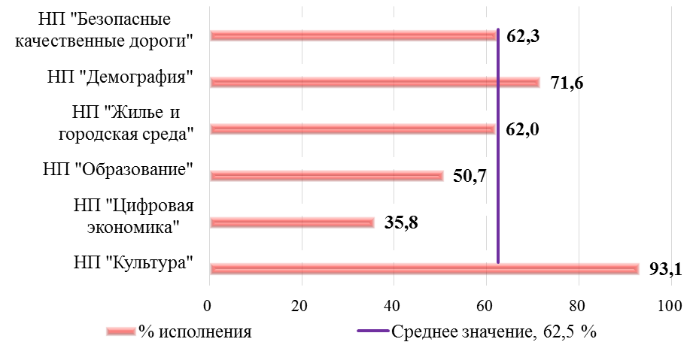
Рисунок 24. Уровень исполнения бюджетов муниципальных образований за 9 месяцев 2022 года к утвержденным параметрам на год, предусмотренным на реализацию приоритетных национальных проектов РФ, %

В отчетном периоде наиболее высокий уровень использования бюджетных ассигнований, достигнут по реализации НП «Культура» - 93,1 %: использовано 172,6 млн.руб. из 185,4 млн.руб. предусмотренных в местных бюджетах. При этом в полном объеме использованы годовые ассигнования на реализацию:
- РП «Творческие люди» - 1,9 млн.руб., которые направлены на государственную поддержку лучших сельских учреждений культуры и их работников в 10 муниципальных районах и 1 муниципальном округе;
- РП «Цифровая культура» - 5,7 млн.руб., которые направлены на создание виртуальных концертных залов (ГО «Котлас»).
Наименьший уровень использования бюджетных средств отмечается по НП «Цифровая экономика» в размере 35,8 % от годовых назначений, в т.ч. в указанных показателях в ГО «Мирный», где исполнение составило 0,3 млн.руб., при плане года – 0,8 млн.руб.
По НП «Образование» расходы местных бюджетов составили 119,1 млн.руб. или 50,7 % утвержденных ассигнований. В частности, отсутствуют расходы в ГО «Город Архангельск» при плане года в размере 38,1 млн.руб. по РП «Современная школа» в виде бюджетных инвестиций на создание новых мест в общеобразовательных организациях (Средняя общеобразовательная школа на 860 учащихся в г. Архангельске, округ Варавино-Фактория).
Наибольший объем расходов в абсолютном выражении произведен из местных бюджетов на реализацию следующих национальных проектов:
- «Жилье и городская среда» – 4 044,6 млн.руб. (62,0 % к утвержденным ассигнованиям), из которых на реализацию РП «Обеспечение устойчивого сокращения непригодного для проживания жилищного фонда» (переселение из ветхого и аварийного жилищного фонда) направлено 2 756,2 млн.руб. или 67,6 % к утвержденным годовым назначениям, а также РП «Жилье» - 486,9 млн.руб. или 49,5 % к плану года;
- «Безопасные качественные дороги» - 938,7 млн.руб. (62,3 % к плану года), из которых на реализацию РП «Региональная и местная дорожная сеть» направлено 917,6 млн.руб. или 62,5 % к утвержденным годовым назначениям.
В разрезе подгрупп видов расходов бюджетной классификации РФ реализация НП РФ муниципальными образованиями за 9 месяцев 2022 года характеризуется следующими показателями (без учета внутренних оборотов между бюджетами), приведенными в таблице 65.

Таблица 65. Расходы местных бюджетов Архангельской области на реализацию НП РФ по подгруппам видов расходов бюджетной классификации РФ за 9 месяцев 2022 года, млн.руб.
Наименование подгруппы вида расходов | Утверждено на год | Исполнено | %
Социальные выплаты гражданам, кроме публичных нормативных социальных выплат (ВР 320) | 1 197,6 | 722,3 | 60,3
Субсидии бюджетам учреждениям (ВР 610) | 554,1 | 383,6 | 69,2
Субсидии автономным учреждениям (ВР 620) | 74,9 | 28,0 | 37,4
Уплата налогов, сборов и иных платежей | 2 098,3 | 1 471,9 | 70,1
Контрактуемые расходы, всего, в т.ч.: | 4 543,2 | 2 684,8 | 59,1
- иные закупки товаров, работ и услуг для обеспечения государственных (муниципальных) нужд (ВР 240) | 1 218,7 | 528,3 | 43,3
- бюджетные инвестиции (ВР 410) | 3 324,5 | 2 156,5 | 64,9
Итого | 8 468,0 | 5 290,6 | 62,5

Основной объем расходов бюджетов муниципальных образований направлен на оплату контрактуемых расходов, что составляет 50,7 % от общей суммы расходов, в т.ч. на капитальные вложения в объекты муниципальной собственности – 2 156,5 млн.руб. или 64,9 % к плану года, из которых 595,5 млн.руб. направлены на развитие инфраструктуры дорожного хозяйства ГО «Северодвинск», 351,6 млн.руб. – на стимулирование программ развития жилищного строительства, 562,0 млн.руб. – на переселение граждан из аварийного жилищного фонда.
Также значительный объем расходов (1 471,9 млн.руб. или 70,1 % к утвержденным ассигнованиям) направлен на выплату выкупной цены изымаемого жилого помещения в рамках реализации адресной программы Архангельской области «Переселение граждан из аварийного жилищного фонда на 2019 – 2025 годы».
В совокупности указанные выше расходы составляют 67,6 % всех произведенных расходов муниципальных бюджетов на реализацию НП РФ за январь – сентябрь 2022 года.

3. Результаты деятельности государственных и муниципальных бюджетных и автономных учреждений за 9 месяцев 2022 года

3.1. Выполнение планов финансово-хозяйственной деятельности за 9 месяцев 2022 года
Сведения о выполнении планов финансово-хозяйственной деятельности государственными бюджетными и автономными учреждениями за 9 месяцев 2022 года представлены в приложении № 12 к настоящему заключению.
Согласно представленным отчетам по форме 0503779 «Сведения об остатках денежных средств учреждения» остатки средств на счетах государственных бюджетных и автономных учреждений (далее – учреждения), по всем видам финансового обеспечения, на 01.10.2022 составили в общей сумме 7 802,5 млн.руб., и по отношению к показателям на 01.01.2022 они снизились на 3,2 % или на 261,7 млн.руб.
Сведения об остатках средств в учреждениях с 01.10.2021 по 01.10.2022 представлены на рисунке 25.
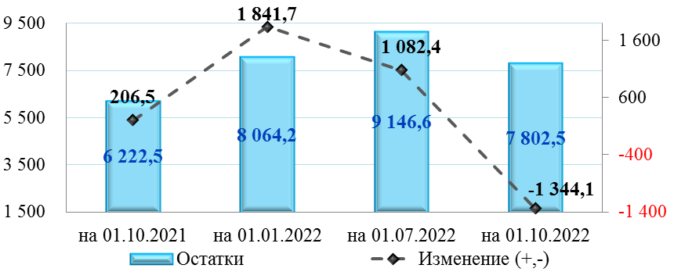
Рисунок 25. Остатки средств в государственных бюджетных и автономных учреждениях с 01.10.2021 по 01.10.2022 согласно отчетам по форме 0503779, млн.руб.

По состоянию на 01.10.2022 наибольшие остатки сложились в учреждениях за счет средств субсидий, выделенных из областного бюджета в общей сумме 4 622,9 млн.руб., что составляет 59,2 % от общей суммы остатков.
Указанные остатки на 01.10.2022, без учета грантов, но с учетом субсидий на капитальные вложения с начала 2022 года увеличились на 156,4 млн.руб. или на 3,5 %, из них наибольшие остатки сложились в учреждениях, подведомственных министерству здравоохранения Архангельской области – 1 618,2 млн.руб. (-848,4 млн.руб. или -34,4 %).
Из обозначенных выше сумм, остатки средств субсидий на финансовое обеспечение выполнения государственного задания в учреждениях на 01.10.2022 составили 1 615,2 млн.руб. или увеличились к началу года в 2,1 раза (+859,0 млн.руб.).
На рисунке 26 представлены сведения об остатках средств субсидий на финансовое обеспечение выполнения государственного задания в государственных учреждениях с 01.10.2021 по 01.10.2022.
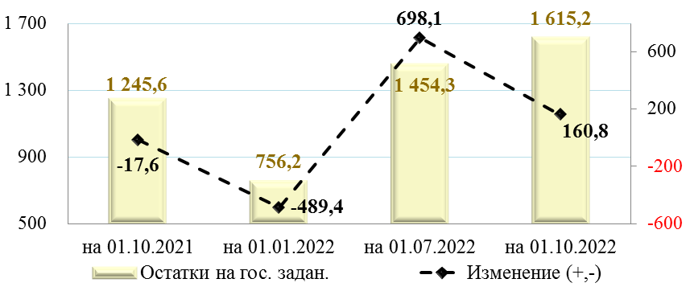
Рисунок 26. Остатки средств в государственных бюджетных и автономных учреждениях за счет средств субсидии на финансовое обеспечение выполнения государственного задания с 01.10.2021 по 01.10.2022 согласно отчетам по форме 0503779, млн.руб.

По состоянию на 01.10.2022 удельный вес остатков средств субсидий на финансовое обеспечение выполнения государственного задания в общей сумме остатков за счет бюджетных средств, в учреждениях составил 34,9 %.
Как правило, в IV квартале остатки указанных средств субсидий снижаются.
Наибольший объем остатков в учреждениях на 01.10.2022 сложился в учреждениях, подведомственных министерству образования Архангельской области, на общую сумму 493,4 млн.руб., которые с начала 2022 года увеличились в 3,4 раза (+348,1 млн.руб.).
Остатки средств субсидий на иные цели в учреждениях на 01.10.2022 составили 2 981,7 млн.руб., которые с начала года сократились на 719,2 млн.руб. или на 19,4 %, и их удельный вес в сумме остатков за счет бюджетных средств составляет 64,5 %.
На рисунке 27 представлены сведения об остатках средств субсидий на иные цели в государственных учреждениях с 01.10.2021 по 01.10.2022.
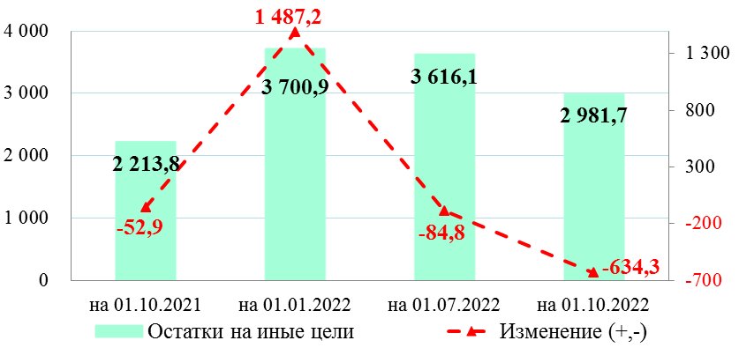
Рисунок 27. Остатки средств субсидий на иные цели в государственных учреждениях с 01.10.2021 по 01.10.2022 согласно отчетам по форме 0503779, млн.руб.

Наибольший рост остатков средств субсидий на иные цели в суммовом выражении за отчетный период отмечается в учреждениях, подведомственных министерству связи и информационных технологий, где рост с начала 2022 года составил 33,2 % (+83,8 млн.руб.), и на 01.10.2022 они сложились в сумме 336,3 млн.руб.
Наибольшие суммы остатков средств на иные цели на 01.10.2022 сложились в учреждениях, подведомственных министерству здравоохранения Архангельской области, которые составили 1 161,8 млн.руб. (-820,8 млн.руб. или -41,4 %), из них наибольшие (более 100,0 млн.руб.), выделенные на:
- переоснащение государственных медицинских организаций, оказывающих медицинскую помощь больным онкологическими заболеваниями, в рамках реализации федерального проекта «Борьба с онкологическими заболеваниями» национального проекта «Здравоохранение» – 114,1 млн.руб. (-19,0 млн.руб.), из них в ГБУЗ «Архангельский клинический онкологический диспансер» – 80,6 млн.руб. (-52,6 млн.руб.);
- проведение текущих и капитальных ремонтов, обследований строительных конструкций, технологических присоединений линий электроснабжения, разработка проектно-сметной документации в государственных медицинских организациях – 292,4 млн.руб. (-107,5 млн.руб.), из них в ГБУЗ «Архангельская областная детская клиническая больница им. П.Г. Выжлецова» - 63,6 млн.руб. (-4,1 млн.руб.);
- оснащение и переоснащение медицинских организаций медицинским оборудованием по перечню, утвержденному Минздравом России в соответствии со стандартами оснащения медицинских организаций (их структурных подразделений), предусмотренными положениями об организации оказания медицинской помощи по видам медицинской помощи, порядками оказания медицинской помощи либо правилами проведения лабораторных, инструментальных, патологоанатомических и иных видов диагностических исследований – 187,8 млн.руб. (на начало года отсутствовали), из них в ГБУЗ «Няндомская центральная районная больница» - 21,0 млн.руб.
- устранение нарушений требований пожарной безопасности и повышение уровня противопожарной защиты в государственных медицинских организациях (остатки с 2021 года) – 119,2 млн.руб. (-65,0 млн.руб.), из них в ГБУЗ «Северодвинская городская больница № 1» – 15,6 млн.руб. (-1,4 млн.руб.) и в ГБУЗ «Плесецкая центральная районная больница» - 15,0 млн.руб. (почти не изменились).
Остатки средств субсидий на осуществление капитальных вложений в государственных учреждениях на 01.10.2022 составили 26,0 млн.руб., в т.ч. в указанной сумме в учреждениях министерства транспорта Архангельской области на проектирование и строительство судов ледового класса для осуществления грузопассажирских перевозок в период ледохода на территории Архангельской области.
На 01.01.2022 остатки средств субсидий на осуществление капитальных вложений составляли 9,4 млн.руб. в учреждениях министерства здравоохранения Архангельской области, которые были выделены на приобретение объектов недвижимого имущества, из них 3,3 млн.руб. в 2022 году возвращены в областной бюджет.
Остатки за счет приносящей доход деятельности (далее – собственные доходы) и средств обязательного медицинского страхования (далее – ОМС) в учреждениях составили в общей сумме 3 179,6 млн.руб. и по отношению к началу года они сократились на 418,1 млн.руб., из них за счет средств ОМС в государственных учреждениях здравоохранения – 2 478,3 млн.руб. (-587,6 млн.руб. или -19,2 %).
На рисунке 28 представлены сведения об остатках средств ОМС в государственных учреждениях здравоохранения Архангельской области с 01.10.2021 по 01.10.2022.
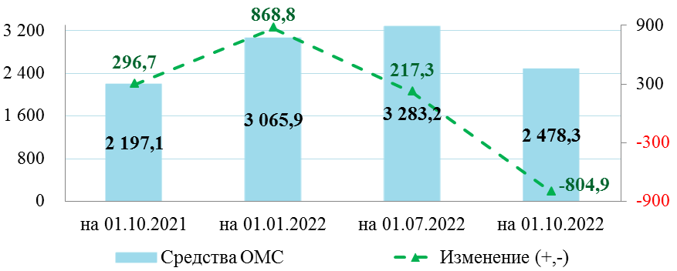
Рисунок 28. Остатки средств ОМС в государственных учреждениях здравоохранения с 01.10.2021 по 01.10.2022 согласно отчетам по форме 0503779, млн.руб.

Согласно представленным отчетам по форме 0503737, планы финансово-хозяйственной деятельности государственными учреждениями за 9 месяцев 2022 года по доходам исполнены на сумму 36 799,2 млн.руб. или 72,9 % к плановым показателям года.
Структура поступивших доходов государственных учреждений за 9 месяцев 2021 и 2022 годов, а также их удельный вес в общей сумме доходов учреждений представлена на рисунках 29 и 30.
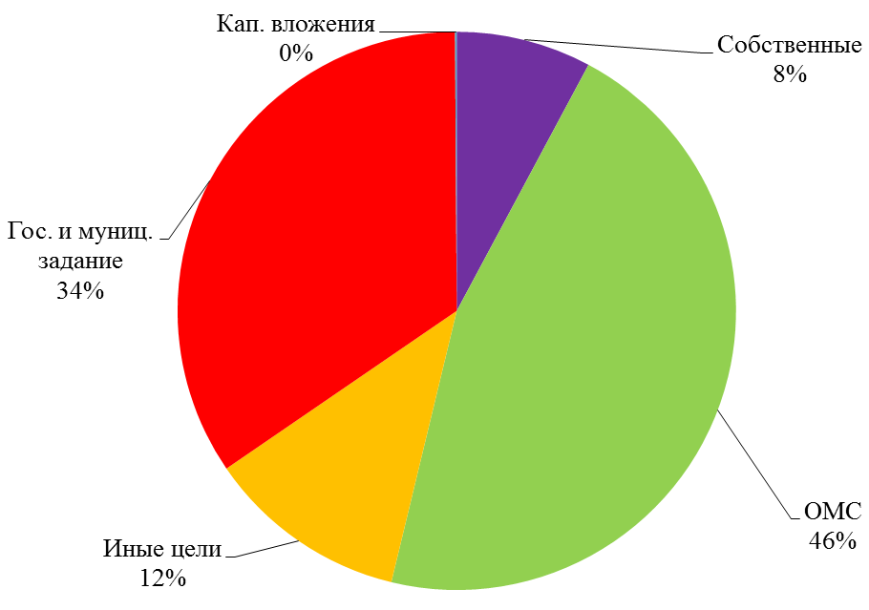
Рисунок 29. Структура доходов государственных бюджетных и автономных учреждений за 9 месяцев 2022 года, согласно отчетам по форме 0503737, %

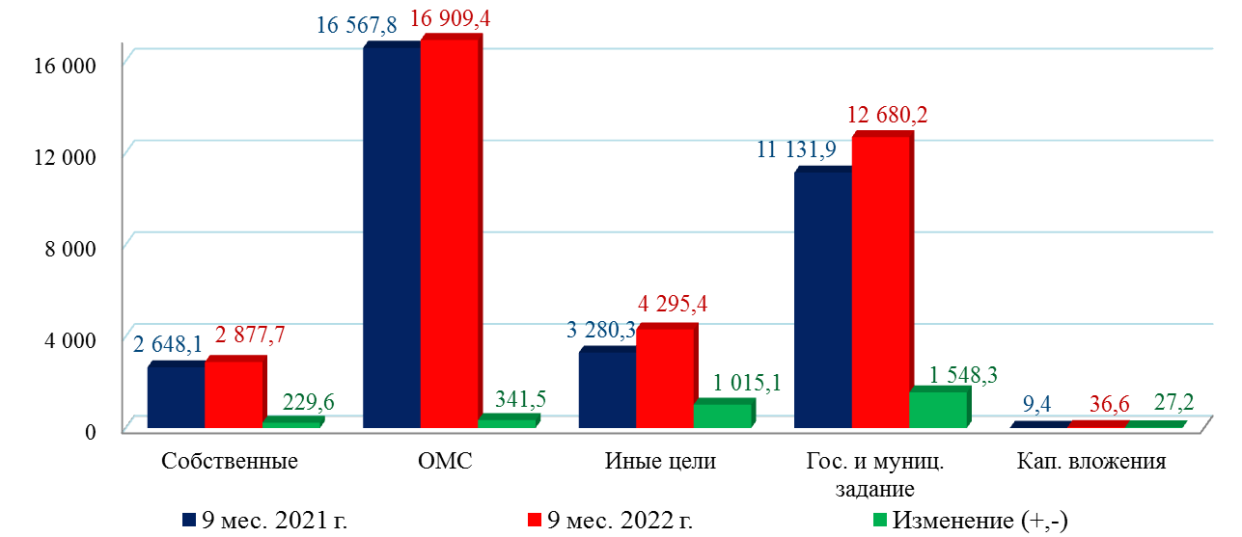
Рисунок 30. Доходы государственных бюджетных и автономных учреждений, по видам финансового обеспечения согласно отчетам по форме 0503737 за 9 месяцев 2021 и 2022 годов, млн.руб.

По сравнению с поступившими доходами за аналогичный период прошлого года, в отчетном периоде доходы государственных бюджетных и автономных учреждений, согласно представленным отчетам, в целом увеличились на 9,4 % (+3 161,6 млн.руб.).
За счет средств ОМС доходы государственных медицинских учреждений составляют 46,0 % в общей сумме доходов всех государственных учреждений.
За счет средств ОМС доходы государственных учреждений здравоохранения за 9 месяцев 2022 года составили в общей сумме 16 909,4 млн.руб. (71,8 % к плану года), и по сравнению с показателями за аналогичный период 2021 года они увеличились на 2,1 % или на 341,5 млн.руб. Кроме того, из областного бюджета в бюджет территориального фонда ОМС Архангельской области направлено 76,2 млн.руб. (100,0 % к плану года) за счет средств, поступивших из федерального бюджета на финансовое обеспечение мероприятий, связанных с профилактикой и устранением последствий распространения коронавирусной инфекции, которые подлежат перечислению в медицинские организации.
Собственные доходы учреждений за 9 месяцев 2022 года составили 2 877,7 млн.руб. или 68,9 % к плану года, из которых наибольшие получены учреждениями, подведомственными министерству здравоохранения Архангельской области – 1 370,6 млн.руб. (68,0 % к плану года).
По сравнению с собственными доходами учреждений за 9 месяцев 2021 года, доходы за отчетный период увеличились на 8,7 % (+229,6 млн.руб.), из них собственные доходы учреждений министерства здравоохранения сократились на 3,3 % (-46,8 млн.руб), а в государственных учреждениях министерства образования рост составил 81,2 % (+185,0 млн.руб.) и в учреждениях министерства культуры – рост на 27,6 % (+37,1 млн.руб.).
Согласно представленным отчетам по ф. 0503737, полученное финансирование учреждениями из областного бюджета за 9 месяцев 2022 года (без учета грантов) составило в общей сумме 17 012,1 млн.руб. или 74,9 % к плановым показателям года, что на 18,0 % (+2 590,5 млн.руб.) превышает поступления за аналогичный период прошлого года, из них:
- субсидии на финансовое обеспечение выполнения государственного задания – 12 680,2 млн.руб. (исполнено на 74,9 %), что на 13,9 % (+1 548,3 млн.руб.) больше, чем на 01.10.2021;
- субсидии на иные цели – 4 295,4 млн.руб. (исполнено на 75,5 %), что на 30,9 % (+1 015,1 млн.руб.) больше, чем поступило за 9 месяцев 2021 года;
- субсидии на осуществление капитальных вложений – 36,6 млн.руб. (исполнено на 34,4 %), что на 27,2 млн.руб. больше (в 3,9 раза) аналогичных доходов за 9 месяцев 2021 года.
Расходы государственных бюджетных и автономных учреждений за 9 месяцев 2022 года согласно отчетам по ф. 0503737 составили в общей сумме 36 807,4 млн.руб. и выполнены на 63,3 % к показателям планов финансово-хозяйственной деятельности на год.
По отношению к остаткам на начало 2022 года и поступившим доходам за отчетный период, расходы учреждениями осуществлены на 82,0 %, что повлияло на увеличение неиспользованного остатка средств на 01.10.2022.
На рисунке 31 представлены показатели исполнения планов финансово-хозяйственной деятельности государственных учреждений по расходам за 9 месяцев 2022 года, включая плановые назначения на 2022 год.
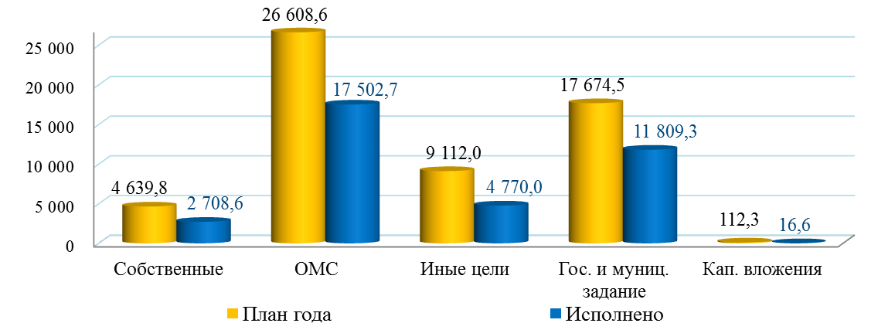
Рисунок 31. Расходы государственных бюджетных и автономных учреждений по видам финансового обеспечения, отраженные в отчетах за 9 месяцев 2022 года по форме 0503737, млн.руб.

По сравнению с показателями за 9 месяцев 2021 года, в отчетном периоде расходы учреждений увеличились на 10,1 % (+3 369,3 млн.руб.) и по видам финансового обеспечения сопоставление показателей приведено на рисунке 32.
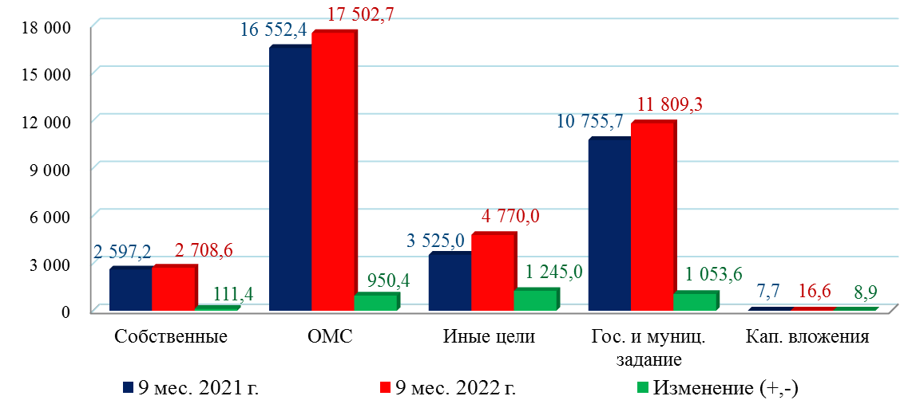
Рисунок 32. Расходы государственных бюджетных и автономных учреждений по видам финансового обеспечения, отраженные в отчетах за 9 месяцев 2021 и 2022 годов по форме 0503737, млн.руб.

За счет бюджетных средств расходы учреждений за отчетный период по сравнению с 9 месяцами 2021 года увеличились на 16,1 % или на 2 307,5 млн.руб., из них за счет средств субсидий на иные цели рост составил 35,3 % (+1 245,0 млн.руб.), за счет субсидий на выполнение государственного задания расходы увеличились на 9,8 % (+1 053,6 млн.руб.), за счет субсидий на осуществление капитальных вложений – рост на 8,9 млн.руб. (в 2,1 раза).
За счет собственных доходов учреждений расходы в государственных учреждениях увеличились на 4,3 % (+111,4 млн.руб.), а за счет средств обязательного медицинского страхования – рост на 5,7 % (+950,4 млн.руб.).
На рисунке 33 представлена краткая характеристика выполнения планов финансово-хозяйственной деятельности государственных бюджетных и автономных учреждений за 9 месяцев 2022 года по всем видам финансового обеспечения.
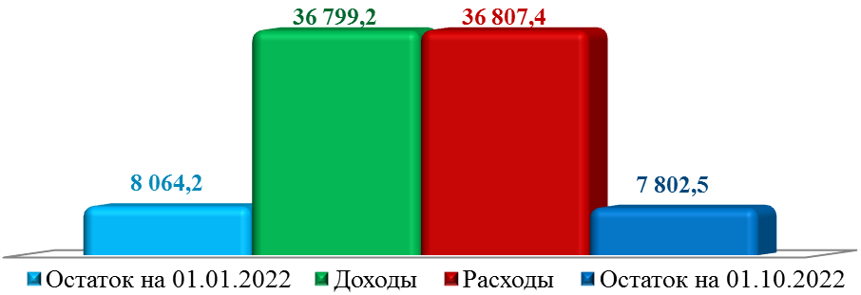
Рисунок 33. Выполнение планов финансово-хозяйственной деятельности государственными, бюджетными и автономными учреждениями за 9 месяцев 2022 года за счет всех видов финансового обеспечения согласно отчетам по форме 0503779 и 0503737, млн.руб.

За счет собственных доходов расходы учреждений за 9 месяцев 2022 года составили 2 708,6 млн.руб. или 58,4 % к плану года и на 79,4 % к поступившим доходам с учетом остатка на 01.01.2022.
В сравнении с расходами, произведенными учреждениями за счет собственных доходов за 9 месяцев 2021 года, расходы отчетного периода увеличились на 4,3 % (+111,4 млн.руб.), из них наибольший рост расходов наблюдается в учреждениях, подведомственным следующим главным распорядителям:
- министерство природных ресурсов и лесопромышленного комплекса Архангельской области – на 83,4 % (+49,9 млн.руб.);
- министерство труда, занятости и социального развития Архангельской области – на 9,4 % (+38,2 млн.руб.).
В таблице 66 представлены сведения о расходах учреждений за счет собственных доходов за 9 месяцев 2021 и 2022 годов.

Таблица 66. Расходы, осуществленные государственными бюджетными и автономными учреждениями за счет собственных доходов за 9 месяцев 2021 и 2022 годов, млн.руб. и %
Наименование | 9 мес. 2021 г. | 9 мес. 2022 г. | (+, -) млн.руб. | (+, -) в %
Всего собственные доходы, из них: | 2 597,2 | 2 708,6 | 111,4 | 4,3
- фонд оплаты труда (ВР 111) | 980,5 | 961,4 | -19,1 | -2,0
- иные выплаты персоналу (ВР 112) | 33,1 | 27,9 | -5,2 | -15,6
- взносы по обязательному социальному страхованию на выплаты по оплате труда работников и иные выплаты работникам учреждений (ВР 119) | 313,2 | 290,4 | -22,8 | -7,3
- контрактуемые расходы (ВР 200, 323 и 400) | 1 186,5 | 1 338,0 | 151,4 | 12,8

Основное увеличение расходов за счет собственных доходов в государственных учреждениях наблюдается по контрактуемым расходам, в который включены виды расходов 200 «Закупка товаров, работ и услуг…», 323 «Приобретение товаров, работ, услуг в пользу граждан в целях их социального обеспечения» и 400 «Капитальные вложения в объекты государственной (муниципальной) собственности», на 12,8 % (+151,4 млн.руб.).
За счет средств ОМС расходы за отчетный период в государственных учреждениях здравоохранения составили 17 502,7 млн.руб. (65,8 % к плану года) и на 87,6 % к полученным доходам с учетом остатка на 01.01.2022 по данному виду финансового обеспечения. Сопоставление с аналогичными расходами за 9 месяцев 2021 года представлено в таблице 67.

Таблица 67. Расходы государственных учреждений здравоохранения за счет средств обязательного медицинского страхования за 9 месяцев 2021 и 2022 годов, млн.руб. и %
Наименование | 9 мес. 2021 г. | 9 мес. 2022 г. | (+, -) млн.руб. | (+, -) в %
Средства ОМС, из них: | 16 552,4 | 17 502,7 | 950,4 | 5,7
- фонд оплаты труда (ВР111) | 7 932,5 | 8 767,7 | 835,2 | 10,5
- иные выплаты персоналу (ВР 112) | 138,2 | 124,4 | -13,9 | -10,0
- взносы по обязательному социальному страхованию на выплаты по оплате труда работников и иные выплаты работникам учреждений (ВР 119) | 2 243,8 | 2 509,9 | 266,1 | 11,9
- контрактуемые расходы (ВР 200) | 6 097,6 | 5 957,8 | -139,9 | -2,3

За счет средств ОМС расходы учреждений здравоохранения на оплату труда (вид расходов 111) произведены в сумме 8 767,7 млн.руб., что составило 73,1 % к плану года и на 10,5 % (+835,2 млн.руб.) больше аналогичных расходов за 9 месяцев 2021 года. За 9 месяцев 2021 года указанные расходы занимали 47,9 % в общей сумме расходов за счет средств ОМС, что на 2,2 процентных пункта ниже, чем в отчетном периоде (50,1 %).
Контрактуемые расходы за счет средств ОМС (вид расходов 200 «Закупки товаров…») в учреждениях здравоохранения в отчетном периоде к аналогичному периоду 2021 года уменьшились на 11,9 % (-139,9 млн.руб.). За 9 месяцев 2021 года обозначенные расходы занимали 36,8 % в общей сумме расходов по ОМС, что на 2,8 процентных пункта выше, чем в отчетном периоде (34,0 %).
За счет бюджетных средств (без учета грантов) расходы государственных учреждений за 9 месяцев 2022 года составили 16 596,0 млн.руб. (61,7 % к плану года) и на 77,3 % к полученному финансированию, с учетом остатка на 01.01.2022, из них:
1. За счет средств субсидии на финансовое обеспечение выполнения государственного задания расходы учреждений составили 11 809,3 млн.руб. млн.руб. (66,8 % к плану года) и на 87,9 % к полученным доходам с учетом остатка на 01.01.2022 по данному виду финансового обеспечения.
По сравнению с аналогичными расходами за 9 месяцев 2021 года, расходы отчетного периода в учреждениях увеличились на 9,8 % (+1 053,6 млн.руб.), что отражено в таблице 68.

Таблица 68. Расходы, государственных бюджетных и автономных учреждений за счет средств субсидии на выполнение государственного задания за 9 месяцев 2021 и 2022 годов, млн.руб. и %
Наименование | 9 мес. 2021 г. | 9 мес. 2022 г. | (+, -) млн.руб. | (+, -) в %
Субсидия на гос. задание, из нее: | 10 755,7 | 11 809,3 | 1 053,6 | 9,8
- фонд оплаты труда учреждений (ВР 111) | 6 074,4 | 6 643,3 | 568,9 | 9,4
- иные выплаты персоналу учреждений, за исключением фонда оплаты труда (ВР 112) | 31,4 | 35,1 | 3,6 | 11,6
- иные выплаты, за исключением фонда оплаты труда учреждений, лицам, привлекаемым согласно законодательству для выполнения отдельных полномочий (ВР 113) | 18,5 | 1,0 | -17,5 | -94,5
- взносы по обязательному социальному страхованию на выплаты по оплате труда работников и иные выплаты работникам учреждений (ВР 119) | 1 800,4 | 1 981,7 | 181,3 | 10,1
- контрактуемые расходы (ВР 200, 323) | 2 699,5 | 3 016,0 | 316,5 | 11,7

Основная доля расходов учреждений за счет средств субсидии на государственное задание направлена на фонд оплаты труда (вид расходов 111), удельный вес которых в общей сумме расходов за счет данного вида финансового обеспечения, составляет 56,3 %, и за отчетный период они составили 6 643,3 млн.руб. (69,6 % к плану года), а к аналогичным расходам за 9 месяцев 2021 год они увеличились на 9,4 % (+568,9 млн.руб.).
2. За счет средств субсидий на иные цели расходы исполнены на 52,3 % к плану года и на 59,7 % к доходам с учетом остатка на начало 2022 года по данному виду финансового обеспечения.
По сравнению с аналогичными расходами за 9 месяцев 2021 года, в целом расходы за счет средств субсидии на иные цели в отчетном периоде увеличились на 35,3 % (+1 245,0 млн.руб.), что отражено в таблице 69.

Таблица 69. Расходы, государственных бюджетных и автономных учреждений за счет средств субсидии на иные цели за 9 месяцев 2021 и 2022 годов, млн.руб. и %
Наименование | 9 мес. 2021 г. | 9 мес. 2022 г. | (+, -) млн.руб. | (+, -) в %
Субсидия на иные цели, из нее: | 3 525,0 | 4 770,0 | 1 245,0 | 35,3
- фонд оплаты труда учреждений (ВР 111) | 340,0 | 321,7 | -18,3 | -5,4
- иные выплаты персоналу учреждений, за исключением фонда оплаты труда (ВР 112) | 195,5 | 175,9 | -19,7 | -10,1
- взносы по обязательному социальному страхованию на выплаты по оплате труда работников и иные выплаты работникам учреждений (ВР 119) | 106,7 | 107,3 | 0,6 | 0,6
- контрактуемые расходы (ВР 200, 323, 400) | 2 608,2 | 3 867,8 | 1 259,6 | 48,3

Рост расходов за счет средств субсидии на иные цели в большей части обусловлен ростом расходов в учреждениях министерства здравоохранения (+543,3 млн.руб. или +31,3 %) и министерства образования (+286,1 млн.руб. или +41,2 %).
В таблице 70 представлены показатели выполнения планов финансово-хозяйственной деятельности за счет средств субсидий на иные цели в учреждениях министерства здравоохранения за 9 месяцев 2021 и 2022 годов.

Таблица 70. Выполнение планов финансово-хозяйственной деятельности государственных учреждений, подведомственных министерству здравоохранения Архангельской области, за счет средств субсидий на иные цели, согласно отчетам по ф. 0503779 и 0503737 за 9 месяцев 2021 и 2022 годов, млн.руб. и %
Субсидии на иные цели в учреждениях министерства здравоохранения | 9 мес. 2021 г. | 9 мес. 2022 г. | (+, -) млн.руб. | (+, -) в %
Остаток на начало года | 1 494,3 | 1 982,6 | 488,3 | 32,7
Доходы | 830,9 | 1 500,1 | 669,2 | 80,5
Расходы, из них: | 1 738,6 | 2 282,0 | 543,3 | 31,3
- фонд оплаты труда учреждений (ВР 111) | 299,8 | 225,3 | -74,6 | -24,9
- взносы по обязательному социальному страхованию на выплаты по оплате труда работников и иные выплаты работникам учреждений (ВР 119) | 94,0 | 78,8 | -15,2 | -16,2
- контрактуемые расходы (ВР 200, 323, 400) | 1 230,1 | 1 832,3 | 602,2 | 49,0
Остаток на конец периода | 477,9 | 1 161,8 | 683,8 | 143,1
Изменение остатков (+,-) в млн.руб. | -1 016,4 | -820,8

Расходы учреждений министерства здравоохранения Архангельской области за 9 месяцев 2022 года за счет средств субсидий на иные цели увеличились на 31,3 %, в большей части за счет контрактуемых расходов, которые выросли на 49,0 % (+602,2 млн.руб.).
В таблице 71 представлены показатели выполнения планов финансово-хозяйственной деятельности за счет средств субсидий на иные цели в учреждениях министерства образования за 9 месяцев 2021 и 2022 годов.

Таблица 71. Выполнение планов финансово-хозяйственной деятельности государственных учреждений, подведомственных министерству образования Архангельской области, за счет средств субсидий на иные цели, согласно отчетам по ф. 0503779 и 0503737 за 9 месяцев 2021 и 2022 годов, млн.руб. и %
Субсидии на иные цели в учреждениях министерства образования | 9 мес. 2021 г. | 9 мес. 2022 г. | (+, -) млн.руб. | (+, -) в %
Остаток на начало года | 259,9 | 459,4 | 199,5 | 76,8
Доходы | 963,8 | 1 048,1 | 84,3 | 8,8
Расходы, из них: | 694,1 | 980,2 | 286,1 | 41,2
- фонд оплаты труда учреждений (ВР 111) | 23,0 | 75,3 | 52,3 | в 3,3 раза
- взносы по обязательному социальному страхованию на выплаты по оплате труда работников и иные выплаты работникам учреждений (ВР 119) | 7,0 | 22,1 | 15,1 | в 3,2 раза
- контрактуемые расходы (ВР 200, 323, 400) | 425,5 | 639,2 | 213,7 | 50,2
Остаток на конец периода | 524,4 | 506,3 | -18,1 | -3,5
Изменение остатков (+,-) в млн.руб. | 264,5 | 46,9 | -217,6

Рост расходов в учреждениях, подведомственных министерству образования Архангельской области в большей части обусловлен ростом контрактуемых расходов на 50,2 % (+213,7 млн.руб.) и расходам по фонду оплаты труда – в 3,3 раза (+52,3 млн.руб.).
3. За счет средств субсидии на капитальные вложения расходы в учреждениях составили 16,6 млн.руб. (учреждения министерства здравоохранения) или на 14,8 % к плану года (в учреждениях здравоохранения – 45,8 %) и на 36,2 % к поступившему финансированию с учетом остатка на начало 2022 года (в учреждениях здравоохранения – 83,4 %).
Средства на осуществление капитальных вложений из областного бюджета в отчетом периоде выделялись ГБУ «Региональная транспортная служба» (26,0 млн.руб.) на проектирование и строительство судов ледового класса для осуществления грузопассажирских перевозок в период ледохода на территории Архангельской области, которые на конец отчетного периода не использованы, а также учреждениям здравоохранения (10,6 млн.руб.) на приобретение жилых помещений для предоставления в качестве служебного жилья медицинским работникам.
По состоянию на 01.10.2022 неиспользованный остаток средств субсидий на капитальные вложения в государственных учреждениях составил 26,0 млн.руб. в ГБУ «Региональная транспортная служба» или в сумме полученного финансирования.

3.2. Состояние задолженности государственных бюджетных и автономных учреждений на 1 октября 2022 года
Сведения о дебиторской и кредиторской задолженности государственных бюджетных и автономных учреждений в разрезе главных распорядителей средств областного бюджета по состоянию на 01.10.2022, а также изменение за 9 месяцев 2022 года, представлены в приложении № 13 к настоящему заключению.

3.2.1. Дебиторская задолженность
Согласно представленным отчетам по форме 0503769 «Сведения по дебиторской и кредиторской задолженности учреждения», дебиторская задолженность государственных бюджетных и автономных учреждений на 01.10.2022 составила в общей сумме 41 906,8 млн.руб. и за 9 месяцев 2022 года она увеличилась на 18 351,9 млн.руб. (+77,9 %).
По синтетическим счетам бухгалтерского учета общая сумма дебиторской задолженности государственных бюджетных и автономных учреждений представлена в таблице 72.

Таблица 72. Дебиторская задолженность государственных бюджетных и автономных учреждений на 01.10.2022 согласно отчетам по форме 0503769 за счет всех видов финансового обеспечения, млн.руб.
Счет | Наименование | На 01.10.2022 |  |  | Изменение (+,-)
 |  | Всего | в т.ч.: |  | Всего | в т.ч.:
 |  |  | собствен. и ОМС | бюджет-ные |  | собствен. и ОМС | бюджет-ные
205 | Расчеты по доходам | 40 859,0 | 974,0 | 39 885,0 | 17 759,4 | -115,7 | 17 875,1
206 | Расчеты по выданным авансам | 867,3 | 104,5 | 762,8 | 591,9 | 58,2 | 533,7
208 | Расчеты с подотчетными лицами | 12,4 | 5,0 | 7,4 | 8,4 | 3,3 | 5,2
209 | Расчеты по ущербу и иным доходам | 56,9 | 44,6 | 12,3 | 3,3 | 2,0 | 1,3
210 | Прочие расчеты с дебиторами | 11,7 | 11,6 | 0,0 | -0,9 | -0,8 | -0,1
303 | Расчеты по платежам в бюджеты | 99,5 | 30,1 | 69,5 | -10,3 | -48,9 | 38,6
Итого |  | 41 906,8 | 1 169,8 | 40 737,0 | 18 351,9 | -102,1 | 18 453,9

Наибольший объем дебиторской задолженности на 01.10.2022 сложился в учреждениях по счету 205 «Расчеты по доходам» в сумме 40 859,0 млн.руб., который за 9 месяцев 2022 года увеличился на 17 759,4 млн.руб., из нее по коду счета 205.31 «Расчеты по доходам от оказания платных услуг (работ)», по виду финансового обеспечения «Субсидия на выполнение государственного (муниципального) задания» в сумме 36 549,5 млн.руб., который за отчетный период увеличился на 15 592,7 млн.руб. или на 74,4 %.
Указанная дебиторская задолженность по счету 205.31 является начисленными суммами субсидий на выполнение государственных заданий учреждениями согласно заключенным соглашениям с учредителями, в которых предусматриваются суммы финансирования из бюджета на период 2022 – 2024 годов.
Без учета дебиторской задолженности по счету 205.31 за счет субсидии на государственное задание, общая сумма дебиторской задолженности государственных учреждений на 01.10.2022 составляет 5 357,3 млн.руб., которая за отчетный период увеличилась на 2 759,1 млн.руб. или в 2,1 раза.
Сведения о дебиторской задолженности, без учета кода счета 205.31 по субсидии на гос. задание, по видам финансового обеспечения представлены на рисунке 34.
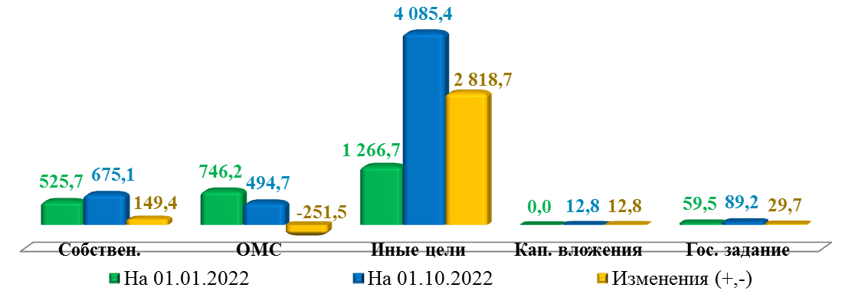
Рисунок 34. Дебиторская задолженность государственных бюджетных и автономных учреждений, отражённая в отчетах по форме 0503769 на 01.10.2022, за счет всех видов финансового обеспечения, без учета дебиторской задолженности по счету 205.31 «Расчеты по доходам от оказания платных услуг (работ)» по субсидии на выполнение государственного задания, млн.руб.

На 01.10.2022 наибольшую задолженность в учреждениях составляет задолженность по счету 205 «Расчеты по доходам», которая, без учета дебиторской задолженности по счету 205.31 за счет субсидии на государственное задание, составила 4 309,5 млн.руб. и за отчетный период она увеличилась в 2,0 раза (+2 166,7 млн.руб.), из нее:
- за счет собственных доходов – 532,1 млн.руб. (+124,5 млн.руб. или +30,5 %), из нее наибольшая по коду счета 205.31 «Расчеты по доходам от оказания платных услуг (работ)» - 383,0 млн.руб., которая увеличилась на 128,6 млн.руб., из нее наибольшая в учреждениях министерства здравоохранения – 149,2 млн.руб. (+55,9 млн.руб.), министерства природных ресурсов и лесопромышленного комплекса – 55,7 млн.руб. (+27,3 млн.руб.) и министерства образования – 67,9 млн.руб. (+12,6 млн.руб.);
- за счет средств ОМС – 441,9 млн.руб. (-240,2 млн.руб. или -35,2 %), из нее по коду счета 205.32 «Расчеты по доходам от оказания услуг (работ) по программе обязательного медицинского страхования» в государственных учреждениях здравоохранения – 427,5 млн.руб. (-254,5 млн.руб.);
- за счет средств субсидии на иные цели – 3 322,7 млн.руб. (+2 269,6 млн.руб.), из в т.ч. по коду счета 205.52 «Расчеты по поступлениям текущего характера бюджетным и автономным учреждениям от сектора государственного управления» - 2 826,3 млн.руб. (+1 775,5 млн.руб.) и по коду счета 205.62 «Расчеты по поступлениям капитального характера учреждениям от сектора государственного управления» - 490,3 млн.руб. (+488,0 млн.руб.). В данном случае отражены суммы начисленных учреждениями субсидий на иные цели, согласно заключенным соглашениям с учредителями на период 2022 – 2024 годов.
В нарушение п. 69 Инструкции о порядке составления, представления годовой, квартальной бухгалтерской отчетности государственных (муниципальных) бюджетных и автономных учреждений, утвержденной приказом Минфина России от 25.03.2011 № 33н в отчете по ф. 0503769 «Сведения о дебиторской и кредиторской задолженности» на 01.10.2022 ГБУК Архангельской области «Государственное музейное объединение «Художественная культура Русского Севера», которое является подведомственным учреждением министерства культуры Архангельской области, отражена дебиторская задолженность за счет средств субсидии на иные цели по коду счета 205.31 «Расчеты по доходам от оказания платных услуг (работ)» в сумме 6,1 млн.руб. (6 092 242,27 руб.), которая должна быть отражена по коду счета 205.52 «Расчеты по поступлениям текущего характера бюджетным и автономным учреждениям от сектора государственного управления». Таким образом, отчет министерства культуры Архангельской области по КФО 5 «Субсидии на иные цели» по коду счета 205.52 на 01.10.2022 занижен на 6,1 млн.руб., что привело к искажению консолидированной отчетности Архангельской области по данному коду счета.
По счету 206 «Расчеты по выданным авансам» дебиторская задолженность на 01.10.2022 в учреждениях составляет 867,3 млн.руб. (+591,9 млн.руб.), из нее за счет средств субсидий на иные цели – 719,1 млн.руб. (+518,4 млн.руб.), где наибольшая в учреждениях здравоохранения – 533,9 млн.руб. (+356,2 млн.руб.), из нее по коду счета 206.31 «Расчеты по авансам по приобретению основных средств» - 357,0 млн.руб. (+335,0 млн.руб.) и по коду счету 206.25 «Расчеты по авансам по работам, услугам по содержанию имущества» - 149,5 млн.руб. (+35,6 млн.руб.).
Из общей суммы дебиторской задолженности просроченная дебиторская задолженность государственных учреждений на 01.10.2022, отраженная в отчетах по форме 0503769, составила 124,1 млн.руб., которая за 9 месяцев 2022 года увеличилась на 12,8 млн.руб. или на 11,5 %. Удельный вес просроченной дебиторской задолженности на 01.10.2022 в общей сумме дебиторской задолженности (без учета кода счета 205.31 за счет субсидии на выполнение государственного задания), составляет 2,3 %, который с начала 2022 года снизился на 2,0 процентных пункта (на 01.01.2022 – 4,3 %).
На рисунке 35 представлены показатели просроченной дебиторской задолженности государственных учреждений за 9 месяцев 2022 года по видам финансового обеспечения.
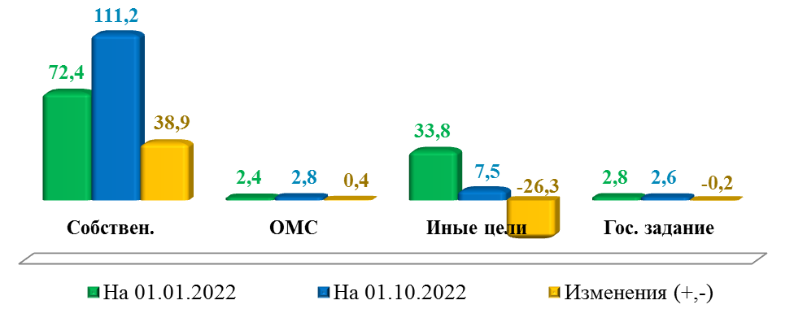
Рисунок 35. Просроченная дебиторская задолженность государственных бюджетных и автономных учреждений за 9 месяцев 2022 года по видам финансового обеспечения, млн.руб.

Наибольший объем просроченной дебиторской задолженности в учреждениях сложился за счет собственных доходов учреждений на сумму 111,2 млн.руб., который за 9 месяцев 2022 года вырос на 53,7 %.
По синтетическим счетам бухгалтерского учета просроченная дебиторская задолженность на 01.10.2022 и ее изменение за 9 месяцев 2022 года характеризуется показателями, отраженными в таблице 73.

Таблица 73. Просроченная дебиторская задолженность государственных бюджетных и автономных учреждений на 01.10.2022, согласно отчетам по форме 0503769, по видам финансового обеспечения, млн.руб.
Счет | Наименование | На 01.10.2022 |  |  |  |  | Изменение (+,-)
 |  | Всего | в т.ч.: |  |  |  | Всего | в т.ч.:
 |  |  | Соб-ствен. | ОМС | Иные цели | Гос. задание |  | Соб-ствен. | ОМС | Иные цели | Гос. задание
205 | Расчеты по доходам | 91,6 | 91,2 | 0,4 | 0,0 | 0,0 | 35,6 | 35,2 | 0,4 | 0,0 | 0,0
206 | Расчеты по выданным авансам | 3,5 | 3,2 | 0,0 | 0,0 | 0,2 | -26,1 | -0,0 | -0,0 | -26,2 | 0,1
208 | Расчеты с подотчетными лицами | 0,0 | 0,0 | 0,0 | 0,0 | 0,0 | 0,0 | 0,0 | 0,0 | 0,0 | 0,0
209 | Расчеты по ущербу и иным доходам | 29,0 | 16,8 | 2,3 | 7,5 | 2,3 | 3,3 | 3,7 | 0,0 | -0,0 | -0,4
303 | Расчеты по платежам в бюджеты | 0,1 | 0,0 | 0,0 | 0,0 | 0,1 | 0,0 | 0,0 | 0,0 | 0,0 | -0,0
Итого |  | 124,1 | 111,2 | 2,8 | 7,5 | 2,6 | 12,8 | 38,9 | 0,4 | -26,3 | -0,2
уд. вес в составе дебиторской задолженности, без учета счета 205.31 по гос. заданию |  | 2,3 | 16,5 | 0,6 | 0,2 | 2,9 | -2,0 | 2,7 | 0,2 | -2,5 | -1,8

Наибольший удельный вес в общей сумме просроченной дебиторской задолженности на 01.10.2022 составляет просроченная дебиторская задолженность по синтетическим счетам 205 «Расчеты по доходам» (73,8 %) и 209 «Расчеты по ущербу и иным доходам» (23,4 %), где:
1. Просроченная дебиторская задолженность учреждений за счет собственных доходов составила в общей сумме 111,2 млн.руб. и за 9 месяцев 2022 года она выросла на 38,9 млн.руб. (-53,7 %), из неё наибольшая:
а) По синтетическому счету 205 «Расчеты по доходам» – 91,2 млн.руб.
(+35,2 млн.руб.), в т.ч., из неё наибольшая по коду счета 205.31 «Расчеты по доходам от оказания платных услуг (работ)» - 79,6 млн.руб. (+117,5 млн.руб.), где наибольшая в учреждениях министерства природных ресурсов и лесопромышленного комплекса – 55,2 млн.руб. (+27,8 млн.руб.) и министерства здравоохранения – 23,4 млн.руб. (+13,4 млн.руб.).
б) По синтетическому счету 209 «Расчеты по ущербу и иным доходам» - 16,8 млн.руб. (+3,7 млн.руб.), из нее наибольшая:
- по коду счета 209.34 «Расчеты по доходам от компенсации затрат» - 2,9 млн.руб. (+0,8 млн.руб.), из нее в учреждениях министерства здравоохранения – 1,9 млн.руб. (+1,0 млн.руб.);
- по коду счета 209.41 «Расчеты по доходам от штрафных санкций за нарушение условий контрактов (договоров)» - 12,1 млн.руб. (+2,7 млн.руб.), из нее в учреждениях министерства здравоохранения – 11,6 млн.руб. (+2,7 млн.руб.);
- по коду счета 209.45 «Расчеты по доходам от прочих сумм принудительного изъятия» - 1,6 млн.руб. (+0,2 млн.руб.), из нее в учреждениях министерства здравоохранения – 1,2 млн.руб. (+0,2 млн.руб.)
2. За счет средств ОМС просроченная дебиторская задолженность на 01.10.2022 составила 2,8 млн.руб., с ростом к началу года на 0,4 млн.руб., из нее по синтетическому счету 209 «Расчеты по ущербу и иным доходам» - 2,3 млн.руб. (почти не изменилась), в т.ч. в указанной сумме в учреждениях министерства здравоохранения Архангельской области по коду счета 209.34 «Расчеты по доходам от компенсации затрат»;
3. За счет средств субсидий на иные цели просроченная дебиторская задолженность в государственных учреждениях на 01.10.2022 составила 7,5 млн.руб. и за 9 месяцев 2022 года она сократилась на 26,3 млн.руб, из нее наибольшая:
1) по синтетическому счету 209 «Расчеты по ущербу и иным доходам» - 7,5 млн.руб., которая с 2021 года не изменилась, в т.ч. в указанной сумме по коду счета 209.34 «Расчеты по доходам от компенсации затрат» и из нее наибольшая в учреждениях министерства здравоохранения – 7,5 млн.руб. (ГБУЗ «Архангельская областная клиническая больница»). Указанная задолженность образовалась по расчетам с ООО «ПКФ Спецдеталь» (ИНН 5040165382, микропредприятие), в связи с неисполнением контракта от 08.04.2020 на поставку масок медицинских на сумму 7,5 млн.руб., которая подлежит взысканию на основании решения Арбитражного суда Архангельской области по делу № А05-7487/2020 от 17.09.2020. Исполнительный лист от 19.02.2021.
Операции по счетам данного общества приостановлены по решению ФНС от 31.05.2022.
Кроме того, определением Арбитражного суда Московской области от 08.07.2021 по делу № А41-33074/21 прекращено производство по делу о банкротстве должника, в связи с тем, что какое-либо имущество у данного общества отсутствует, которое необходимо для возмещения судебных расходов на проведение процедур, применяемых в деле о банкротстве, в т.ч. расходов на выплату вознаграждения арбитражному управляющему.
Согласно информации, представленной ГБУЗ «Архангельская областная клиническая больница» в адрес миниздрава АО от 24.08.2022, УМВД РФ по г. Архангельску в сентябре 2020 года возбуждено уголовное дело по ч. 4 ст. 159 УК РФ «Мошенничество, совершенное организованной группой либо в особо крупном размере…».
4. За счет средств субсидии на государственное задание просроченная дебиторская задолженность в государственных учреждениях на 01.10.2022 составила 2,6 млн.руб., которая за отчетный период сократилась на 0,2 млн.руб., из нее наибольшая по синтетическому счету 209 «Расчеты по ущербу и иным доходам» - 2,3 млн.руб. (-0,4 млн.руб.), из нее в основном по коду счета 209.34 «Расчеты по доходам от компенсации затрат» (2,3 млн.руб., -0,4 млн.руб.), где наибольшая в учреждениях минкультуры АО – 0,8 млн.руб. (на начало года отсутствовала) и учреждениях минобразования АО – 0,9 млн.руб. (почти не изменилась).

3.2.2. Кредиторская задолженность
Кредиторская задолженность за счет всех видов финансового обеспечения в государственных бюджетных и автономных учреждениях согласно отчетам по ф. 0503769 на 01.10.2022 составила в общей сумме 5 182,7 млн.руб. и за 9 месяцев 2022 года в целом сократилась на 1 249,3 млн.руб. или на 19,4 % и по видам финансового обеспечения сведения представлены на рисунке 36.
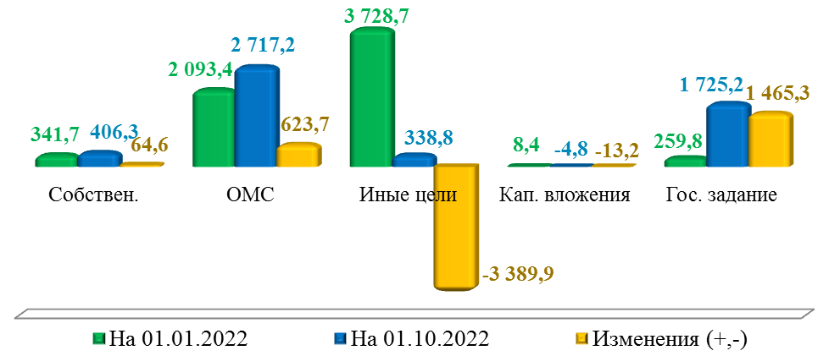
Рисунок 36. Кредиторская задолженность государственных бюджетных и автономных учреждений по видам финансового обеспечения согласно отчетам по форме 0503769 за 9 месяцев 2022 года, млн.руб.

По синтетическим счетам бухгалтерского учета кредиторская задолженность учреждений на 01.10.2022 и ее изменение к началу 2022 года представлена в таблице 74.

Таблица 74. Кредиторская задолженность государственных бюджетных и автономных учреждений за счет всех видов финансового обеспечения по синтетическим счетам бухгалтерского учета согласно отчетам по форме 0503769 на 01.10.2022, млн.руб.
Счет | Наименование | На 01.10.2022 |  |  | Изменения (+,-)
 |  | Всего | в т.ч.: |  | Всего | в т.ч.:
 |  |  | Собствен. и ОМС | Бюджет-ные |  | Собствен. и ОМС | Бюджет-ные
205 | Расчеты по доходам | 2 287,1 | 1 342,1 | 944,9 | 1 099,5 | 243,9 | 855,5
208 | Расчеты с подотчетными лицами | 16,3 | 12,7 | 3,5 | 11,4 | 8,4 | 3,1
209 | Расчеты по ущербу и иным доходам | 2,0 | 1,8 | 0,2 | 1,0 | 0,8 | 0,2
210 | Прочие расчеты с дебиторами | 0,0 | 0,0 | 0,0 | -0,2 | 0,0 | -0,2
302 | Расчеты по принятым обязательствам | 1 883,5 | 1 236,6 | 646,9 | 706,5 | 274,2 | 432,3
303 | Расчеты по платежам в бюджеты | 969,6 | 529,3 | 440,3 | -3 081,5 | 168,9 | -3 250,4
304 | Прочие расчеты с кредиторами | 24,2 | 0,8 | 23,4 | 13,9 | -7,8 | 21,8
Итого |  | 5 182,7 | 3 123,5 | 2 059,2 | -1 249,3 | 688,4 | -1 937,7

По состоянию на 01.10.2022 наибольший объем кредиторской задолженности в государственных бюджетных и автономных учреждениях за счет всех видов финансового обеспечения, сложился по синтетическим счетам:
- 205 «Расчеты по доходам» – 2 287,1 млн.руб. (+1 099,5 млн.руб. или +92,6 %), что составляет 44,1 % в общей сумме кредиторской задолженности;
- 302 «Расчеты по принятым обязательствам» – 1 883,5 млн.руб.
(+706,5 млн.руб. или +60,0 %), что составляет 36,3 % в общей сумме кредиторской задолженности;
- 303 «Расчеты по платежам в бюджеты» – 969,6 млн.руб. (-3 081,5 млн.руб. или -76,1 %), что составляет 18,7 % в общей сумме задолженности.
По состоянию на 01.10.2022 наибольшая кредиторская задолженность учреждений сложилась по двум видам финансового обеспечения:
- за счет средств ОМС в государственных учреждениях здравоохранения – 2 717,2 млн.руб., которая увеличилась на 29,8 % (+623,7 млн.руб.) и ее удельный вес в общей сумме кредиторской задолженности всех государственных учреждений составляет 52,4 %;
- за счет средств субсидии на выполнение государственного задания – 1 725,2 млн.руб., которая увеличилась в 6,6 раза (+1 465,3 млн.руб.) и ее удельный вес в общей сумме кредиторской задолженности учреждений составляет 33,3 %.
Из общей суммы кредиторской задолженности просроченная кредиторская задолженность в государственных учреждениях на 01.10.2022 составила 266,0 млн.руб., и по отношению к началу 2022 года она увеличилась в 45,6 раза или на 260,1 млн.руб.
Информация о просроченной кредиторской задолженности государственных учреждений по видам финансового обеспечения представлена на рисунке 37.
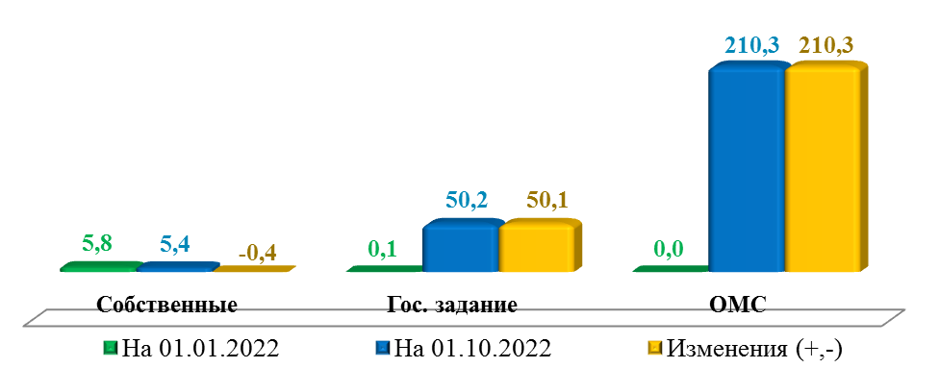
Рисунок 37. Просроченная кредиторская задолженность государственных бюджетных и автономных учреждений по видам финансового обеспечения согласно отчетам по форме 0503769 за 9 месяцев 2022 года, млн.руб.

По состоянию на 01.10.2022 удельный вес просроченной кредиторской задолженности в общей сумме кредиторской задолженности в государственных учреждениях составил 5,1 %, и с начала 2022 года он увеличился на 5 процентных пункта (на 01.01.2022 – 0,1 %).
На рисунке 38 представлена информация о просроченной кредиторской задолженности государственных учреждений с 01.01.2020 по 01.10.2022.
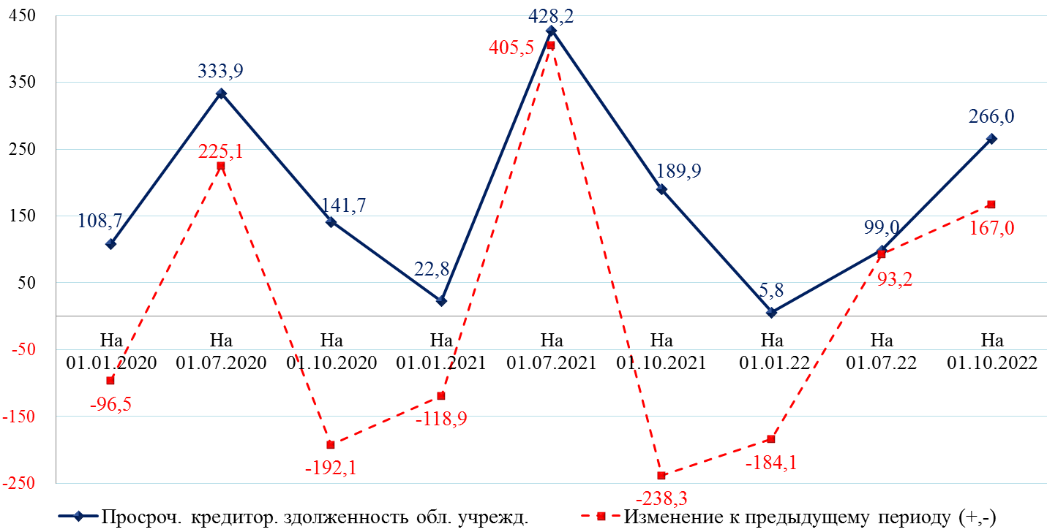
Рисунок 38. Просроченная кредиторская задолженность государственных бюджетных и автономных учреждений по всем видам финансового обеспечения согласно отчетам по форме 0503769 с 01.01.2020 по 01.10.2022, млн.руб.

На 01.10.2022 наибольший объем просроченной кредиторской задолженности сложился в учреждениях здравоохранения за счет средств ОМС.
На рисунке 39 представлена информация о просроченной кредиторской задолженности за счет средств ОМС в учреждениях здравоохранения с 01.01.2020 по 01.10.2022.
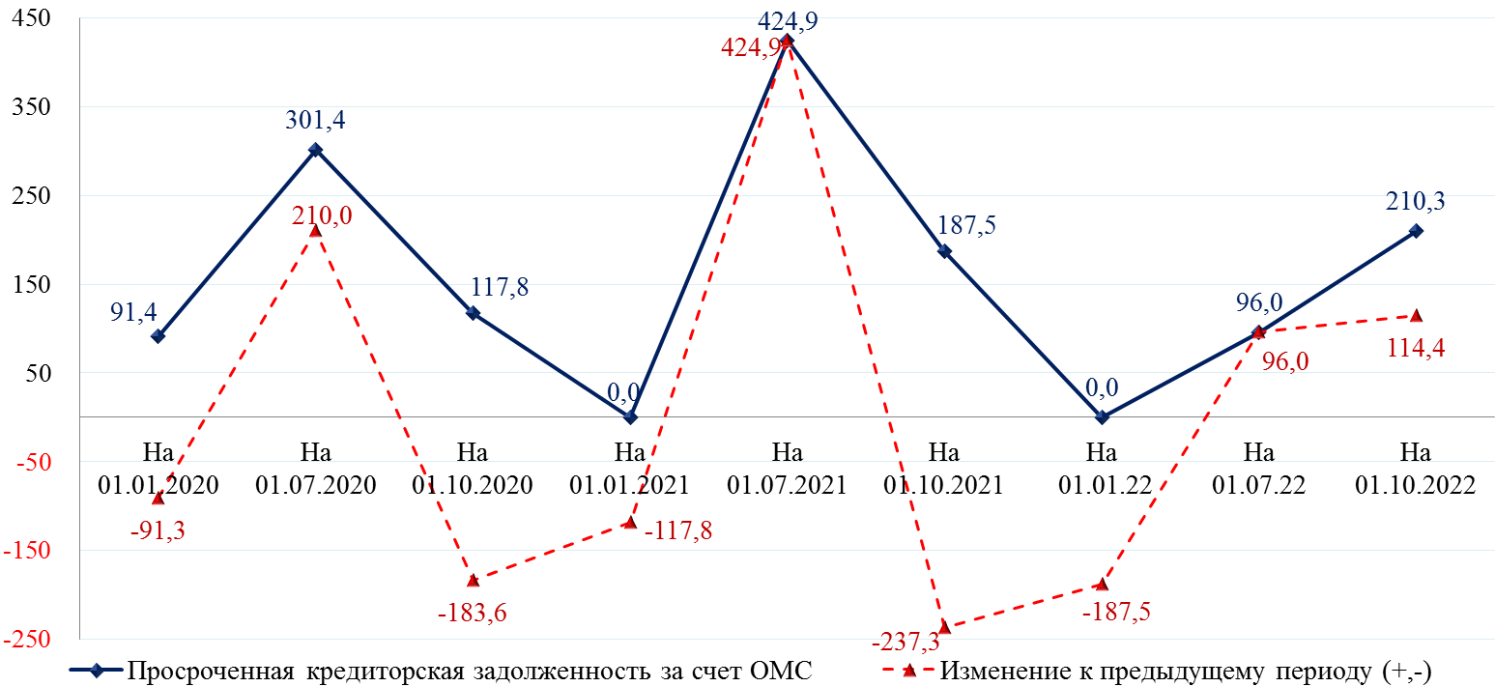
Рисунок 39. Просроченная кредиторская задолженность учреждений здравоохранения за счет средств обязательного медицинского страхования согласно отчетам по форме 0503769 с 01.01.2020 по 01.10.2022, млн.руб.

В течение I полугодия финансового года рост просроченной кредиторской задолженности в государственных по всем видам финансового обеспечения происходил за счет роста просроченной кредиторской задолженности по средствам ОМС, которая к концу года снижалась, в т.ч. за счет дополнительного финансирования медицинских организаций за счет средств областного бюджета на погашение данной задолженности, а также выделения средств ТФОМС Архангельской области из областного бюджета на дополнительное финансирование программы ОМС.
Всего на 01.10.2022 просроченная кредиторская задолженность за счет средств ОМС образовалась в 12 учреждениях здравоохранения, из нее наибольший объем сложился в следующих учреждениях (более 20,0 млн.руб.):
1. ГБУЗ «Холмогорская ЦРБ» - 23,2 млн.руб., из нее по коммунальным услугам – 8,0 млн.руб., по приобретению материальных запасов – 11,4 млн.руб.;
2. ГБУЗ «Первая ГКБ им Е.Е. Волосевич» - 48,2 млн.руб., из нее по приобретению материальных запасов – 42,7 млн.руб., по прочим работам, услугам – 5,5 млн.руб.;
3. ГБУЗ «Красноборская ЦРБ» - 30,7 млн.руб., из нее по прочим работам, услугам – 5,3 млн.руб., по приобретению материальных запасов – 4,3 млн.руб., по налогу на доходы физических лиц – 4,2 млн.руб., по страховым взносам на обязательное пенсионное страхование на выплату страховой части трудовой пенсии – 7,0 млн.руб.;
4. ГБУЗ «Новодвинская ЦГБ» - 20,6 млн.руб., из нее по работам и услугам по содержанию имущества – 2,8 млн.руб, по приобретению материальных запасов – 11,7 млн.руб., по налогу на доходы физических лиц – 2,0 млн.руб., по страховым взносам на обязательное пенсионное страхование на выплату страховой части трудовой пенсии – 3,5 млн.руб.
На рисунке 40 представлены показатели о просроченной кредиторской задолженности за счет средств ОМС в государственных учреждениях здравоохранения на начало отдельных финансовых лет по 01.10.2022.
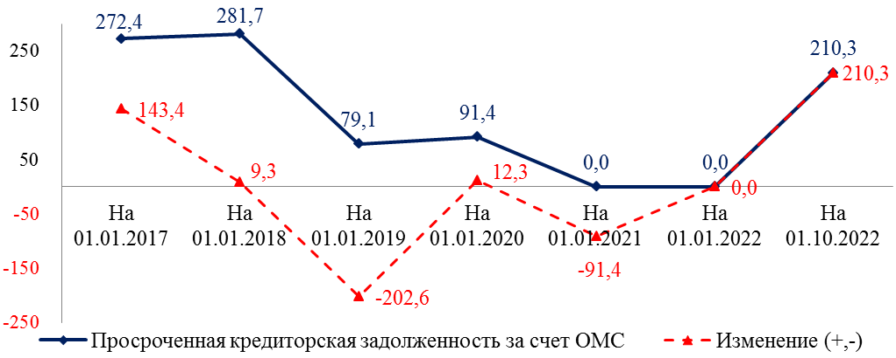
Рисунок 40. Просроченная кредиторская задолженность учреждений здравоохранения за счет средств обязательного медицинского страхования согласно годовым отчетам и отчету на 01.10.2022 по форме 0503769, млн.руб.

При сохранении тенденции роста просроченной кредиторской задолженности в учреждениях здравоохранения за счет средств ОМС в IV квартале 2022 года, данный вид просроченных обязательств учреждений на конец 2022 года возможен на уровне 2016 – 2017 годов, который был полностью устранен в 2020 – 2021 годах.
Для справки: областным законом от 26.10.2022 № 617-38-ОЗ «О внесении изменений и дополнений в областной закон «Об областном бюджете на 2022 год и на плановый период 2023 и 2024 годов» предусмотрены бюджетные ассигнования бюджету ТФОМС Архангельской области на дополнительное финансовое обеспечение реализации территориальной программы государственных гарантий бесплатного оказания гражданам медицинской помощи в Архангельской области в части базовой программы обязательного медицинского страхования в сумме 786,2 млн.руб., которые 01.12.2022 перечислены в бюджет ТФОМС.
На основании вышеизложенного, полагаем необходимым предложить Правительству Архангельской области принять меры по сокращению (ликвидации) просроченной кредиторской задолженности государственных медицинских организаций за счет средств ОМС, которая в течение 9 месяцев текущего года увеличилась до 210,3 млн.руб.
Просроченная кредиторская задолженность за счет средств субсидий на выполнение государственного задания в государственных учреждениях на 01.10.2022 составила 50,2 млн.руб. с ростом к началу года на 50,1 млн.руб., которая сложилась по синтетическому счету 302 «Расчеты по принятым обязательствам», из нее основной объем задолженности сложился по коммунальным услугам в ГАУ АО «Единый лесопожарный центр» (50,2 млн.руб.), которое подведомственно министерству природных ресурсов и лесопромышленного комплекса Архангельской области.
Просроченная кредиторская задолженность за счет средств субсидий на иные цели и субсидий на осуществление капитальных вложений по состоянию на отчетную дату отсутствует.

4. Состояние государственного внутреннего долга Архангельской области на 1 октября 2022 года
Согласно представленному отчету и показателям государственной долговой книги, внутренние долговые обязательства Архангельской области по состоянию на 01.10.2022 составили 38 376,1 млн.руб., и за отчетный период они сократились на 4 250,6 млн.руб. или на 10,0 %, в т.ч.:
- в I квартале (январь – март) сокращение долговых обязательств составило в сумме – 8 750,0 млн.руб. или на 20,5 % к началу 2022 года, в т.ч. за счет привлечения бюджетного кредита на пополнение остатка средств на едином счете бюджета на сумму 5 000,0 млн.руб. и частичного погашения кредитов кредитных организациях (далее – коммерческие кредиты) в сумме 13 750,0 млн.руб.;
- за II квартал (апрель – июнь) относительно показателя на 01.04.2022 прирост составил 9 499,4 млн.руб. (+28,0 %) за счет привлечения бюджетного кредита в сумме 10 599,4 млн.руб. и погашения коммерческих кредитов на сумму 1 100,0 млн.руб.
- за III квартал (июль – сентябрь) относительно показателя на 01.07.2022 сокращение составило 5 000,0 млн.руб. (-11,5 %) за счет возврата в июле бюджетного кредита на пополнение остатков на едином счете бюджета.
В результате, по состоянию на 01.10.2022 государственные внутренние долговые обязательства Архангельской области представлены исключительно бюджетными кредитами.
Ежеквартальное изменение государственного долга Архангельской области за 9 месяцев 2022 года представлено на рисунке 41.
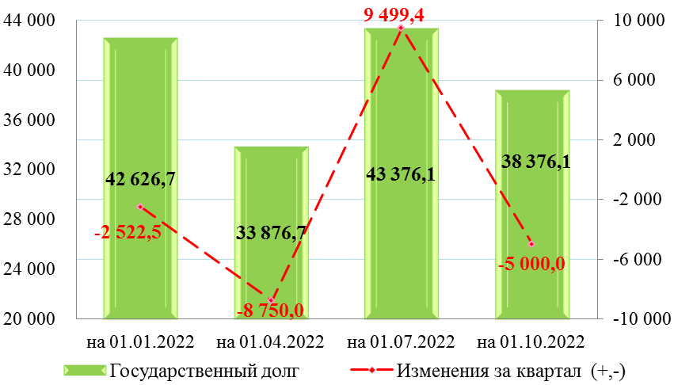
Рисунок 41. Изменение государственного долга Архангельской области за 9 месяцев 2022 года, млн.руб.

Долговые обязательства Архангельской области по состоянию на 01.10.2022 находятся в пределах ограничений, установленных п. 4 ст. 107 БК РФ и п. 1 ст. 10 закона «Об областном бюджете» (52 191,2 млн.руб.).
Уровень государственных долговых обязательств на 01.10.2022 по отношению к предусмотренным в областном бюджете налоговым и неналоговым доходам на 2022 год составил 49,0 %. По отношению к соответствующему показателю на 01.01.2022 снижение составило 7,8 процентных пункта.
Необходимо отметить, что по состоянию 01.10.2022 Архангельская область предварительно выполняет условия соглашений с Минфином России о предоставлении бюджетных кредитов из федерального бюджета (с учетом дополнительных соглашений) в части касающейся соотношения общего объема государственных долговых обязательств (не более 63 %), а также долговых обязательств в виде коммерческих кредитов к планируемому объему поступления налоговых и неналоговых доходов (не более 50 %).
Состав и структура государственного внутреннего долга Архангельской области и их изменение за 9 месяцев 2022 год представлены в таблице 75 и на рисунке 42.

Таблица 75. Государственный внутренний долг Архангельской области, млн.руб.
Показатель | На 01.01.2022 |  | На 01.10.2022 |  | Изменение (+/-)
 | млн.руб. | уд. вес (%) | млн.руб. | уд. вес (%) | млн.руб. | % пунктов
Бюджетные кредиты | 27 776,7 | 65,2 | 38 376,1 | 100,0 | 10 599,4 | 34,8
Кредиты кредитных организаций | 14 850,0 | 34,8 | 0,0 | 0,0 | -14 850,0 | -34,8
Итого | 42 626,7 | 100,0 | 38 376,1 | 100,0 | -4 250,6 | 0,0

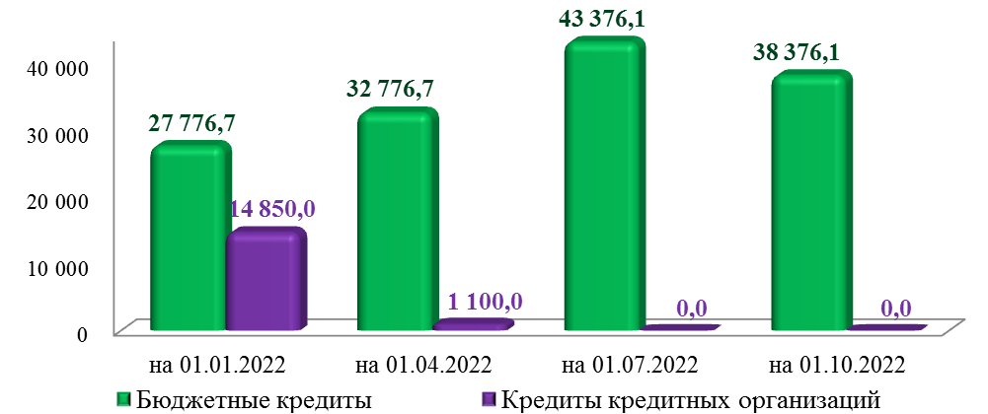Рисунок 42. Государственные долговые обязательства Архангельской области по состоянию на 01.01.2022 и 01.10.2022, млн.руб.

За отчетный период в полном объеме сократились долговые обязательства, в виде коммерческих кредитов (-14 850,0 млн.руб.). Долговые обязательства в виде бюджетных кредитов напротив, увеличились на 10 599,4 млн.руб. или на 38,2 % за счет привлечения бюджетного кредита из федерального бюджета для погашения долговых обязательств субъекта РФ (муниципального образования) в виде обязательств по кредитам, полученным субъектом РФ (муниципальным образованием) от кредитных организаций (в июне 2022 года).
Справочно: из обозначенных средств бюджетные кредиты муниципальным образованиям из областного бюджета, выданные в июле 2022 года составили всего 1 599,4 млн.руб., из них МО «Северодвинск» - 1 090,0 млн.руб.
Обязательства, в виде государственных гарантий и государственных ценных бумаг у Архангельской области на 01.01.2022 и на 01.10.2022 отсутствуют. В течение отчетного периода государственные гарантии не предоставлялись и ценные бумаги не размещались.
В таблице 76 и на рисунке 43 представлены показатели, характеризующие состав и структуру государственных внутренних долговых обязательств по состоянию на 01.10.2021 и на 01.10.2022.

Таблица 76. Государственный внутренний долг Архангельской области по состоянию на 01.10.2021 и на 01.10.2022, млн.руб.
Показатель | На 01.10.2021 |  | На 01.10.2022 |  | Изменение (+/-)
 | млн.руб. | уд. вес (%) | млн.руб. | уд. вес (%) | млн.руб. | % пунктов
Бюджетные кредиты | 33 604,2 | 83,8 | 38 376,1 | 100,0 | 4 771,9 | 16,2
Кредиты кредитных организаций | 6 500,0 | 16,2 | 0,0 | 0,0 | -6 500,0 | -16,2
Итого | 40 104,2 | 100,0 | 38 376,1 | 100,0 | -1 728,1 | 0,0

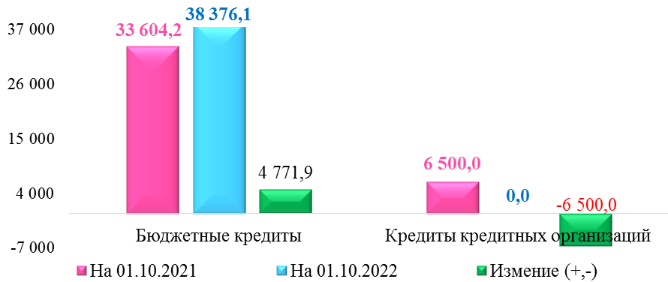
Рисунок 43. Государственные долговые обязательства Архангельской области на 01.10.2021 и на 01.10.2022, млн.руб.

За период с 01.10.2021 по 01.10.2022 долговые обязательства Архангельской области сократились на 1 728,1 млн.руб. или на 4,3 %. Структура долговых обязательств также претерпела существенные изменения в пользу «дешевых» бюджетных кредитов и погашения в полном объеме коммерческих кредитов.
Ежемесячное изменение состава государственных долговых обязательств за 9 месяцев 2022 года представлено на рисунке 44.
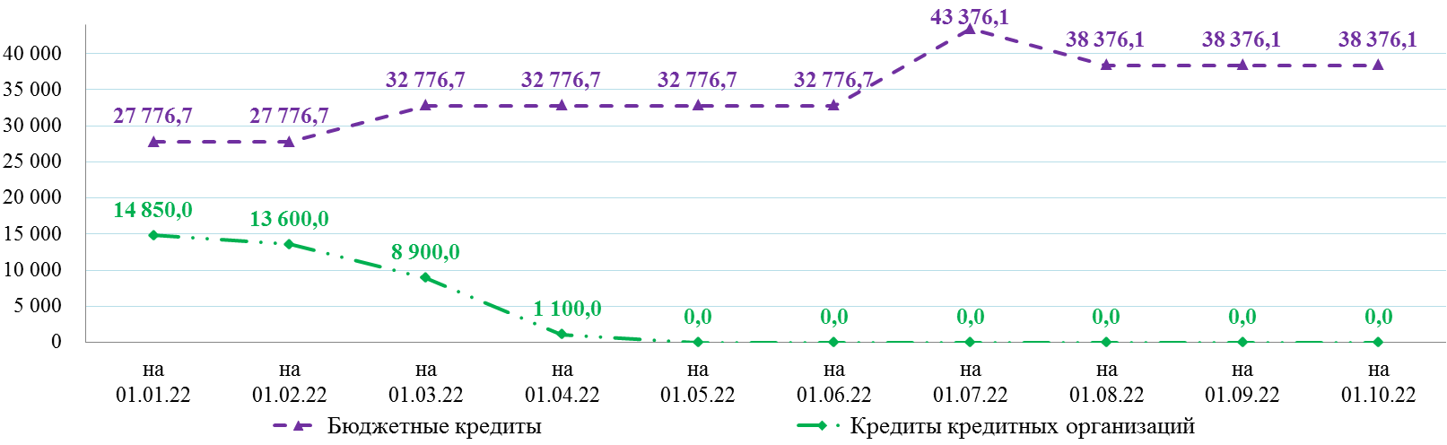
Рисунок 44. Состав государственного внутреннего долга Архангельской области за 9 месяцев 2022 года, млн.руб.

Как отражено выше, по состоянию на 01.10.2022 в составе долговых обязательств отсутствуют кредиты кредитных организаций в результате их полного погашения в отчетном периоде. В феврале 2022 года был привлечен бюджетный («казначейский») кредит в размере 5 000,0 млн.руб. на пополнение остатков средств на едином счете бюджета, который погашен в июле месяце. В июне 2022 года привлечен бюджетный кредит в размере 10 599,4 млн.руб. для погашения долговых обязательств по коммерческим кредитам.
В течение 9 месяцев текущего года привлечено коммерческих кредитов на общую сумму 12 900,0 млн.руб., а возврат указанных обязательств составил 27 750,0 млн.руб. Сумма уплаченных процентов за пользование коммерческими кредитами за отчетный период составила 189,7 млн.руб.
Согласно представленному отчету и государственной долговой книге Архангельской области на 01.10.2022, общий объем привлеченных бюджетных кредитов за 9 месяцев текущего года составил 15 599,4 млн.руб., в том числе:
- 5 000,0 млн.руб. – на основании договора о предоставлении бюджетного кредита с УФК по Архангельской области и НАО на пополнение остатка средств на едином счете бюджета (с учетом дополнительных соглашений к нему) в соответствии со ст. 93.6 БК РФ по ставке за пользование кредитом в размере 0,1 % годовых;
- 10 599,4 млн.руб. – на основании соглашения с Минфином России для погашения долговых обязательств субъекта РФ (муниципального образования) в виде обязательств по государственным (муниципальным) ценным бумагам субъекта РФ (муниципального образования) и кредитам, полученным субъектом РФ (муниципальным образованием) от кредитных организаций, иностранных банков и международных финансовых организаций, по ставке 0,1 % годовых. Срок погашения определен с 2025 по 2028 годы. Из указанной суммы 1 599,4 млн.руб. в соответствии со ст. 14.1 Закона «Об областном бюджете» направлены в бюджеты муниципальных образований Архангельской области в виде бюджетных кредитов, которые полежат использованию на указанные выше цели (вся сумма перечислена в бюджеты муниципальных образований в июле текущего года).
Погашен бюджетный кредит на сумму 5 000,0 млн.руб. (см. выше).
В результате на 01.10.2022 долговые обязательства Архангельской области, в виде бюджетных кредитов сложились по 10 соглашениям с Минфином России на общую сумму 38 376,1 млн.руб. В отчетном периоде уплата процентов за пользование бюджетными кредитами составила 2,1 млн.руб. по «казначейскому» кредиту, привлеченному на пополнение остатков средств на едином счете бюджета.

Сведения о привлечении и погашении заемных средств в отчетном периоде (сальдированный результат) представлены на рисунке 45.
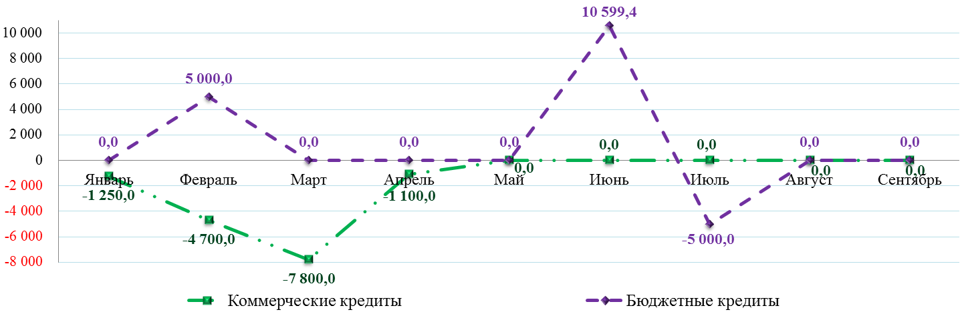
Рисунок 45. Привлечение заемных средств в областной бюджет (с учетом их погашения), млн.руб. за 9 месяцев 2022 года, млн.руб.

Первоначально бюджетные ассигнования на 2022 год на обслуживание долговых обязательств Законом «Об областном бюджете» утверждены в сумме 3 274,8 млн.руб. В отчетном периоде указанные ассигнования областными законами о внесении изменений и дополнений в областной бюджет сокращены на 1 883,7 млн.руб. или на 57,5 % и составили 1 391,1 млн.руб. Уточненной бюджетной росписью на 2022 год по состоянию на 30.09.2022, указанный показатель утвержден в сумме 502,9 млн.руб., что на 888,2 млн.руб. (-63,9 %) ниже, утвержденных областным законом «Об областном бюджете на 2022 год...» в ред. от 29.06.2022 и соответствует п. 26 ст. 10 Федерального закона от 29.11.2021 № 384-ФЗ «О внесении изменений в Бюджетный кодекс Российской Федерации и отдельные законодательные акты Российской Федерации и установлении особенностей исполнения бюджетов бюджетной системы Российской Федерации в 2022 году».
Таким образом, в течение отчетного периода, утверждённые расходы на обслуживание долговых обязательств Архангельской области в областном бюджете на 2022 год сокращены на 2 771,9 млн.руб. или в 6,5 раз.
Расходы на обслуживание государственного долга за 9 месяцев 2022 года составили 191,9 млн.руб. или 38,2 % к показателям сводной бюджетной росписи на 2022 год, действующей по состоянию на 30.09.2022. По сравнению с соответствующим периодом 2021 года указанные расходы сократились на 780,0 млн.руб. или в 5,1 раза.
Ежемесячные расходы областного бюджета на обслуживание государственного долга за 9 месяцев 2021 и 2022 годов представлены на рисунке 46.
Среднедневные расходы на обслуживание государственного долга в отчетном периоде составили 702,8 тыс.руб., что на 2 857,0 тыс.руб. в день меньше соответствующих среднедневных расходов за 9 месяцев 2021 года.
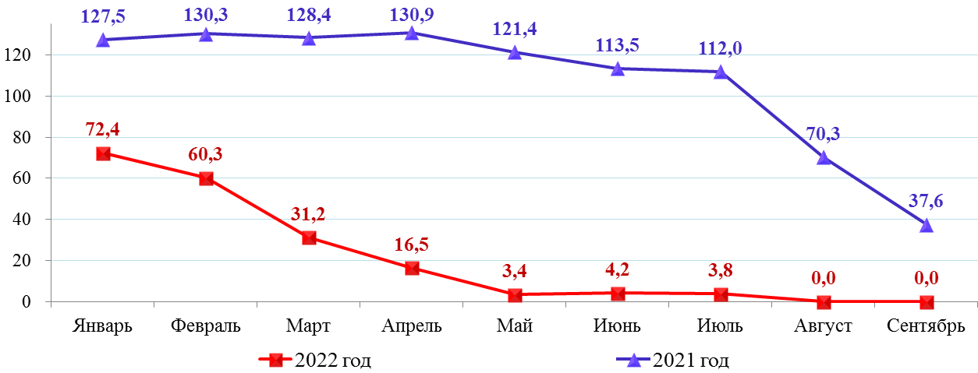
Рисунок 46. Расходы на обслуживание государственного долга Архангельской области за 9 месяцев 2021 – 2022 годов, млн.руб.

На рисунке 47 представлены сведения о среднедневных расходах областного бюджета на обслуживание государственного долга за 9 месяцев 2022 года.
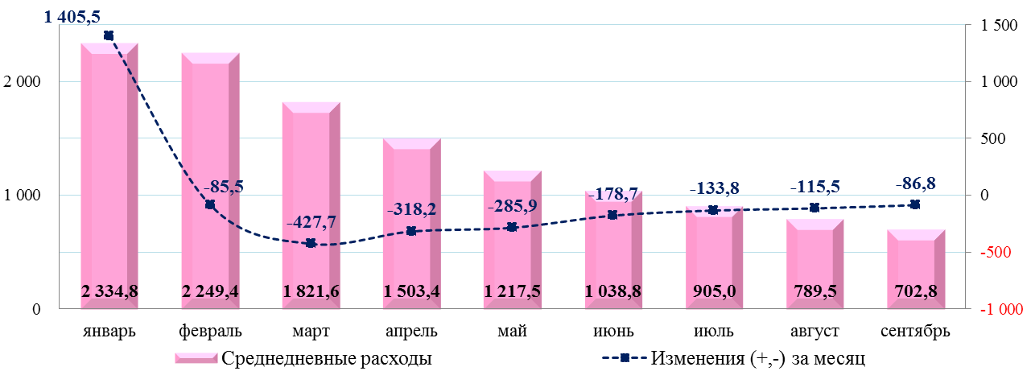
Рисунок 47. Среднедневные расходы областного бюджета по обслуживание государственного долга за 9 месяцев 2022 года, тыс.руб. в день

В январе 2022 года среднедневные расходы по обслуживание государственного долга в 2,5 раза (+1 405,5 тыс.руб.) превысили аналогичные расходы за декабрь 2021 года.
С февраля 2022 года наблюдается ежемесячное снижение среднедневных расходов на обслуживание государственного долга к предыдущему месяцу, что объясняется сокращением доли коммерческих кредитов в структуре государственного долга Архангельской области.

В таблице 77 представлена оценка положения Архангельской области по объему государственных долговых обязательств по состоянию на отчетную дату.

Таблица 77. Рэнкинг Архангельской области по объему государственного долга по состоянию на 01.01.2022 и 01.10.2022
Показатель | На 01.01.2022 |  | На 01.10.2022 |  | Изменение (+,-)
 | РФ | СЗФО | РФ | СЗФО | РФ | СЗФО
Государственный долг, млн.руб. | 42 626,7 |  | 38 376,1 |  | -4 250,6
Позиция | 18 | 2 | 22 | 2 | 4 | 0
Уровень государственного долга по отношению к налоговым и неналоговым доходам, % (на начало года – фактическое исполнение, на 01.10.2021 - утверждено на год) | 56,8 % |  | 49,0 % |  | -7,8 %
Позиция | 20 | 2 | 33 | 4 | 13 | 2
Государственный долг на душу населения, руб. | 39 846,20 |  | 35 872,84 |  | -3 973,36
Позиция | 9 | 2 | 16 | 2 | 7 | 0

За 9 месяцев 2022 года позиция Архангельской области улучшилась как по объему государственного долга среди всех субъектов Российской Федерации (22 место, +4 позиции), так по объему государственного долга на душу населения позиция (16 место, +7 позиций).
Среди субъектов СЗФО по показателям «Объем государственного долга» и «Государственный долг на душу населения» Архангельская область свое положение не изменила (2 позиция).
Лидером по объему государственного долга среди субъектов СЗФО по состоянию на 01.10.2022 является г. Санкт-Петербург (93 295,1 млн.руб.), который на 01.01.2022 также находился на первом месте. Третье место занимает Республика Коми (33 976,6 млн.руб.), позиция которого по сравнению с началом года также не изменилась.
Наибольший объем долговых обязательств на 01.10.2022 в целом по Российской Федерации показывает Московская область (274 852,5 млн.руб.). Отсутствуют долговые обязательства у г. Севастополь.
По показателю «Уровень государственного долга по отношению к налоговым и неналоговым доходам» Архангельская область среди всех регионов РФ улучшила свое положение на 13 позиций: с 20 на 33 место. Среди субъектов СЗФО положение Архангельской области за отчетный период улучшилось на 2 позиции: со 2 на 4 место.
В таблице 78 представлена оценка положения Архангельской области по объему государственных внутренних долговых обязательств по состоянию на 01.10.2021 и 01.10.2022.

Таблица 78. Рэнкинг Архангельской области по объему государственного долга по состоянию на 01.10.2021 и 01.10.2022
Показатель | На 01.10.2021 |  | На 01.10.2022 |  | Изменение (+,-)
 | РФ | СЗФО | РФ | СЗФО | РФ | СЗФО
Государственный долг, млн.руб. | 40 104,2 |  | 38 376,1 |  | -1 728,1
Позиция | 22 | 2 | 22 | 2 | 0 | 0
Уровень государственного долга по отношению к налоговым и неналоговым доходам, % (утверждено в бюджете на год) | 62,2 % |  | 49,0 % |  | -13,2 %
Позиция | 23 | 2 | 33 | 4 | 10 | 2
Государственный долг на душу населения, руб. | 37 042,24 |  | 35 872,84 |  | -1 169,40
Позиция | 11 | 2 | 16 | 2 | 5 | 0

По сравнению с показателями, характеризующими государственные долговые обязательства Архангельской области среди субъектов РФ, имеет место их улучшение по следующим позициям: «Уровень государственного долга по отношению к налоговым и неналоговым доходам» (+10 позиций, 23 место), «Государственный долг на душу населения» (+5 позиций, 16 место). По объему государственного долга в суммовом выражении позиция Архангельской области не изменилась (22 место).
Среди субъектов СЗФО положение Архангельской области не изменилось, за исключением улучшения на 2 позиции по уровню государственного долга по отношению к налоговым и неналоговым доходам, предусмотренным в бюджете (4 место).

В целом состояние государственного внутреннего долга Архангельской области на отчетную дату, отмечаются положительные изменения в структуре долговых обязательств в пользу бюджетных кредитов, что повлияло на значительное сокращение расходов областного бюджета на обслуживание государственного долга.

5. Предложения
По результатам экспертизы и анализа отчета об исполнении областного бюджета за 9 месяцев 2022 года контрольно-счетная палата полагает необходимым предложить Правительству Архангельской области и исполнительным органам государственной власти Архангельской области принять следующие меры:
- Принять меры по сокращению (ликвидации) просроченной кредиторской задолженности государственных медицинских организаций в части средств ОМС.
- Обеспечить составление кассового плана по расходам на соответствующий месяц на основании необходимой потребности с учетом сроков санкционирования и оплаты денежных обязательств получателей средств областного бюджета.
- Принять дополнительные меры по достижению требуемых результатов реализации государственных программ по итогам 2022 года.
- Учитывая, что наибольший объем непринятых бюджетных обязательств по состоянию на 01.10.2022 зафиксирован в части бюджетных инвестиций в объекты капитального строительства государственной собственности, принять меры по своевременному использованию указанных ассигнований и соблюдения графиков производства работ.
- По итогам анализа исполнения ОАИП за 9 месяцев 2022 года отмечается низкий показатель освоения бюджетных средств (58,2 %), предусмотренных уточненной сводной бюджетной росписью по состоянию на 30.09.2022 на реализацию ОАИП на 2022 год. Таким образом, имеются риски неисполнения до конца 2022 года ОАИП в полном объеме. Также следует отметить, что из 53 мероприятий, завершение которых предусмотрено ОАИП на 2022 год, по состоянию на 30.09.2022 исполнено только 3 мероприятия, 50 мероприятий должны быть завершены до конца 2022 года.
- В целях обеспечения исполнения утвержденных бюджетных ассигнований на реализацию ОАИП на 2022 год необходимо усилить контроль исполнения мероприятий, предусмотренных инвестиционной программой на 2022 год.
- Принять меры по исключению или минимизации рисков недостижения запланированных показателей и результатов реализации региональных проектов.

По результатам экспертно-аналитического мероприятия контрольно-счетная палата Архангельской области полагает возможным рассмотрение отчета об исполнении областного бюджета за 9 месяцев 2022 года на сессии Архангельского областного Собрания депутатов.

Приложения
- Сведения об исполнении областного бюджета за 9 месяцев 2021 и 2022 годов согласно отчетам, представленным в Минфин России на 3 л.
- Информация о неисполнении бюджетных ассигнований за январь-сентябрь 2022 года по отдельным направлениям расходов (низкий уровень расходов бюджета или их отсутствие) на 10 л.
- Расходы на содержание государственных органов и обеспечение их функций за 9 месяцев 2021 и 2022 годов за счет средств областного бюджета без учета субвенций из федерального бюджета на выполнение передаваемых полномочий на 2 л.
- Исполнение областного бюджета за 9 месяцев 2022 года в разрезе программ на 3 л.
- Сведения о невыполнении мероприятий или показателей реализации мероприятий государственных программ Архангельской области за 9 месяцев 2022 года на 15 л.
- Информация о внесенных по состоянию на 01.10.2022 изменениях в ОАИП на 2022 год на 1 л.
- Информация об изменении объемов бюджетных инвестиций, предусмотренных ОАИП на 2022 год в разрезе государственных программ и ГРБС на 3 л.
- Информация об исполнении ОАИП за 9 месяцев 2022 года на 3 л.
- Информация об исполнении мероприятий ОАИП на 30.09.2022 в части мероприятий, прогнозный срок завершения которых – 2022 год (выборочный анализ) на 4 л.
- Расходы областного бюджета на реализацию региональных проектов за 9 месяцев 2022 года на 3 л.
- Прогнозные ключевые риски недостижения показателей или результатов реализации региональных проектов Архангельской области, согласно разделу 2 отчетов о реализации данных проектов по состоянию на 01.10.2022 на 3 л.
- Выполнение планов финансово-хозяйственной деятельности государственных бюджетных и автономных учреждений за 9 месяцев 2022 года в разрезе главных распорядителей согласно отчетам по ф. 0503779 и 0503737 на 3 л.
- Состояние задолженности государственных бюджетных и автономных учреждений на 01.10.2022 в разрезе главных распорядителей согласно отчетам по ф. 0503769 на 2 л.

А.А. Дементьев

Здесь и далее по тексту в части отражения ежемесячного поступления доходов возможна погрешность в результате округлении в пределах от +0,1 до -0,1
В соответствии с условиями соглашений степень выполнения их условий в указанной части рассчитывается по итогам финансового года
Первое место занимает субъект РФ с наибольшим объемом долговых обязательств.
Первое место занимает субъект РФ с наибольшим объемом долговых обязательств.

